**东风物流业财项目**

**东风物流业财**

**结算中心需求规格说明书**

**中科软东风物流业财项目组**

2022/8

Version 0.0.2

目 录

中科软东风物流业财项目组 1

版本记录 5

1. 目的与范围 6

1.1. 目的 6

1.2. 名词与缩略语 6

1.3. 参考文档 7

1.4. 服务范围 7

2. 功能性需求 7

2.1. 概述 7

2.2. 总体功能流程 8

2.3. 状态图 11

2.4. 实体关系图 16

2.5. 功能选单及菜单 17

2.6. 系统公共规则 19

2.7. 计费基础档案 19

2.7.1. 城市能源价格 19

2.7.2. 城市区域能源使用情况 22

2.7.3. 车型指定能源类型 24

2.7.4. 公共费率-油补 26

2.7.5. 承运商月度考评 28

2.8. 运输基础档案 31

2.8.1. 车型管理 31

2.8.2. 车辆管理 33

2.8.3. 零件管理（飞梭） 35

2.8.4. 仓库管理 36

2.8.5. 工厂管理 38

2.8.6. 供应商管理 40

2.8.7. 容器管理 42

2.8.8. 网点管理 44

2.8.9. 定额管理 46

2.8.10. 托盘管理 48

2.9. 合同管理 50

2.9.1. 合同信息查询 50

2.9.2. 合同信息详情 51

2.9.3. 线路信息查询 54

2.9.4. 价格信息查询 55

2.10. 计费单据 57

2.10.1. 客户订单 57

2.10.2. 运输需求 59

2.10.3. 路由订单 60

2.10.4. 运单 60

2.10.5. 车辆考勤 61

2.10.6. 补贴款 62

2.11. 计费凭据 62

2.11.1. 应收计费凭据 62

2.11.2. 应付计费凭据 66

2.12. 应收结算单 69

2.12.1. 应收结算单-按托 69

2.12.2. 应收结算单-按方 69

2.12.3. 应收结算单-按重 79

2.12.4. 应收结算单-按方按重（重量体积） 84

2.12.5. 应收结算单-按趟 93

2.12.6. 应收结算单-E3 99

2.12.7. 按台份 99

2.12.8. 按数量 104

2.12.9. 应收结算单-油补 109

2.12.10. 应收结算单-仓库（仓储） 110

2.12.11. 按劳务考勤 110

2.12.12. 按包装业务 110

2.12.13. 按器具业务 110

2.12.14. 按零部件制造 110

2.12.15. 按综合费用 110

2.12.16. 按综合运输 113

2.13. 应付结算单 123

2.13.1. 应付结算单-按方 123

2.13.2. 应付结算单-按重 142

2.13.3. 按托 161

2.13.4. 应付结算单-按趟 164

2.13.5. 按柜 172

2.13.6. 按台份 175

2.13.7. 按公里 179

2.13.8. 按轮胎压装运输（固定+趟次+加班） 183

2.13.9. 按空运 184

2.13.10. 按厂内运输 187

2.13.11. 应付结算单-油补 187

2.13.12. 应付结算单-包月车 187

2.13.13. 应付结算单-包月车路桥油料 196

2.13.14. 按仓储面积 204

2.13.15. 按仓储量 204

2.13.16. 按作业量 204

2.13.17. 按服务类 204

2.13.18. 按装卸费 204

2.13.19. 按设备成本 208

2.14. 暂估单 208

2.14.1. 功能描述 208

2.14.2. 暂估应收单 208

2.14.3. 暂估应付单 234

2.15. 对账单 234

2.15.1. 功能描述 234

2.15.2. 应收对账单 234

2.15.3. 应付对账单 253

3. 非功能性需求 253

4. 附件引用 253

5. 待确认问题清单 254

版本记录

|  |  |  |  |  |  |
| --- | --- | --- | --- | --- | --- |
| **文件修订记录** | | | | | |
| **序号** | **版本号** | **修订日期** | **修订人** | **修订说明** | **生效日期** |
| 1 | 0.0.1 | 2022-08-17 | 杨曼冰 | 创建 |  |
| 2 | 0.0.2 | 2022-08-18 | 黎幸福 | 添加系统总体流程图及各功能描述 |  |

# 目的与范围

## 目的

## 名词与缩略语

|  |  |
| --- | --- |
| **名词和缩略语** | **解释** |
| 计费单据 | 计费单据为业务处理过程中实际产生的业务单据（如：客户订单、运输需求、路由订单、运单等） |
| 合同 | 合同为公司与客户进行商务合作时，为确保各自权利与义务所签订的具有法律约束力的协议。分为合同信息、计费规则与合同价格三个模块，在业财系统中的合同数据均来自于上游系统如采购系统、商务系统、人事系统等。 |
| 计费凭据 | 计费凭据为业财系统生成应收/应付结算明细的重要依据。是由计费单据结合计费基础档案并匹配合同相关的计费规则生成而来。 |
| 结算单 | 结算单为结算明细的统称，由计费凭据包含的计费规则结合实际业务的处理规则而产生。业财根据结算方式对结算单进行分类。（如：应收结算单-按方、应付结算单-按重等） |
| 结算明细 | 结算明细是结算单中，根据结算方式分类汇总的具体明细。  在本文档中，结算单与结算明细的含义一致。 |
| 暂估单 | 暂估单是实际业务已发生但未及时开票时，会计为暂估当月收入或支出而通过汇总未开票部分的结算明细所生成的单据；在业财系统中根据客户、账期、结算明细类型维度生成。 |
| 对账单 | 对账单为公司用来与客户核对当期账务的可结算对账清单。在业财系统中，由有正式合同的暂估单汇总生成。 |
| 开票申请 | 开票申请为公司与客户对账完成后，向客户开具发票来收款的流程。 |

## 参考文档

|  |  |
| --- | --- |
| **文档名** | **说明** |
|  |  |
|  |  |

## 服务范围

本文档适用于使用东风物流业财系统-结算中心功能的各业务人员、账务人员、管理人员以及系统开发涉及的各开发/运维人员。

# 功能性需求

## 概述

本文档主要描述东风物流业财系统结算中心功能需求，包括计费基础档案、运输基础档案、计费单据、计费凭据、暂估单、对账单、合同管理、应收/应付结算单以及关联的部分开票功能和对接NCC系统的接口功能等。

## 总体功能流程

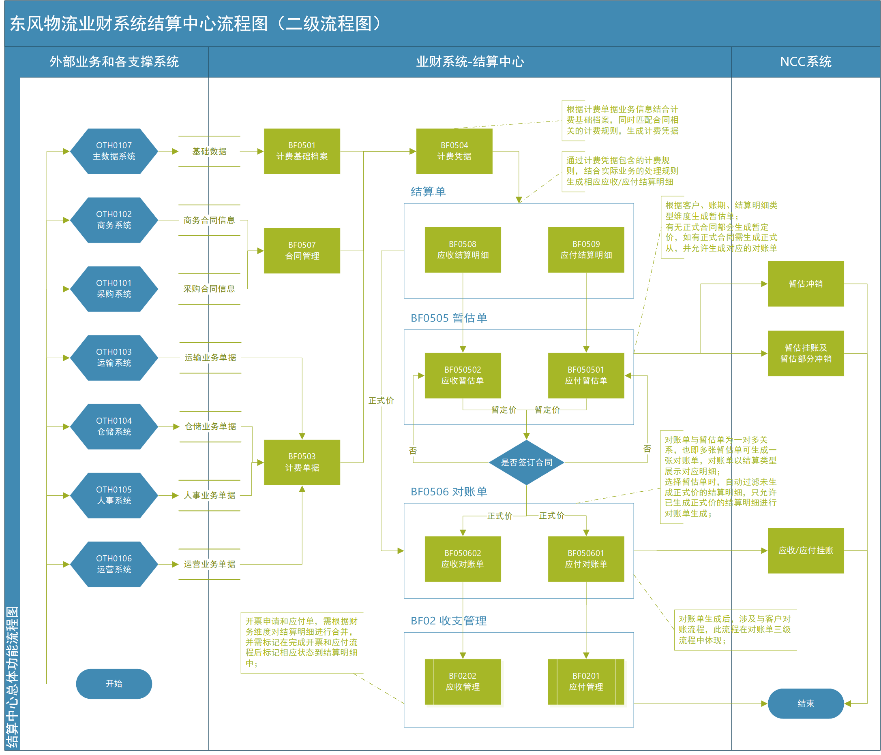

图2.2-1 结算中心总体流程图

流程描述如下：

|  |  |  |  |  |  |
| --- | --- | --- | --- | --- | --- |
| 流程节点 | 节点类型 | 输入信息 | 执行对象 | 执行内容/逻辑 | 输出结果 |
| OTH0107  主数据系统 | 系统节点 | 各业务整理的基础数据 | 主数据管理员 | 将业务数据维护到主数据系统或从各业务系统提取主数据进行维护 | 业务涉及的各基础数据 |
| OTH0102  商务系统 | 系统节点 | 商务相关的合同及订单信息 | 商务部 | 维护已签订的商务合同信息 | 商务合同信息 |
| OTH0101  采购系统 | 系统节点 | 采购相关的合同及订单信息 | 采购部 | 维护已签订或虚拟采购合同信息 | 采购合同信息 |
| OTH0103  运输系统 | 系统节点 | 基于采购合同的各运输需求 | 运输业务人员 | 运输需求产生的各种计费单据，如客户订单、运输需求、路由订单、运单等 | 计费单据 |
| OTH0104  仓储系统 | 系统节点 | 基于合同的仓储业务需求 | 仓储业务人员 | 仓储涉及的各种计费单据 | 计费单据 |
| OTH0105  人事系统 | 系统节点 | 人事相关业务需求 | 人事 | 人事涉及的各种计费单据，如人员考勤单据 | 计费单据 |
| OTH0106  运营系统 | 系统节点 | 运营生产制造相关业务需求 | 运营业务人员 | 运营和生产系统涉及的各种计费单据，如轮胎压装、零部件制造、设备成本、运营成本等单据 | 计费单据 |
| BF0501  计费基础档案 | 操作节点 | 业务涉及的各基础数据 | 账务人员 | 生成计费凭据时，会查询各业务关联的基础数据，包括城市能源价格、城市区域能源使用情况、车型指定能源类型、公共费率、月度考评等 | 基础业务数据 |
| BF0507  合同管理 | 操作节点 | 采购系统和商务系统产生的合同数据 | 账务人员 | 生成计费凭据时，会结合计费基础档案、合同信息匹配计费单据，操作人员可在合同管理中查询确认合同信息 | 合同信息 |
| BF0503  计费单据 | 操作节点 | 各业务系统产生的业务单据 | 账务人员 | 运输系统、仓储系统、人事系统、运营/生产系统生成的各业务单据按照业务类型分类展示 | 不同业务类型的计费单据 |
| BF0504  计费凭据 | 操作节点 | 采购系统和商务系统产生的合同数据、各业务系统产生的业务单据、业务涉及的各基础数据 | 系统自动/账务人员 | 根据合同记录的计费规则结合基础数据匹配各业务系统的业务单据，生成对应的计费凭据 | 计费凭据 |
| BF0508  应收结算明细 | 操作节点 | 计费凭据和计费单据 | 系统自动/账务人员 | 通过计费凭据包含的计费规则结合实际业务生成结算单规则生成应收结算明细 | 应收结算明细 |
| BF0509  应付结算明细 | 操作节点 | 计费凭据和计费单据 | 系统自动/账务人员 | 通过计费凭据包含的计费规则结合实际业务生成结算单规则生成应付结算明细 | 应付结算明细 |
| BF0505  暂估单 | 操作节点 | 结算明细 | 系统自动/账务人员 | 根据客户、账期、结算明细类型维度⽣成暂估单；  有无正式合同都会生成暂定价，如有正式合同需生成正式价；  只允许有正式价的暂估单生成对应的对账单； | 应收/应付暂估单 |
| 是否签订合同 | 判断节点 | 暂估单数据 | 系统 | 判断暂估单各结算明细是否有对应的正式合同，如果有正式合同则允许进行后续生成对账单流程，否则不允许进行后续对账单流程； | - |
| BF0506  对账单 | 操作节点 | 暂估单数据 | 账务人员 | 操作人员查询可进行对账的暂估单数据（需签订正式合同并有对应正式价），选择需要生成对账单的暂估单（多张暂估单可生成一张对账单），生成对账单，然后进行客户对账流程；  同时操作人员也可以直接选择生成正式价结算明细生成对账单进行对账流程； | 对账单及对账单明细 |
| BF02  收支管理 | 其它模块子节点 | 完成对账的对账单数据 | 会计 | 与客户对账完成后，可根据对账数据生成应付单以及进行开票流程；  如应付单和开票流程选择部分支付或开票，则需将状态更新到结算明细中； | 应收/应付数据 |
| 暂估冲销 | 系统节点 | 冲销暂估单数据 | 系统 | 需冲销暂估时，调用该接口送NCC进行暂估冲销，生成冲销凭证； | 冲销凭证 |
| 暂估挂账及部分冲销 | 系统节点 | 暂估单数据/部分冲销暂估单数据 | 系统 | 生成暂估单时，需将暂定价送NCC，生成暂估凭证；  完成应收/应付流程后，需将开票/应付涉及的暂估单部分进行冲销； | 暂估挂账凭证及暂估冲销凭证 |
| 应收/应付挂账 | 系统节点 | 完成开票及应收流程的应收/应付数据 | 系统 | 应收/应付流程完成后，需送NCC挂账生成应收/应付凭证； | 应收/应付挂账凭证 |

## 状态图

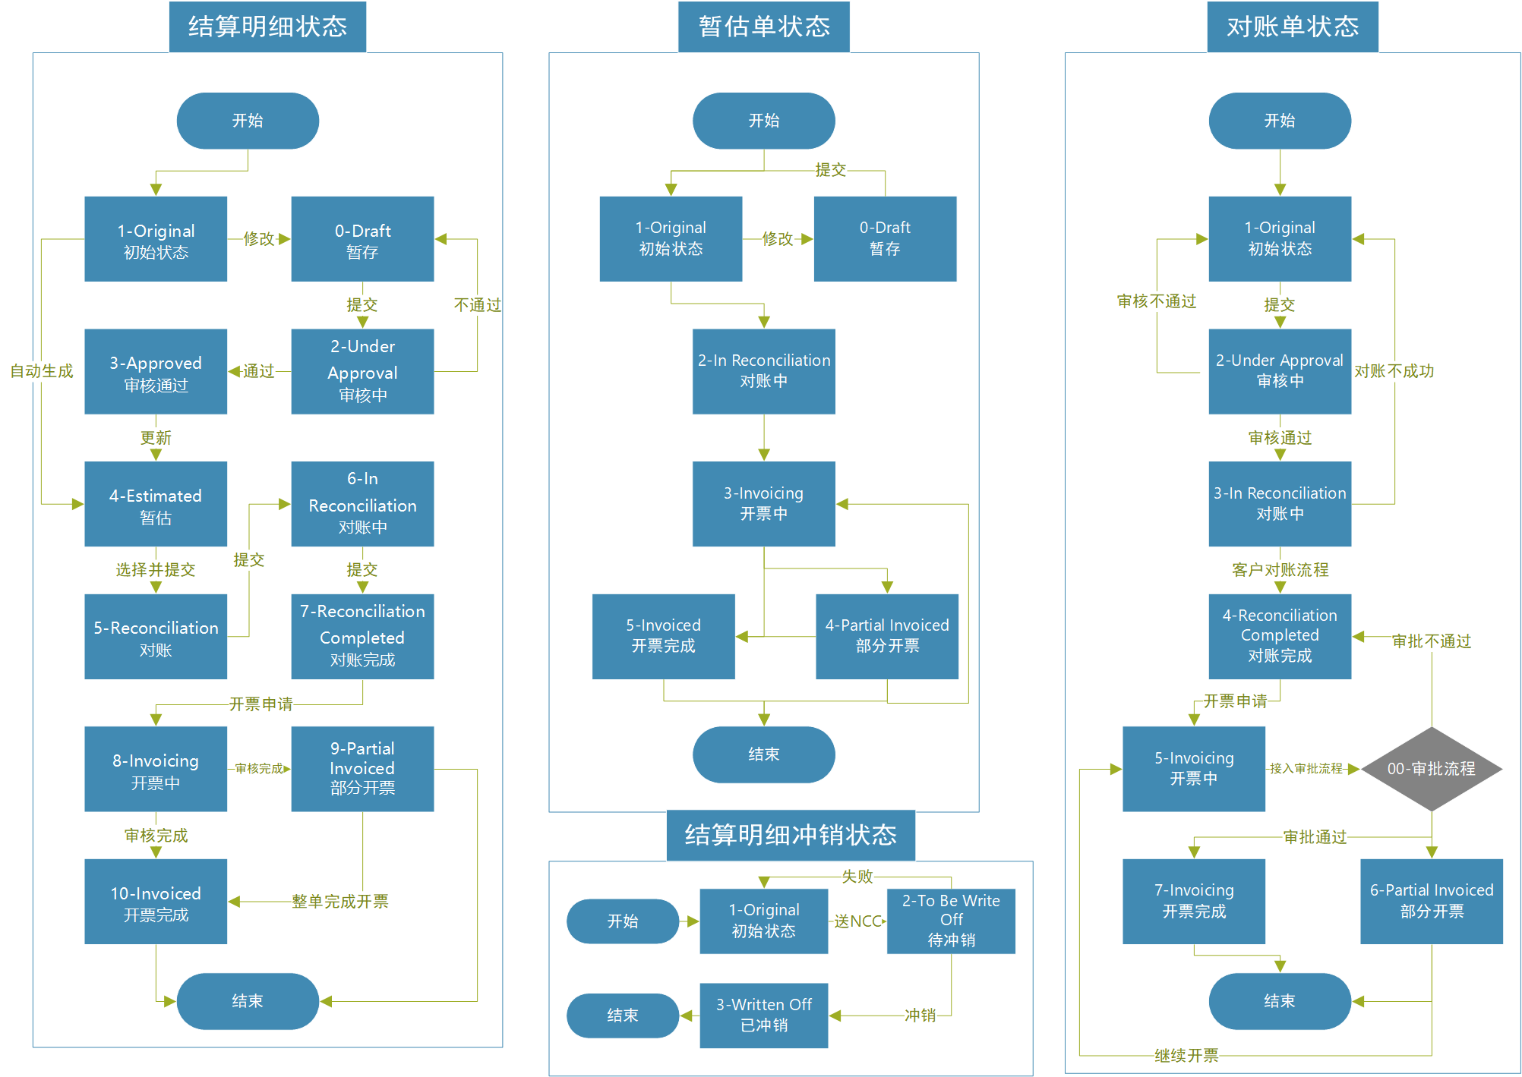

图2.3-1 结算单、暂估单、对账单状态图

结算单状态描述如下：

|  |  |  |  |
| --- | --- | --- | --- |
| 当前状态 | 操作流程 | 操作后状态 | 说明 |
| 1-Original  初始状态 | 修改后保存 | 0-Draft  暂存 | 系统从各业务系统拿到对应业务的计费单据后，从采购系统获取的合同信息，匹配对应的计费规则，生成计费凭证，再通过计费凭证及匹配的计费规则，自动生成结算明细，生动生成后的状态即为「1-Original 初始状态」；  如果系统支持对结算明细进行修改，则允许在当前状态进行修改及保存操作，保存后状态即变为「0-Draft 暂存」状态； |
| 修改后提交 | 2-Under Approval  审核中 | 对结算明细修改后直接提交，则进入审核流程，此时结算单状态变更为「2-Under Approval 审核中」状态； |
| 按系统规则自动生成暂估单 | 4-Estimated  暂估 | 系统根据规则自动生成结算明细后，同时会根据定义的暂估单生成规则自动生成暂估单，此时结算明细状态变更为「4-Estimated 暂估」状态； |
| 0-Draft  暂存 | 修改后保存 | 0-Draft  暂存 | 在「0-Draft 暂存」状态继续修改并保存，状态依然为「0-Draft 暂存」； |
| 修改后提交 | 2-Under Approval  审核中 | 在「0-Draft 暂存」状态继续修改并提交后，进入审核流程，此时结算明细状态变更为「2-Under Approval 审核中」状态； |
| 2-Under Approval  审核中 | 审核不通过或放弃审核 | 0-Draft  暂存 | 结算明细进入「2-Under Approval 审核中」状态时，如果放弃审核任务或者审核不通过，则结算明细状态回到上一状态，也即「0-Draft 暂存」状态； |
| 审核通过 | 3-Approved  审核通过 | 结算明细进行审核通过操作后，状态变更为「3-Approved 审核通过」状态； |
| 1. Approval   审核通过 | 更新暂估单 | 1. Estimated   暂估 | 人工修改结算明细并审核通过后，系统根据修改后的结算明细自动更新对应的暂估单，此时结算明细状态变更为「4-Estimated 暂估」； |
| 4-Estimated  暂估 | 按系统规则自动生成或审核通过后更新 | 1. Reconciliation   对账 | 生成暂估单后，结算明细的状态为「4-Estimated 暂估」，此时可选择暂估单进行对账，暂估单提交后系统新增对账单，结算明细状态变更为「5-Reconciliation 对账」； |
| 1. Reconciliation   对账 | 提交申请 | 1. In Reconciliation   对账中 | 结算明细进入「5-Reconciliation对账」状态后，结算明细不再允许修改。用户可对对账单进行修改或提交，提交对账单后，结算明细状态变更为「6-In Reconciliation对账中」； |
| 6-In Reconciliation  对账中 | 用户对账/进入系统对账 | 1. Reconciliation Completed   对账完成 | 用户提交对账单后，结算明细状态为「6-In Reconciliation对账中」。对账完成后，结算明细状态变更为「7-Reconciliation Completed对账完成」； |
| 7-Reconciliation Completed  对账完成 | 提交开票申请 | 1. Invoicing   开票中 | 对账完成后，结算明细状态为「7-Reconciliation Completed对账完成」。用户可在对账单中选择明细进行提交开票申请。开票申请提交后，结算明细状态变更为「8-Invoicing开票中」； |
| 8-Invoicing  开票中 | 部分开票 | 1. Partial Invoiced   部分开票 | 开票申请提交后，结算明细的状态为「8-Invoicing开票中」。在业务上有两种方式进行部分开票：一种是在对账单中选择部分结算明细进行开票，另一种无法选择到结算明细层，仅对对账单的总金额部分开票。此处的部分开票适用于第二种情况。当仅对对账单总金额的部分进行开票时，该对账单中的所有结算明细的状态在审核完成后都变更为「9-Partial Invoiced部分开票」； |
| 全额开票 | 1. Invoiced   开票完成 | 开票申请提交后，结算明细状态为「8-Invoicing开票中」，若该对账单在开票时全额开票，或选择了部分结算明细进行开票，则结算明细状态变更为「10-Invoiced开票完成」； |
| 9-Partial Invoiced  部分开票 | 整单完成开票 | 10-Invoiced  开票完成 | 当结算明细对应的对账单选择仅对总金额部分开票时，该对账单对应的结算明细状态为「9-Partial Invoiced部分开票」。当整张对账单完成开票后，结算明细状态变更为「10-Invoiced开票完成」状态； |
| 10-Invoiced  开票完成 | 结束流程 | 结束 | 开票完成后，流程结束； |

暂估单状态描述：

|  |  |  |  |
| --- | --- | --- | --- |
| 当前状态 | 操作流程 | 操作后状态 | 说明 |
| 1-Original  初始状态 | 修改后保存 | 0- Draft  暂存 | 系统根据规则自动生成结算明细后，同时会根据定义的暂估单生成规则自动生成暂估单，此时暂估单的状态为「1-Original 初始状态」；  如果系统支持对暂估单进行修改，则允许在当前状态进行修改及保存操作，保存后状态即变为「0-Draft 暂存」状态； |
| 提交 | 2-In Reconciliation  对账中 | 选择需要进行对账的暂估单生成对账单，对账单提交后，对应暂估单状态为「2- In Reconciliation对账中」； |
| 0-Draft  暂存 | 修改后保存 | 0-Draft  暂存 | 在「0-Draft 暂存」状态继续修改并保存，状态依然为「0-Draft 暂存」； |
| 提交 | 1-Original  初始状态 | 在「0-Draft 暂存」状态修改并提交后，此时暂估单状态变更为「1-Original 初始状态」； |
| 2-In Reconciliation  对账中 | 对账单完成对账并  提交开票申请 | 3-Invoicing  开票中 | 暂估单对应的对账单生成并提交后，暂估单状态为「2- In Reconciliation对账中」。从该状态开始，暂估单不再允许修改。  对账单通过审核并完成对账后，生成并提交开票申请。提交开票申请后，对应暂估单状态为「3- Invoicing 开票中」； |
| 3-Invoicing  开票中 | 开票申请审核完成 | 5-Invoiced  开票完成 | 暂估单对应的对账单提交开票申请后，暂估单状态为「3- Invoicing 开票中」。  开票申请审核完成后，对应的暂估单状态变更为「4- Invoiced 开票完成」； |
| 选择暂估单部分结算明细进行开票申请 | 4- Partial Invoiced  部分开票 | 选择暂估单部分明细进行开票申请操作，开票申请审核通过之后，暂估单状态从「3-Invoicing 开票中」变更为「4- Partial Invoiced 部分开票」； |
| 4- Partial Invoiced  部分开票 | 未开票的暂估单部分再次提交开票申请 | 3-Invoicing  开票中 | 如果之前只是选择了暂估单的部分明细进行开票，现在需要将之前未开票的明细部分进行开票，则需再次提交开票申请，状态从「4-Partial Invoiced 部分开票」变更为「3- Invoicing 开票中」； |
| 未开票的暂估单部分完整开票 | 5-Invoiced  开票完成 | 将暂估单剩下所有未开票部分再次进行开票，开票完成后，暂估单状态从「4-Partial Invoiced 部分开票」变更为「5 -Invoiced 开票完成」； |
| 无 | 结束 | 暂估单部分开票后，剩下部分不再进行后续流程，则流程结束。 |
| 5- Invoiced  开票完成 | 未开票的暂估单部分再次提交开票申请 | 3-Invoicing  开票中 | 如果之前只是选择了暂估单的部分明细进行开票，现在需要将之前未开票的明细部分进行开票，则需再次提交开票申请，状态从「4- Invoiced 开票完成」变更为「3- Invoicing 开票中」； |
| 无 | 结束 | 当暂估单中的所有结算明细都开票完成后，流程结束。 |

对账单状态描述如下：

|  |  |  |  |
| --- | --- | --- | --- |
| 当前状态 | 操作流程 | 操作后状态 | 说明 |
| 1-Original  初始状态 | 修改后提交 | 2-Under Approval  审核中 | 用户新增对账单后，可暂存。在提交前允许修改，新增后提交前的状态为「1-Original 初始状态」；  对账单提交后，进入审核流程，此时对账单状态变更为「2-Under Approval 审核中」；提交后，不允许修改对账单。 |
| 2-Under Approval  审核中 | 审核不通过 | 1-Original  初始状态 | 对账单提交后，进入「2-Under Approval 审核中」状态时，如果审核不通过，则对账单状态回到上一状态，也即「1-Original初始状态」； |
| 审核通过 | 3-In Reconciliation  对账中 | 对账单提交后，审核通过后，状态变更为「3-In Reconciliation对账中」； |
| 3-In Reconciliation  对账中 | 客户对账不成功 | 1-Original  初始状态 | 对账单审核通过后，状态为「3-In Reconciliation对账中」。如果客户对账不成功，则对账单状态回到「1-Original初始状态」； |
| 客户对账成功 | 1. Reconciliation Completed   对账完成 | 客户对账成功，则对账单状态变更为「4-Reconciliation Completed对账完成」； |
| 4-Reconciliation Completed  对账完成 | 提交开票申请 | 1. Invoicing   开票中 | 客户对账成功后，状态为「4-Reconciliation Completed对账完成」，此时可选择对账单进行开票申请。开票申请提交后，对账单状态变更为「5-Invoicing开票中」； |
| 5-Invoicing  开票中 | 接入审批流程 | 00-审批流程  （非对账单状态） | 自动将开票中的对账单接入系统已有的审批流程中，此时对账单状态保持「5-Invoicing开票中」状态； |
| 审批不通过 | 4-Reconciliation Completed  对账完成 | 对账单进入审批流程时，如果审批不通过，则对账单状态回到「4-Reconciliation Completed」状态； |
| 审批通过-部分开票 | 6-Partial Invoiced  部分开票 | 审批通过后，对账单状态为「5-Invoicing开票中」。若对该张对账单进行部分开票，则审核完成后，对账单状态变更为「6-Partial Invoiced部分开票」状态； |
| 审批通过-全额开票 | 7-Invoiced  开票完成 | 审批通过后，对账单状态为「5-Invoicing开票中」。若对该张对账单进行全额开票，则在审核完成后，对账单状态变更「7-Invoiced开票完成」状态； |
| 6-Partial Invoiced  部分开票 | 继续开票 | 5-Invoicing  开票中 | 若对该张一部分开票的对账单进行再次开票的操作，则对账单状态变更为「5-Invoicing 开票中」状态； |
| 7-Invoiced  开票完成 | 无 | 结束 | 开票完成后，流程结束； |

结算单冲销状态描述如下：

|  |  |  |  |
| --- | --- | --- | --- |
| 当前状态 | 操作流程 | 操作后状态 | 说明 |
| 1-Original  初始状态 | 生成暂估单后传NCC | 1. To Be Write Off   待冲销 | 结算单审核通过后，冲销状态为「1-Original 初始状态」，此时的结算单可用于生成暂估单。暂估单生成后送NCC，暂估金额进入暂估池。此时对应的结算单状态变更为「2-To Be Write Off待冲销」； |
| 2-To Be Write Off  待冲销 | 送NCC失败 | 1-Original  初始状态 | 暂估单传NCC后，对应的结算单状态为「2-To Be Write Off待冲销」，如果传NCC失败，则结算单状态回到上一状态，也即「1-Original 初始状态」状态； |
| 冲销成功 | 1. Written Off   已冲销 | 结算单进入「2-To Be Write Off待冲销」状态后，如果对应的暂估单在NCC冲销成功，则结算单状态变更为「3-Written Off 已冲销」状态； |
| 3-Written Off  已冲销 | 无 | 结束 | 冲销完成后，流程结束； |

## 实体关系图

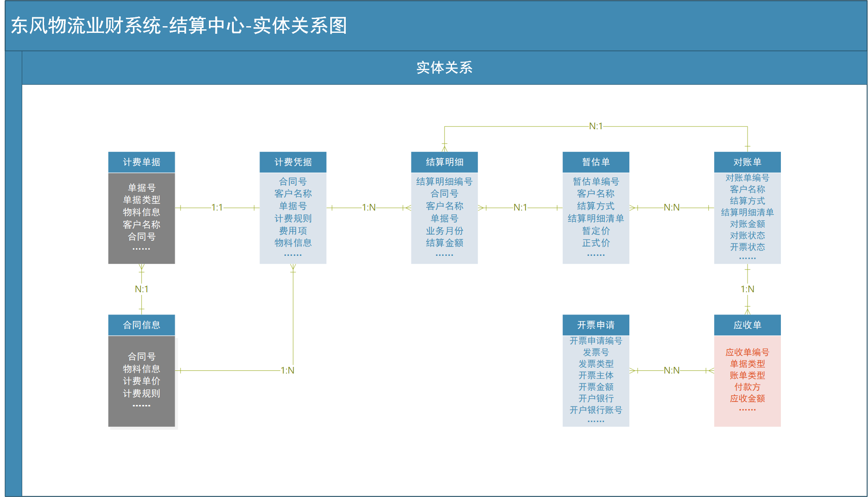

图2.4-1 结算中心实体关系图

实体关系图说明：

1. 一张计费单据唯一匹配一张合同，一张合同可以匹配多张计费单据，所以计费单据与合同信息为多对一的关系；
2. 一张计费单据结合计费单据关联的合同信息可生成唯一的计费凭据，所以计费单据与计费凭据为一对一的关系；
3. 不同的计费单据生成不同的计费凭据，同时一张合同可以匹配多张计费单据，所以合同信息与计费凭据为一对多的关系；
4. 一张计费单据包含多种费用项，每种费用项都需生成对应的结算明细，又因为一张计费单据对应唯一的计费凭据，计费凭据也需包含多种费用项且生成多条结算明细，所以计费凭据与结算明细为一对多的关系；
5. 一张暂估单由结算明细根据客户、结算月份、业务月份、结算方式等维度汇总而来，且一条结算明细只关联一张暂估单，所以结算明细与暂估单为多对一的关系；
6. 账务人员可选择多张暂估单根据客户、结算方式等维度生成对账单，且只允许有正式价的暂估单明细生成对账单，又由于一张暂估单即包含有暂定价明细和正式价明细，所以一张暂估单可允许被多张对账单选择，所以暂估单与对账单为多对多的关系；
7. 账务人员也可选择多条已有正式价的结算明细直接生成对账单，所以一张对账单可包含多条结算明细，也即结算明细与对账单为多对一的关系；
8. 开票申请流程应针对已对账单完成的明细汇总成的应收单（此应收单概念对用户不可见）进行，一张对账单可根据不同维度生成多张应收单，所以对账单与应收单为一对多的关系；
9. 由于开票申请流程有整体开票和部分开票两种方式，对于整体开票则一批应收单对应一张开票申请，对于部分开票则一批应收单可对应多张开票申请，故开票申请与应收单为多对多关系；

注：应收单/应付单具体实现方式待与用户沟通后确认。

## 功能选单及菜单

用户进入一级菜单-结算中心，菜单展示如下图所示：

菜单清单如下：

|  |  |  |  |
| --- | --- | --- | --- |
| **一级菜单** | **二级菜单** | **三级菜单** | **四级菜单** |
| **结算中心** | 计费基础档案 |  |  |
|  |  |  |  |
|  |  |  |  |
|  |  |  |  |
|  |  |  |  |
|  |  |  |  |
|  |  |  |  |
|  |  |  |  |
|  |  |  |  |
|  |  |  |  |
|  |  |  |  |
|  |  |  |  |
|  |  |  |  |
|  |  |  |  |
|  |  |  |  |
|  |  |  |  |
|  |  |  |  |
|  |  |  |  |
|  |  |  |  |
|  |  |  |  |
|  |  |  |  |
|  |  |  |  |
|  |  |  |  |
|  |  |  |  |
|  |  |  |  |
|  |  |  |  |
|  |  |  |  |
|  |  |  |  |
|  |  |  |  |
|  |  |  |  |
|  |  |  |  |
|  |  |  |  |
|  |  |  |  |
|  |  |  |  |
|  |  |  |  |
|  |  |  |  |
|  |  |  |  |
|  |  |  |  |
|  |  |  |  |
|  |  |  |  |

## 系统公共规则

1. 系统涉及的所有金额、兑换率、比率等字段，都需保留小数点后六位，金额展示时可只展示小数点后两位，并添加千分位；
2. 系统涉及的所有金额、兑换率、比率等，默认值都为0，不允许为空；
3. 系统内所有金额字段均不允许使用科学计数法展示；
4. 系统涉及的各基础数据及业务数据表，都需增加创建用户、修改用户、创建日期、修改日期、备注等字段记录调整轨迹；
5. 系统涉及的所有删除、作废等操作，都不允许直接删除对应的数据库数据，必须采用逻辑删除，也即使用状态位标识删除的数据，以无效状态代替实际删除操作；
6. 所有查询功能，都支持查询结果导出（Excel清单），查询结果字段可手工调整，默认展示关键字段，其它字段可在结果列表手工选择，并支持点击列表排序；
7. 所有页面必填项都使用红色*标识，只读域采用灰色底色标识；
8. 文档中字段类型为选择域的字段（一般为基础数据，如机构、车型、各种业务类型等），都需支持通过录入内容进行模糊搜索，然后列出模糊搜索结果供用户选择，具体展示方式在具体字段描述中确定（可只显示Name或者以Code-Name方式展示）；
9. 所有涉及操作流程流转、数据变更的按钮（如：保存、删除、提交、提交上级、下发修改等）都需增加操作提示，具体提示内容为「是否进行XX操作？」，选择确定后再进行相应操作处理。单纯查看或者下载相关按钮（如：点击各超链接、查看、下载、上传影像、打印等）可不进行提示；
10. 查询条件中，所有下拉列表默认值都为「所有」，如有特殊情况则会在具体功能模块的字段描述-规则及逻辑中描述说明；
11. 针对超链接或按钮，如果点击后为查看或者提示信息，则可直接弹出页面内模态窗口展示信息，如果为处理页面，则需在新标签面打开新页面（或通过打开页面内Tab页形式）进行处理；
12. 涉及单证打印功能时，需先进行单证预览，然后再进行打印操作，同时在单证预览时需提供下载按钮，可直接下载单证到本地；（如果采用东风自有平台打印功能，则以东风自有平台打印功能逻辑为准）
13. 对于单纯用作展示的字段（如：查询结果列表、详情页面等），如果字段内容太长，则可折行显示，如果不能折行或者折行依然不能展示完整内容，则将多余内容用「…」替代，同时支持鼠标指到该字段显示完整内容的功能；

## 计费基础档案

### 城市能源价格

#### 功能描述

#### 业务场景

#### 流程图

#### 原型图

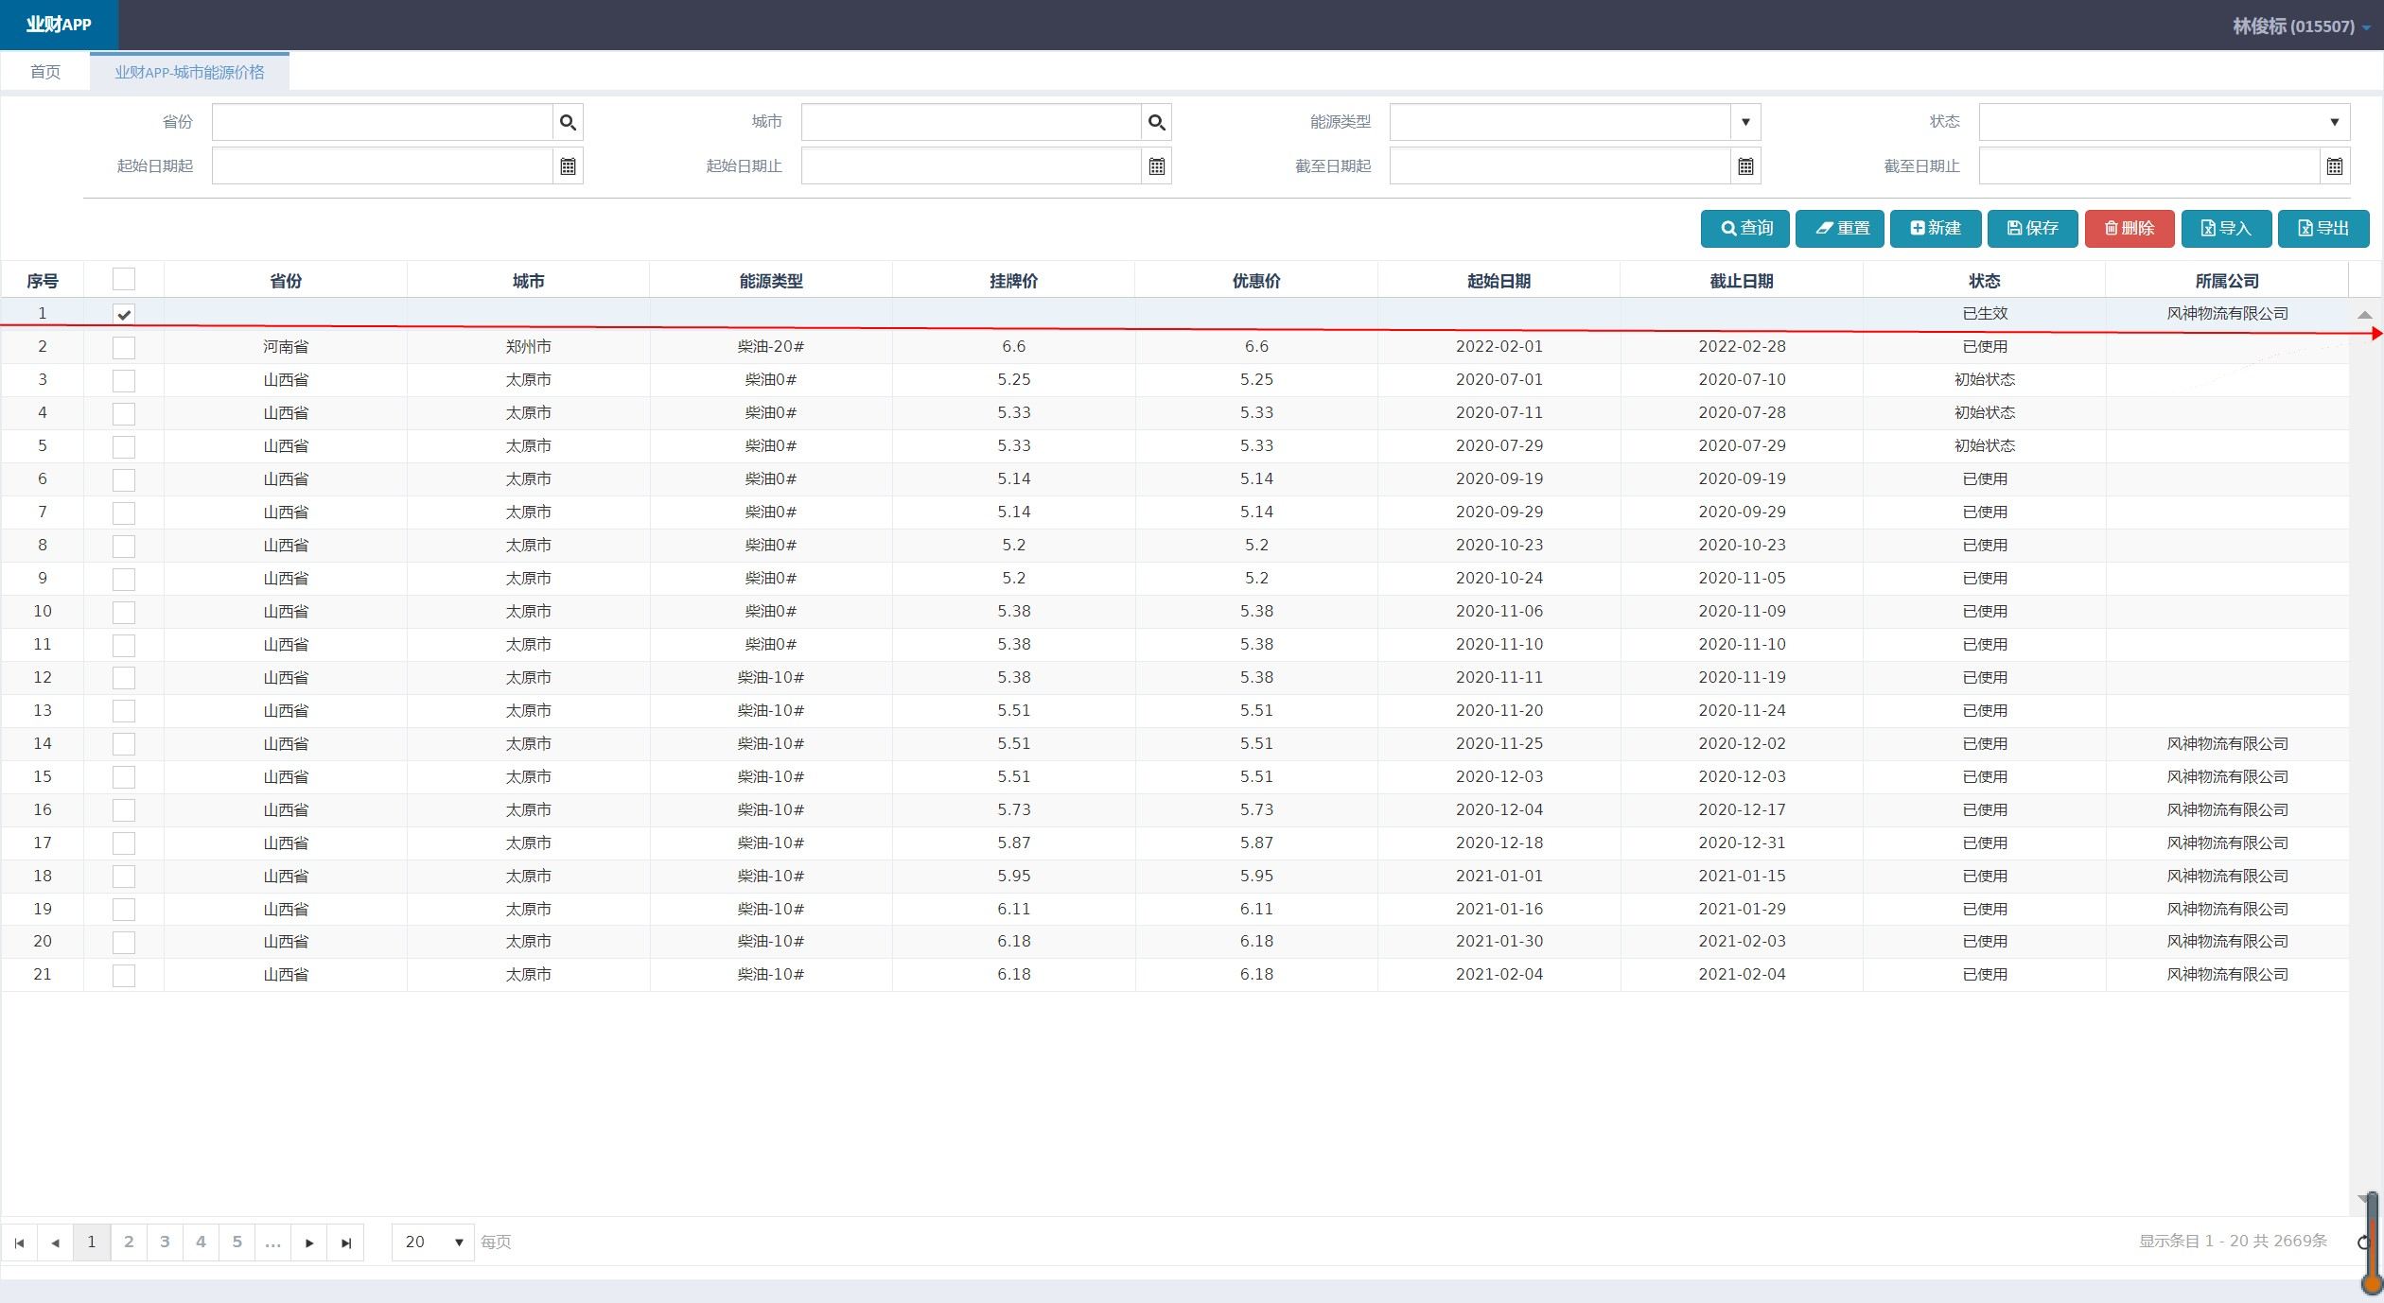

#### 字段描述及业务规则

字段描述如下：

|  |  |  |  |  |  |  |
| --- | --- | --- | --- | --- | --- | --- |
| **城市能源价格查询条件** | | | | | | |
| **序号** | **字段中文名** | **字段英文名** | **字段类型** | **是否为空** | **是否只读** | **规则及逻辑** |
| 1. | 省份 |  | 搜索域 | Y | N | 中国34个省级行政区；  支持手工录入文本进行模糊搜索，模糊搜索范围为xx省或xx市；  展示格式为：xx省或xx市； |
| 2. | 城市 |  | 搜索域 | Y | N | 中国663个设市城市；  支持手工录入文本进行模糊搜索，模糊搜索范围为xx市；  展示格式为：xx市 |
| 3. | 能源类型 |  | 下拉单选框 | Y | N | 汽油、柴油号数以及其他能源；  可选值如下：   |  |  | | --- | --- | | **Code** | **柴油号数** | | 01 | 柴油0# | | 02 | 柴油5# | | 03 | 柴油-10# | | 04 | 柴油-20# | | 05 | 柴油-35# | | 06 | 柴油-50# | | 07 | 汽油92# | | 08 | 汽油95# | | 09 | 汽油98# | | 10 | 电 | |
| 4. | 状态 |  | 多选域 | Y | N | 城市能源价格档案状态，允许多选   |  |  | | --- | --- | | **Code** | **状态** | | 01 | 初始状态 | | 02 | 已使用 | |
| 5. | 起始日期始 |  | 日期 | Y | N | 城市能源价格档案的起始日期开始时间  展示格式为：YYYY-MM-DD |
| 6. | 起始日期止 |  | 日期 | Y | N | 城市能源价格档案的起始日期截止时间  展示格式为：YYYY-MM-DD |
| 7. | 截至日期始 |  | 日期 | Y | N | 城市能源价格档案的截至日期开始时间  展示格式为：YYYY-MM-DD |
| 8. | 截至日期止 |  | 日期 | Y | N | 城市能源价格档案的截至日期截止时间  展示格式为：YYYY-MM-DD |
| **城市能源价格查询结果** | | | | | | |
| 9. | 省份 |  | 文本域 | Y | Y | 中国34个省级行政区；  展示格式为：xx省/xx市 |
| 10. | 城市 |  | 文本域 | Y | Y | 中国663个设市城市  展示格式为：xx市 |
| 11. | 能源类型 |  | 文本域 | Y | Y | 城市能源价格的能源类型 |
| 12. | 起始日期 |  | 时间 | Y | Y | 城市能源价格的有效期 |
| 13. | 截止日期 |  | 时间 | Y | Y | 城市能源价格的有效期截止日 |
| 14. | 状态 |  | 文本域 | Y | Y | 城市能源价格的状态 |
| 15. | 挂牌价 |  | 价格 | Y | Y | 城市能源发布的挂牌价格 |
| 16. | 优惠价 |  | 价格 | Y | Y | 城市能源发布的优惠价格 |
| 17. | 所属公司 |  | 文本域 | Y | Y | 城市能源对应的公司名称 |
| **城市能源价格查询按钮** | | | | | | |
| 18. | 查询 |  | 按钮 | - | - | 点击按钮，根据查询条件查询出在当前人员权限下的结果列表 |
| 19. | 重置 |  | 按钮 | - | - | 点击按钮，将所有查询条件还原为默认初始值 |
| 20. | 新建 |  | 按钮 | - | - | 点击按钮，新建城市能源价格 |
| 21. | 保存 |  | 按钮 | - | - | 点击保存，保存当前页面的操作 |
| 22. | 删除 |  | 按钮 | - |  | 选中一条或多条城市能源价格，点击删除，给出提示信息「确定删除？」。点击确定后删除选中城市能源价格，点击取消则取消本次操作 |
| 23. | 导入 |  | 按钮 | - | - | 点击按钮，系统弹出城市能源价格表弹框。点击请选择文件上传按钮，从本地上传文件。 |
| 24. | 导出 |  | 按钮 | - | - | 点击后，导出结果列表所有城市能源价格。  若通过查询条件进行过滤后，则导出过滤出的所有城市能源价格数据。 |

业务规则如下：

1. …
2. …

…

### 城市区域能源使用情况

#### 功能描述

#### 业务场景

#### 流程图

#### 原型图

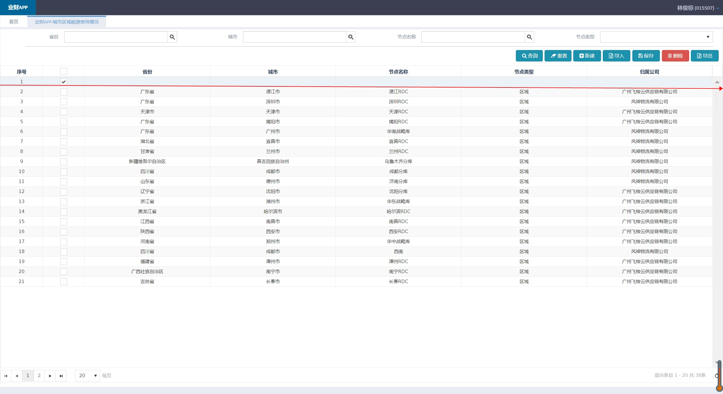

#### 字段描述及业务规则

字段描述如下：

|  |  |  |  |  |  |  |
| --- | --- | --- | --- | --- | --- | --- |
| **城市区域能源使用情况查询条件** | | | | | | |
| **序号** | **字段中文名** | **字段英文名** | **字段类型** | **是否为空** | **是否只读** | **规则及逻辑** |
| 1. | 省份 |  | 搜索域 | Y | N | 中国34个省级行政区；  支持手工录入文本进行模糊搜索，模糊搜索范围为xx省或xx市；  展示格式为：xx省或xx市； |
| 2. | 城市 |  | 搜索域 | Y | N | 中国663个设市城市；  支持手工录入文本进行模糊搜索，模糊搜索范围为xx市；  展示格式为：xx市 |
| 3. | 节点名称 |  | 搜索域 | Y | N | 中国地区划分  支持手工录入文本进行模糊搜索，模糊搜索范围为xx区域/xx大区/xx库 |
| 4. | 节点类型 |  | 下拉单选框 | Y | N | 可选值：区域 |
| **城市区域能源使用情况查询结果** | | | | | | |
| 5. | 省份 |  | 文本域 | Y | Y | 中国34个省级行政区；  展示格式为：xx省/xx市 |
| 6. | 城市 |  | 文本域 | Y | Y | 中国663个设市城市  展示格式为：xx市 |
| 7. | 节点名称 |  | 文本域 | Y | Y | 中国地区划分  展示格式为：xx区域/xx大区/xx库 |
| 8. | 节点类型 |  | 文本域 | Y | Y | 区域 |
| 9. | 归属公司 |  | 文本域 | Y | Y | 城市区域能源对应的公司名称 |
| **城市区域能源使用情况查询按钮** | | | | | | |
| 10. | 查询 |  | 按钮 | - | - | 点击按钮，根据查询条件查询出在当前人员权限下的结果列表 |
| 11. | 重置 |  | 按钮 | - | - | 点击按钮，将所有查询条件还原为默认初始值 |
| 12. | 新建 |  | 按钮 | - | - | 点击按钮，新建城市区域能源使用情况 |
| 13. | 导入 |  | 按钮 | - | - | 点击按钮，系统弹出城市能源使用情况表弹框。点击请选择文件上传按钮，从本地上传文件。 |
| 14. | 保存 |  | 按钮 | - | - | 点击保存，保存当前页面的操作 |
| 15. | 删除 |  | 按钮 | - | - | 选中一条或多条城市区域能源使用情况，点击删除，给出提示信息「确定删除？」。点击确定后删除选中城市区域能源使用情况，点击取消则取消本次操作 |
| 16. | 导出 |  | 按钮 | - | - | 点击后，导出结果列表所有城市区域能源使用情况。若通过查询条件进行过滤后，则导出过滤出的所有城市区域能源使用情况。 |

业务规则如下：

1. …
2. …

…

### 车型指定能源类型

#### 功能描述

#### 业务场景

#### 流程图

#### 原型图

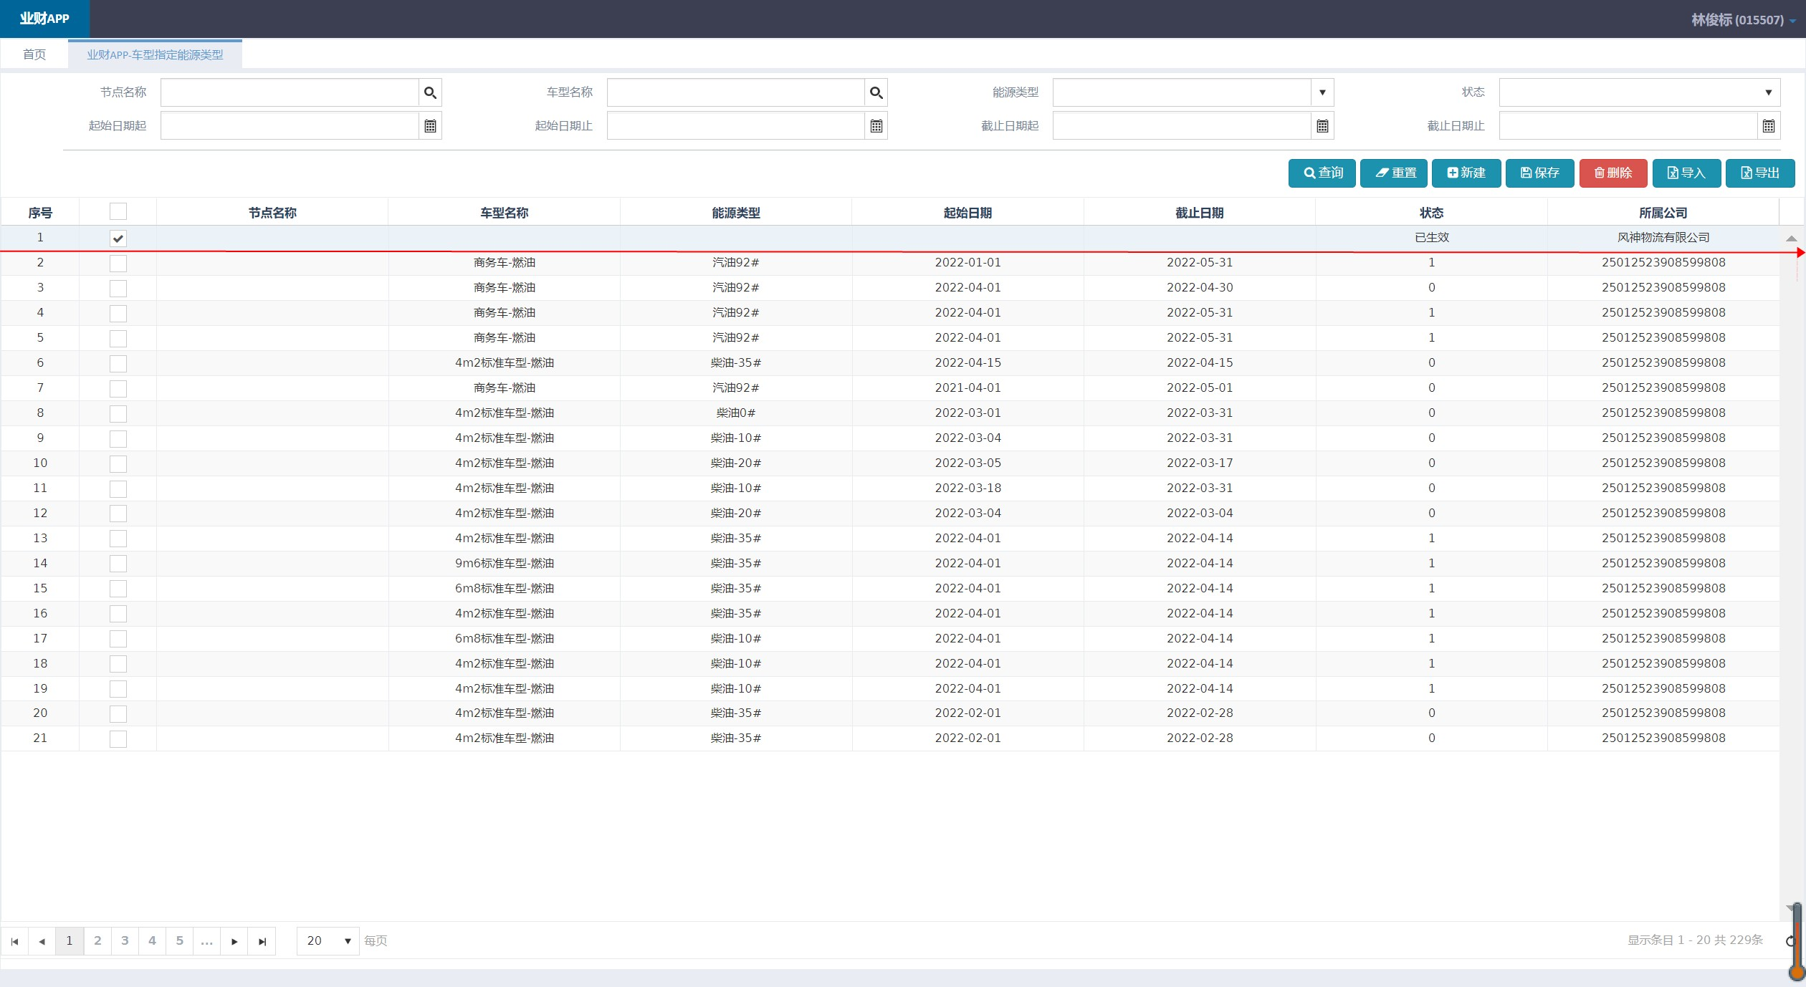

#### 字段描述及业务规则

字段描述如下：

|  |  |  |  |  |  |  |
| --- | --- | --- | --- | --- | --- | --- |
| **车型指定能源类型查询条件** | | | | | | |
| **序号** | **字段中文名** | **字段英文名** | **字段类型** | **是否为空** | **是否只读** | **规则及逻辑** |
| 1. | 节点名称 |  | 搜索域 | Y | N | 中国地区划分  支持手工录入文本进行模糊搜索，模糊搜索范围为xx区域/xx大区/xx库 |
| 2. | 车型名称 |  | 搜索域 | Y | N | 车型名称、车型代码、动力方式  支持手工录入文本进行模糊搜索，模糊搜索范围为车型名称、车型代码、动力方式 |
| 3. | 能源类型 |  | 下拉单选框 | Y | N | 汽油、柴油号数以及其他能源；  可选值如下：   |  |  | | --- | --- | | **Code** | **柴油号数** | | 01 | 柴油0# | | 02 | 柴油5# | | 03 | 柴油-10# | | 04 | 柴油-20# | | 05 | 柴油-35# | | 06 | 柴油-50# | | 07 | 汽油92# | | 08 | 汽油95# | | 09 | 汽油98# | | 10 | 电 | |
| 4. | 状态 |  | 多选域 | Y | N | 城市能源价格状态；  目前可选：已使用 |
| 5. | 起始日期起 |  | 时间 | Y | N | 车型指定能源类型的起始日期开始时间  展示格式为：YYYY-MM-DD |
| 6. | 起始日期止 |  | 时间 | Y | N | 车型指定能源类型的起始日期结束时间  展示格式为：YYYY-MM-DD |
| **车型指定能源类型查询结果** | | | | | | |
| 7. | 节点名称 |  | 文本域 | Y | Y | 中国地区划分  支持手工录入文本进行模糊搜索，模糊搜索范围为xx区域/xx大区/xx库 |
| 8. | 车型名称 |  | 文本域 | Y | Y | 车型能源指定类型的车型名称 |
| 9. | 能源类型 |  | 文本域 | Y | Y | 车型能源指定类型的能源类型 |
| 10. | 起始日期 |  | 时间 | Y | Y | 车型能源指定类型的有效期 |
| 11. | 截止日期 |  | 时间 | Y | Y | 车型能源指定类型的有效期截止日 |
| 12. | 状态 |  | 文本域 | Y | Y | 车型指定能源类型的状态 |
| 13. | 所属公司 |  | 文本域 | Y | Y | 车型指定能源类型对应的公司名称 |
| **车型指定能源类型查询按钮** | | | | | | |
| 14. | 查询 |  | 按钮 | - | - | 点击按钮，根据查询条件查询出在当前人员权限下的结果列表 |
| 15. | 重置 |  | 按钮 | - | - | 点击按钮，将所有查询条件还原为默认初始值 |
| 16. | 新建 |  | 按钮 | - | - | 点击按钮，新建车型指定能源类型 |
| 17. | 保存 |  | 按钮 | - | - | 点击保存，保存当前页面的操作 |
| 18. | 删除 |  | 按钮 | - | - | 选中一条或多条车型指定能源类型，点击删除，给出提示信息「确定删除？」。点击确定后删除选中车型指定能源类型，点击取消则取消本次操作 |
| 19. | 导入 |  | 按钮 | - | - | 点击按钮，系统弹出车型指定能源类型表弹框。点击请选择文件上传按钮，从本地上传文件 |
| 20. | 导出 |  | 按钮 | - | - | 点击后，导出结果列表所有车型指定能源类型。若通过查询条件进行过滤后，则导出过滤出的所有车型指定能源类型 |

业务规则如下：

1. …
2. …

…

### 公共费率-油补

#### 功能描述

#### 业务场景

#### 流程图

#### 原型图

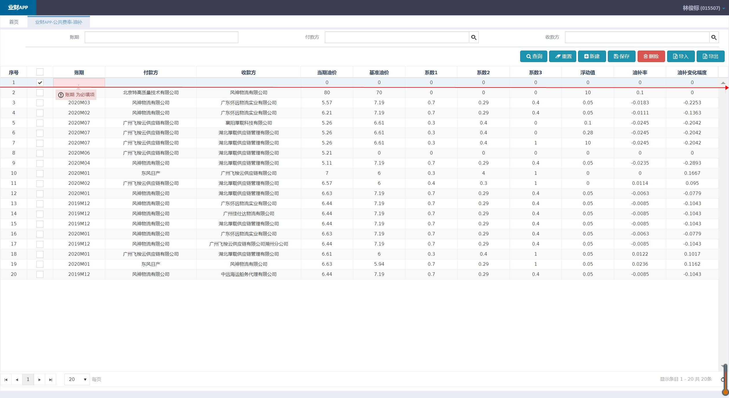

#### 字段描述及业务规则

字段描述如下：

|  |  |  |  |  |  |  |
| --- | --- | --- | --- | --- | --- | --- |
| **公共费率-油补查询条件** | | | | | | |
| **序号** | **字段中文名** | **字段英文名** | **字段类型** | **是否为空** | **是否只读** | **规则及逻辑** |
| 1. | 账期 |  | 文本 | Y | N | 会计记账账期  展示格式为：YYYY-MM |
| 2. | 付款方 |  | 搜索域 | Y | N | 付款人或付款方，一般与合同一一对应；  支持手工录入文本进行模糊搜索，模糊搜索范围为Code和Name，也即代码和名称都需支持模糊搜索；  展示格式为：Code-Name； |
| 3. | 收款方 |  | 搜索域 | Y | N | 收款人或收款方；  支持手工录入文本进行模糊搜索，模糊搜索范围为Code和Name，也即代码和名称都需支持模糊搜索；  展示格式为：Code-Name |
| **公共费率-油补查询结果** | | | | | | |
| 4. | 账期 |  | 文本 | Y | Y | 会计记账账期  展示格式为：YYYY-MM |
| 5. | 付款方 |  | 文本 | Y | Y | 付款人或付款方，一般与合同一一对应；  展示格式为：Code-Name |
| 6. | 收款方 |  | 文本 | Y | Y | 收款人或收款方；  展示格式为：Code-Name |
| 7. | 当期油价 |  | 金额 | Y | Y | 当期油价 |
| 8. | 基准油价 |  | 金额 | Y | Y | 原油交易时需参考的价格 |
| 9. | 系数1 |  | 数字 | Y | Y |  |
| 10. | 系数2 |  | 数字 | Y | Y |  |
| 11. | 系数3 |  | 数字 | Y | Y |  |
| 12. | 浮动值 |  | 数字 | Y | Y |  |
| 13. | 油补率 |  | 数字 | Y | Y | 燃油补贴的费率 |
| 14. | 油补变化幅度 |  | 数字 | Y | Y | 燃油补贴费变化的幅度 |
| **公共费率-油补查询按钮** | | | | | | |
| 15. | 查询 |  | 按钮 | - | - | 点击按钮，根据查询条件查询出在当前人员权限下的结果列表 |
| 16. | 重置 |  | 按钮 | - | - | 点击按钮，将所有查询条件还原为默认初始值 |
| 17. | 新建 |  | 按钮 | - | - | 点击按钮，新建公共费率-油补 |
| 18. | 保存 |  | 按钮 | - | - | 点击保存，保存当前页面的操作 |
| 19. | 删除 |  | 按钮 | - | - | 选中一条或多条公共费率-油补，点击删除，给出提示信息「确定删除？」。点击确定后删除选中指定公共费率-油补，点击取消则取消本次操作 |
| 20. | 导入 |  | 按钮 | - | - | 点击按钮，系统弹出公共费率-油补表弹框。点击请选择文件上传按钮，从本地上传文件 |
| 21. | 导出 |  | 按钮 | - | - | 点击后，导出结果列表所有公共费率-油补。若通过查询条件进行过滤后，则导出过滤出的所有公共费率-油补。 |

业务规则如下：

1. …
2. …

…

### 承运商月度考评

#### 功能描述

#### 业务场景

#### 流程图

#### 原型图

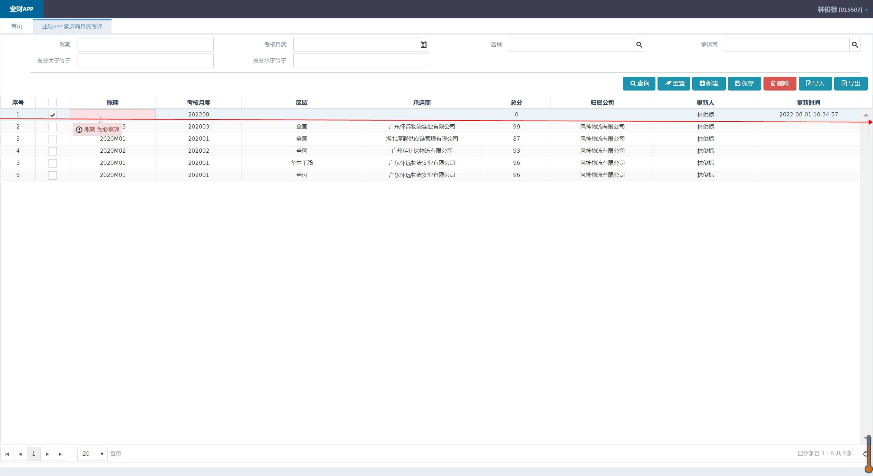

#### 字段描述及业务规则

字段描述如下：

|  |  |  |  |  |  |  |
| --- | --- | --- | --- | --- | --- | --- |
| **承运商月度考评查询条件** | | | | | | |
| **序号** | **字段中文名** | **字段英文名** | **字段类型** | **是否为空** | **是否只读** | **规则及逻辑** |
| 1. | 账期 |  | 文本 | Y | N | 会计记账账期  展示格式为：YYYY-MM |
| 2. | 考核月度 |  | 时间 | Y | N | 考核的月份  展示格式为：YYYY-MM |
| 3. | 区域 |  | 搜索域 | Y | N | 中国地区划分；  支持手工录入文本进行模糊搜索，模糊搜索范围为Code、Name、参与者-组织名称，也即代码和名称都需支持模糊搜索；  展示格式为：Code、Name、参与者-组织名称 |
| 4. | 承运商 |  | 搜索域 | Y | N | 承接运输工作的一方  支持手工录入文本进行模糊搜索，模糊搜索范围为Code和Name，也即代码和名称都需支持模糊搜索；  展示格式为：Code-Name； |
| 5. | 总分大于等于 |  | 数字 | Y | N | 总分的数字区间 |
| 6. | 总分小于等于 |  | 数字 | Y | N | 总分的数字区间 |
| **承运商月度考评查询结果** | | | | | | |
| 7. | 账期 |  | 文本 | Y | Y | 会计记账账期  展示格式为：YYYY-MM |
| 8. | 考核月度 |  | 时间 | Y | Y | 考核的月份  展示格式为：YYYY-MM |
| 9. | 区域 |  | 文本 | Y | Y | 中国地区划分；  展示格式为：Code、Name、参与者-组织名称 |
| 10. | 承运商 |  | 文本 | Y | Y | 承接运输工作的一方  展示格式为：Code-Name |
| 11. | 总分 |  | 数字 | Y | Y | 承运商月度考评总分 |
| 12. | 归属公司 |  | 文本 | Y | N | 承运商对应的公司名称 |
| 13. | 更新人 |  | 文本 | Y | N | 系统更新人 |
| 14. | 更新时间 |  | 时间 | Y | N | 系统更新时间 |
| **承运商月度考评查询按钮** | | | | | | |
| 15. | 查询 |  | 按钮 | - | - | 点击按钮，根据查询条件查询出在当前人员权限下的结果列表 |
| 16. | 重置 |  | 按钮 | - | - | 点击按钮，将所有查询条件还原为默认初始值 |
| 17. | 新建 |  | 按钮 | - | - | 点击按钮，新建承运商月度考评 |
| 18. | 保存 |  | 按钮 | - | - | 点击保存，保存当前页面的操作 |
| 19. | 删除 |  | 按钮 | - | - | 选中一条或多条承运商月度考评，点击删除，给出提示信息「确定删除？」。点击确定后删除选中指定承运商月度考评，点击取消则取消本次操作 |
| 20. | 导入 |  | 按钮 | - | - | 点击按钮，系统弹出承运商月度考评表弹框。点击请选择文件上传按钮，从本地上传文件 |
| 21. | 导出 |  | 按钮 | - | - | 点击后，导出结果列表所有承运商月度考评补。若通过查询条件进行过滤后，则导出过滤出的所有承运商月度考评。 |

字段描述如下：

|  |  |  |  |  |  |  |
| --- | --- | --- | --- | --- | --- | --- |
| **序号** | **字段中文名** | **字段英文名** | **字段类型** | **是否为空** | **是否只读** | **规则及逻辑** |
|  |  |  |  |  |  |  |
|  |  |  |  |  |  |  |
|  |  |  |  |  |  |  |
|  |  |  |  |  |  |  |
|  |  |  |  |  |  |  |

业务规则如下：

1. …
2. …

…

## 运输基础档案

### 车型管理

#### 功能场景

#### 业务描述

#### 流程图

#### 原型图

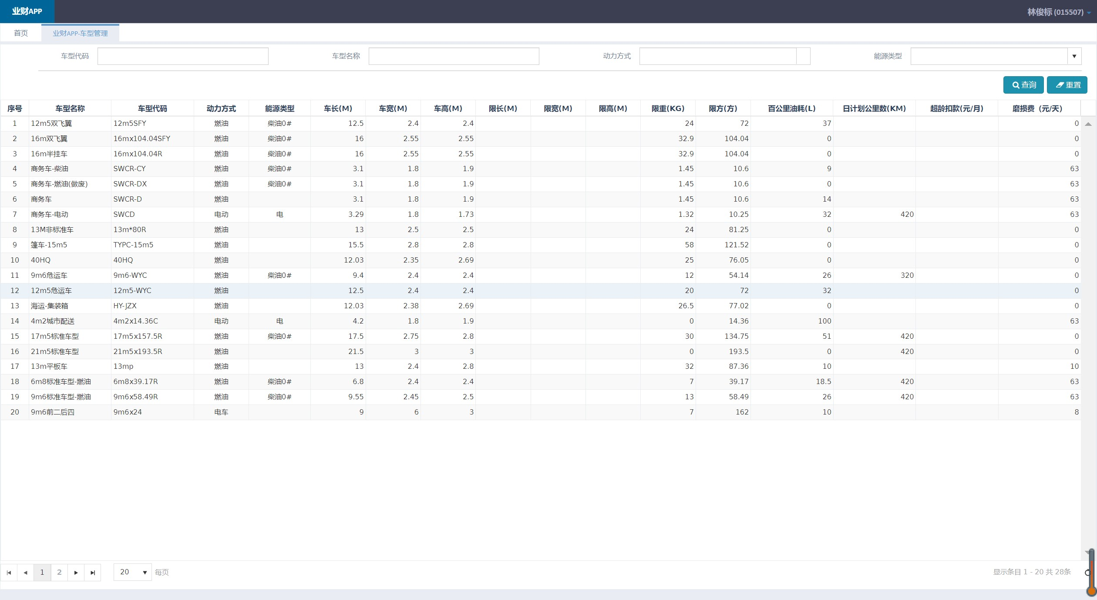

#### 字段描述及业务规则

|  |  |  |  |  |  |  |
| --- | --- | --- | --- | --- | --- | --- |
| **车型管理查询条件** | | | | | | |
| **序号** | **字段中文名** | **字段英文名** | **字段类型** | **是否为空** | **是否只读** | **规则及逻辑** |
| 1. | 车型代码 |  | 文本 | Y | N | 支持手工录入文本进行模糊搜索；  为该车型对应的代码；通称格式为车型名称拼音首字母缩写； |
| 2. | 车型名称 |  | 文本 | Y | N | 支持手工录入文本进行模糊搜索；  为该车型对应的名称； |
| 3. | 动力方式 |  | 下拉弹框 | Y | N | 点击下拉弹框选择相应的动力方式进行查询；  枚举值：燃油、电动、电车； |
| 4. | 能源类型 |  | 下拉单选框 | Y | N | 点击下拉弹框选择相应的动力能源类型进行查询；  枚举值：柴油-10#、柴油-20#、柴油-35#、柴油-50#、柴油0#、柴油5#、柴油10#、汽油92#、汽油95#、汽油98#、电； |
| **车型管理查询结果** | | | | | | |
| 5. | 车型名称 |  | 文本 | Y | Y | 为该车型对应的名称； |
| 6. | 车型代码 |  | 文本 | Y | Y | 为该车型对应的代码；通称格式为车型名称拼音首字母缩写； |
| 7. | 动力方式 |  | 文本 | Y | Y | 枚举值：燃油、电动、电车；  为该车型的动力方式； |
| 8. | 能源类型 |  | 文本 | Y | Y | 为该车型所需要的能源类型；  枚举值：柴油-10#、柴油-20#、柴油-35#、柴油-50#、柴油0#、柴油5#、柴油10#、汽油92#、汽油95#、汽油98#、电； |
| 9. | 车长（M） |  | 数字 | Y | Y | 为该车型的长度，以米为计量单位； |
| 10. | 车宽（M） |  | 数字 | Y | Y | 为该车型的宽度，以米为计量单位； |
| 11. | 车高（M） |  | 数字 | Y | Y | 为该车型的高度，以米为计量单位； |
| 12. | 限长（M） |  | 数字 | Y | Y | 为该车型限制载货的长度，以米为计量单位； |
| 13. | 限宽（M） |  | 数字 | Y | Y | 为该车型限制载货的宽度，以米为计量单位； |
| 14. | 限高（M） |  | 数字 | Y | Y | 为该车型限制载货的高度，以米为计量单位； |
| 15. | 限重（KG） |  | 数字 | Y | Y | 为该车型限制载货的最大重量，以KG为计量单位； |
| 16. | 限方（方） |  | 数字 | Y | Y | 为该车型限制载货的最大体积，以方为计量单位；精确到小数点后两位； |
| 17. | 百里油耗（L） |  | 数字 | Y | Y | 为该车型的百里最大油耗量，以升为计量单位；百里油耗为车辆在行驶100公里后,消耗的燃油总量；正整数 |
| 18. | 日计划公里数（KM） |  | 数字 | Y | Y | 为该车型的计划日公里行驶量，以KM为单位；正整数 |
| 19. | 超龄扣款（元/月） |  | 数字 | Y | Y | 为该车型超龄的标准扣款金额，以元/月为计量单位；精确到小数点后两位； |
| 20. | 磨损费 |  | 数字 | Y | Y | 为该车型的标准磨损费用，以元/天为计量单位；正整数； |
| **车型管理查询按钮** | | | | | | |
| 21. | 查询 |  | 按钮 | - | - | 点击按钮，根据查询条件查询出在当前人员权限下的结果列表。 |
| 22. | 重置 |  | 按钮 | - | - | 点击按钮，将所有查询条件还原为默认初始值。 |

### 车辆管理

#### 功能场景

#### 业务描述

#### 流程图

#### 原型图

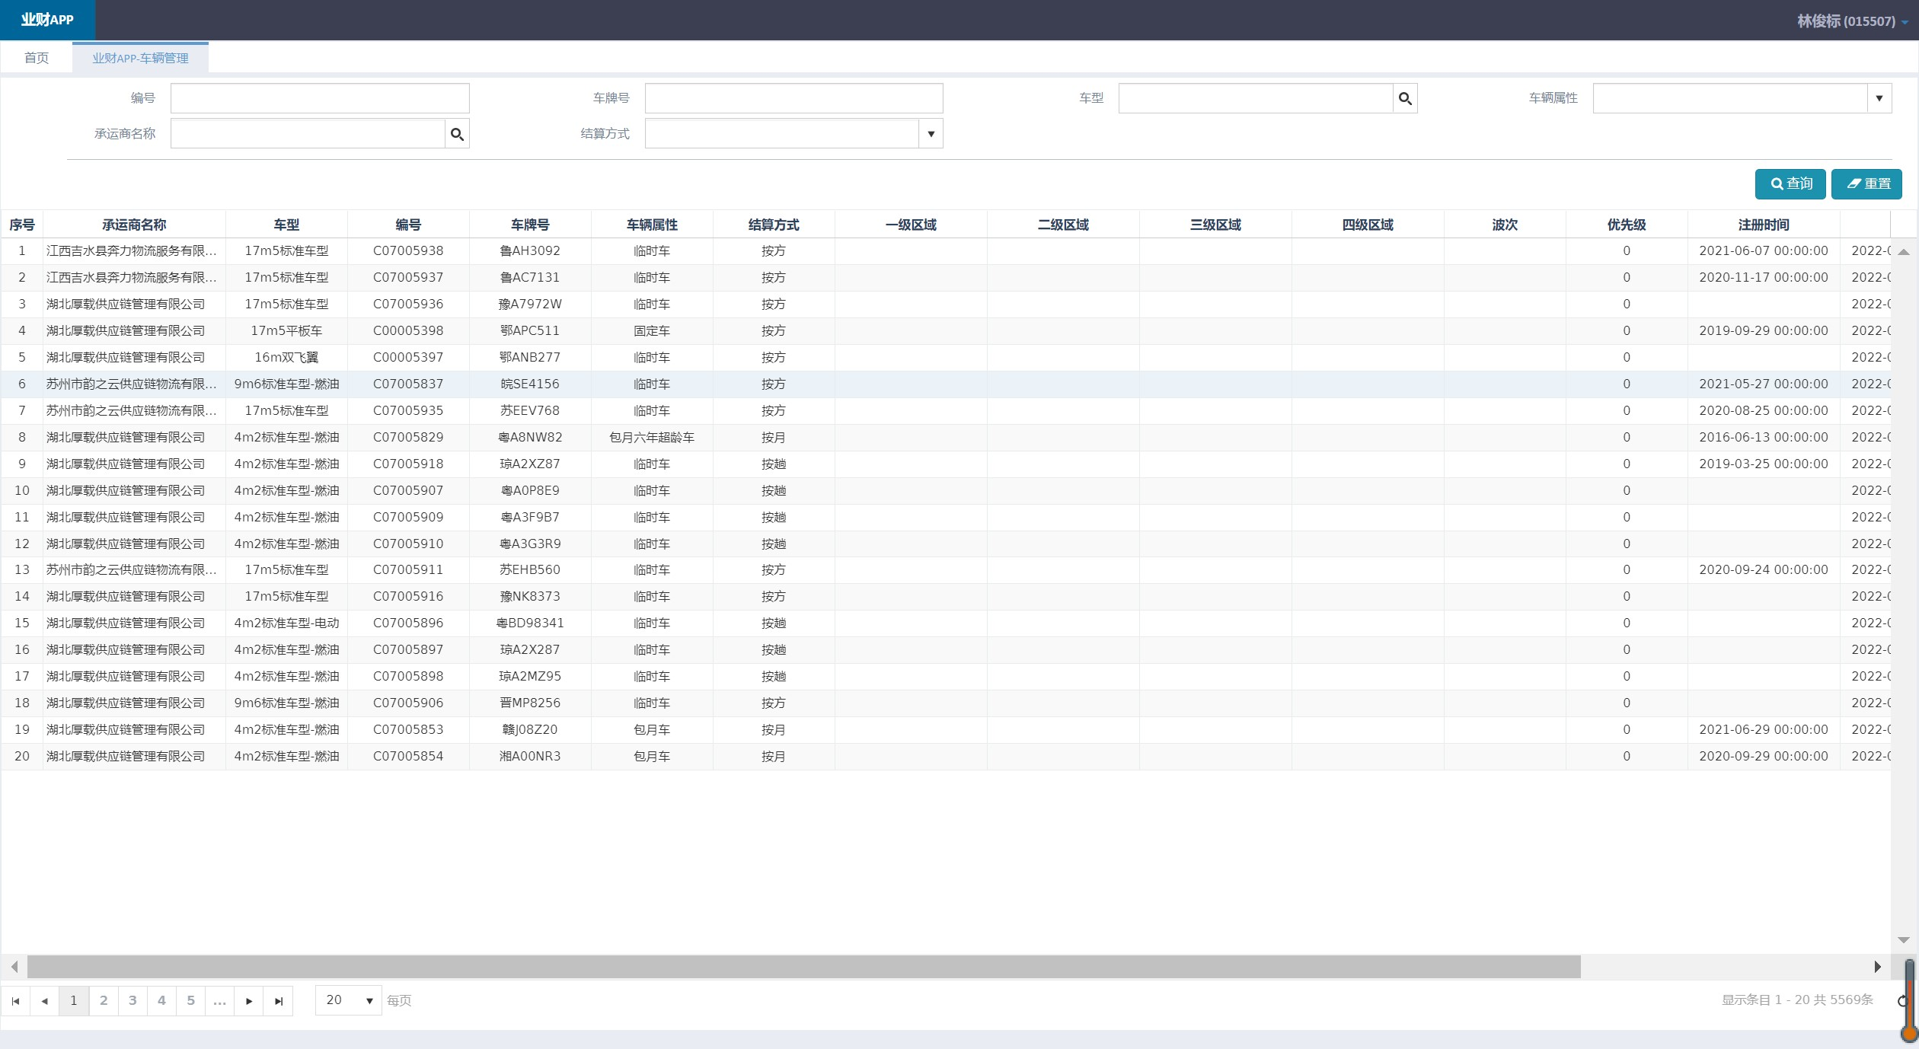

#### 字段描述及业务规则

|  |  |  |  |  |  |  |
| --- | --- | --- | --- | --- | --- | --- |
| **车辆管理查询条件** | | | | | | |
| **序号** | **字段中文名** | **字段英文名** | **字段类型** | **是否为空** | **是否只读** | **规则及逻辑** |
| 1. | 编号 |  | 数字 | Y | N | 支持手工录入文本进行模糊搜索；  为该车辆对应的编号；通称格式为：C+8位数字； |
| 2. | 车牌号 |  | 数字 | Y | N | 支持手工录入文本进行模糊搜索；  为该车辆对应的车牌号；通称格式为：*省份+地区代码+5位数字/字母；* |
| 3. | 车型 |  | 搜索域 | Y | N | 点击弹框【车型管理】档案，可输入车型代码进行查询，支持模糊查询； |
| 4. | 车辆属性 |  | 下拉单选框 | Y | N | 支持手工录入文本进行模糊搜索；  为对应车型的属性；枚举值：临时车、固定车、包月6年超龄车、包月5年超龄车； |
| 5. | 承运商名称 |  | 搜索域 | Y | N | 点击弹框【供应商档案】，可输入供应商编号或供应商名称进行搜索，支持模糊查询； |
| 6. | 结算方式 |  | 下拉单选框 | Y | N | 点击后下拉选择相应的结算方式进行查询；  枚举值：按方、按ES、按趟、按重、按柜、按托、按件、按仓库； |
| **车辆管理查询结果** | | | | | | |
| 7. | 承运商名称 |  | 文本 | Y | Y | 展示该车辆对应的承运商名称； |
| 8. | 车型 |  | 文本 | Y | Y | 展示该车型对应的车型；数据来源：车型管理档案； |
| 9. | 编号 |  | 数字 | Y | Y | 为该车辆对应的编号；通称格式为：C+8位数字； |
| 10. | 车牌号 |  | 数字 | Y | Y | 为该车辆对应的车牌号；通称格式为：*省份+地区代码+5位数字/字母；* |
| 11. | 车辆属性 |  | 文本 | Y | Y | 为对应车型的属性；枚举值：临时车、固定车、包月6年超龄车、包月5年超龄车； |
| 12. | 结算方式 |  | 文本 | Y | Y | 枚举值：按方、按ES、按趟、按重、按柜、按托、按件、按仓库； |
| 13. | 一级区域 |  | 文本 | Y | Y | 展示运输路线中的一级区域； |
| 14. | 二级区域 |  | 文本 | Y | Y | 展示运输路线中的二级区域； |
| 15. | 三级区域 |  | 文本 | Y | Y | 展示运输路线中的三级区域； |
| 16. | 四级区域 |  | 文本 | Y | Y | 展示运输路线中的四级区域； |
| 17. | 波次 |  | 数字 | Y | Y | 展示该车辆所在的波次；波次为：以汇总了多份订单的一个批次为单位进行的分拣作业； |
| 18. | 优先级 |  | 数字 | Y | Y | 优先级为该车辆的运输优先级，共分为三级； |
| 19. | 注册时间 |  | 时间 | Y | Y | 展示该车辆的注册时间；精确到时分秒 |
| 20. | 进场时间 |  | 时间 | Y | Y | 展示该车辆的进场时间，精确到时分秒； |
| 21. | 退场时间 |  | 时间 | Y | Y | 展示该车辆的退场时间，精确到时分秒； |
| 22. | 所属公司 |  | 文本 | Y | Y | 展示该车辆的所属公司，非必填； |
| **车辆管理查询按钮** | | | | | | |
| 23. | 查询 |  | 按钮 | - | - | 点击按钮，根据查询条件查询出在当前人员权限下的结果列表。 |
| 24. | 重置 |  | 按钮 | - | - | 点击按钮，将所有查询条件还原为默认初始值。 |

### 零件管理（飞梭）

#### 功能场景

#### 业务描述

#### 流程图

#### 原型图

#### 字段描述及业务规则

|  |  |  |  |  |  |  |
| --- | --- | --- | --- | --- | --- | --- |
| 1. **零件管理查询条件** | | | | | | |
| **序号** | **字段中文名** | **字段英文名** | **字段类型** | **是否为空** | **是否只读** | **规则及逻辑** |
| 1. | 零件号 |  | 文本 | Y | N | 支持手工录入文本进行模糊搜索；  为该零件的唯一号码； |
| 2. | 零件名称 |  | 文本 | Y | N | 支持手工录入文本进行模糊搜索；  为该零件的名称； |
| 3. | 客户名称 |  | 搜索域 | Y | N | 点击弹窗【客户】档案，录入客户编号或客户名称查询，可进行模糊搜索； |
| 4. | 油品 |  | 下拉单选框 | Y | N | 点击下拉单选框，选择是否为油品；  枚举值：是、否； |
| 5. | 重货 |  | 下拉单选框 | Y | N | 点击下拉单选框，选择是否为重货；  枚举值：是、否； |
| 6. | 危险品 |  | 下拉单选框 | Y | N | 点击下拉单选框，选择是否为危险品；  枚举值：是、否； |
| **零件管理查询结果** | | | | | | |
| 7. | 客户名称 |  | 文本 | Y | N | 展示该零件对应的客户名称，非必填； |
| 8. | 零件号 |  | 文本 | Y | Y | 展示该零件对应的零件编号，为该零件的唯一编号； |
| 9. | 零件名称 |  | 文本 | Y | Y | 为该零件的名称、非必填； |
| 10. | 油品 |  | 文本 | Y | Y | 展示该零件是否为油品，枚举值：是、否； |
| 11. | 重货 |  | 文本 | N | Y | 展示该零件是否为重货，枚举值：是、否； |
| 12. | 危险品 |  | 文本 | Y | Y | 展示该零件是否为危险品，枚举值：是、否； |
| 13. | 销售单价 |  | 金额 | Y | Y | 展示该零件的销售单价，金额精确到小数点后两位； |
| 14. | 重量（KG） |  | 数字 | Y | Y | 展示该零件的重量，精确到小数点后六位，以KG为计量单位； |
| 15. | 体积（方） |  | 数字 | Y | Y | 展示该零件的体积，精确到小数点后六位，以方为计量单位； |
| 16. | 容器代码 |  | 文本 | Y | Y | 展示承载该种零件的容器代码，为容器的唯一代码； |
| 17. | 容器SNP |  | 文本 | Y | Y | 展示承载该种零件的容器标准收容数； |
| **零件管理查询按钮** | | | | | | |
| 18. | 查询 |  | 按钮 | - | - | 点击按钮，根据查询条件查询出在当前人员权限下的结果列表。 |
| 19. | 重置 |  | 按钮 | - | - | 点击按钮，将所有查询条件还原为默认初始值。 |

### 仓库管理

#### 功能场景

#### 业务描述

#### 流程图

#### 原型图

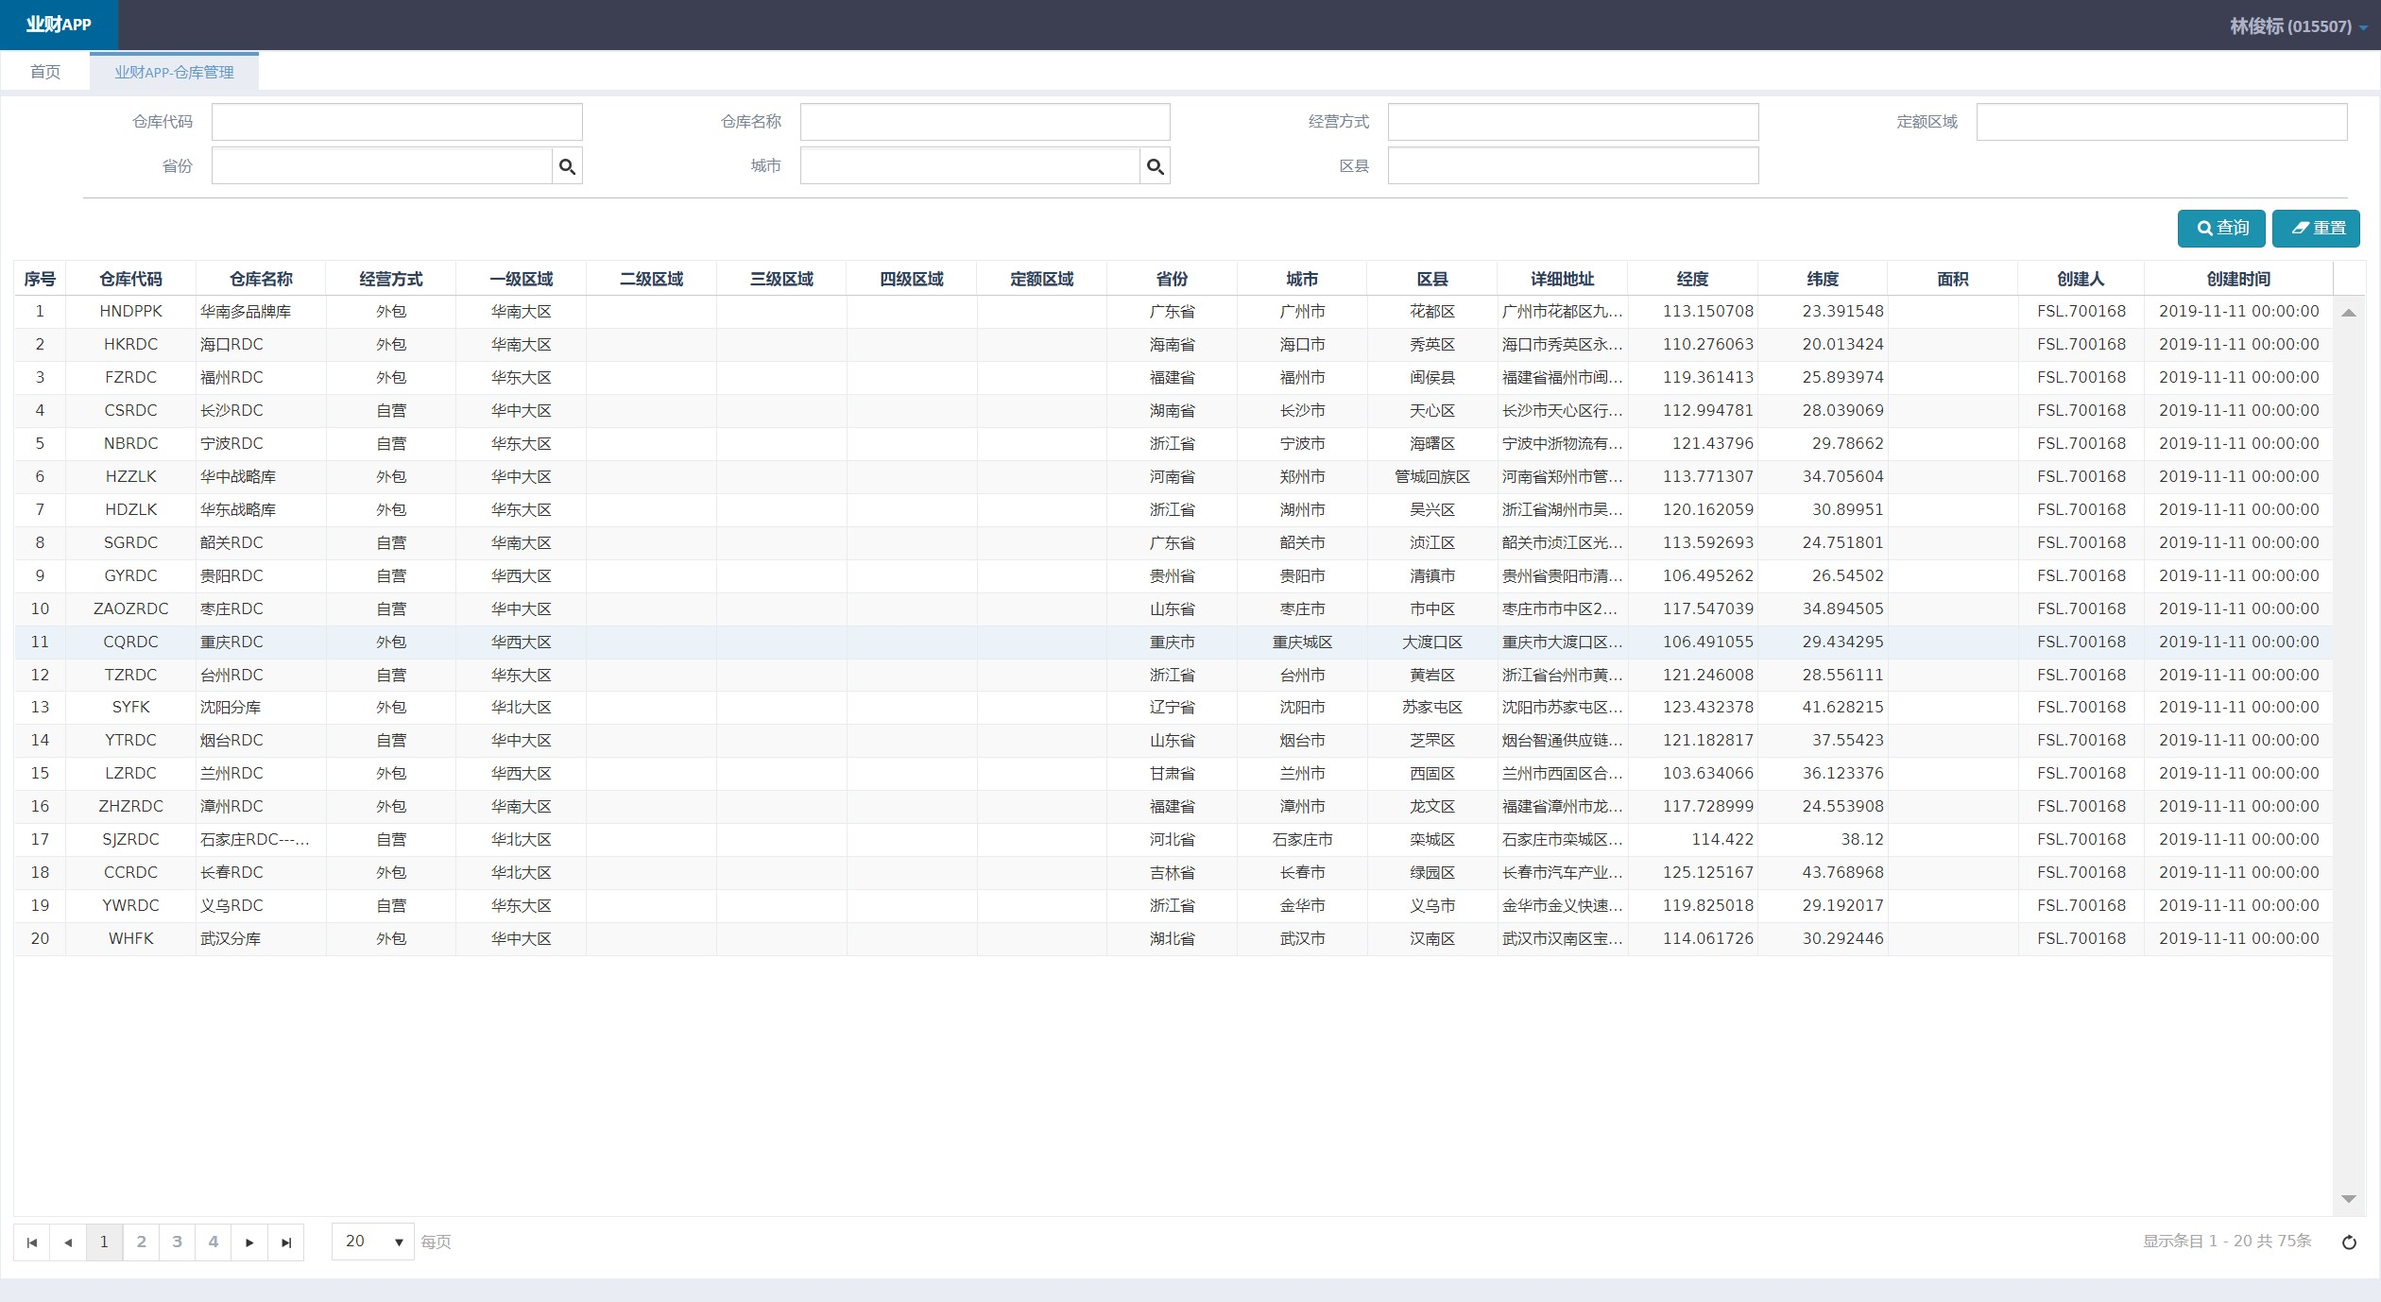

#### 字段描述及业务规则

|  |  |  |  |  |  |  |
| --- | --- | --- | --- | --- | --- | --- |
| 1. **仓库管理查询条件** | | | | | | |
| **序号** | **字段中文名** | **字段英文名** | **字段类型** | **是否为空** | **是否只读** | **规则及逻辑** |
| 1. | 仓库代码 |  | 文本 | Y | N | 支持手工录入文本进行模糊搜索；  为该工厂的唯一代码；通常为仓库名称拼音首字母大写； |
| 2. | 仓库名称 |  | 文本 | Y | N | 支持手工录入文本进行模糊搜索；  为仓库名称； |
| 3. | 经营方式 |  | 文本 | Y | N | 支持手工录入文本进行模糊搜索；  枚举值：自营、外包； |
| 4. | 定额区域 |  | 文本 | Y | N | 持手工录入文本进行模糊搜索； |
| 5. | 省份 |  | 下拉单选框 | Y | N | 中国34个省级行政区；  支持手工录入文本进行模糊搜索，模糊搜索范围为xx省或xx市；  展示格式为：xx省或xx市； |
| 6. | 城市 |  | 下拉单选框 | Y | N | 中国663个设市城市；  支持手工录入文本进行模糊搜索，模糊搜索范围为xx市；  展示格式为：xx市 |
| 7. | 区县 |  | 文本 | Y | N | 中国1347个设市城市；  支持手工录入文本进行模糊搜索，模糊搜索范围为xx区；  展示格式为：xx区 |
| **仓库管理查询结果** | | | | | | |
| 8. | 仓库代码 |  | 文本 | Y |  | 为该工厂的唯一代码；通常为仓库名称拼音首字母大写； |
| 9. | 仓库名称 |  | 文本 | Y |  | 为仓库名称； |
| 10. | 经营方式 |  | 文本 | Y |  | 枚举值：自营、外包； |
| 11. | 定额区域 |  | 文本 | Y |  | 为该仓库所在的定额区域名称； |
| 12. | 省份 |  | 下拉单选框 | Y |  | 中国34个省级行政区；  展示格式为：xx省或xx市； |
| 13. | 城市 |  | 下拉单选框 | Y |  | 中国663个设市城市；  展示格式为：xx市 |
| 14. | 区县 |  | 下拉单选框 | Y |  | 中国1347个设市城市；  展示格式为：xx区 |
| 15. | 一级区域 |  | 文本 | Y | Y | 展示运输路线中的一级区域； |
| 16. | 二级区域 |  | 文本 | Y | Y | 展示运输路线中的二级区域； |
| 17. | 三级区域 |  | 文本 | Y | Y | 展示运输路线中的三级区域； |
| 18. | 四级区域 |  | 文本 | Y | Y | 展示运输路线中的四级区域； |
| 19. | 详细地址 |  | 文本 | Y | Y | 展示该仓库所在的详细地址，精确到门户； |
| 20. | 经度 |  | 数字 | Y | Y | 精确到小数点后六位；一般指球面坐标系的横坐标； |
| 21. | 纬度 |  | 数字 | Y | Y | 精确到小数点后六位；一般指球面坐标系的纵坐标； |
| 22. | 面积 |  | 数字 | Y | Y |  |
| 23. | 创建人 |  | 文本 | Y | Y | 展示该条仓库数据的创建人，通常展示对应的申请人编号；  展示规则：组织首字母+申请人编号； |
| 24. | 创建时间 |  | 时间 | Y | Y | 该条仓库数据的创建时间  格式为：YY-MM-DD HH:MM:SS |
| **仓库管理查询按钮** | | | | | | |
| 25. | 查询 |  | 按钮 | - | - | 点击按钮，根据查询条件查询出在当前人员权限下的结果列表。 |
| 26. | 重置 |  | 按钮 | - | - | 点击按钮，将所有查询条件还原为默认初始值。 |

### 工厂管理

#### 功能场景

#### 业务描述

#### 流程图

#### 原型图

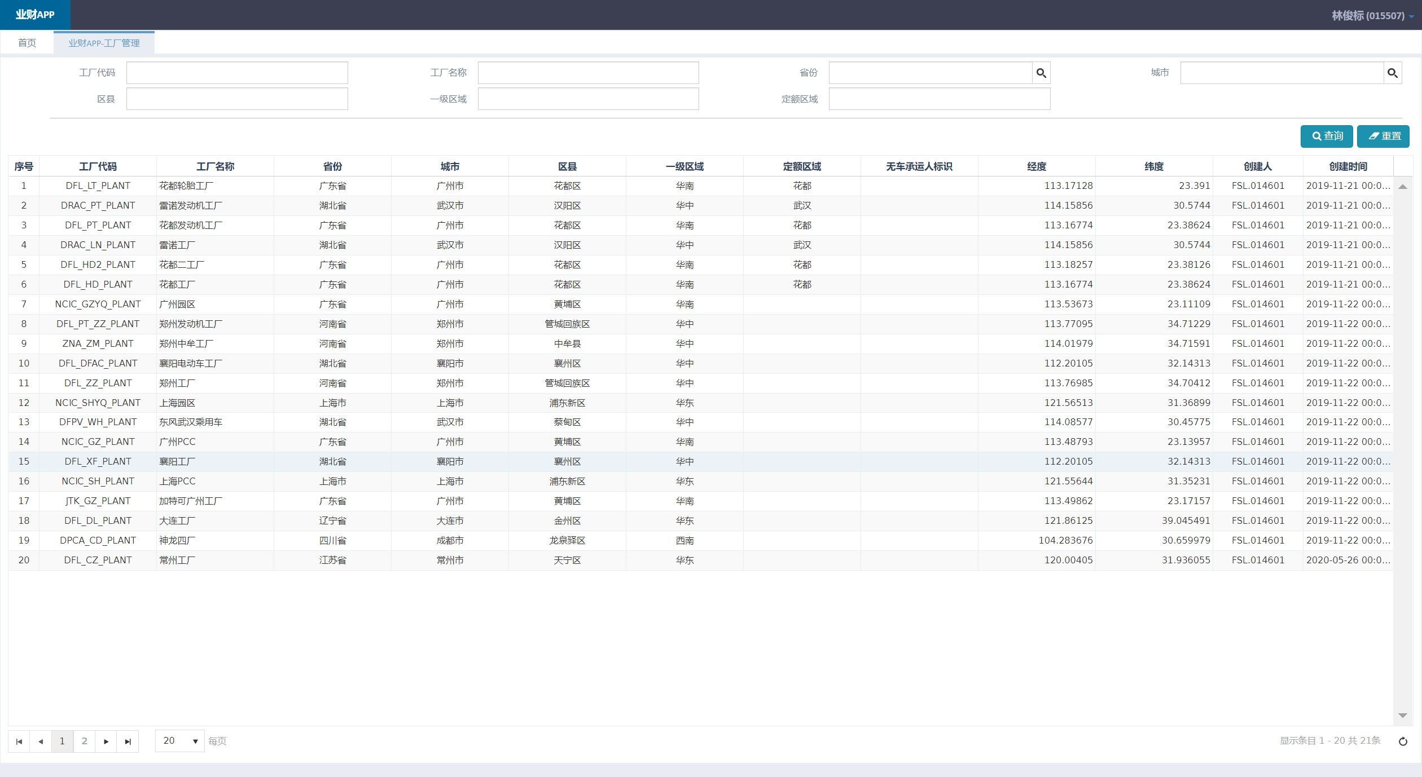

#### 字段描述及业务规则

|  |  |  |  |  |  |  |
| --- | --- | --- | --- | --- | --- | --- |
| **工厂管理查询条件** | | | | | | |
| **序号** | **字段中文名** | **字段英文名** | **字段类型** | **是否为空** | **是否只读** | **规则及逻辑** |
| 1. | 工厂代码 |  | 文本 | Y | N | 支持手工录入文本进行模糊搜索；  为该工厂的唯一代码；通常为公司英文缩写-代码-PLANT; |
| 2. | 工厂名称 |  | 文本 | Y | N | 支持手工录入文本进行模糊搜索；  为工厂名称； |
| 3. | 省份 |  | 下拉单选框 | Y | N | 中国34个省级行政区；  支持手工录入文本进行模糊搜索，模糊搜索范围为xx省或xx市；  展示格式为：xx省或xx市； |
| 4. | 城市 |  | 下拉单选框 | Y | N | 中国663个设市城市；  支持手工录入文本进行模糊搜索，模糊搜索范围为xx市；  展示格式为：xx市 |
| 5. | 区县 |  | 文本 | Y | N | 中国1347个设市城市；  支持手工录入文本进行模糊搜索，模糊搜索范围为xx区；  展示格式为：xx区 |
| 6. | 一级区域 |  | 文本 | Y | N | 支持手工录入文本进行模糊搜索；  枚举值：华中、华南、华东、华西 |
| 7. | 定额区域 |  | 文本 | Y | N | 支持手工录入文本进行模糊搜索； |
| **工厂管理查询结果** | | | | | | |
| 8. | 工厂代码 |  | 文本 | Y | N | 为该工厂的唯一代码；通常为公司英文缩写-代码-PLANT; |
| 9. | 工厂名称 |  | 文本 | Y | N | 为工厂名称； |
| 10. | 省份 |  | 下拉单选框 | Y | N | 中国34个省级行政区；  展示格式为：xx省或xx市； |
| 11. | 城市 |  | 下拉单选框 | Y | N | 中国663个设市城市；  展示格式为：xx市 |
| 12. | 区县 |  | 文本 | Y | N | 中国1347个设市城市；  展示格式为：xx区 |
| 13. | 一级区域 |  | 文本 | Y | N | 枚举值：华中、华南、华东、华西 |
| 14. | 定额区域 |  | 文本 | Y | N | 为定额区域名称； |
| 15. | 无车承运人标识 |  | 文本 | Y | Y | 无车承运人指不拥有车辆而从事货物运输的个人或单位；在此处为判定是否为无车承运人的标识； |
| 16. | 经度 |  | 数字 | Y | Y | 精确到小数点后六位；一般指球面坐标系的横坐标； |
| 17. | 维度 |  | 数字 | Y | Y | 精确到小数点后六位；一般指球面坐标系的纵坐标； |
| 18. | 创建人 |  | 时间 | Y | Y | 展示该条工厂数据的创建人，通常展示对应的申请人编号；  展示规则：组织首字母+申请人编号； |
| 19. | 创建时间 |  | 时间 | Y | Y | 该条工厂数据的创建时间  格式为：YY-MM-DD HH:MM:SS |
| **工厂管理查询按钮** | | | | | | |
| 20. | 查询 |  | 按钮 | - | - | 点击按钮，根据查询条件查询出在当前人员权限下的结果列表。 |
| 21. | 重置 |  | 按钮 | - | - | 点击按钮，将所有查询条件还原为默认初始值。 |

### 供应商管理

#### 功能场景

#### 业务描述

#### 流程图

#### 原型图

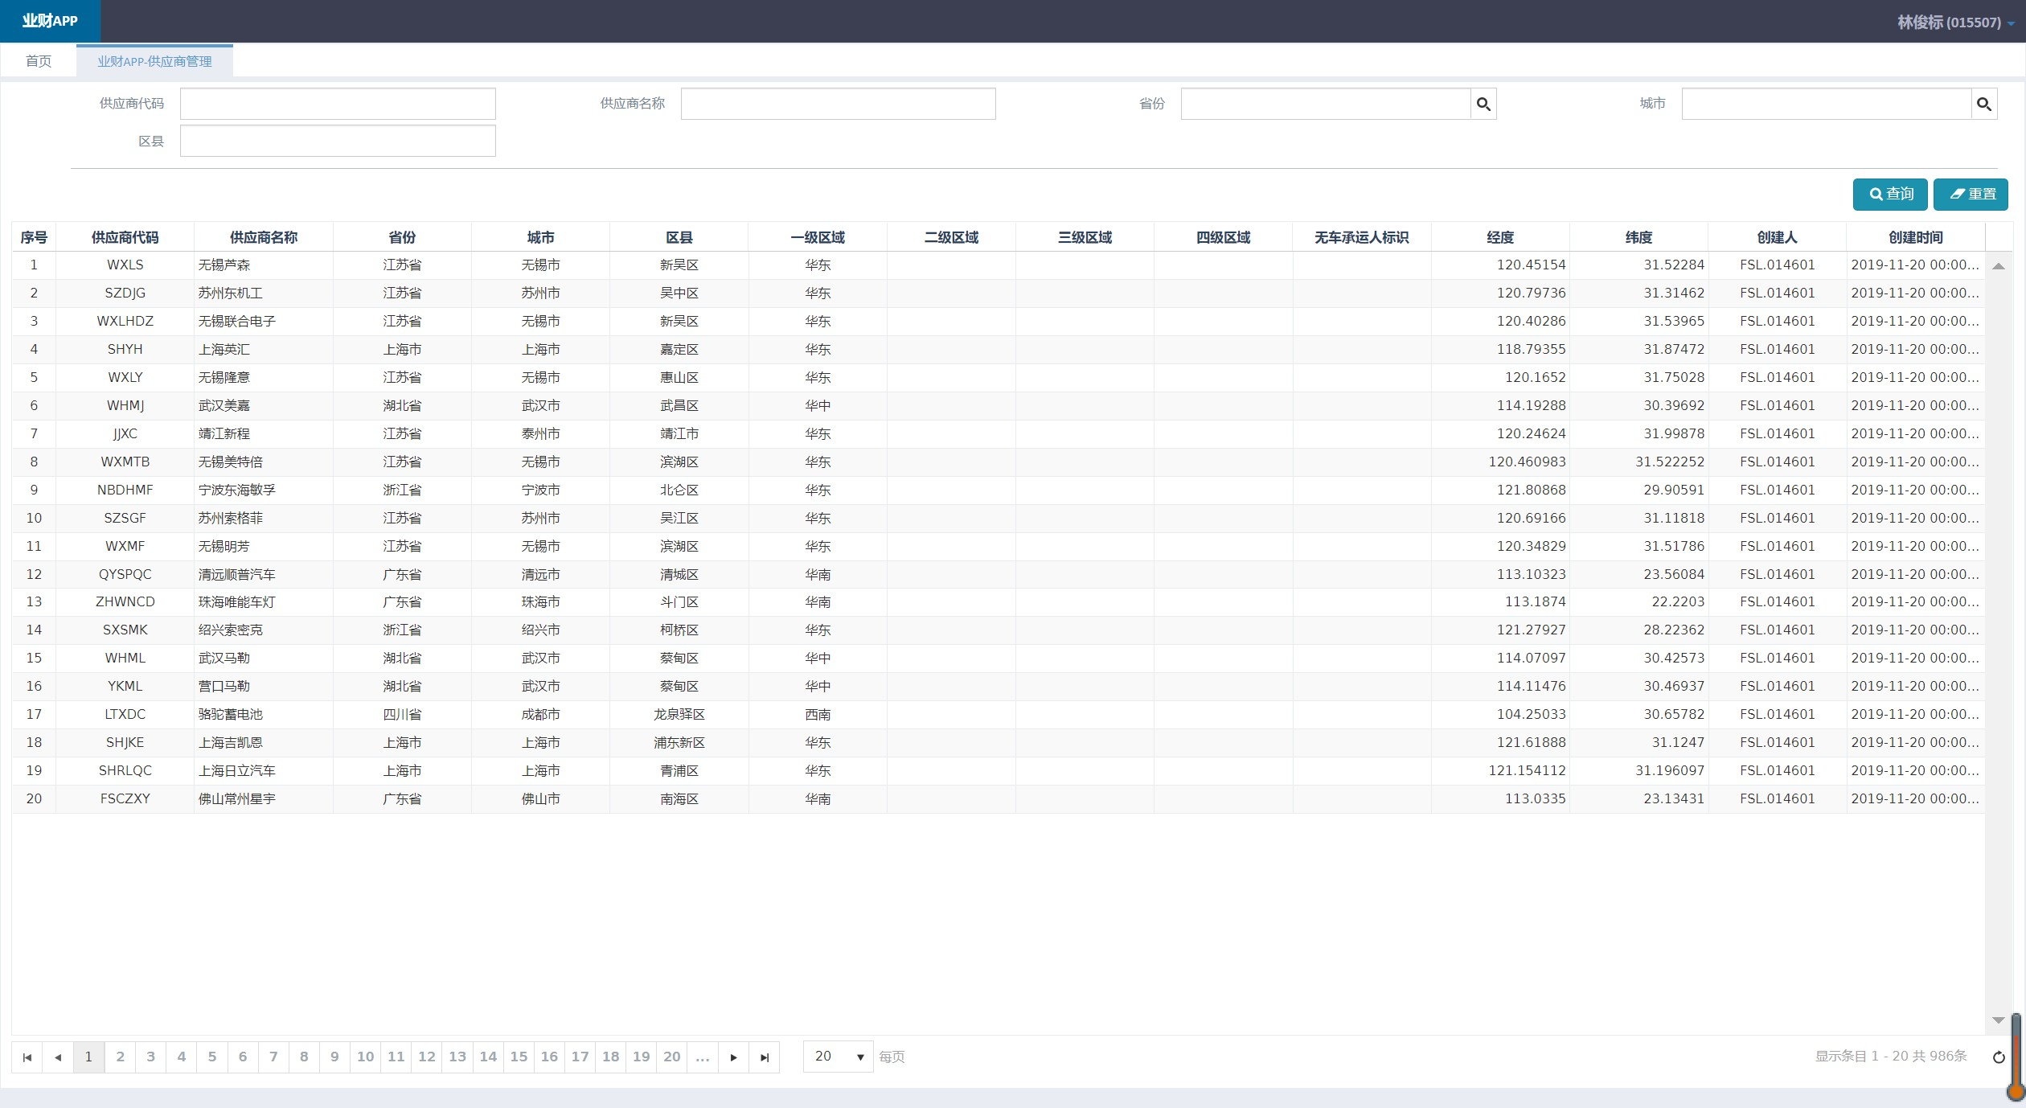

#### 字段描述及业务规则

|  |  |  |  |  |  |  |
| --- | --- | --- | --- | --- | --- | --- |
| **供应商管理查询条件** | | | | | | |
| **序号** | **字段中文名** | **字段英文名** | **字段类型** | **是否为空** | **是否只读** | **规则及逻辑** |
| 1. | 供应商代码 |  | 文本 | Y | N | 支持手工录入文本进行模糊搜索；  为该供应商的唯一代码；供应商名称的拼音首字母大写； |
| 2. | 供应商名称 |  | 文本 | Y | N | 支持手工录入文本进行模糊搜索；  为该供应商的名称； |
| 3. | 省份 |  | 下拉单选框 | Y | N | 中国34个省级行政区；  支持手工录入文本进行模糊搜索，模糊搜索范围为xx省或xx市；  展示格式为：xx省或xx市； |
| 4. | 城市 |  | 下拉单选框 | Y | N | 中国663个设市城市；  支持手工录入文本进行模糊搜索，模糊搜索范围为xx市；  展示格式为：xx市 |
| 5. | 区县 |  | 文本 | Y | N | 中国1347个设市城市；  支持手工录入文本进行模糊搜索，模糊搜索范围为xx区；  展示格式为：xx区 |
| **供应商管理查询结果** | | | | | | |
| 6. | 供应商代码 |  | 文本 | Y | Y | 为该供应商的唯一代码；供应商名称的拼音首字母大写； |
| 7. | 供应商名称 |  | 文本 | Y | Y | 为该供应商的名称； |
| 8. | 省份 |  | 下拉单选框 | Y | Y | 中国34个省级行政区；  展示格式为：xx省或xx市； |
| 9. | 城市 |  | 下拉单选框 | Y | Y | 中国663个设市城市；  展示格式为：xx市 |
| 10. | 区县 |  | 文本 |  | Y | 中国1347个设市城市；  展示格式为：xx区 |
| 11. | 一级区域 |  | 文本 | Y | Y | 展示运输路线中的一级区域； |
| 12. | 二级区域 |  | 文本 | Y | Y | 展示运输路线中的二级区域； |
| 13. | 三级区域 |  | 文本 | Y | Y | 展示运输路线中的三级区域； |
| 14. | 四级区域 |  | 文本 | Y | Y | 展示运输路线中的四级区域； |
| 15. | 无车承运人标识 |  | 文本 | Y | Y | 无车承运人指不拥有车辆而从事货物运输的个人或单位；在此处为判定是否为无车承运人的标识； |
| 16. | 经度 |  | 数字 | Y | Y | 精确到小数点后六位；一般指球面坐标系的横坐标； |
| 17. | 维度 |  | 数字 | Y | Y | 精确到小数点后六位；一般指球面坐标系的纵坐标； |
| 18. | 创建人 |  | 文本 | Y | Y | 展示该条供应商数据的创建人，通常展示对应的申请人编号；  展示规则：组织首字母+申请人编号； |
| 19. | 创建时间 |  | 时间 | Y | Y | 该条供应商数据的创建时间  格式为：YY-MM-DD HH:MM:SS |
| **供应商管理查询按钮** | | | | | | |
| 20. | 查询 |  | 按钮 | - | - | 点击按钮，根据查询条件查询出在当前人员权限下的结果列表。 |
| 21. | 重置 |  | 按钮 | - | - | 点击按钮，将所有查询条件还原为默认初始值。 |

### 容器管理

#### 功能场景

#### 业务描述

#### 流程图

#### 原型图

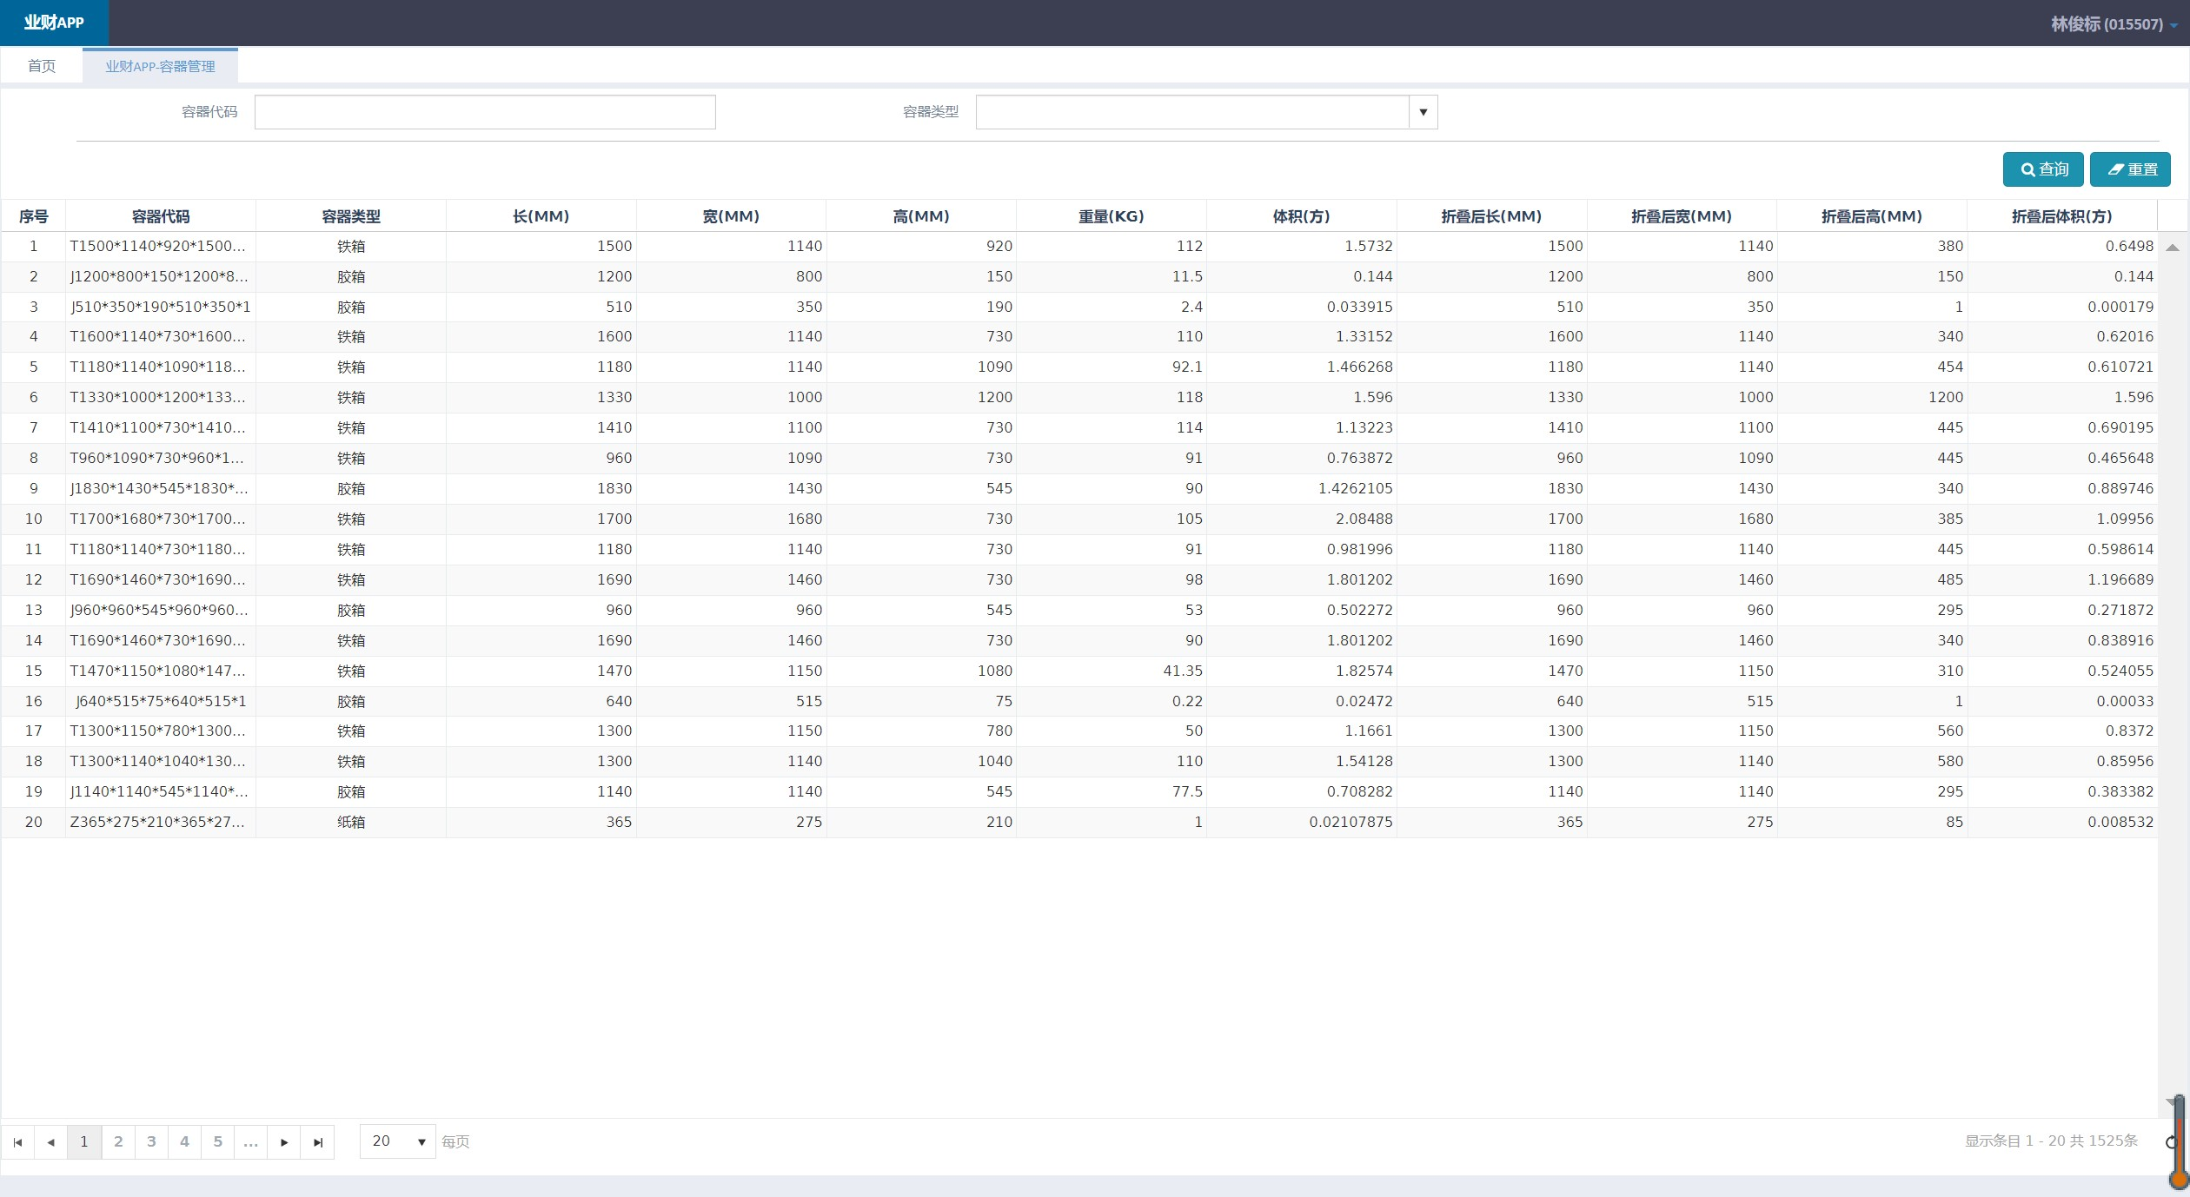

#### 字段描述及业务规则

|  |  |  |  |  |  |  |
| --- | --- | --- | --- | --- | --- | --- |
| **容器管理查询条件** | | | | | | |
| **序号** | **字段中文名** | **字段英文名** | **字段类型** | **是否为空** | **是否只读** | **规则及逻辑** |
| 1. | 容器代码 |  | 文本 | Y | N | 支持手工录入文本进行模糊搜索；  通常为容器类型首字母*长*宽*高*折叠后长*折叠后宽*折叠后高；  容器类型首字母为：铁箱T、胶箱J、纸箱Z |
| 2. | 容器类型 |  | 下拉单选框 | Y | N | 通过下拉单选选择对应的容器类型进行搜索；可选值：铁箱、胶箱、纸箱； |
| **容器管理查询结果** | | | | | | |
| 3. | 容器代码 |  | 文本 | Y | Y | 通常为容器类型首字母*长*宽*高*折叠后长*折叠后宽*折叠后高；  容器类型首字母为：铁箱T、胶箱J、纸箱Z |
| 4. | 容器类型 |  | 文本 | Y | Y | 可选值：铁箱、胶箱、纸箱； |
| 5. | 长（MM） |  | 数字 | Y | Y | 展示该类型托盘的长度，以毫米作为计量单位；正整数 |
| 6. | 宽（MM） |  | 数字 | Y | Y | 展示该类型托盘的宽度，以毫米作为计量单位；正整数 |
| 7. | 高（MM） |  | 数字 | Y | Y | 展示该类型托盘的高度，以毫米作为计量单位；正整数 |
| 8. | 重量（KG） |  | 数字 | Y | Y | 展示该类型托盘的重量，以KG作为计量单位；正整数 |
| 9. | 体积（方） |  | 数字 | Y | Y | 展示该类型托盘的体积，以方作为计量单位；  体积=长*宽*高；精确到小数点后六位 |
| 10. | 折叠后长（MM） |  | 数字 | Y | Y | 展示该类型托盘折叠后的长度，以毫米作为计量单位；含0在内的正整数 |
| 11. | 折叠后宽（MM） |  | 数字 | Y | Y | 展示该类型托盘折叠后的宽度，以毫米作为计量单位；含0在内的正整数 |
| 12. | 折叠后高（MM） |  | 数字 | Y | Y | 展示该类型托盘折叠后的高度，以毫米作为计量单位；含0在内的正整数 |
| 13. | 折叠后体积（方） |  | 数字 | Y | Y | 展示该类型托盘折叠后的体积，以方作为计量单位；  体积=长*宽*高；精确到小数点后六位 |
| **供应商管理查询按钮** | | | | | | |
| 14. | 查询 |  | 按钮 | - | - | 点击按钮，根据查询条件查询出在当前人员权限下的结果列表。 |
| 15. | 重置 |  | 按钮 | - | - | 点击按钮，将所有查询条件还原为默认初始值。 |

### 网点管理

#### 功能场景

#### 业务描述

#### 流程图

#### 原型图

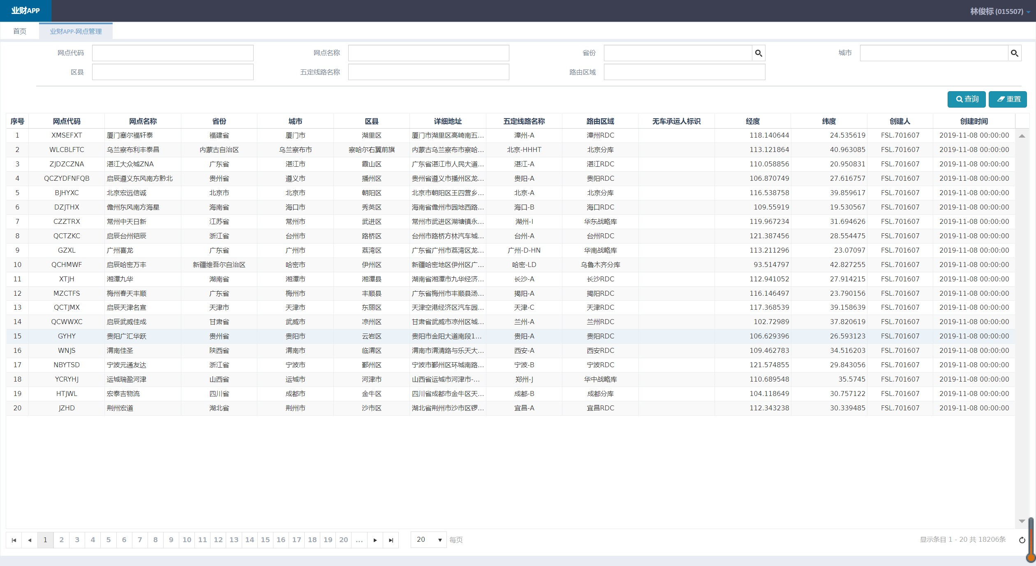

#### 字段描述及业务规则

|  |  |  |  |  |  |  |
| --- | --- | --- | --- | --- | --- | --- |
| **网点管理查询条件** | | | | | | |
| **序号** | **字段中文名** | **字段英文名** | **字段类型** | **是否为空** | **是否只读** | **规则及逻辑** |
| 1. | 网点代码 |  | 文本 | Y | N | 支持手工录入文本进行模糊搜索；  通常为网点名称的拼音首字母； |
| 2. | 网点名称 |  | 文本 | Y | N | 支持手工录入文本进行模糊搜索；  展示运输网点的名称； |
| 3. | 省份 |  | 下拉单选框 | Y | N | 中国34个省级行政区；  支持手工录入文本进行模糊搜索，模糊搜索范围为xx省或xx市；  展示格式为：xx省或xx市； |
| 4. | 城市 |  | 下拉单选框 | Y | N | 中国663个设市城市；  支持手工录入文本进行模糊搜索，模糊搜索范围为xx市；  展示格式为：xx市 |
| 5. | 区县 |  | 文本 | Y | N | 中国1347个设市城市；  支持手工录入文本进行模糊搜索，模糊搜索范围为xx区；  展示格式为：xx区 |
| 6. | 五定线路名称 |  | 文本 | Y | N | 五定为定时、定点、定车次、定线路、相对固定的费率；  支持手工录入文本进行模糊搜索； |
| 7. | 路由区域 |  | 文本 | Y | N | 支持手工录入文本进行模糊搜索；  展示配送中心或仓库的区域名称； |
| **网点管理查询结果** | | | | | | |
| 8. | 网点代码 |  | 文本 | Y | Y | 指物流网络的结点；  通常展示格式为网点名称的拼音首字母大写； |
| 9. | 网点名称 |  | 文本 | Y | Y | 网点名称为物流网络运输的结点名称； |
| 10. | 省份 |  | 文本 | Y | Y | 中国34个省级行政区；  展示格式为：xx省或xx市； |
| 11. | 城市 |  | 文本 | Y | Y | 中国663个设市城市；  展示格式为：xx市 |
| 12. | 区县 |  | 文本 | Y | Y | 中国1347个设市城市；  展示格式为：xx区 |
| 13. | 详细地址 |  | 文本 | Y | Y | 展示该网点的详细地址，精确到门户； |
| 14. | 五定线路名称 |  | 文本 | Y | Y | 五定为定时、定点、定车次、定线路、相对固定的费率；  展示格式为：城市-大写字母； |
| 15. | 路由区域 |  | 文本 | Y | Y | 展示配送中心或仓库的区域名称；  展示格式示例：太原RDC； |
| 16. | 无车承运人标识 |  | 文本 | Y | Y | 无车承运人指不拥有车辆而从事货物运输的个人或单位；在此处为判定是否为无车承运人的标识； |
| 17. | 经度 |  | 数字 | Y | Y | 精确到小数点后六位；一般指球面坐标系的横坐标； |
| 18. | 纬度 |  | 数字 | Y | Y | 精确到小数点后六位；一般指球面坐标系的纵坐标； |
| 19. | 创建人 |  | 文本 | Y | Y | 展示该条网点数据的创建人，通常展示对应的申请人编号；  展示规则：组织首字母+申请人编号； |
| 20. | 创建时间 |  | 时间 | Y | Y | 该条网点数据的创建时间  格式为：YY-MM-DD HH:MM:SS |
| **网点管理查询按钮** | | | | | | |
| 21. | 查询 |  | 按钮 | - | - | 点击按钮，根据查询条件查询出在当前人员权限下的结果列表。 |
| 22. | 重置 |  | 按钮 | - | - | 点击按钮，将所有查询条件还原为默认初始值。 |

### 定额管理

#### 功能描述

#### 业务描述

#### 流程图

#### 原型图

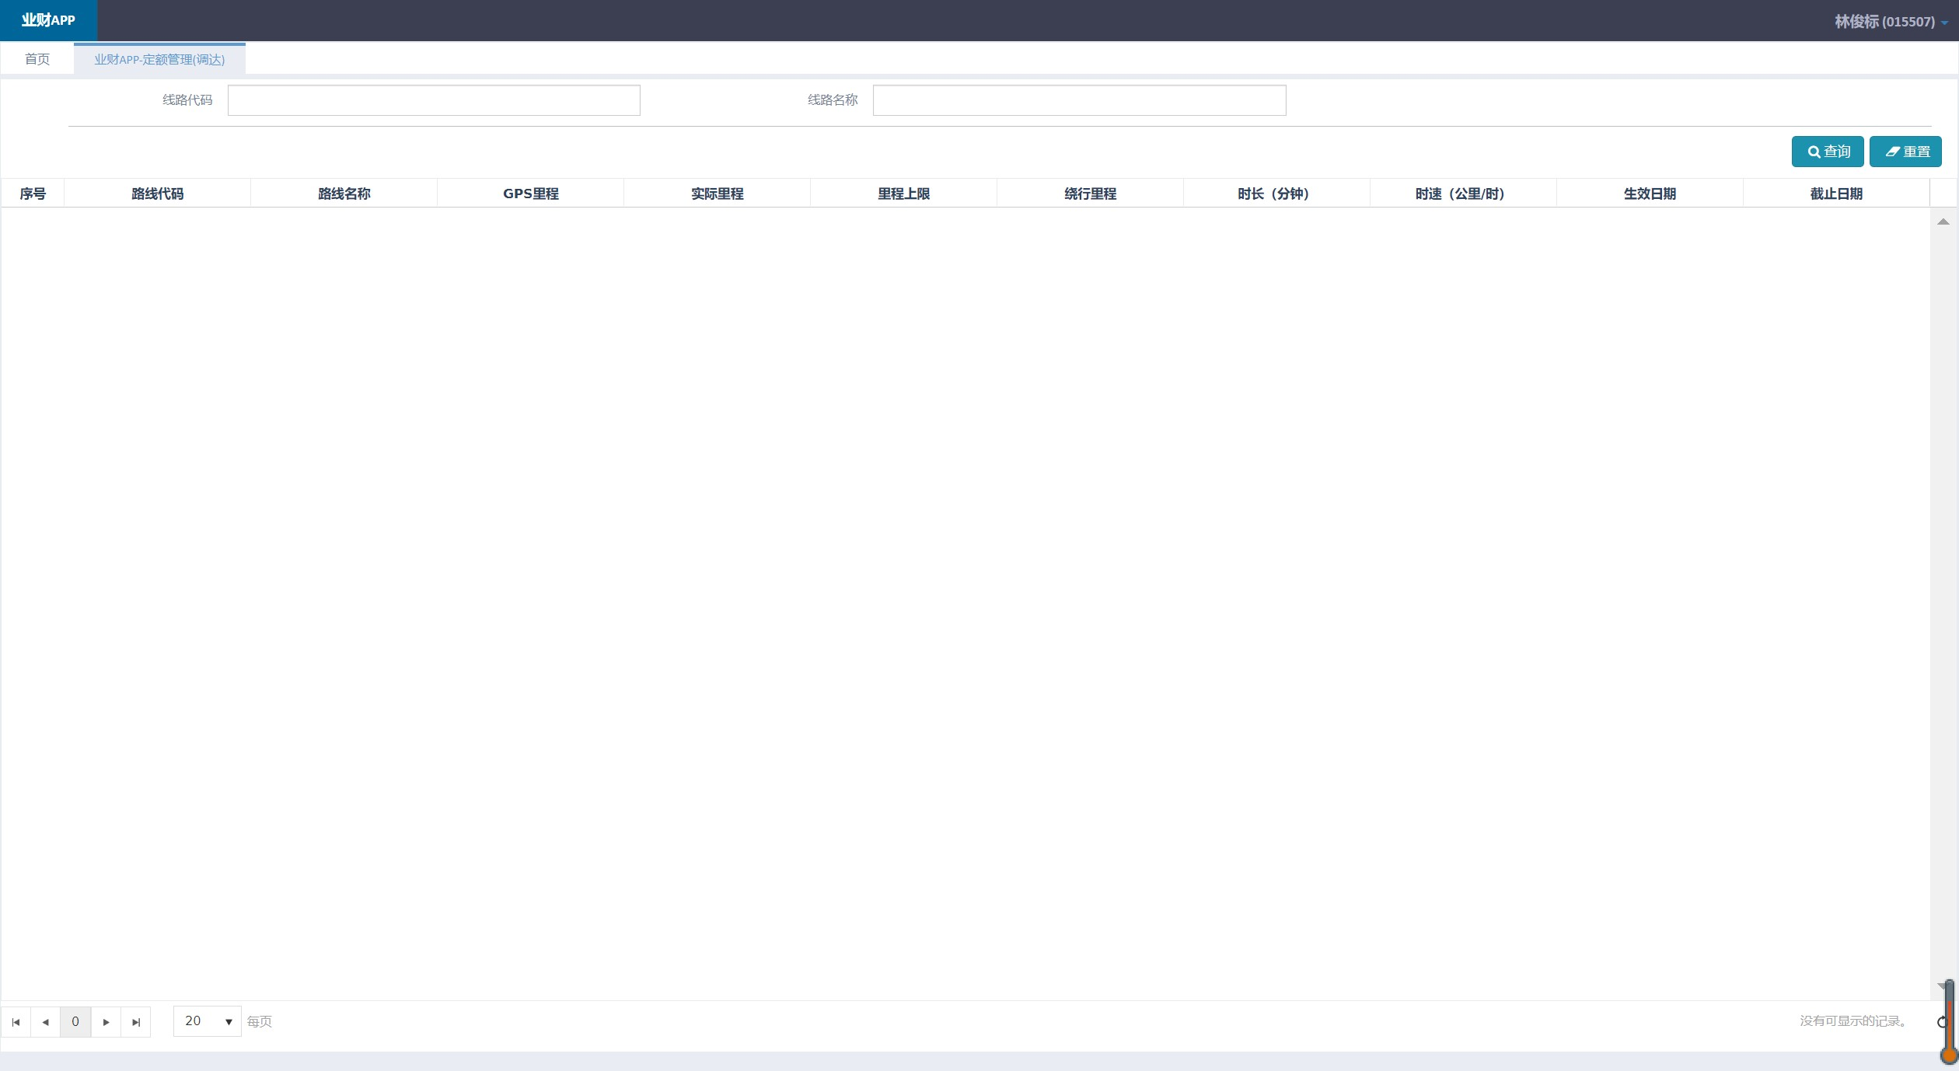

#### 字段描述及业务规则

|  |  |  |  |  |  |  |
| --- | --- | --- | --- | --- | --- | --- |
| **定额管理查询条件** | | | | | | |
| **序号** | **字段中文名** | **字段英文名** | **字段类型** | **是否为空** | **是否只读** | **规则及逻辑** |
| 1. | 线路代码 |  | 文本 | Y | N | 查询时支持手工录入文本进行模糊搜索； |
| 2. | 线路名称 |  | 文本 | Y | N | 线路名称展示格式为文本；  支持手工录入文本进行模糊搜索； |
| **定额管理查询结果** | | | | | | |
| 3. | 线路代码 |  | 文本 | Y | Y | 展示该条定额线路的唯一代码； |
| 4. | 线路名称 |  | 文本 | Y | Y | 展示该条定额线路的名称； |
| 5. | GPS里程 |  | 数字 | Y | Y | 展示根据GPS获取的该定额线路的里程（近似值）； |
| 6. | 实际里程 |  | 数字 | Y | Y | 展示实际业务中，该条定额线路的实际里程； |
| 7. | 里程上限 |  | 数字 | Y | Y | 展示该条定额线路的最大里程数； |
| 8. | 绕行里程 |  | 数字 | Y | Y | 展示实际业务中超出GPS里程的里程数；绕行里程=GPS里程-实际历程 |
| 9. | 时长（分钟） |  | 时间 | Y | Y | 展示实际业务中，该条线路的运输总时长；一分钟为计量单位； |
| 10. | 时速（公里/时） |  | 数字 | Y | Y | 展示实际业务中；运输的平均时速；以公里/时为计量单位； |
| 11. | 生效日期 |  | 时间 | Y | Y | 展示该条定额线路的生效日期  页面展示规则：YYYY-MM-DD |
| 12. | 截止日期 |  | 时间 | Y | Y | 展示该条定额线路的截止日期  页面展示规则：YYYY-MM-DD |
| **定额管理查询按钮** | | | | | | |
| 13. | 查询 |  | 按钮 | - | - | 点击按钮，根据查询条件查询出在当前人员权限下的结果列表。 |
| 14. | 重置 |  | 按钮 | - | - | 点击按钮，将所有查询条件还原为默认初始值。 |

### 托盘管理

#### 功能描述

#### 业务描述

#### 流程图

#### 原型图

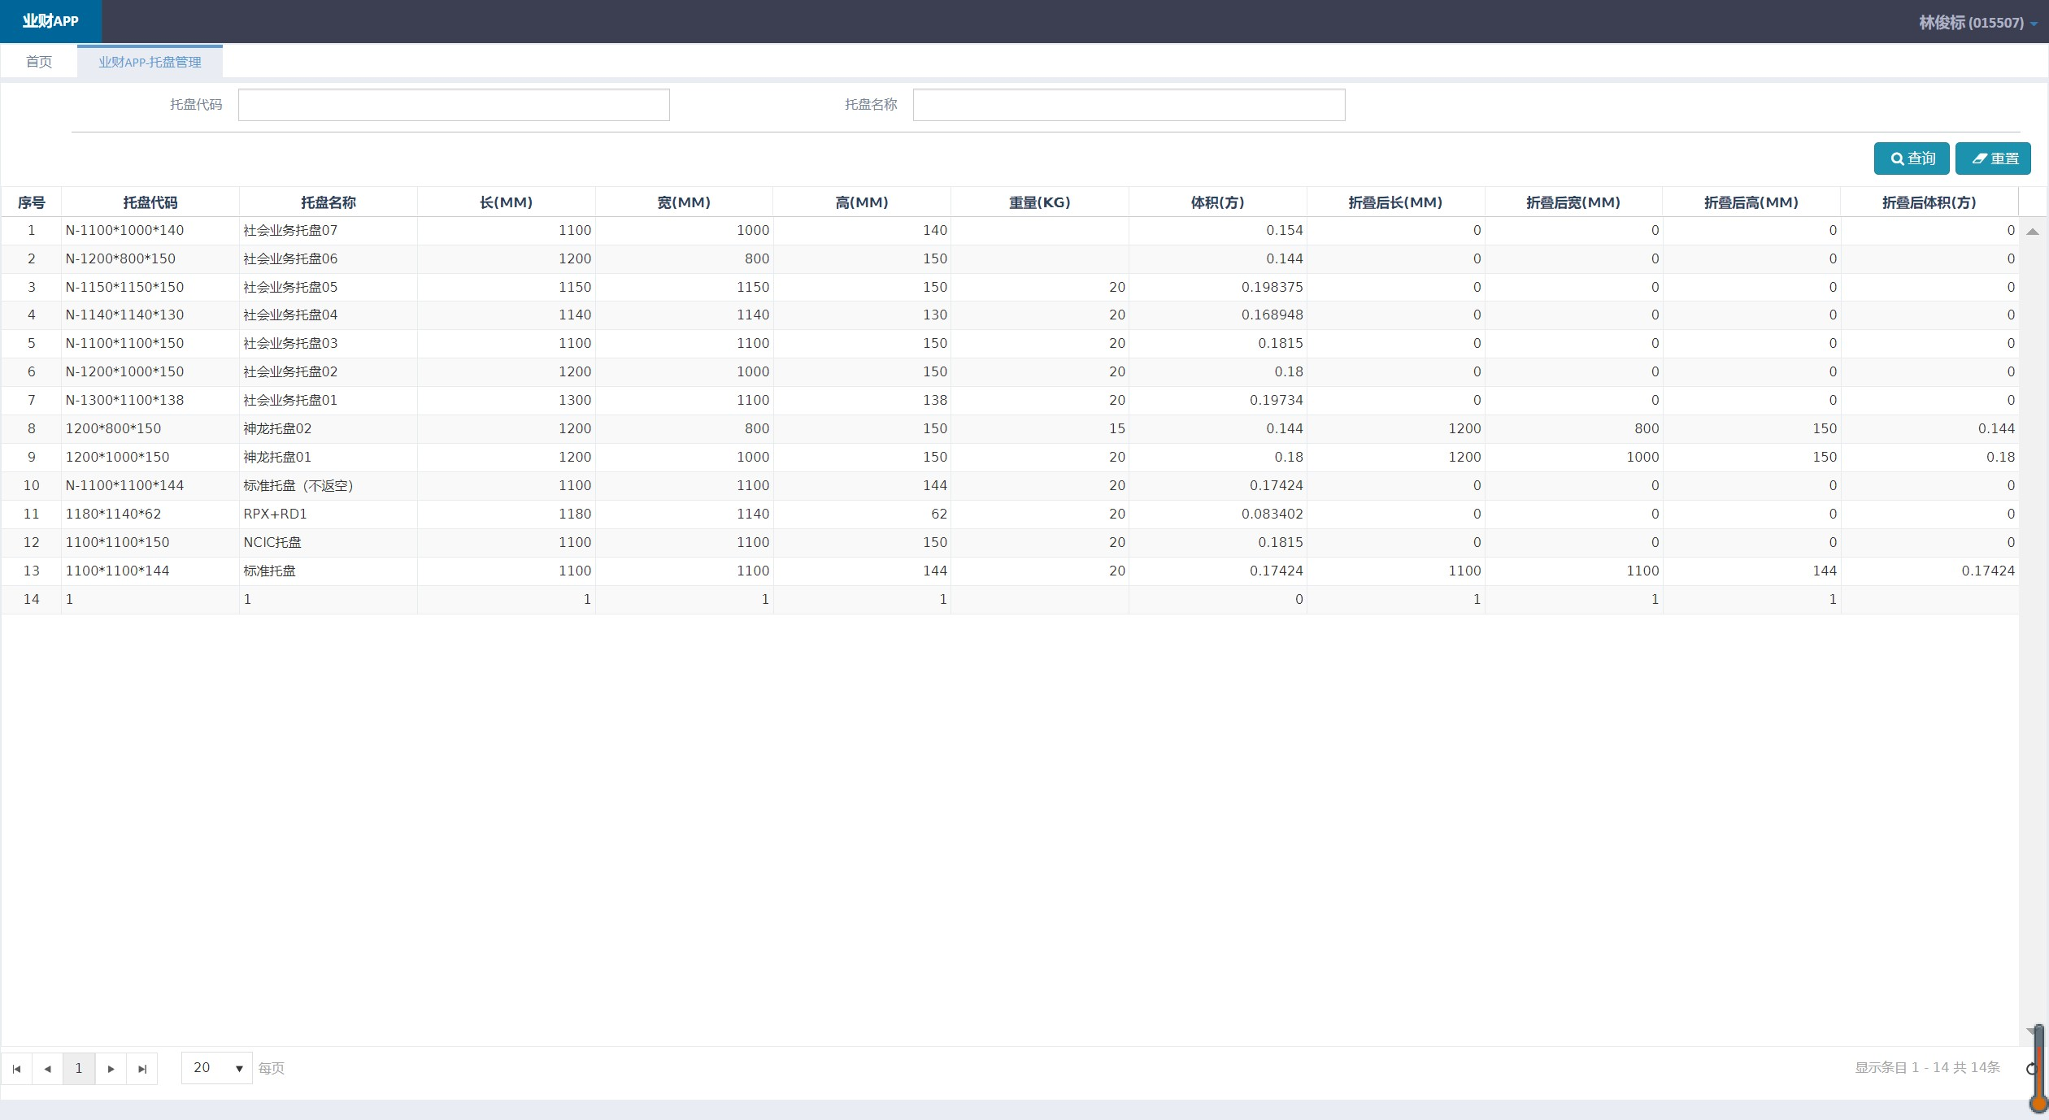

#### 字段描述及业务规则

|  |  |  |  |  |  |  |
| --- | --- | --- | --- | --- | --- | --- |
| **托盘管理查询条件** | | | | | | |
| **序号** | **字段中文名** | **字段英文名** | **字段类型** | **是否为空** | **是否只读** | **规则及逻辑** |
|  | 托盘代码 |  | 文本 | Y | N | 托盘代码展示格式通常为N-托盘尺寸；  查询时支持手工录入文本进行模糊搜索； |
|  | 托盘名称 |  | 文本 | Y | N | 托盘名称展示格式为文本或数字；  支持手工录入文本进行模糊搜索； |
| **托盘管理查询结果** | | | | | | |
|  | 托盘代码 |  | 文本 | Y | Y | 展示托盘的唯一代码；  展示格式为：N-长(mm)*宽（mm）*高（mm）  或长(mm)*宽（mm）*高（mm）或1； |
|  | 托盘名称 |  | 文本 | Y | Y | 展示托盘名称；当托盘代码为1时，托盘名称为1； |
|  | 长（MM） |  | 数字 | Y | Y | 展示该类型托盘的长度，以毫米作为计量单位；正整数 |
|  | 宽（MM） |  | 数字 | Y | Y | 展示该类型托盘的宽度，以毫米作为计量单位；正整数 |
|  | 高（MM） |  | 数字 | Y | Y | 展示该类型托盘的高度，以毫米作为计量单位；正整数 |
|  | 重量（KG） |  | 数字 | Y | Y | 展示该类型托盘的重量，以KG作为计量单位；正整数 |
|  | 体积（方） |  | 数字 | Y | Y | 展示该类型托盘的体积，以方作为计量单位；  体积=长*宽*高；精确到小数点后六位 |
|  | 折叠后长（MM） |  | 数字 | Y | Y | 展示该类型托盘折叠后的长度，以毫米作为计量单位；含0在内的正整数 |
|  | 折叠后宽（MM） |  | 数字 | Y | Y | 展示该类型托盘折叠后的宽度，以毫米作为计量单位；含0在内的正整数 |
|  | 折叠后高（MM） |  | 数字 | Y | Y | 展示该类型托盘折叠后的高度，以毫米作为计量单位；含0在内的正整数 |
|  | 折叠后体积（方） |  | 数字 | Y | Y | 展示该类型托盘折叠后的体积，以方作为计量单位；  体积=长*宽*高；精确到小数点后六位 |
| **托盘管理查询按钮** | | | | | | |
|  | 查询 |  | 按钮 | N | Y | 点击按钮，根据查询条件查询出在当前人员权限下的结果列表。 |
|  | 重置 |  | 按钮 | N | Y | 点击按钮，将所有查询条件还原为默认初始值。 |

## 合同管理

### 合同信息查询

根据与采购系统打合情况，采购合同会包括合同基础信息、线路信息、价格信息、计算公式等。

用户进入一级菜单——业财，菜单展示如下图所示：



菜单清单如下：

|  |  |  |  |
| --- | --- | --- | --- |
| **一级菜单** | **二级菜单** | **三级菜单** | **四级菜单** |
| **业财** | 合同管理 | 采购合同管理 | 合同信息 |
| 物料库 |
| 价格库 |

从采购系统接收到的采购合同的查询页面。页面示意图如下：

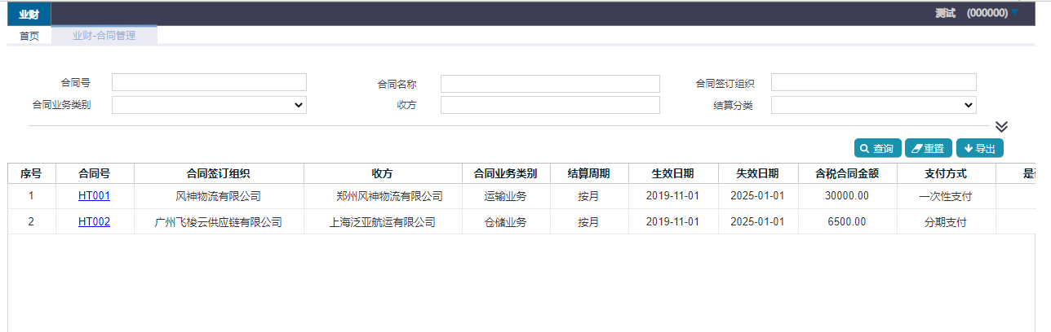

各字段业务规则如下：

|  |  |  |  |
| --- | --- | --- | --- |
| **字段名称** | **字段类型** | **必录** | **业务逻辑** |
| **查询条件** | | | |
| **合同号** | 文本框 | N | 录入待查询的合同号，支持模糊查询。 |
| **合同名称** | 文本框 | N | 录入待查询的合同名称，支持模糊查询。 |
| **合同签订组织** | 单选框 | N | 单击后，弹出组织查询页面。 |
| **合同业务类别** | 下拉单选 | N | 可选项：整车运输采购、零部件运输采购、综合采购、运输业务、仓储业务、价格确认书 |
| **收方** | 单选框 | N | 单击后，弹出供应商查询页面。 |
| **结算分类** | 下拉单选 | N | 可选项：线路、劳务、包月车、油补、路桥油料、仓库 |
| **生效日期** | 日期区间域 | N | 可选生效日期的区间。 |
| **失效日期** | 日期区间域 | N | 可选失效日期的区间。 |
| **查询** | 按钮 | / | 点击按钮，根据查询条件查询出在当前人员权限下的结果列表。 |
| **重置** | 按钮 | / | 点击按钮，将所有查询条件还原为默认初始值。 |
| **导出** | 按钮 | / | 1、点击后，导出结果列表所有合同数据。  2、若通过查询条件进行过滤后，则导出过滤出的所有合同数据。 |
| **查询结果** | | | |
| **合同号** | 超链接 | / | 点击后，新tab弹出对应的合同信息详情页。 |
| **合同签订组织** | 文本 | / | 展示合同签订组织。 |
| **收方** | 文本 | / | 展示收方。 |
| **合同业务类别** | 文本 | / | 展示合同业务类别。 |
| **结算周期** | 文本 | / | 展示结算周期。 |
| **生效日期** | 文本 | / | 展示生效日期。 |
| **失效日期** | 文本 | / | 展示失效日期。 |
| **含税合同金额** | 文本 | / | 展示含税合同金额。 |
| **支付方式** | 文本 | / | 展示支付方式。 |
| **是否有效** | 文本 | / | 展示是否有效。 |
| **结算分类** | 文本 | / | 展示结算分类。 |

### 合同信息详情

采购合同详情页仅用于查看从采购系统接收到的采购合同信息，不可维护。展示如下：

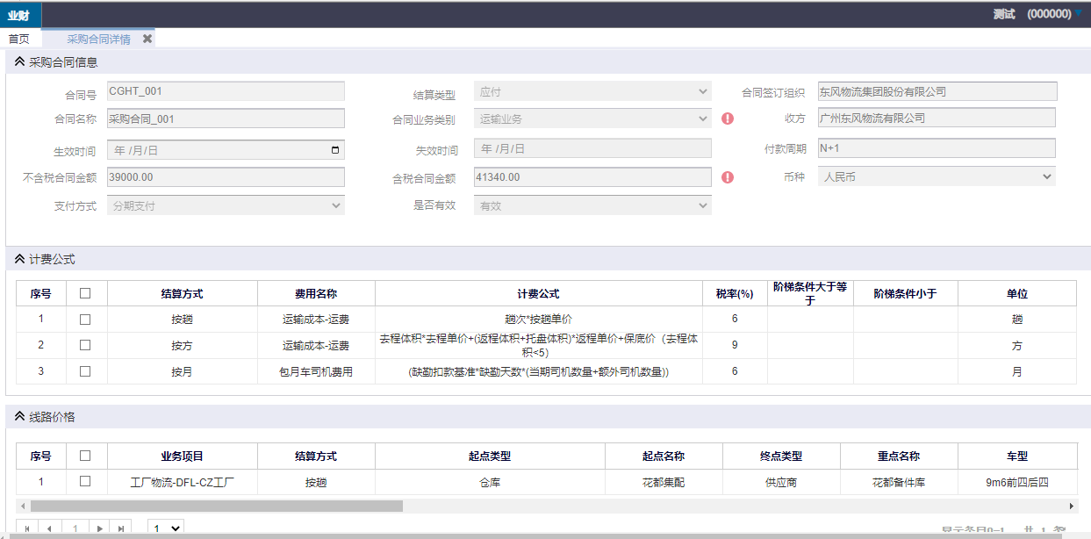

各字段业务规则如下：

|  |  |  |  |
| --- | --- | --- | --- |
| **字段名称** | **字段类型** | **必录** | **业务逻辑** |
| **采购合同信息** | | | |
| **合同号** | 文本框 | / | 展示合同号。 |
| **结算类型** | 文本框 | / | 展示结算类型。 |
| **合同签订组织** | 文本框 | / | 展示合同签订组织。 |
| **合同名称** | 文本框 | / | 展示合同名称。 |
| **合同业务类型** | 文本框 | / | 展示合同业务类型。 |
| **收方** | 文本框 | / | 展示收方。 |
| **生效时间** | 文本框 | / | 展示生效时间。 |
| **失效时间** | 文本框 | / | 展示失效时间。 |
| **付款周期** | 文本框 | / | 展示付款周期。 |
| **不含税合同金额** | 文本框 | / | 展示不含税合同金额。 |
| **含税合同金额** | 文本框 | / | 展示含税合同金额。 |
| **币种** | 文本框 | / | 展示币种。 |
| **支付方式** | 文本框 | / | 展示支付方式。 |
| **是否有效** | 文本框 | / | 展示是否有效。 |
| **计费公式** | | | |
| **结算方式** | 文本框 | / | 展示结算方式。 |
| **费用名称** | 文本框 | / | 展示费用名称。 |
| **计费公式** | 文本框 | / | 展示计费公式。 |
| **税率（%）** | 文本框 | / | 展示税率（%）。 |
| **阶梯条件大于等于** | 文本框 | / | 展示阶梯条件大于等于。 |
| **阶梯条件小于** | 文本框 | / | 展示阶梯条件小于。 |
| **单位** | 文本框 | / | 展示单位。 |
| **线路价格** | | | |
| **业务项目** | 文本框 | / | 展示业务项目。 |
| **结算方式** | 文本框 | / | 展示结算方式。 |
| **起点类型** | 文本框 | / | 展示起点类型。 |
| **起点名称** | 文本框 | / | 展示起点名称。 |
| **终点类型** | 文本框 | / | 展示终点类型。 |
| **终点名称** | 文本框 | / | 展示终点名称。 |
| **车型** | 文本框 | / | 展示车型。 |
| **按方单价** | 文本框 | / | 展示按方单价。 |
| **按重单价** | 文本框 | / | 展示按重单价。 |
| **按趟单价** | 文本框 | / | 展示按趟单价。 |
| **按件单价** | 文本框 | / | 展示按件单价。 |
| **按柜单价** | 文本框 | / | 展示按柜单价。 |
| **仓储单价** | 文本框 | / | 展示仓储单价。 |
| **往返单价** | 文本框 | / | 展示往返单价。 |
| **单程单价** | 文本框 | / | 展示单程单价。 |
| **去程单价** | 文本框 | / | 展示去程单价。 |
| **返程单价** | 文本框 | / | 展示返程单价。 |
| **保底费** | 文本框 | / | 展示保底费。 |
| **装卸费** | 文本框 | / | 展示装卸费。 |
| **港杂费** | 文本框 | / | 展示港杂费。 |
| **物流辅助费** | 文本框 | / | 展示物流辅助费。 |
| **提货费** | 文本框 | / | 展示提货费。 |

### 线路信息查询

从采购系统接收到的物料库的查询页面。页面示意图如下：

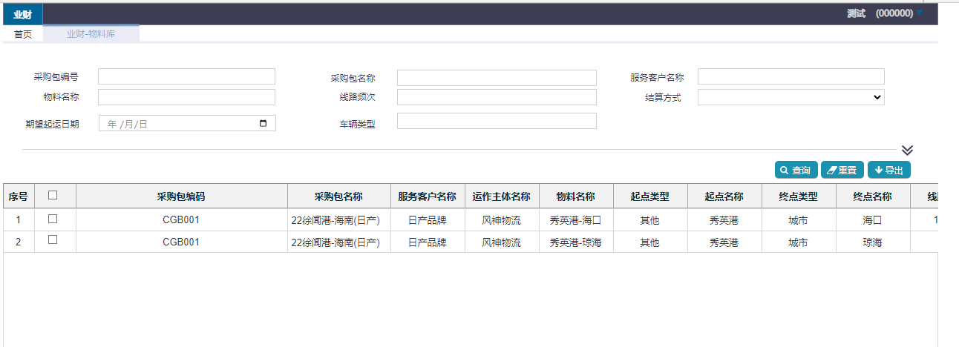

各字段业务规则如下：

|  |  |  |  |
| --- | --- | --- | --- |
| **字段名称** | **字段类型** | **必录** | **业务逻辑** |
| **查询条件** | | | |
| **采购包编号** | 文本框 | N | 录入待查询的采购包编号，支持模糊查询。 |
| **采购包名称** | 文本框 | N | 录入待查询的采购包名称，支持模糊查询。 |
| **服务客户名称** | 单选框 | N | 弹框可选待查询的服务客户，选项来源：客户档案。 |
| **物料名称** | 文本框 | N | 录入待查询的物料名称，支持模糊查询。 |
| **线路频次** | 文本框 | N | 录入待查询的线路频次，支持模糊查询。 |
| **结算方式** | 下拉单选 | N | 可选结算方式，可选项：线路、按趟、按方、按月、按重等。 |
| **期望起运日期** | 日期选择域 | N | 点击可选期望起运日期。 |
| **车辆类型** | 文本框 | N | 录入待查询的车辆类型，支持模糊查询。 |
| **查询** | 按钮 | / | 点击按钮，根据查询条件查询出在当前人员权限下的结果列表。 |
| **重置** | 按钮 | / | 点击按钮，将所有查询条件还原为默认初始值。 |
| **导出** | 按钮 | / | 1、点击后，导出结果列表所有应付单和应付明细数据。  2、若通过查询条件进行过滤后，则导出过滤出的所有应付单和应付明细数据。 |
| **查询结果** | | | |
| **采购包编号** | 超链接 | / | 展示采购包编号。 |
| **采购包名称** | 文本 | / | 展示采购包名称。 |
| **服务客户名称** | 文本 | / | 展示服务客户名称。 |
| **运作主体名称** | 文本 | / | 展示运作主体名称。 |
| **物料名称** | 文本 | / | 展示物料名称。 |
| **起点类型** | 文本 | / | 展示起点类型。 |
| **起点名称** | 文本 | / | 展示起点名称。 |
| **终点类型** | 文本 | / | 展示终点类型。 |
| **终点名称** | 文本 | / | 展示终点名称。 |
| **线路频次** | 文本 | / | 展示线路频次。 |
| **结算方式** | 文本 | / | 展示结算方式。 |
| **运输类型** | 文本 | / | 展示运输类型。 |
| **车辆类型** | 文本 | / | 展示车辆类型。 |
| **预计运量** | 文本 | / | 展示预计运量。 |
| **期望起运日期** | 文本 | / | 展示期望起运日期。 |
| **预估不含税金额(万元)** | 文本 | / | 展示预估不含税金额(万元)。 |
| **税率** | 文本 | / | 展示税率。 |
| **预估含税金额(万元)** | 文本 | / | 展示预估含税金额(万元)。 |

### 价格信息查询

从采购系统接收到的价格库查询页面。页面示意图如下：

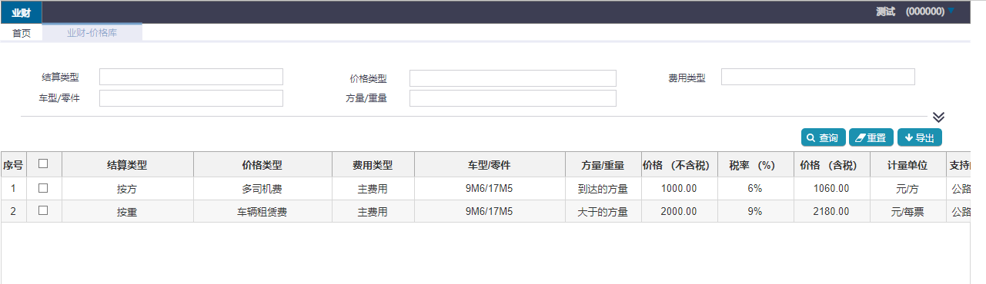

各字段业务规则如下：

|  |  |  |  |
| --- | --- | --- | --- |
| **字段名称** | **字段类型** | **必录** | **业务逻辑** |
| **查询条件** | | | |
| **结算类型** | 单选框 | N | 可选结算类型。可选项：包月、按方、按柜、按重、按趟、按方按重、按里程等。 |
| **价格类型** | 单选框 | N | 可选价格类型。可选项：开口价格、闭口价格；多司机费、车辆租赁费、主运费、保底费、装卸费、港杂费、物流辅助费、提货费、送货费、卸车服务费等。 |
| **费用类型** | 单选框 | N | 可选费用类型。可选项： |
| **车型/零件** | 文本框 | N | 可录入待查询的车型/零件，支持模糊查询。 |
| **方量/重量** | 文本框 | N | 可录入待查询的方量/重量，支持模糊查询。 |
| **查询** | 按钮 | / | 点击按钮，根据查询条件查询出在当前人员权限下的结果列表。 |
| **重置** | 按钮 | / | 点击按钮，将所有查询条件还原为默认初始值。 |
| **导出** | 按钮 | / | 1、点击后，导出结果列表所有应付单和应付明细数据。  2、若通过查询条件进行过滤后，则导出过滤出的所有应付单和应付明细数据。 |
| **查询结果** | | | |
| **结算类型** | 文本 | / | 展示结算类型。 |
| **价格类型** | 文本 | / | 展示价格类型。 |
| **费用类型** | 文本 | / | 展示费用类型。 |
| **车型/零件** | 文本 | / | 展示车型/零件。 |
| **方量/重量** | 文本 | / | 展示方量/重量。 |
| **价格（不含税）** | 文本 | / | 展示价格（不含税）。 |
| **税率（%）** | 文本 | / | 展示税率（%）。 |
| **价格（含税）** | 文本 | / | 展示价格（含税）。 |
| **计量单位** | 文本 | / | 展示计量单位。 |
| **支持的运输类型** | 文本 | / | 展示支持的运输类型。 |

## 计费单据

此功能用于接收并展示各业务系统提供的计费单据。

由于数据源为其他系统，原则上所有的计费单据都只可查询查看，不可修改。

### 客户订单

#### 2.10.1.1. 功能描述

此功能用于接收来自运输系统的客户订单数据。此处的客户订单仅接收并展示与结算相关的字段信息。

数据传输节点为运输完成，客户接收后。

#### 2.10.1.2. 业务场景

运输系统的客户订单分三类：整车运输、备件运输、入厂物流。针对不同产品小类，客户订单字段不同。

截止行文时间，运输系统暂只支持上述三种产品小类的运输结算。

#### 2.10.1.3. 原型图

#### 2.10.1.4. 字段描述及业务规则

整车运输客户订单字段描述如下：

|  |  |  |  |  |  |  |
| --- | --- | --- | --- | --- | --- | --- |
| **序号** | **字段中文名** | **字段英文名** | **字段类型** | **是否为空** | **是否只读** | **规则及逻辑** |
|  | 费用项 |  | 文本 | N | Y | 用以区分不同的业务单据。  **字段值需维护在费用项基础数据中。** |
|  | 客户订单号 |  | 超链接 | N | Y | 客户订单的唯一标识，一张客户订单有且只有一个客户订单号。即物流执行计划号。  若费用项为非运费，则需传虚拟订单号。 |
|  | 运输需求号 |  | 文本 | N | Y | 与该客户订单关联的所有运输需求号。多张运输需求号号以“；”区别。 |
|  | 路由订单号 |  | 文本 | N | Y | 与该客户订单关联的所有路由订单号。多张路由订单号号以“；”区别。 |
|  | 运单号 |  | 文本 | N | Y | 即系统运单号，与该客户订单关联的所有系统运单号。多张运单号以“；”区别。 |
|  | 客户运单号 |  | 文本 | N | Y | 该客户订单对应的客户运单号 |
|  | 业务日期 |  |  |  | Y | 展示方式：2022-06-25 11:30:29  **运输可传客户订单的创建时间或签收时间，需确认** |
|  | 业务月份 |  |  |  | Y | 展示方式：2022-06 指结算的业务月份，运输可传创建时间或签收时间，系统提取需要的时间中的年月部分。 |
|  | 公司名称 |  |  |  | Y | 运输提供实际运输的公司。 |
|  | 客户名称 |  |  |  | Y | 下订的客户名称。  需进行数据规范性校验，客户名称应在主数据维护的“客户档案”中存在。 |
|  | 合同编号 |  |  |  | Y | 客户订单依据的合同编号。  一张客户订单有且仅有一个对应的合同编号。 |
|  | 业务项目 |  |  |  | Y | 客户订单关联的合同中的核算项目。 |
|  | 产品小类 |  |  |  | Y | 整车运输 |
|  | 客户品牌 |  |  |  | Y | 即品牌。 |
|  | 费用维度 |  |  |  | Y | 当前可选项：管理费用、制造费用、销售费用、研发费用、生产成本 Mapping关系需定义 |
|  | 收支项目 |  |  |  | Y | 收支项目名称：物流收入－运输 |
|  | VIN码 |  |  |  | Y | 14位码，车架号 |
|  | 车型 |  |  |  | Y |  |
|  | 制单日期 |  |  |  | Y | 客户运单制单时间 |
|  | 起运地 |  |  | Y | Y | 即发货地/发货仓库。  起运地与合同匹配。 |
|  | 发货区域 |  |  |  | Y |  |
|  | 发货城市 |  |  |  | Y |  |
|  | 发货省份 |  |  |  | Y |  |
|  | 运抵地 |  |  |  | Y | 收货地/目的地地址 |
|  | 运抵地类型 |  |  |  | Y | 指“收货地/目的地”，指目的地类型  包括：4S店、专营店、（虚、实）仓库 |
|  | 收货区域 |  |  |  | Y |  |
|  | 收货城市 |  |  |  | Y |  |
|  | 收货省份 |  |  |  | Y |  |
|  | 运输类型 |  |  |  | Y | 包括：前端、干线、末端、倒板，装卸。 |
|  | 运输方式 |  |  |  | Y | 包括：公路运输、铁路运输、水路运输、自提。 |
|  | 运输工具 |  |  |  | Y | 救援车；板车；地跑。 存在工具不同，价格不一样的情况 |
|  | 结算方式 |  |  |  | Y | 按台/按公里。下客户订单时需明确结算方式。 |
|  | 台份 |  |  |  | Y | 整车运输以被运的车辆为单位结算，此项默认为1。 |
|  | 公里数 |  |  |  | Y | 按公里计算，公里数在合同中已根据起运地与运抵地定义好。 通过合同编号、起运地、运抵地查找到对应的公里数。 |
|  | 补贴款（不含税） |  |  |  |  | 加则填正数，减则填负数 **具体是什么补贴需要跟业务确认** |
|  | 考核扣款（不含税） |  |  |  |  | 加则填正数，减则填负数 |
|  | 补板费 |  |  |  |  |  |
|  | 不含税结算总金额 |  |  |  |  | 系统根据税率计算 等于不含税总价+考核扣款+补贴款 |
|  | 含税结算总金额 |  |  |  |  | 不导入，系统计算 等于含税总金额*（1+税率） |
|  | 备注 |  |  |  |  |  |

### 运输需求

#### 功能描述

#### 业务场景

#### 原型图

#### 字段描述及业务规则

运输需求字段描述如下：

|  |  |  |  |  |  |  |
| --- | --- | --- | --- | --- | --- | --- |
| **序号** | **字段中文名** | **字段英文名** | **字段类型** | **是否为空** | **是否只读** | **规则及逻辑** |
|  | 费用项 |  | 文本 | N | Y | 用以区分不同的业务单据。  **字段值需维护在费用项基础数据中。** |

### 路由订单

#### 功能描述

#### 业务场景

#### 原型图

#### 字段描述及业务规则

路由订单字段描述如下：

|  |  |  |  |  |  |  |
| --- | --- | --- | --- | --- | --- | --- |
| **序号** | **字段中文名** | **字段英文名** | **字段类型** | **是否为空** | **是否只读** | **规则及逻辑** |
|  | 费用项 |  | 文本 | N | Y | 用以区分不同的业务单据。  **字段值需维护在费用项基础数据中。** |

### 运单

#### 功能描述

#### 业务场景

#### 原型图

#### 字段描述及业务规则

运单字段描述如下：

|  |  |  |  |  |  |  |
| --- | --- | --- | --- | --- | --- | --- |
| **序号** | **字段中文名** | **字段英文名** | **字段类型** | **是否为空** | **是否只读** | **规则及逻辑** |
|  | 费用项 |  | 文本 | N | Y | 用以区分不同的业务单据。  **字段值需维护在费用项基础数据中。** |

### 车辆考勤

#### 功能描述

#### 业务场景

#### 原型图

#### 字段描述及业务规则

车辆考勤字段描述如下：

|  |  |  |  |  |  |  |
| --- | --- | --- | --- | --- | --- | --- |
| **序号** | **字段中文名** | **字段英文名** | **字段类型** | **是否为空** | **是否只读** | **规则及逻辑** |
|  | 费用项 |  | 文本 | N | Y | 用以区分不同的业务单据。  **字段值需维护在费用项基础数据中。** |

## 计费凭据

### 应收计费凭据

#### 功能描述

应收计费凭据为业财系统生成应收结算单的前置功能，主要用于整合业务数据与合同信息，根据匹配条件，将业务数据与合同计费规则匹配起来，从而得出结算金额。

#### 业务场景

应收计费凭据原则上以运输系统业务单据-采购订单和商务合同信息为基准。由于运输系统传输节点定为运输完成后，运输相关的各项业务单据都已生成，当需要其他单据信息时，应可以根据采购订单号获取到关联的其他业务单据信息。

当前已完成与运输系统的调研，根据调研结果，目前应收结算运输系统涉及的产品小类有：整车运输、备件物流、入厂物流三种，其他系统涉及的产品小类还未打合，暂不放入设计中。

#### 流程图

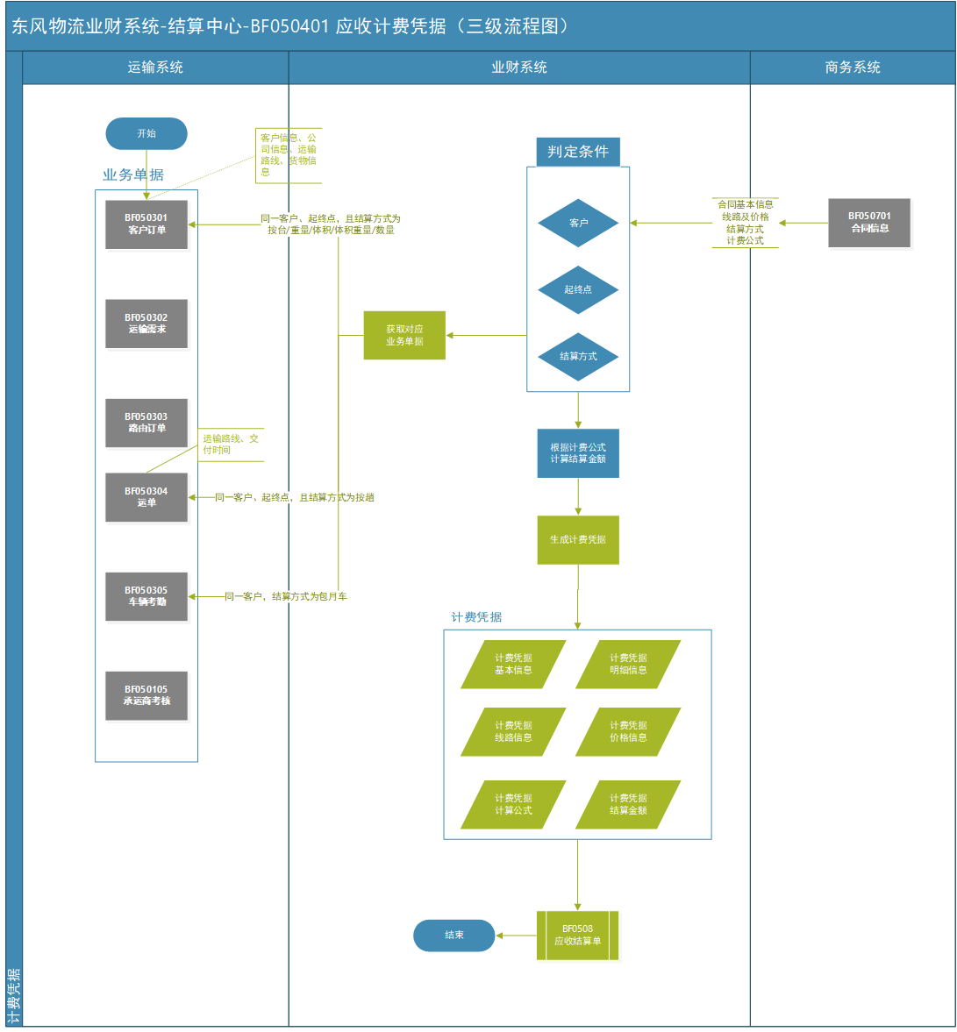

图2.11.1.3-1 应收计费凭据流程图

|  |  |  |  |  |  |
| --- | --- | --- | --- | --- | --- |
| 流程节点 | 节点类型 | 输入信息 | 执行对象 | 执行内容/逻辑 | 输出结果 |
| BF050301  客户订单 | 其它系统流程节点 | 运输系统的  客户订单 | / | 货物接收后，运输系统自动传输对应的客户订单给业财 | 业财系统接收客户订单信息 |
| BF050302  运输需求 | 其它系统流程节点 | 运输系统的  运输需求 | / | 货物接收后，运输系统自动传输对应的运输需求给业财 | 业财系统接收运输需求信息 |
| BF050303  路由订单 | 其它系统  流程节点 | 运输系统的  路由订单 | / | 货物接收后，运输系统自动传输对应的路由订单给业财 | 业财系统接收路由订单信息 |
| BF050304  运单 | 其它系统  流程节点 | 运输系统的  运单 | / | 货物接收后，运输系统自动传输对应的运单给业财 | 业财系统接收运单信息 |
| BF050305  车辆考勤 | 其它系统  数据 | 运输系统的  车辆考勤数据 | / | 运输系统每月25日自动传输车辆考勤给业财 | 业财系统接收车辆考勤信息 |
| BF050105  承运商考核 | 其他系统  数据 | 运输系统的  承运商考核数据 | / | 运输系统每月25日自动传输承运商考核数据给业财 | 业财系统接收运单信息 |
| 获取对应  业务单据 |  |  |  |  |  |
|  |  |  |  |  |  |

#### 原型图

#### 字段描述及业务规则

由于调研未全部完成，此处的规则与字段只包括整车运输、入厂物流、备件物流三种产品小类。

上述三种产品小类涉及的结算方式有：

按台份、按公里数、按体积、按重量、按重量和体积、按趟、按数量、按综合运输、按综合费用

1. 按台份结算：

计费单据：客户订单

基础数据：

涉及产品小类：整车运输

涉及结算单：应收结算单-按台份-整车运输

匹配条件：

业务数据：客户（付方）、公司名称（收方）、合同编号、始发地、目的地、交付时间、台份

合同信息：客户（付方）、公司名称（收方）、合同编号、生效日期、失效日期、线路起点、线路终点、结算方式、阶梯计价规则

结算金额生成规则：

1. 根据业务单据上的合同编号匹配到对应的合同，校验业务单据与合同的收付方是否一致；
2. 根据业务单据的交付时间匹配合同的生效日期与失效日期，校验该业务单据是否在合同效期内；
3. 根据业务单据的始发地与目的地匹配合同中线路的起点与终点，获取该线路的结算方式、单价及其他费用价格（如港杂费等）；【在一个合同中，一条线路应该只对应一种结算方式，否则无法匹配】
4. 根据上一步获取的结算方式，匹配合同中结算方式对应的计费公式及税率。
5. 根据获取到的台份、单价，结合计费公式及税率，得出各条业务数据的结算金额。
6. 备注：在当前运输-整车业务的各单据中未找到补贴/扣款的相关数据，需确认是否存在到业务明细（每辆车）的补贴/扣款。若不存在，则在应收结算单-油补和应收结算单-承运商月度考评中体现；若存在，则需运输系统在业务单据中体现相关数据。

匹配结果（计费数据）：单价、计费公式、税率

计费结果：不含税总价、不含税结算总金额、含税结算总金额

不含税结算总金额=不含税总价+其他费用

含税结算总金额=不含税结算总金额*（1+税率）

1. 按公里数结算：

业务单据：客户订单

涉及产品小类：整车运输

涉及结算单：应收结算单-按公里数-整车运输

匹配条件：

业务数据：客户（付方）、公司名称（收方）、合同编号、始发地、目的地、交付时间、公里数

合同信息：客户（付方）、公司名称（收方）、合同编号、生效日期、失效日期、线路起点、线路终点、结算方式、阶梯计价规则

结算金额生成规则：

1. 根据业务单据上的合同编号匹配到对应的合同，校验业务单据与合同的收付方是否一致；
2. 根据业务单据的交付时间匹配合同的生效日期与失效日期，校验该业务单据是否在合同效期内；
3. 根据业务单据的始发地与目的地匹配合同中线路的起点与终点，获取该线路的公里数、结算方式、按公里单价及其他费用价格（如港杂费等）；【在一个合同中，一条线路应该只对应一种结算方式，否则无法匹配】
4. 根据上一步获取的结算方式，匹配合同中结算方式对应的计费公式及税率。
5. 根据获取到的台份、公里数、单价，结合计费公式及税率，得出各条业务数据的结算金额。
6. 备注：在当前运输-整车业务的各单据中未找到补贴/扣款的相关数据，需确认是否存在到业务明细（每辆车）的补贴/扣款。若不存在，则在应收结算单-油补和应收结算单-承运商月度考评中体现；若存在，则需运输系统在业务单据中体现相关数据。
7. 参考：区域公司结算单-武汉车城-《附件1-收入结算明细表（整车运输)》-易捷特正式运输/上海芯智动新能源科技有限公司

匹配结果（计费数据）：公里数、按公里单价、计费公式、税率

计费结果：不含税总价、不含税结算总金额、含税结算总金额

不含税结算总金额=不含税总价+其他费用

含税结算总金额=不含税结算总金额*（1+税率）

1. 按体积结算：

业务单据：运单

涉及产品小类：入厂物流、备件物流

涉及结算单：应收结算单-按方-入厂物流-单一规则结算模板、应收结算单-按方-入厂物流-两种以上规则结算模板、应收结算单-按方-入厂物流-JACTO&华辉龙&马瑞利、应收结算单-按方-备件物流-主机厂-运输模板一、应收结算单-按方-备件物流-主机厂-运输模板三、应收结算单-按方-备件物流-社会业务-固定模板、应收结算单-按方-备件物流-社会业务两种以上费用

匹配条件：

业务数据：客户（付方）、公司名称（收方）、合同编号、始发地、目的地、交付时间、体积

合同信息：客户（付方）、公司名称（收方）、合同编号、生效日期、失效日期、线路起点、线路终点、结算方式、阶梯计价规则

结算金额生成规则：

1. 根据业务单据上的合同编号匹配到对应的合同，校验业务单据与合同的收付方是否一致；
2. 根据业务单据的交付时间匹配合同的生效日期与失效日期，校验该业务单据是否在合同效期内；
3. 根据业务单据的始发地与目的地匹配合同中线路的起点与终点，获取该线路的结算方式、单价及其他费用价格（如港杂费等）；【在一个合同中，一条线路应该只对应一种结算方式，否则无法匹配】
4. 根据上一步获取的结算方式，匹配合同中结算方式对应的计费公式及税率。
5. 根据获取到的体积、单价、其他费用，结合计费公式及税率，得出各条业务数据的结算金额。
6. 备注1：应收结算单-按方-入厂物流-单一规则结算模板中，体积=尺寸信息的长宽高*箱数+托盘的方数=长*宽*高*箱数+方数，该计算公式中包括了托盘相关信息，未在运输系统单据中体现，需确认运单是否能够提供。若能，则可以计算，若不能，则需明确托盘信息业务数据来源。
7. 备注2：入厂物流-两种以上规则结算模板、备件物流-主机厂-运输模板一、备件物流-主机厂-运输模板三、备件物流-社会业务-固定模板、备件物流-社会业务-两种以上费用中都涉及最低收费/最低体积的计算，对于最低收费/最低体积的情况，业财结算中心用阶梯计价的方式处理。

8）备注3：备件物流-主机厂-运输模板一中，若体积*体积定额乘数<重量，则使用重量结算；否则按方结算；需要系统匹配合同信息后预先根据条件判定使用的模板类型（按方、按重）

参考：《备件物流-主机厂-运输模板一，参考区域公司结算单-广州飞梭云-收入附件-附件9-运输明细》

匹配结果（计费数据）：往返单价、单程单价、去程单价、返程单价、按方单价、保底价、计费公式、税率、管理费、港杂费、物流辅助费、提货费

计费结果：不含税总价、不含税结算总金额、含税结算总金额

不含税结算总金额=不含税总价+其他费用

含税结算总金额=不含税结算总金额*（1+税率）

1. 按重量结算

业务单据：客户订单、运单

涉及产品小类：入厂物流、备件物流

涉及结算单：应收结算单-按重-入厂物流-两种以上规则结算模板、应收结算单-按重-备件物流-主机厂-运输模板一、应收结算单-按重-备件物流-主机厂-运输模板二、应收结算单-按重-备件物流-主机厂-运输模板三、应收结算单-按重-备件物流-社会业务-固定模板、应收结算单-按重-备件物流-社会业务两种以上费用

匹配条件：

业务数据：客户（付方）、公司名称（收方）、合同编号、始发地、目的地、交付时间、重量

合同信息：客户（付方）、公司名称（收方）、合同编号、生效日期、失效日期、线路起点、线路终点、结算方式、阶梯计价规则

结算金额生成规则：

1. 根据业务单据上的合同编号匹配到对应的合同，校验业务单据与合同的收付方是否一致；
2. 根据业务单据的交付时间匹配合同 的生效日期与失效日期，校验该业务单据是否在合同效期内；
3. 根据业务单据的始发地与目的地匹配合同中线路的起点与终点，获取该线路的结算方式、单价、重量、体积、体积定额乘数及其他费用价格（如港杂费等）；【在一个合同中，一条线路应该只对应一种结算方式，否则无法匹配】
4. 根据上一步获取的结算方式，匹配合同中结算方式对应的计费公式及税率。
5. 根据获取到的上述资料，结合计费公式及税率，得出各条业务数据的结算金额。
6. 备注1：备件物流-主机厂-运输模板一中，若体积*体积定额乘数<重量，则使用重量结算；否则按方结算；需要系统匹配合同信息后预先根据条件判定使用的模板类型（按方、按重）

参考：《备件物流-主机厂-运输模板一，参考区域公司结算单-广州飞梭云-收入附件-附件9-运输明细》

7）备注2：备件物流-社会业务-固定模板涉及最低收费/最低重量的计算，对于涉及最低收费/最低重量的情况，业财结算中心用阶梯计价的方式处理。

匹配结果（计费数据）：重量、重量单价、计费公式、税率、其他费用

计费结果：不含税结算总金额、含税结算总金额

1. 按重量和体积结算（需要业务确认是否存在同时按方按重结算的业务场景）

业务单据：客户订单、运单

涉及产品小类：入厂物流、备件物流

涉及结算单：应收结算单-按方按重-备件物流-主机厂-运输模板三

匹配条件：

业务数据：客户（付方）、公司名称（收方）、合同编号、始发地、目的地、交付时间、重量、体积

合同信息：客户（付方）、公司名称（收方）、合同编号、生效日期、失效日期、线路起点、线路终点、结算方式、阶梯计价规则

结算金额生成规则：

1）根据业务单据上的合同编号匹配到对应的合同，校验业务单据与合同的收付方是否一致；

2）根据业务单据的交付时间匹配合同 的生效日期与失效日期，校验该业务单据是否在合同效期内；

3）根据业务单据的始发地与目的地匹配合同中线路的起点与终点，获取该线路的结算方式、单价、重量、体积、体积定额乘数及其他费用价格（如港杂费等）；【在一个合同中，一条线路应该只对应一种结算方式，否则无法匹配】

4）根据上一步获取的结算方式，匹配合同中结算方式对应的计费公式及税率。

5）根据获取到的上述资料，结合计费公式及税率，得出各条业务数据的结算金额。

6）备注：备件物流-主机厂-运输模板一、三中，存在两种以上区别按体积、按重结算的区分方式，需要系统匹配合同信息后预先根据条件判定使用的模板类型（按方、按重）

参考：《备件物流-主机厂-运输模板一，参考区域公司结算单-广州飞梭云-收入附件-附件9-运输明细》、《备件物流-主机厂-运输模板一，参考区域公司结算单-广州飞梭云-收入附件-附件6-运输费》

匹配结果（计费数据）：重量、重量单价、计费公式、税率、其他费用

计费结果：不含税结算总金额、含税结算总金额

1. 按趟结算

业务单据：客户订单、运单

涉及产品小类：入厂物流

涉及结算单：应收结算单-按趟-入厂物流-单一结算模板

匹配条件：

业务数据：客户（付方）、公司名称（收方）、合同编号、始发地、目的地、交付时间

合同信息：客户（付方）、公司名称（收方）、合同编号、生效日期、失效日期、线路起点、线路终点、结算方式、阶梯计价规则

结算金额生成规则：

1）根据业务单据上的合同编号匹配到对应的合同，校验业务单据与合同的收付方是否一致；

2）根据业务单据的交付时间匹配合同 的生效日期与失效日期，校验该业务单据是否在合同效期内；

3）根据业务单据的始发地与目的地匹配合同中线路的起点与终点，获取该线路的结算方式、按趟单价及其他费用价格（如港杂费等）；【在一个合同中，一条线路应该只对应一种结算方式，否则无法匹配】

4）根据上一步获取的结算方式，匹配合同中结算方式对应的计费公式及税率。

5）根据获取到的上述资料，结合计费公式及税率，得出各条业务数据的结算金额。

6）参考：区域公司结算单-风神物流-《现状调研-调达主营业务收入》-附件45

匹配结果（计费数据）：按趟单价、计费公式、税率、其他费用

计费结果：不含税结算总金额、含税结算总金额

1. 按数量结算

（需与业务确认备件物流是否存在按数量的结算方式，根据对应的结算模板，这里应该指按方按趟）

业务单据：客户订单、运单

涉及产品小类：备件物流

涉及结算单：应收结算单-按数量-备件物流-社会业务固定模板

匹配条件：

业务数据：客户（付方）、公司名称（收方）、合同编号、始发地、目的地、交付时间

合同信息：客户（付方）、公司名称（收方）、合同编号、生效日期、失效日期、线路起点、线路终点、结算方式、阶梯计价规则

结算金额生成规则：

1）根据业务单据上的合同编号匹配到对应的合同，校验业务单据与合同的收付方是否一致；

2）根据业务单据的交付时间匹配合同 的生效日期与失效日期，校验该业务单据是否在合同效期内；

3）根据业务单据的始发地与目的地匹配合同中线路的起点与终点，获取该线路的结算方式、按数量单价及其他费用价格（如港杂费等）；【在一个合同中，一条线路应该只对应一种结算方式，否则无法匹配】

4）根据上一步获取的结算方式，匹配合同中结算方式对应的计费公式及税率。

5）根据获取到的上述资料，结合计费公式及税率，得出各条业务数据的结算金额。

匹配结果（计费数据）：按数量单价、计费公式、税率、其他费用

计费结果：不含税结算总金额、含税结算总金额

1. 按综合运输结算

业务单据：客户订单、运单

涉及产品小类：备件物流、入厂物流

涉及结算单：应收结算单-按综合运输-备件物流-社会业务两种以上费用、应收结算单-按综合运输-入厂物流-两种以上规则结算模板

匹配条件：

业务数据：客户（付方）、公司名称（收方）、合同编号、始发地、目的地、物料名称、交付时间

合同信息：客户（付方）、公司名称（收方）、合同编号、生效日期、失效日期、线路起点、线路终点、结算方式、阶梯计价规则

结算金额生成规则：

1）根据业务单据上的合同编号匹配到对应的合同，校验业务单据与合同的收付方是否一致；

2）根据业务单据的交付时间匹配合同 的生效日期与失效日期，校验该业务单据是否在合同效期内；

3）根据业务单据的始发地与目的地匹配合同中线路的起点与终点，再根据物料名称找到匹配合同线路中对应的物料名称，获取该物料名称的结算方式、计算方式、单价及其他费用价格（如港杂费等）；【在一个合同中，一条线路应该只对应一种结算方式，否则无法匹配】

4）根据上一步获取的结算方式及计算方式，匹配合同中结算方式对应的计费公式及税率。

5）根据获取到的上述资料，结合计费公式及税率，得出各条业务数据的结算金额。

6）对于结算模板中涉及根据最低体积/最低一票计算金额的情况，业财结算中心用阶梯计价的方式处理。

匹配结果（计费数据）：单价、计费公式、税率、其他费用

计费结果：不含税结算总金额、含税结算总金额

9.按综合费用结算（此类结算的合同管理仍在沟通中，待需求确认后完善计费凭据生成规则）

业务单据：暂定客户订单

涉及产品小类：入厂物流

涉及结算单：应收结算单-按综合费用-入厂物流-主机厂通用

匹配条件：

业务数据：客户（付方）、公司名称（收方）、合同编号、交付时间、业务内容、明细费用

合同信息：客户（付方）、公司名称（收方）、合同编号、生效日期、失效日期、业务内容、结算方式、物料名称、阶梯计价规则

结算金额生成规则：

1）根据业务单据上的合同编号匹配到对应的合同，校验业务单据与合同的收付方是否一致；

2）根据业务单据的交付时间匹配合同 的生效日期与失效日期，校验该业务单据是否在合同效期内；

3）根据业务单据的业务内同及费用明细匹配合同中物料名称及核算科目，找到合同所匹配的物料名称中对应的结算方式、计算方式、单价及其他费用价格（如港杂费等）；【在一个合同中，一条线路应该只对应一种结算方式，否则无法匹配】

4）根据上一步获取的结算方式及计算方式，匹配合同中结算方式对应的计费公式及税率。

5）根据获取到的上述资料，结合计费公式及税率，得出各条业务数据的结算金额。

6）对于结算模板中涉及根据最低体积/最低一票计算金额的情况，业财结算中心用阶梯计价的方式处理。

匹配结果（计费数据）：不含税总金额、税率、其他费用

计费结果：不含税结算总金额、含税结算总金额

### 应付计费凭据

#### 功能描述

应付计费凭据为业财系统生成应付结算单的前置功能，主要用于整合业务数据与合同信息，根据匹配条件，将业务数据与合同计费规则匹配起来，从而得出结算金额。

#### 业务场景

应付计费凭据原则上以运输系统业务单据-运单和采购合同信息为基准。由于运输系统传输节点定为运输完成后，运输相关的各项业务单据都已生成，当需要其他单据信息时，应可以根据运单号获取到关联的其他业务单据信息。

当前已完成与运输系统的调研，根据调研结果，目前应付结算运输系统涉及的产品小类有：整车运输、备件物流、入厂物流三种，其他系统涉及的产品小类还未打合，暂不放入设计中。

#### 流程图

|  |  |  |  |  |  |
| --- | --- | --- | --- | --- | --- |
| 流程节点 | 节点类型 | 输入信息 | 执行对象 | 执行内容/逻辑 | 输出结果 |
| BF050301  客户订单 | 其它系统流程节点 | 运输系统的  客户订单 | / | 货物接收后，运输系统自动传输对应的客户订单给业财 | 业财系统接收客户订单信息 |
| BF050302  运输需求 | 其它系统流程节点 | 运输系统的  运输需求 | / | 货物接收后，运输系统自动传输对应的运输需求给业财 | 业财系统接收运输需求信息 |
| BF050303  路由订单 | 其它系统  流程节点 | 运输系统的  路由订单 | / | 货物接收后，运输系统自动传输对应的路由订单给业财 | 业财系统接收路由订单信息 |
| BF050304  运单 | 其它系统  流程节点 | 运输系统的  运单 | / | 货物接收后，运输系统自动传输对应的运单给业财 | 业财系统接收运单信息 |
| BF050305  车辆考勤 | 其它系统  数据 | 运输系统的  车辆考勤数据 | / | 运输系统每月25日自动传输车辆考勤给业财 | 业财系统接收车辆考勤信息 |
| BF050105  承运商考核 | 其他系统  数据 | 运输系统的  承运商考核数据 | / | 运输系统每月25日自动传输承运商考核数据给业财 | 业财系统接收运单信息 |

#### 原型图

#### 字段描述及业务规则

由于调研未全部完成，此处的规则与字段只包括整车运输、入厂物流、备件物流三种产品小类。

上述三种产品小类涉及的结算方式有：按公里、按方、按重、按托、按趟、按柜、空运、按包月车、按路桥油料、按装卸费。

整体逻辑如下：

业务系统通过业务单据提供业务数据，采购系统提供合同信息。业财将两方或多方数据通过匹配条件关联，找到对应的采购合同及计费公式，进而计算出结算金额。

1. 按公里结算

计费单据：运单

基础数据：公共费率-油补、承运商月度考评

涉及产品小类：整车运输

涉及结算单：应收结算单-按公里-整车运输

匹配条件：

匹配数据：承运商名称（付方）、公司名称（收方）、合同编号、始发地、目的地、交付时间、车型、运输方式

合同信息：承运商名称（付方）、公司名称（收方）、合同编号、生效日期、失效日期、线路起点、线路终点、结算方式、车型、运输方式、阶梯计价规则

基础数据：承运商名称（付方）、公司名称（收方）、当期油价、基准油价、浮动值、油补率、

考核月度、承运商、归属公司、总分

结算金额生成规则：

1）根据业务单据上的合同编号匹配到对应的合同，校验业务单据与合同的收付方是否一致；

2）根据业务单据的交付时间匹配合同的生效日期与失效日期，校验该业务单据是否在合同效期内；

3）根据业务单据的始发地与目的地匹配合同中线路的起点与终点，再根据车型及运输方式（采购系统中为运输类型）找到匹配的一条线路，获取该线路对应的结算方式、单价及其他费用价格（如港杂费等）；【在一个合同中，一条线路应该只对应一种结算方式，否则无法匹配】

4）根据上一步获取的结算方式，匹配合同中结算方式对应的计费公式及税率。

5）根据获取到的台份、公里数、单价，结合计费公式及税率，得出各条业务数据的结算金额。

6）根据业务单据上的收方、付方匹配公共费率表-油补的收方及付方，获取该业务匹配的油补数据（当期油价、基准油价、浮动值、油补率），根据计费公式得出补贴款；

7）

8）备注：只有运输方式为水路的情况下，公里才会作为一种数量与单价相乘；其他运输方式时，公里只作为一种决定单价的因素；需业务确认，公里作为数量结算时是否只存在上述这一种情况？

9）备注：整车运输中的燃油补贴款需要调用计费基础档案中的公共费率-油补，考核扣款需要调用计费基础档案中的承运商月度考评及运输系统传输的考评金额/分数；需在采购系统的合同中对考评标准进行维护；

匹配结果（计费数据）：单价、计费公式、税率、其他费用

计费结果：不含税总价、不含税结算总金额、含税结算总金额

不含税结算总金额=不含税总价+其他费用

含税结算总金额=不含税结算总金额*（1+税率）

2. 按方结算

计费单据：运单

基础数据：承运商月度考评

涉及产品小类：入厂物流、备件物流

涉及结算单：应付结算单-入厂物流-运单维度，应付结算单-入厂物流-路由订单，应付结算单-入厂物流-按月度收入运量，备件物流-按方、重量

匹配条件：

业务数据：承运商名称（付方）、公司名称（收方）、合同编号、始发地、目的地、交付时间（订单纳入时间/运单发车时间/作业日期）、体积

合同信息：承运商名称（付方）、公司名称（收方）、合同编号、生效日期、失效日期、线路起点、线路终点、结算方式、阶梯计价规则

结算金额生成规则：

1）根据业务单据上的合同编号匹配到对应的合同，校验业务单据与合同的收付方是否一致；

2）根据业务单据的交付时间（订单纳入时间/作业日期）匹配合同的生效日期与失效日期，校验该业务单据是否在合同效期内；

3）根据业务单据中线路的始发地与目的地匹配合同中线路的起点与终点，获取该线路的结算方式、单价及其他费用价格（如港杂费等）；【在一个合同中，一条线路应该只对应一种结算方式，否则无法匹配】

4）根据上一步获取的结算方式，匹配合同中结算方式对应的计费公式及税率。

5）根据获取到的体积、单价，结合计费公式及税率，得出各条业务数据的结算金额。

6）备注：确认采购系统是否有维护与入厂物流相关的合同信息。

匹配结果（计费数据）：去程单价、返程单价、按方单价、计费公式、税率、其他费用

计费结果：不含税总价、不含税结算总金额、含税结算总金额

不含税结算总金额=不含税总价+其他费用

含税结算总金额=不含税结算总金额*（1+税率）

3. 按重结算：

计费单据：运单

基础数据：车型指定能源类型、公共费率-油补、城市能源价格、承运商月度考评

涉及产品小类：入厂物流、备件物流

涉及结算单：应付结算单-入厂物流-运单维度，应付结算单-入厂物流-路由订单，应付结算单-入厂物流-按月度收入运量，应付结算单-备件物流-按方、重量

匹配条件：

业务数据：承运商名称（付方）、公司名称（收方）、合同编号、始发地、目的地、交付时间（订单纳入时间/作业日期）、重量

合同信息：承运商名称（付方）、公司名称（收方）、合同编号、生效日期、失效日期、线路起点、线路终点、结算方式、阶梯计价规则

结算金额生成规则：

1）根据业务单据上的合同编号匹配到对应的合同，校验业务单据与合同的收付方是否一致；

2）根据业务单据的交付时间（订单纳入时间/作业日期）匹配合同的生效日期与失效日期，校验该业务单据是否在合同效期内；

3）根据业务单据的始发地与目的地匹配合同中线路的起点与终点，获取该线路的结算方式、单价及其他费用价格（如港杂费等）；【在一个合同中，一条线路应该只对应一种结算方式，否则无法匹配】

4）根据上一步获取的结算方式，匹配合同中结算方式对应的计费公式及税率。

5）根据获取到的重量、单价，结合计费公式及税率，得出各条业务数据的结算金额。

6）备注：确认采购系统是否有维护关于入厂物流的合同信息。

匹配结果（计费数据）：去程单价、返程单价、按重单价、计费公式、税率、其他费用

计费结果：不含税总价、不含税结算总金额、含税结算总金额

不含税结算总金额=不含税总价+其他费用

含税结算总金额=不含税结算总金额*（1+税率）

4. 按托结算：

计费单据：运单

基础数据：

涉及产品小类：入厂物流

涉及结算单：应付结算单-入厂物流-运单维度

匹配条件：

业务数据：承运商名称（付方）、公司名称（收方）、合同编号、始发地、目的地、提货日期、托盘数

合同信息：承运商名称（付方）、公司名称（收方）、合同编号、生效日期、失效日期、线路起点、线路终点、结算方式、阶梯计价规则

结算金额生成规则：

1）根据业务单据上的合同编号匹配到对应的合同，校验业务单据与合同的收付方是否一致；

2）根据业务单据的提货日期匹配合同的生效日期与失效日期，校验该业务单据是否在合同效期内；

3）根据业务单据的始发地与目的地匹配合同中线路的起点与终点，获取该线路的结算方式、单价及其他费用价格（如港杂费等）；【在一个合同中，一条线路应该只对应一种结算方式，否则无法匹配】

4）根据上一步获取的结算方式，匹配合同中结算方式对应的计费公式及税率。

5）根据获取到的托盘数、托盘体积、托盘重量、单价，结合计费公式及税率，得出各条业务数据的结算金额。

6）备注：需要业务（风神物流-调达)确认按托结算的逻辑与计费公式。托盘没有去程和返程的概念，在实际业务单据中仅体现为一个总值。确认计算逻辑后，需调整对应的结算模板。

参考：区域公司结算单-风神物流-《现状调研-调达主营业务成本》-**附件49**、50、53、56；

《备件物流-主机厂-运输模板一，参考区域公司结算单-广州飞梭云-收入附件-附件11-奥托立夫上传账单》

匹配结果（计费数据）：托盘单价、计费公式、税率、其他费用

计费结果：不含税总价、不含税结算总金额、含税结算总金额

不含税结算总金额=托盘单价*托盘数量+其他费用

含税结算总金额=不含税结算总金额*（1+税率）

5. 按趟结算：

计费单据：运单

基础数据：车型指定能源类型、公共费率-油补、城市能源价格、承运商月度考评

涉及产品小类：入厂物流、备件物流

涉及结算单：应付结算单-入厂物流-运单维度，应付结算单-备件物流-按趟

匹配条件：

业务数据：承运商名称（付方）、公司名称（收方）、合同编号、始发地、目的地、交付时间、趟次、车型、司机人数、运输模式

合同信息：承运商名称（付方）、公司名称（收方）、合同编号、生效日期、失效日期、线路起点、线路终点、结算方式、阶梯计价规则

基础数据：承运商名称（付方）、公司名称（收方）、当期油价、基准油价、浮动值、油补率

、考核月度、承运商、归属公司、总分

结算金额生成规则：

1）根据业务单据上的合同编号匹配到对应的合同，校验业务单据与合同的收付方是否一致；

2）根据业务单据的交付时间匹配合同的生效日期与失效日期，校验该业务单据是否在合同效期内；

3）根据业务单据的始发地与目的地匹配合同中线路的起点与终点，当结算方式为“按趟”时，增加运输模式、车型和司机数量作为判断条件，找到该线路的结算方式、单价及其他费用价格（如港杂费等）；【在一个合同中，一条线路应该只对应一种结算方式，否则无法匹配】

4）根据上一步获取的结算方式，匹配合同中结算方式对应的计费公式及税率。

5）根据获取到的趟次、单价，结合计费公式及税率，得出各条业务数据的结算金额。

6）根据业务单据上的收方、付方匹配公共费率表-油补的收方及付方，获取该业务匹配的油补数据（当期油价、基准油价、浮动值、油补率），根据计费公式得出燃油补贴返还金额；

7）若运输系统传输的考核数据为分数，业财系统则根据业务单据的公司及承运商名称匹配到基础数据-承运商月度考评中的归属公司及承运商，再根据业务单据上的交付时间匹配到基础数据中对应的考核月度；【同一个归属公司下的同一个承运商，一个月仅应对应一条考评数据】根据对应的考核数据中的总分，匹配合同中的计算公式，得出考核扣款总金额；

8）若运输系统传输的考核数据为金额，业财系统则根据业务单据的公司及承运商名称匹配到基础数据-承运商月度考评中的归属公司及承运商，再根据业务单据上的交付时间匹配到基础数据中对应的考核月度；【同一个归属公司下的同一个承运商，一个月仅应对应一条考评数据】根据对应的考核数据中的考核扣款总金额；

9）在两个结算模板中，运输模式（即是否为单边/双边）影响按趟单价，所以要在匹配合同价格时，根据运输模式找到最匹配的线路。

参考：区域公司结算单-武汉车城-《附件2-成本结算明细表（入厂物流）》-结算类型13（DFPV明顺达-紧急运输按趟）

匹配结果（计费数据）：按趟单价、计费公式、税率、其他费用

计费结果：不含税结算总金额、含税结算总金额

含税结算总金额=按趟单价*趟次+其他费用

              =按趟单价（趟次为1）+其他费用

含税结算总金额=不含税结算总金额*（1+税率）

6. 按柜结算：

计费单据：运单

基础数据：承运商月度考评

涉及产品小类：入厂物流

涉及结算单：入厂物流-运单维度

匹配条件：

业务数据：承运商名称（付方）、公司名称（收方）、合同编号、始发地、目的地、交付时间（运单发车时间）

合同信息：承运商名称（付方）、公司名称（收方）、合同编号、生效日期、失效日期、线路起点、线路终点、结算方式、阶梯计价规则

结算金额生成规则：

1）根据业务单据上的合同编号匹配到对应的合同，校验业务单据与合同的收付方是否一致；

2）根据业务单据的交付时间匹配合同的生效日期与失效日期，校验该业务单据是否在合同效期内；

3）根据业务单据的始发地与目的地匹配合同中线路的起点与终点，获取该线路的结算方式、单价及其他费用价格（如港杂费等）；【在一个合同中，一条线路应该只对应一种结算方式，否则无法匹配】

4）根据上一步获取的结算方式，匹配合同中结算方式对应的计费公式及税率。

5）根据获取到的单价，结合计费公式及税率，得出各条业务数据的结算金额。

6）需要业务（风神物流-调达)确认按柜结算的逻辑与计费公式。按柜结算不存在去程和返程的概念，在实际业务单据中仅体现为一个总值。确认计算逻辑后，需调整对应的结算模板。

参考：区域公司结算单-风神物流-《现状调研-调达主营业务成本》-**附件49**、50、53、56；

7）与业务确认该结算模板的交付时间对应实际业务场景中的什么时间。

匹配结果（计费数据）：单价、计费公式、税率、其他费用、港杂费

计费结果：不含税结算总金额、含税结算总金额

不含税结算总金额=单价*柜数+其他费用+港杂费

含税结算总金额=不含税结算总金额*（1+税率）

7. 按空运：

计费单据：运单

基础数据：承运商月度考评

涉及产品小类：入厂物流

涉及结算单：应付结算单-入厂物流-运单维度

匹配条件：

业务数据：承运商名称（付方）、公司名称（收方）、合同编号、始发地、目的地、交付时间（运单发车时间）、重量

合同信息：承运商名称（付方）、公司名称（收方）、合同编号、生效日期、失效日期、线路起点、线路终点、结算方式、阶梯计价规则

结算金额生成规则：

1）根据业务单据上的合同编号匹配到对应的合同，校验业务单据与合同的收付方是否一致；

2）根据业务单据的交付时间匹配合同的生效日期与失效日期，校验该业务单据是否在合同效期内；

3）根据业务单据的始发地与目的地匹配合同中线路的起点与终点，获取该线路的结算方式、单价及其他费用价格（如港杂费等）；【在一个合同中，一条线路应该只对应一种结算方式，否则无法匹配】

4）根据上一步获取的结算方式，匹配合同中结算方式对应的计费公式及税率。

5）根据获取到的重量、单价，结合计费公式及税率，得出各条业务数据的结算金额。

6）需要业务（风神物流-调达)确认按空运结算的逻辑与计费公式。按柜结算不存在去程和返程的概念，在实际业务单据中仅体现为一个总值。确认计算逻辑后，需调整对应的结算模板。

匹配结果（计费数据）：单价、计费公式、税率、其他费用（提货费、送货费）

计费结果：不含税结算总金额、含税结算总金额

不含税结算总金额=单价*重量+其他费用

含税结算总金额=不含税结算总金额*（1+税率）

8. 按包月车

计费单据：客户订单

基础数据：车型指定能源类型，承运商月度考评

涉及产品小类：入厂物流、备件物流

涉及结算单：应付物流-入厂物流-包月车临时车，应付物流-备件物流-包月车

匹配条件：

业务数据：承运商名称（付方）、公司名称（收方）、合同编号、二级区域、交付时间（业务月份）、车型、结算方式

合同信息：承运商名称（付方）、公司名称（收方）、合同编号、服务期限、收方、车型、生效日期、失效日期、单价、缺勤扣款基准、磨损费基准、停运费基准、超龄扣款基准、多司机费基准、二级区域、车型、结算方式

结算金额生成规则：

1）根据业务单据上的合同编号匹配到对应的合同，校验业务单据与合同的收付方是否一致；

2）根据业务单据的交付时间匹配合同的服务期限，校验该业务单据是否在合同效期内；

3）根据业务单据的二级区域匹配合同中二级区域，获取该线路的结算方式、单价、缺勤扣款基准、磨损费基准、停运费基准、超龄扣款基准、多司机费基准及其他费用价格（如港杂费等）；【在一个合同中，一个承运商对应的二级区域应该只对应一种结算方式，否则无法匹配】

4）根据上一步获取的结算方式，匹配合同中结算方式对应的计费公式及税率。

根据获取到的基准费用，结合计费公式及税率，得出各条业务数据的结算金额。

匹配结果（计费数据）：多司机费基准、租赁费基准、磨损费基准、计费公式、税率、其他费用

计费结果：不含税结算总金额、含税结算总金额

不含税结算总金额=(租赁费基准+多司机费基准*额外司机数量)-(租赁费基准+多司机费基准*额外司机数量)/25*缺勤天数-磨损费基准*磨损费天数+其他费用

含税结算总金额=不含税结算总金额*（1+税率）

9. 按路桥油料

计费单据：运单

基础数据：车型指定能源类型、城市能源价格、车型管理、车辆管理

涉及产品小类：入厂物流、备件物流

涉及结算单：入厂物流-运单-路桥油料

匹配条件：

业务数据：承运商名称（付方）、公司名称（收方）、合同编号、三级区域、交付时间（运单发运时间）、车辆属性、运单线路、车牌号、车型、交付时间、结算方式、定额信息（路桥费、绕行路桥费、里程、绕行里程）

合同信息：承运商名称（付方）、公司名称（收方）、合同编号、生效日期、失效日期、线路

基础数据：车型指定能源类型：车型名称、能源类型、起始日期、截止日期、节点名称

          城市能源价格：节点名称、城市、能源类型、起始日期、截止日期

          车型管理：车型名称、能源类型、百公里油耗

          车辆管理：车牌号、三级区域

结算金额生成规则：

1）根据业务单据上的合同编号匹配到对应的合同，校验业务单据与合同的收付方是否一致；

2）根据业务单据的交付时间匹配合同的生效日期与失效日期，校验该业务单据是否在合同效期内；

3）根据业务单据的运单线路匹配合同的线路，获取线路对应的油料支付比例；

4）根据业务单据的车牌号匹配运输基础数据-车辆管理中的车牌号，获取该车牌号对应的车型；

5）根据获取到的车型匹配到运输基础数据-车型管理的对应车型，获取该车型对应的能源类型及百公里油耗；

6）根据业务单据中的三级区域及之前获取到的能源类型匹配到基础数据-城市能源价格的城市，获取对应的优惠价、起始日期及截止日期；

7）根据业务单据的交付时间匹配对应城市能源价格数据的起始日期及截止日期，校验该业务单据是否在有效期内；

7）根据获取到的价格，结合计费公式及税率，得出各条业务数据的结算金额；

8）备注：入厂物流-路桥油料结算模板中的最大加油升数字段，当前的运输系统仅可以提供最大加油升数，需要与业务确认是否需要实际加油升数，如果是，则需要进一步讨论解决方案；

匹配结果（计费数据）：路桥费、油料费、油料支付比例，能源单价（优惠价）、计费公式、税率、其他费用

计费结果：不含税结算总金额、含税结算总金额

油料费=（里程+绕行里程）/100*百公里油耗*能源单价

不含税结算总金额=油料费+路桥费+其他费用

含税结算总金额=不含税结算总金额*（1+税率）

公式参考：区域公司结算单\广州飞梭云\成本附件5-包月车路桥油料费

10. 按装卸费

计费单据：运单

基础数据：

涉及产品小类：备件物流

涉及结算单：备件物流-装卸费

匹配条件：

业务数据：承运商名称（付方）、公司名称（收方）、合同编号、始发地、目的地、作业日期、运输方式、装卸数量、单项重量、单箱体积

合同信息：承运商名称（付方）、公司名称（收方）、合同编号、生效日期、失效日期、线路起点、线路终点、结算方式、阶梯计价规则

结算金额生成规则：

1）根据业务单据上的合同编号匹配到对应的合同，校验业务单据与合同的收付方是否一致；

2）根据业务单据的作业日期匹配合同的生效日期与失效日期，校验该业务单据是否在合同效期内；

3）根据业务单据的始发地与目的地匹配合同中线路的起点与终点，获取该线路的结算方式、重量单价及体积单价；【在一个合同中，一条线路应该只对应一种结算方式，否则无法匹配】

4）根据上一步获取的结算方式，匹配合同中结算方式对应的计费公式及税率。

根据获取到的总重量/总体积、单价，结合计费公式及税率，得出各条业务数据的结算金额。

匹配结果（计费数据）：单价、计费公式、税率

计费结果：不含税结算总金额、含税结算总金额

不含税结算总金额=总重量/体积*不含税单价

含税结算总金额=不含税结算总金额*（1+税率）

## 应收结算单

### 应收结算单-按托

#### 功能描述

#### 业务场景

#### 原型图

#### 字段描述及业务规则

字段描述如下：

|  |  |  |  |  |  |  |
| --- | --- | --- | --- | --- | --- | --- |
| **序号** | **字段中文名** | **字段英文名** | **字段类型** | **是否为空** | **是否只读** | **规则及逻辑** |
|  |  |  |  |  |  |  |
|  |  |  |  |  |  |  |
|  |  |  |  |  |  |  |
|  |  |  |  |  |  |  |
|  |  |  |  |  |  |  |

业务规则如下：

1. …
2. …

…

### 应收结算单-按方

#### 功能描述

该结算单包括入厂物流的两个结算模板，分别是：入厂物流-单一规则结算模板、入厂物流-JACTO&华辉龙&马瑞利。

该菜单中的数据允许查询、删除、修改。

原则上结算单应由系统自动生成，不允许修改。但考虑到实际业务的复杂性，在系统建设与使用的初期将修改权限提供给特定用户。

#### 业务场景

结算单需要适用于单一规则：体积乘以单价。

多维度计算规则：去程、返程、仓储等

#### 原型图

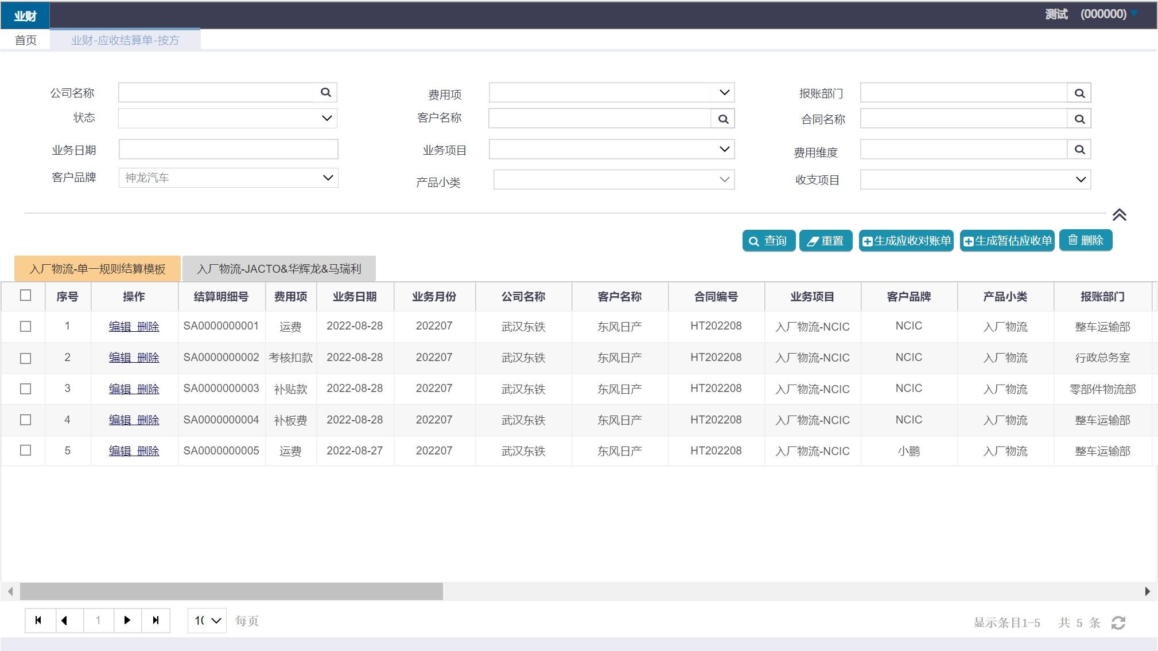

#### 字段描述及业务规则

|  |  |  |  |  |  |  |
| --- | --- | --- | --- | --- | --- | --- |
| **序号** | **字段中文名** | **字段英文名** | **字段类型** | **是否为空** | **是否只读** | **规则及逻辑** |
|  | 费用项 |  | 下拉单选框 | N | Y | 页面展示规则：  取值规则：来源于运输系统-客户订单  业务规则：必填；用于区分运输明细、补贴款、考核扣款，这两类数据的必填校验不同 |
|  | 业务日期 |  | 时间 | N | Y | 页面展示规则：2022/8/24  取值规则：来源于运输系统-客户订单，暂定为订单创建时间，待确认  业务规则：必填 |
|  | 业务月份 |  | 时间 | N | Y | 页面展示规则：202208  取值规则：业财系统根据业务日期自动获取月份值。  业务规则：必填 |
|  | 公司名称 |  | 文本域 | N | Y | 页面展示规则：展示公司全称  取值规则：来源于运输系统-客户订单；对应业财【组织】数据字典。  业务规则：必填 |
|  | 客户名称 |  | 文本域 | N | Y | 页面展示规则：展示客户公司名称全称  取值规则：来源于运输系统-客户订单；对应业财【客户】数据字典；  业务规则：必填； |
|  | 合同编号 |  | 超链接 | N | Y | 页面展示规则：点击超链接，可查看关联的合同信息；  取值规则：来源于运输系统-客户订单；  业务规则：必填；运输系统在下客户订单时，须已明确合同编号。业财系统根据运输系统提供的合同编号关联商务系统提供的合同编号。 |
|  | 业务项目 |  | 文本域 | N | Y | 页面展示规则：  取值规则：来源于运输系统的核算项目；  业务规则：不涉及分摊时为必填； |
|  | 客户品牌 |  | 文本域 | N | Y | 页面展示规则：  取值规则：来源于运输系统-客户订单；  业务规则：不涉及分摊时为必填； |
|  | 产品小类 |  | 文本域 | N | Y | 页面展示规则：  取值规则：来源于业财【产品小类】数据字典；  业务规则：不涉及分摊时为必填； |
|  | 报账部门 |  | 文本域 | N |  | 页面展示规则：  取值规则：来源于业财【部门】数据字典  业务规则：必填； |
|  | 收支项目 |  | 下拉单选框 | N | N | 页面展示规则：  取值规则：来源于业财【收支项目】数据字典；  业务规则：必填； |
|  | 费用维度 |  | 下拉单选框 | Y | N | 页面展示规则：  取值规则：来源于业财【费用维度】数据字典；  业务规则：非必填；当前可选项：管理费用、制造费用、销售费用、研发费用、生产成本； |
|  | 客户订单编号 |  | 文本域 |  | Y | 页面展示规则：  取值规则：来源于运输系统-客户订单；  业务规则： |
|  | 路由订单编号 |  | 文本域 |  | Y | 页面展示规则：  取值规则：来源于运输系统-路由订单  业务规则： |
|  | 运输需求编号 |  | 文本域 |  | Y | 页面展示规则：  取值规则：来源于运输系统-运输需求  业务规则： |
|  | 运单编号 |  | 文本域 |  | Y | 页面展示规则：  取值规则：来源于运输系统-运单  业务规则： |
|  | 线路 |  | 文本域 | N | Y | 页面展示规则：市-市  取值规则：来源于运输系统  业务规则：必填； |
|  | 作业日期 |  | 时间 | N | Y | 页面展示规则：2022/8/24  取值规则：来源于运输系统  业务规则：必填；待确认具体是什么日期。 |
|  | 车牌号 |  | 文本域 | N | Y | 页面展示规则：省份+地区代码+5位数字/字母；  取值规则：来源于运输系统-运单；  业务规则：必填； |
|  | 货物名称 |  | 文本域 | N | Y | 页面展示规则：  取值规则：来源于运输系统-客户订单；  业务规则：必填； |
|  | 尺寸信息 |  | 数字域 | N | Y | 页面展示规则：长*宽*高，单位为毫米  取值规则：来源于运输系统，箱子的尺寸信息  业务规则：按体积结算时为必填； |
|  | 箱数 |  | 数字域 | N | Y | 页面展示规则：正整数；  取值规则：来源于运输系统  业务规则：必填； |
|  | 托盘 |  | 数字域 | N | Y | 页面展示规则：  取值规则：来源于运输系统  业务规则：必填；需确认展示托盘方数还是托盘个量 |
|  | 趟次 |  | 数字域 | N | Y | 页面展示规则：正整数；  取值规则：来源于运输系统  业务规则：按趟次结算时为必填； |
|  | 体积 |  | 数字域 | N | Y | 页面展示规则：精确到小数点后两位；  取值规则：来源于运输系统  业务规则：按体积结算时为必填； |
|  | 单位（趟次） |  | 文本域 | N | Y | 页面展示规则：按趟次计算时，单位为次；  取值规则：来源于运输系统  业务规则：按趟次结算时为必填； |
|  | 单位（体积） |  | 文本域 | N | Y | 页面展示规则：按体积结算时，展示体积单位；  取值规则：来源于运输系统  业务规则：按体积结算时为必填； |
|  | 不含税单价（趟次） |  | 金额 | N | Y | 页面展示规则：精确到小数点后两位；  取值规则：来源于商务系统  业务规则：按趟次结算时必填； |
|  | 不含税单价（体积） |  | 金额 | N | Y | 页面展示规则：精确到小数点后两位；  取值规则：确定公式及是否来源于商务系统  业务规则：按体积结算时必填； |
|  | 税率 |  | 单击弹框 | N | N | 页面展示规则：6%、9%…  取值规则：来源于商务系统；  业务规则：必填且允许修改； |
|  | 不含税运费 |  | 数字域 | N | N | 页面展示规则：精确到小数点后两位。  取值规则：业财系统根据公式计算，徐确认公式；  业务规则：必填；允许编辑； |
|  | 含税运费 |  | 数字域 | N | N | 页面展示规则：精确到小数点后两位；  取值规则：业财根据计费公式计算；  业务规则：必填；允许编辑；含税运费=不含税运费（1+税率） |
|  | 其他费用 （不含税） |  | 只读域 | Y | Y | 页面展示规则：精确到小数点后两位；  取值规则：数据来源待确认  业务规则：非必填； |
|  | 不含税结算总金额 |  | 数字域 | N | N | 页面展示规则：精确到小数点后两位；  取值规则：业财根据计费公式计算；  业务规则：必填，允许编辑；不含税结算总金额=不含税运费+其他费用； |
|  | 含税结算总金额 |  | 数字域 | N | N | 页面展示规则：精确到小数点后两位；  取值规则：业财根据计费公式计算；  业务规则：非必填；含税结算总金额=不含税结算总金额*（1+税率） |
|  | 备注 |  | 文本域 | Y | Y | 页面展示规则：纯文本；  取值规则：需确认备注的数据来源；  业务规则：非必填； |

整体业务规则如下：

入厂物流-JACTO&华辉龙&马瑞利

字段描述如下：

|  |  |  |  |  |  |  |  |
| --- | --- | --- | --- | --- | --- | --- | --- |
| **序号** | **字段中文名** | **字段英文名** | **字段类型** | **是否为空** | **是否只读** | **规则及逻辑** | |
|  | 费用项 |  | 下拉单选框 | N |  | 页面展示规则：  取值规则：来源于运输系统-客户订单  业务规则：必填；用于区分运输明细、补贴款、考核扣款，这两类数据的必填校验不同 |
|  | 业务日期 |  | 时间 | N | Y | 页面展示规则：2022/8/24  取值规则：来源于运输系统-客户订单，暂定为订单创建时间，待确认  业务规则：必填 |
|  | 业务月份 |  | 时间 | N | Y | 页面展示规则：202208  取值规则：业财系统根据业务日期自动获取月份值。  业务规则：必填 |
|  | 公司名称 |  | 只读域 | N | Y | 页面展示规则：展示公司全称  取值规则：来源于运输系统-客户订单；对应业财【组织】数据字典。  业务规则：必填 |
|  | 客户名称 |  | 只读域 | N | Y | 页面展示规则：展示客户公司名称全称  取值规则：来源于运输系统-客户订单；对应业财【客户】数据字典；  业务规则：必填； |
|  | 合同编号 |  | 超链接 | N | Y | 页面展示规则：点击超链接，可查看关联的合同信息；  取值规则：来源于运输系统-客户订单；  业务规则：必填；运输系统在下客户订单时，须已明确合同编号。业财系统根据运输系统提供的合同编号关联商务系统提供的合同编号。 |
|  | 业务项目 |  | 只读域 | N | Y | 页面展示规则：  取值规则：来源于运输系统的核算项目；  业务规则：不涉及分摊时为必填； |
|  | 客户品牌 |  | 只读域 | N | Y | 页面展示规则：  取值规则：来源于运输系统-客户订单；  业务规则：不涉及分摊时为必填； |
|  | 产品小类 |  | 只读域 | N | Y | 页面展示规则：  取值规则：来源于业财【产品小类】数据字典；  业务规则：不涉及分摊时为必填； |
|  | 报账部门 |  | 只读域 | N | Y | 页面展示规则：  取值规则：来源于业财【部门】数据字典  业务规则：必填； |
|  | 收支项目 |  | 下拉单选框 | N | N | 页面展示规则：  取值规则：来源于业财【收支项目】数据字典；  业务规则：必填； |
|  | 费用维度 |  | 下拉单选框 | Y | N | 页面展示规则：  取值规则：来源于业财【费用维度】数据字典；  业务规则：非必填；当前可选项：管理费用、制造费用、销售费用、研发费用、生产成本； |
|  | 客户订单编号 |  | 只读域 |  | Y | 页面展示规则：  取值规则：来源于运输系统-客户订单；  业务规则： |
|  | 路由订单编号 |  | 只读域 |  | Y | 页面展示规则：  取值规则：来源于运输系统-路由订单  业务规则： |
|  | 运输需求编号 |  | 只读域 |  | Y | 页面展示规则：  取值规则：来源于运输系统-运输需求  业务规则： |
|  | 运单编号 |  | 只读域 |  | Y | 页面展示规则：  取值规则：来源于运输系统-运单  业务规则： |
|  | 供应商名称 |  | 只读域 | N | Y | 页面展示规则：  取值规则：来源于运输系统；  业务规则：必填； |
|  | 运输路线 |  | 只读域 | N | Y | 页面展示规则：需要与业务进一步确认，展示规则待统一；  取值规则：来源于运输系统；  业务规则：必填； |
|  | 往返单价（含税） |  | 只读域 | N | Y | 页面展示规则：精确到小数点后两位；  取值规则：来源于商务系统；  业务规则：必填 |
|  | 单程单价（含税） |  | 只读域 | N | Y | 页面展示规则：精确到小数点后两位；  取值规则：来源于商务系统；  业务规则：必填 |
|  | 仓储单价（含税） |  | 只读域 | N | Y | 页面展示规则：精确到小数点后两位；  取值规则：来源于商务系统；  业务规则：必填 |
|  | 往返体积 |  | 只读域 | N | Y | 页面展示规则：精确到小数点后两位；  取值规则：来源于运输系统；  业务规则：必填；需与业务确认往返体积是指货物体积还是货物+托盘体积；暂定为往返货物体积； |
|  | 单程体积 |  | 只读域 | N | Y | 页面展示规则：精确到小数点后两位；  取值规则：来源于运输系统；  业务规则：必填 |
|  | 托盘取货体积 |  | 只读域 | N | Y | 页面展示规则：精确到小数点后两位；  取值规则：来源于运输系统；  业务规则：必填，需确认托盘取货体积的具体定义 |
|  | 托盘返空体积 |  | 只读域 | N | Y | 页面展示规则：精确到小数点后两位；  取值规则：来源于运输系统；  业务规则：必填； |
|  | 运输费用（含税） |  | 数字域 | N | N | 页面展示规则：精确到小数点后两位；  取值规则：业财系统根据计费公式计算；  业务规则：必填，允许编辑；计费公式待明确 |
|  | 燃油补贴（含税） |  | 只读域 | N | Y | 页面展示规则：精确到小数点后两位；  取值规则：来源于仓储系统，具体来源待明确  业务规则：非必填； |
|  | 其他费用（含税） |  | 只读域 | Y | Y | 页面展示规则：精确到小数点后两位；  取值规则：是否来源于商务系统待确认  业务规则：非必填； |
|  | 运费小计（含税） |  | 数字域 | N | N | 页面展示规则：精确到小数点后两位；  取值规则：业财系统根据计费公式计算；计费公式待明确  业务规则：必填，允许编辑； |
|  | 仓储费用（含税） |  | 只读域 | N | Y | 页面展示规则：精确到小数点后两位；  取值规则：来源于商务系统；  业务规则：必填； |
|  | 不含税结算总金额 |  | 数字域 | N | N | 页面展示规则：精确到小数点后两位；  取值规则：计费公式待明确；  业务规则：必填，允许编辑； |
|  | 税率 |  | 单击弹框 | N | N | 页面展示规则：6%、9%…  取值规则：来源于商务系统；  业务规则：必填且允许修改； |
|  | 含税结算总金额 |  | 数字域 | N | N | 页面展示规则：精确到小数点后两位；  取值规则：业财根据计费公式计算；  业务规则：非必填；含税结算总金额=不含税结算总金额*（1+税率） |
|  | 备注 |  | 文本域 | Y | Y | 页面展示规则：纯文本；  取值规则：需确认备注的数据来源；  业务规则：非必填； |

业务规则如下：

1. …
2. …

…

### 应收结算单-按重

#### 功能描述

该结算单包括备件物流的一个结算模板：备件物流-主机厂-运输模板二。

该菜单中的数据允许查询、删除、修改。

原则上结算单应由系统自动生成，不允许修改。但考虑到实际业务的复杂性，在系统建设与使用的初期将修改权限提供给特定用户。

#### 业务场景

该结算单主要处理日产广宣品、启辰广宣品、日产紧急件、日产三包件的业务。

适用于阶梯结算规则即：（计费重量-1）*续重单价+1*首重单价-当月折扣

#### 字段描述及业务规则

备件物流-主机厂-运输模板二

字段描述如下：

|  |  |  |  |  |  |  |
| --- | --- | --- | --- | --- | --- | --- |
| **序号** | **字段中文名** | **字段英文名** | **字段类型** | **是否为空** | **是否只读** | **规则及逻辑** |
|  | 费用项 |  | 下拉单选框 | N |  | 页面展示规则：  取值规则：来源于运输系统-客户订单  业务规则：必填；用于区分运输明细、补贴款、考核扣款，这两类数据的必填校验不同 |
|  | 业务日期 |  | 时间 | N | Y | 页面展示规则：2022/8/24  取值规则：来源于运输系统-客户订单，暂定为订单创建时间，待确认  业务规则：必填 |
|  | 业务月份 |  | 时间 | N | Y | 页面展示规则：202208  取值规则：业财系统根据业务日期自动获取月份值。  业务规则：必填 |
|  | 公司名称 |  | 只读域 | N | Y | 页面展示规则：展示公司全称  取值规则：来源于运输系统-客户订单；对应业财【组织】数据字典。  业务规则：必填 |
|  | 客户名称 |  | 只读域 | N | Y | 页面展示规则：展示客户公司名称全称  取值规则：来源于运输系统-客户订单；对应业财【客户】数据字典；  业务规则：必填； |
|  | 合同编号 |  | 超链接 | N | Y | 页面展示规则：点击超链接，可查看关联的合同信息；  取值规则：来源于运输系统-客户订单；  业务规则：必填；运输系统在下客户订单时，须已明确合同编号。业财系统根据运输系统提供的合同编号关联商务系统提供的合同编号。 |
|  | 业务项目 |  | 只读域 | N | Y | 页面展示规则：  取值规则：来源于运输系统的核算项目；  业务规则：不涉及分摊时为必填； |
|  | 客户品牌 |  | 只读域 | N | Y | 页面展示规则：  取值规则：来源于运输系统-客户订单；  业务规则：不涉及分摊时为必填； |
|  | 产品小类 |  | 只读域 | N | Y | 页面展示规则：  取值规则：来源于业财【产品小类】数据字典；  业务规则：不涉及分摊时为必填； |
|  | 报账部门 |  | 只读域 | N | Y | 页面展示规则：  取值规则：来源于业财【部门】数据字典  业务规则：必填； |
|  | 收支项目 |  | 下拉单选框 | N | N | 页面展示规则：  取值规则：来源于业财【收支项目】数据字典；  业务规则：必填； |
|  | 费用维度 |  | 下拉单选框 | Y | N | 页面展示规则：  取值规则：来源于业财【费用维度】数据字典；  业务规则：非必填；当前可选项：管理费用、制造费用、销售费用、研发费用、生产成本； |
|  | 客户订单编号 |  | 只读域 |  | Y | 页面展示规则：  取值规则：来源于运输系统-客户订单；  业务规则： |
|  | 路由订单编号 |  | 只读域 |  | Y | 页面展示规则：  取值规则：来源于运输系统-路由订单  业务规则： |
|  | 运输需求编号 |  | 只读域 |  | Y | 页面展示规则：  取值规则：来源于运输系统-运输需求  业务规则： |
|  | 运单编号 |  | 只读域 |  | Y | 页面展示规则：  取值规则：来源于运输系统-运单  业务规则： |
|  | 结算项目 |  | 只读域 | N | Y | 页面展示规则：  取值规则：来源于运输系统的核算项目；  业务规则：必填； |
|  | 运输方式 |  | 只读域 | N | Y | 页面展示规则：  取值规则：来源于运输系统-客户订单；  业务规则：必填； |
|  | 单据编号 |  | 只读域 | Y | Y | 页面展示规则：数字  取值规则：来源于运输系统；  业务规则：非必填； |
|  | 专营店编码 |  | 只读域 | Y | Y | 页面展示规则：  取值规则：来源于运输系统；  业务规则：非必填； |
|  | 专营店名称 |  | 只读域 | N | Y | 页面展示规则：  取值规则：来源于运输系统；  业务规则：必填；需要定义好专营店名称是地址还是名称 |
|  | 发货日期 |  | 日期 | N | Y | 页面展示规则：2022/8/24  取值规则：来源于运输系统；  业务规则：必填；需确认是什么单据维度的日期，订单维度则会对应多条运单的发货日期； |
|  | 出发地 |  | 只读域 | N | Y | 页面展示规则：城市名称  取值规则：来源于运输系统；  业务规则：必填；物流起始发货城市； |
|  | 目的地省份 |  | 只读域 | N | Y | 页面展示规则：省份全称  取值规则：来源于运输系统；  业务规则：必填；物流到货的省份； |
|  | 不含税单价（首重） |  | 只读域 | N | Y | 页面展示规则：精确到小数点后两位；  取值规则：来源于商务系统；  业务规则：必填；首重的未税单价； |
|  | 不含税单价（续重） |  | 只读域 | N | Y | 页面展示规则：精确到小数点后两位；  取值规则：来源于商务系统；  业务规则：必填；减去首重后的重量的未税单价； |
|  | 运输重量 |  | 只读域 | N | Y | 页面展示规则：精确到小数点后两位；  取值规则：来源于运输系统；  业务规则：必填；实际运输中的货物重量； |
|  | 计费重量 |  | 只读域 | N | Y | 页面展示规则：精确到小数点后两位；  取值规则：来源于商务系统  业务规则：必填；当【运输重量】的十分位≤0.5时，【运输重量】记为0.5 ；当【运输重量】的十分位＞0.5时，【运输重量】四舍五入到个位； |
|  | 不含税结算总金额 |  | 数字域 | N | N | 页面展示规则：精确到小数点后两位；  取值规则：业财根据计费公式计算；计费公式待明确；  业务规则：必填，允许编辑； |
|  | 当月折扣 |  | 只读域 | N | Y | 页面展示规则：百分比，x%；  取值规则：数据来源待确认；  业务规则：必填； |
|  | 税率 |  | 单击弹框 | N | N | 页面展示规则：6%、9%…  取值规则：来源于商务系统；  业务规则：必填且允许修改； |
|  | 含税结算总金额 |  | 数字域 | N | N | 页面展示规则：精确到小数点后两位；  取值规则：业财根据计费公式计算；  业务规则：非必填；含税结算总金额=不含税结算总金额*（1+税率） |
|  | 备注 |  | 文本域 | Y | Y | 页面展示规则：纯文本；  取值规则：需确认备注的数据来源；  业务规则：非必填； |

业务规则如下：

1. …
2. …

…

### 应收结算单-按方按重（重量体积）

#### 功能描述

该结算单包括备件物流的两个结算模板，分别是：备件物流-主机厂-运输模板一、备件物流-主机厂-运输模板三。

该菜单中的数据允许查询、删除、修改。

原则上结算单应由系统自动生成，不允许修改。但考虑到实际业务的复杂性，在系统建设与使用的初期将修改权限提供给特定用户。

#### 业务场景

该结算单主要处理的英菲尼迪、重庆小康、东本项目、岚图项目、日产、英菲、启辰返修件、郑州日产的业务。

适用于阶梯价及多维度结算规则即：按实际体积/重量对比体积/重量保底价取最大值结算。

#### 字段描述及业务规则

备件物流-主机厂-运输模板一

字段描述如下：

|  |  |  |  |  |  |  |
| --- | --- | --- | --- | --- | --- | --- |
| **序号** | **字段中文名** | **字段英文名** | **字段类型** | **是否为空** | **是否只读** | **规则及逻辑** |
|  | 费用项 |  | 下拉单选框 | N |  | 页面展示规则：  取值规则：来源于运输系统-客户订单  业务规则：必填；用于区分运输明细、补贴款、考核扣款，这两类数据的必填校验不同 | |
|  | 业务日期 |  | 时间 | N | Y | 页面展示规则：2022/8/24  取值规则：来源于运输系统-客户订单，暂定为订单创建时间，待确认  业务规则：必填 | |
|  | 业务月份 |  | 时间 | N | Y | 页面展示规则：202208  取值规则：业财系统根据业务日期自动获取月份值。  业务规则：必填 | |
|  | 公司名称 |  | 只读域 | N | Y | 页面展示规则：展示公司全称  取值规则：来源于运输系统-客户订单；对应业财【组织】数据字典。  业务规则：必填 | |
|  | 客户名称 |  | 只读域 | N | Y | 页面展示规则：展示客户公司名称全称  取值规则：来源于运输系统-客户订单；对应业财【客户】数据字典；  业务规则：必填； | |
|  | 合同编号 |  | 超链接 | N | Y | 页面展示规则：点击超链接，可查看关联的合同信息；  取值规则：来源于运输系统-客户订单；  业务规则：必填；运输系统在下客户订单时，须已明确合同编号。业财系统根据运输系统提供的合同编号关联商务系统提供的合同编号。 | |
|  | 业务项目 |  | 只读域 | N | Y | 页面展示规则：  取值规则：来源于运输系统的核算项目；  业务规则：不涉及分摊时为必填； | |
|  | 客户品牌 |  | 只读域 | N | Y | 页面展示规则：  取值规则：来源于运输系统-客户订单；  业务规则：不涉及分摊时为必填； | |
|  | 产品小类 |  | 只读域 | N | Y | 页面展示规则：  取值规则：来源于业财【产品小类】数据字典；  业务规则：不涉及分摊时为必填； | |
|  | 报账部门 |  | 只读域 | N | Y | 页面展示规则：  取值规则：来源于业财【部门】数据字典  业务规则：必填； | |
|  | 收支项目 |  | 下拉单选框 | N | N | 页面展示规则：  取值规则：来源于业财【收支项目】数据字典；  业务规则：必填； | |
|  | 费用维度 |  | 下拉单选框 | Y | N | 页面展示规则：  取值规则：来源于业财【费用维度】数据字典；  业务规则：非必填；当前可选项：管理费用、制造费用、销售费用、研发费用、生产成本； | |
|  | 客户订单编号 |  | 只读域 |  | Y | 页面展示规则：  取值规则：来源于运输系统-客户订单；  业务规则： | |
|  | 路由订单编号 |  | 只读域 |  | Y | 页面展示规则：  取值规则：来源于运输系统-路由订单  业务规则： | |
|  | 运输需求编号 |  | 只读域 |  | Y | 页面展示规则：  取值规则：来源于运输系统-运输需求  业务规则： | |
|  | 运单编号 |  | 只读域 |  | Y | 页面展示规则：  取值规则：来源于运输系统-运单  业务规则： | |
|  | 结算项目 |  | 只读域 | N | Y | 页面展示规则：  取值规则：来源于运输系统；确认此处的结算项目是否对应运输系统的核算项目；  业务规则：必填；示例：华东战略库； | |
|  | 业务类型 |  | 只读域 | N | Y | 页面展示规则：  取值规则：具体来源待确认；  业务规则：必填；示例：运输； | |
|  | 出库单号 |  | 只读域 | N | Y | 业务展示规则：纯文本  取值规则：来源于运输系统；  业务规则：必填；确认此处的出库单号是否指代运单号； | |
|  | 始发地 |  | 只读域 | N | Y | 业务展示规则：城市全称  取值规则：来源于运输系统；  业务规则：必填；物流起始发货城市；确认此处使用哪种单据维度，客户订单维度存在多个始发地； | |
|  | 目的地 |  | 只读域 | N | Y | 业务展示规则：城市全称  取值规则：来源于运输系统；  业务规则：必填；物流到货目的地城市； | |
|  | 不含税单价（体积） |  | 只读域 | N | Y | 业务展示规则：精确到小数点后两位；  取值规则：来源于商务系统；  业务规则：必填；体积的未税单价； | |
|  | 不含税体积保底价 |  | 只读域 | N | Y | 业务展示规则：精确到小数点后两位；  取值规则：来源于商务系统；  业务规则：必填；为订单的体积保底价； | |
|  | 不含税单价（重量） |  | 只读域 | N | Y | 业务展示规则：精确到小数点后两位；  取值规则：来源于商务系统；  业务规则：必填；为订单的重量保底价； | |
|  | 运输体积 |  | 只读域 | N | Y | 业务展示规则：精确到小数点后两位；  取值规则：来源于运输系统；  业务规则：必填，为实际运输的总体积； | |
|  | 运输重量 |  | 只读域 | N | Y | 业务展示规则：精确到小数点后两位；  取值规则：来源于运输系统；  业务规则：必填，为实际运输中的总重量； | |
|  | 不含税结算总金额 |  | 数字域 | N | N | 业务展示规则：精确到小数点后两位；  取值规则：业财系统根据计费公式计算；  业务规则：必填，允许编辑；  当有运输体积时，如果体积总价（不含税单价*运输体积）小于体积保底价，则用保底价来计算不含税总金额；如果体积总价大于体积保底价，则直接使用体积总价计算；当没有运输体积时，体积总价=0 | |
|  | 税率 |  | 单击弹框 | N | N | 页面展示规则：6%、9%…  取值规则：来源于商务系统；  业务规则：必填且允许修改； | |
|  | 含税结算总金额 |  | 数字域 | N | N | 页面展示规则：精确到小数点后两位；  取值规则：业财根据计费公式计算；  业务规则：非必填；含税结算总金额=不含税结算总金额*（1+税率） | |
|  | 备注 |  | 文本域 | Y | Y | 页面展示规则：纯文本；  取值规则：需确认备注的数据来源；  业务规则：非必填； | |

业务规则如下：

备件物流-主机厂-运输模板三

字段描述如下：

|  |  |  |  |  |  |  |
| --- | --- | --- | --- | --- | --- | --- |
| **序号** | **字段中文名** | **字段英文名** | **字段类型** | **是否为空** | **是否只读** | **规则及逻辑** |
| 1. | 费用项 |  | 下拉单选框 | N |  | 页面展示规则：  取值规则：来源于运输系统-客户订单  业务规则：必填；用于区分运输明细、补贴款、考核扣款，这两类数据的必填校验不同 |
| 2. | 业务日期 |  | 时间 | N | Y | 页面展示规则：2022/8/24  取值规则：来源于运输系统-客户订单，暂定为订单创建时间，待确认  业务规则：必填 |
| 3. | 业务月份 |  | 时间 | N | Y | 页面展示规则：202208  取值规则：业财系统根据业务日期自动获取月份值。  业务规则：必填 |
| 4. | 公司名称 |  | 只读域 | N | Y | 页面展示规则：展示公司全称  取值规则：来源于运输系统-客户订单；对应业财【组织】数据字典。  业务规则：必填 |
| 5. | 客户名称 |  | 只读域 | N | Y | 页面展示规则：展示客户公司名称全称  取值规则：来源于运输系统-客户订单；对应业财【客户】数据字典；  业务规则：必填； |
| 6. | 合同编号 |  | 超链接 | N | Y | 页面展示规则：点击超链接，可查看关联的合同信息；  取值规则：来源于运输系统-客户订单；  业务规则：必填；运输系统在下客户订单时，须已明确合同编号。业财系统根据运输系统提供的合同编号关联商务系统提供的合同编号。 |
| 7. | 业务项目 |  | 只读域 | N | Y | 页面展示规则：  取值规则：来源于运输系统的核算项目；  业务规则：不涉及分摊时为必填； |
| 8. | 客户品牌 |  | 只读域 | N | Y | 页面展示规则：  取值规则：来源于运输系统-客户订单；  业务规则：不涉及分摊时为必填； |
| 9. | 产品小类 |  | 只读域 | N | Y | 页面展示规则：  取值规则：来源于业财【产品小类】数据字典；  业务规则：不涉及分摊时为必填； |
| 10. | 报账部门 |  | 只读域 | N | Y | 页面展示规则：  取值规则：来源于业财【部门】数据字典  业务规则：必填； |
| 11. | 收支项目 |  | 下拉单选框 | N | N | 页面展示规则：  取值规则：来源于业财【收支项目】数据字典；  业务规则：必填； |
| 12. | 费用维度 |  | 下拉单选框 | Y | N | 页面展示规则：  取值规则：来源于业财【费用维度】数据字典；  业务规则：非必填；当前可选项：管理费用、制造费用、销售费用、研发费用、生产成本； |
| 13. | 客户订单编号 |  | 只读域 |  | Y | 页面展示规则：  取值规则：来源于运输系统-客户订单；  业务规则： |
| 14. | 路由订单编号 |  | 只读域 |  | Y | 页面展示规则：  取值规则：来源于运输系统-客户订单；  业务规则： |
| 15. | 运输需求编号 |  | 只读域 |  | Y | 页面展示规则：  取值规则：来源于运输系统-路由订单  业务规则： |
| 16. | 运单编号 |  | 只读域 |  | Y | 页面展示规则：  取值规则：来源于运输系统-运单  业务规则： |
| 17. | 结算项目 |  | 只读域 | N | Y | 页面展示规则：  取值规则：来源于运输系统；确认此处的结算项目是否对应运输系统的核算项目；  业务规则：必填；示例：索赔建项目； |
| 18. | 业务类型 |  | 只读域 | N | Y | 页面展示规则：  取值规则：具体来源待确认；  业务规则：必填；示例：运输； |
| 19. | 出库单号 |  | 只读域 | N | Y | 业务展示规则：纯文本  取值规则：来源于运输系统；  业务规则：必填；确认此处的出库单号是否指代运单号； |
| 20. | 始发地 |  | 只读域 | N | Y | 业务展示规则：城市全称  取值规则：来源于运输系统；  业务规则：必填；物流起始发货城市；确认此处使用哪种单据维度，客户订单维度存在多个始发地； |
| 21. | 目的地 |  | 只读域 | N | Y | 业务展示规则：城市全称  取值规则：来源于运输系统；  业务规则：必填；物流到货的城市； |
| 22. | 网点名称 |  | 只读域 | N | Y | 业务展示规则：  取值规则：来源于运输系统；  业务规则：必填；目的地城市的到货网点名称； |
| 23. | 规格 |  | 只读域 | Y | Y | 业务展示规则：  取值规则：来源于运输系统；  业务规则：必填；需确认这里规格的定义，是否影响最终结算； |
| 24. | 不含税单价（体积） |  | 只读域 | N | Y | 业务展示规则：精确到小数点后两位；  取值规则：来源于商务系统；  业务规则;必填；合同规定的体积未税单价； |
| 25. | 不含税单价（重量） |  | 只读域 | N | Y | 业务展示规则：精确到小数点后两位；  取值规则：来源于商务系统；  业务规则：必填；合同规定的重量未税单价； |
| 26. | 不含税保底价 |  | 只读域 | N | Y | 业务展示规则：精确到小数点后两位；  取值规则：来源于商务系统；  业务规则：必填；为订单的未税保底价； |
| 27. | 税率 |  | 只读域 | N | Y | 页面展示规则：6%、9%…  取值规则：来源于商务系统；  业务规则：必填且允许修改； |
| 28. | 体积运量 |  | 只读域 | N | Y | 业务展示规则：精确到小数点后两位；  取值规则：来源于运输系统；  业务规则：必填；实际运输中的实际体积总量； |
| 29. | 重量运量 |  | 只读域 | N | Y | 业务展示规则：精确到小数点后两位；  取值规则：来源于运输系统；  业务规则：必填；实际运输中的实际重量总量； |
| 30. | 运输费用（不含税） |  | 数字域 | N | N | 业务展示规则：精确到小数点后两位；  取值规则：业财系统根据计费公式计算；  业务规则：必填，允许编辑；  运输费用（不含税）=不含税单价（体积）*体积运量+不含税单价（重量）*重量运量 |
| 27. | 不含税结算总金额 |  | 数字域 | N | N | 业务展示规则：精确到小数点后两位；  取值规则：业财系统根据计费公式计算；  业务规则：必填，允许编辑；  1.当运输费用≥不含税保底价时，=运输费用+货损扣款  2.当运输费用＜不含税保底价时，=不含税保底价+货损扣款 |
| 28. | 货损扣款（不含税） |  | 只读域 | N | Y | 业务展示规则：精确到小数点后两位；可为正数、负数。  取值规则：来源于仓储系统；实际数据来源待确认  业务规则：非必填； |
| 29. | 含税结算总金额 |  | 数字域 | N | N | 页面展示规则：精确到小数点后两位；  取值规则：业财根据计费公式计算；  业务规则：非必填；含税结算总金额=不含税结算总金额*（1+税率） |
| 30. | 备注 |  | 文本域 | Y | Y | 页面展示规则：纯文本；  取值规则：需确认备注的数据来源；  业务规则：非必填； |

业务规则如下：

1. …
2. …

…

### 应收结算单-按趟

#### 功能描述

该结算单包括入厂物流的一个结算模板：入场物流-单一结算规则。

该菜单中的数据允许查询、删除、修改。

原则上结算单应由系统自动生成，不允许修改。但考虑到实际业务的复杂性，在系统建设与使用的初期将修改权限提供给特定用户。

#### 业务场景

该结算单适用于单一结算规则，即按趟、按方，数量乘以单价。

#### 原型图

#### 字段描述及业务规则

入厂物流-单一规则结算模板

字段描述如下：

|  |  |  |  |  |  |  |
| --- | --- | --- | --- | --- | --- | --- |
| **序号** | **字段中文名** | **字段英文名** | **字段类型** | **是否为空** | **是否只读** | **规则及逻辑** |
|  | 费用项 |  | 下拉单选框 | N | Y | 页面展示规则：  取值规则：来源于运输系统-客户订单  业务规则：必填；用于区分运输明细、补贴款、考核扣款，这两类数据的必填校验不同 |
|  | 业务日期 |  | 时间 | N | Y | 页面展示规则：2022/8/24  取值规则：来源于运输系统-客户订单，暂定为订单创建时间，待确认  业务规则：必填 |
|  | 业务月份 |  | 时间 | N | Y | 页面展示规则：202208  取值规则：业财系统根据业务日期自动获取月份值。  业务规则：必填 |
|  | 公司名称 |  | 只读域 | N | Y | 页面展示规则：展示公司全称  取值规则：来源于运输系统-客户订单；对应业财【组织】数据字典。  业务规则：必填 |
|  | 客户名称 |  | 只读域 | N | Y | 页面展示规则：展示客户公司名称全称  取值规则：来源于运输系统-客户订单；对应业财【客户】数据字典；  业务规则：必填； |
|  | 合同编号 |  | 超链接 | N | Y | 页面展示规则：点击超链接，可查看关联的合同信息；  取值规则：来源于运输系统-客户订单；  业务规则：必填；运输系统在下客户订单时，须已明确合同编号。业财系统根据运输系统提供的合同编号关联商务系统提供的合同编号。 |
|  | 业务项目 |  | 只读域 | N | Y | 页面展示规则：  取值规则：来源于运输系统的核算项目；  业务规则：不涉及分摊时为必填； |
|  | 客户品牌 |  | 只读域 | N | Y | 页面展示规则：  取值规则：来源于运输系统-客户订单；  业务规则：不涉及分摊时为必填； |
|  | 产品小类 |  | 只读域 | N | Y | 页面展示规则：  取值规则：来源于业财【产品小类】数据字典；  业务规则：不涉及分摊时为必填； |
|  | 报账部门 |  | 只读域 | N |  | 页面展示规则：  取值规则：来源于业财【部门】数据字典  业务规则：必填； |
|  | 收支项目 |  | 下拉单选框 | N | N | 页面展示规则：  取值规则：来源于业财【收支项目】数据字典；  业务规则：必填； |
|  | 费用维度 |  | 下拉单选框 | Y | N | 页面展示规则：  取值规则：来源于业财【费用维度】数据字典；  业务规则：非必填；当前可选项：管理费用、制造费用、销售费用、研发费用、生产成本； |
|  | 客户订单编号 |  | 只读域 |  | Y | 页面展示规则：  取值规则：来源于运输系统-客户订单；  业务规则： |
|  | 路由订单编号 |  | 只读域 |  | Y | 页面展示规则：  取值规则：来源于运输系统-路由订单  业务规则： |
|  | 运输需求编号 |  | 只读域 |  | Y | 页面展示规则：  取值规则：来源于运输系统-运输需求  业务规则： |
|  | 运单编号 |  | 只读域 |  | Y | 页面展示规则：  取值规则：来源于运输系统-运单  业务规则： |
|  | 线路 |  | 只读域 | N | Y | 页面展示规则：市-市  取值规则：来源于运输系统  业务规则：必填； |
|  | 作业日期 |  | 时间 | N | Y | 页面展示规则：2022/8/24  取值规则：来源于运输系统  业务规则：必填；待确认具体是什么日期。 |
|  | 车牌号 |  | 只读域 | N | Y | 页面展示规则：省份+地区代码+5位数字/字母；  取值规则：来源于运输系统-运单；  业务规则：必填； |
|  | 货物名称 |  | 只读域 | N | Y | 页面展示规则：  取值规则：来源于运输系统-客户订单；  业务规则：必填； |
|  | 尺寸信息 |  | 只读域 | N | Y | 页面展示规则：长*宽*高，单位为毫米  取值规则：来源于运输系统，箱子的尺寸信息  业务规则：按体积结算时为必填； |
|  | 箱数 |  | 只读域 | N | Y | 页面展示规则：正整数；  取值规则：来源于运输系统  业务规则：必填； |
|  | 托盘 |  | 只读域 | N | Y | 页面展示规则：  取值规则：来源于运输系统  业务规则：必填；需确认展示托盘方数还是托盘个量 |
|  | 趟次 |  | 只读域 | N | Y | 页面展示规则：正整数；  取值规则：来源于运输系统  业务规则：按趟次结算时为必填； |
|  | 体积 |  | 只读域 | N | Y | 页面展示规则：精确到小数点后两位；  取值规则：来源于运输系统  业务规则：按体积结算时为必填； |
|  | 单位（趟次） |  |  |  |  | 页面展示规则：按趟次计算时，单位为次；  取值规则：来源于运输系统  业务规则：按趟次结算时为必填； |
|  | 单位（体积） |  | 只读域 | N | Y | 页面展示规则：按体积结算时，展示体积单位；  取值规则：来源于运输系统  业务规则：按体积结算时为必填； |
|  | 不含税单价（趟次） |  | 只读域 | N | Y | 页面展示规则：精确到小数点后两位；  取值规则：来源于商务系统  业务规则：按趟次结算时必填； |
|  | 不含税单价（体积） |  | 只读域 | N | Y | 页面展示规则：精确到小数点后两位；  取值规则：确定公式及是否来源于商务系统  业务规则：按体积结算时必填； |
|  | 税率 |  | 单击弹框 | N | N | 页面展示规则：6%、9%…  取值规则：来源于商务系统；  业务规则：必填且允许修改； |
|  | 不含税运费 |  | 数字域 | N | N | 页面展示规则：精确到小数点后两位。  取值规则：业财系统根据公式计算，徐确认公式；  业务规则：必填；允许编辑； |
|  | 含税运费 |  | 数字域 | N | N | 页面展示规则：精确到小数点后两位；  取值规则：业财根据计费公式计算；  业务规则：必填；允许编辑；含税运费=不含税运费（1+税率） |
|  | 其他费用 （不含税） |  | 只读域 | Y | Y | 页面展示规则：精确到小数点后两位；  取值规则：数据来源待确认  业务规则：非必填； |
|  | 不含税结算总金额 |  | 数字域 | N | N | 页面展示规则：精确到小数点后两位；  取值规则：业财根据计费公式计算；  业务规则：必填，允许编辑；不含税结算总金额=不含税运费+其他费用； |
|  | 含税结算总金额 |  | 数字域 | N | N | 页面展示规则：精确到小数点后两位；  取值规则：业财根据计费公式计算；  业务规则：非必填；含税结算总金额=不含税结算总金额*（1+税率） |
|  | 备注 |  | 文本域 | Y | Y | 页面展示规则：纯文本；  取值规则：需确认备注的数据来源；  业务规则：非必填； |

业务规则如下：

1. …
2. …

…

### 应收结算单-E3

### 按台份

#### 功能描述

该结算模板包括整车运输结算模板。

该菜单中的数据允许查询、删除、修改。

原则上结算单应由系统自动生成，不允许修改。但考虑到实际业务的复杂性，在系统建设与使用的初期将修改权限提供给特定用户。

#### 业务场景

该结算单适用于单一规则：公里数乘以单价。

#### 字段描述及业务规则

整车运输

字段描述如下：

|  |  |  |  |  |  |  |
| --- | --- | --- | --- | --- | --- | --- |
| **序号** | **字段中文名** | **字段英文名** | **字段类型** | **是否为空** | **是否只读** | **规则及逻辑** |
|  | 费用项 |  | 下拉单选框 | N |  | 页面展示规则：  取值规则：来源于运输系统-客户订单  业务规则：必填；用于区分运输明细、补贴款、考核扣款，这两类数据的必填校验不同 |
|  | 业务日期 |  | 时间 | N | Y | 页面展示规则：2022/8/24  取值规则：来源于运输系统-客户订单，暂定为订单创建时间，待确认  业务规则：必填 |
|  | 业务月份 |  | 时间 | N | Y | 页面展示规则：202208  取值规则：业财系统根据业务日期自动获取月份值。  业务规则：必填 |
|  | 公司名称 |  | 只读域 | N | Y | 页面展示规则：展示公司全称  取值规则：来源于运输系统-客户订单；对应业财【组织】数据字典。  业务规则：必填 |
|  | 客户名称 |  | 只读域 | N | Y | 页面展示规则：展示客户公司名称全称  取值规则：来源于运输系统-客户订单；对应业财【客户】数据字典；  业务规则：必填； |
|  | 合同编号 |  | 超链接 | N | Y | 页面展示规则：点击超链接，可查看关联的合同信息；  取值规则：来源于运输系统-客户订单；  业务规则：必填；运输系统在下客户订单时，须已明确合同编号。业财系统根据运输系统提供的合同编号关联商务系统提供的合同编号。 |
|  | 业务项目 |  | 只读域 | N | Y | 页面展示规则：  取值规则：来源于运输系统的核算项目；  业务规则：不涉及分摊时为必填； |
|  | 产品小类 |  | 只读域 | N | Y | 页面展示规则：  取值规则：来源于运输系统-客户订单；  业务规则：不涉及分摊时为必填； |
|  | 客户品牌 |  | 只读域 | N | Y | 页面展示规则：  取值规则：来源于业财【产品小类】数据字典；  业务规则：不涉及分摊时为必填； |
|  | 报账部门 |  | 只读域 | N | Y | 页面展示规则：  取值规则：来源于业财【部门】数据字典  业务规则：必填； |
|  | 收支项目 |  | 下拉单选框 | N | N | 页面展示规则：  取值规则：来源于业财【收支项目】数据字典；  业务规则：必填； |
|  | 费用维度 |  | 下拉单选框 | Y | N | 页面展示规则：  取值规则：来源于业财【费用维度】数据字典；  业务规则：非必填；当前可选项：管理费用、制造费用、销售费用、研发费用、生产成本； |
|  | 客户订单编号 |  | 只读域 |  | Y | 页面展示规则：  取值规则：来源于运输系统-客户订单；  业务规则： |
|  | 路由订单编号 |  | 只读域 |  | Y | 页面展示规则：  取值规则：来源于运输系统-路由订单  业务规则： |
|  | 运输需求编号 |  | 只读域 |  | Y | 页面展示规则：  取值规则：来源于运输系统-运输需求  业务规则： |
|  | 运单编号 |  | 只读域 |  | Y | 页面展示规则：  取值规则：来源于运输系统-运单  业务规则： |
|  | 客户运单号 |  | 只读域 | Y | Y | 页面展示规则：纯文本；  取值规则：来源于运输系统；确认是否来自运单维度，如果是，删除这行字段，直接使用运单编号。如果不是，补充字段说明  业务规则：仅当费用项为运费时必填； |
|  | VIN码 |  | 只读域 | Y | Y | 页面展示规则：14位码  取值规则：来源于运输系统；  业务规则：仅当费用项为运费时必填；车架号； |
|  | 制单日期 |  | 只读域 | Y | Y | 页面展示规则：2022/8/24  取值规则：来源于运输系统；  业务规则：仅当费用项为运费时必填；为客户运单日期； |
|  | 起运地 |  | 只读域 | Y | Y | 页面展示规则：城市全称  取值规则：来源于运输系统；  业务规则：仅当费用项为运费时必填；为起始运输城市，与运抵地共同决定单价，与合同匹配。 |
|  | 运抵地 |  | 只读域 | Y | Y | 页面展示规则：城市全称  取值规则：来源于运输系统；  业务规则：仅当费用项为运费时必填；为起始运输城市，与运抵地共同决定单价，与合同匹配。 |
|  | 运输类型 |  | 只读域 | Y | Y | 页面展示规则：  取值规则：来源于运输系统;  业务规则：仅当费用项为运费时必填；前端、干线、末端、倒板，装卸、场地使用费(运输没有）； |
|  | 运输方式 |  | 只读域 | Y | Y | 页面展示规则：纯文本；  取值规则：来源于运输系统；  业务规则：仅当费用项为运费时必填；枚举值：公、铁、水、自提； |
|  | 台份 |  | 只读域 | N | Y | 页面展示规则：1；  取值规则：来源于运输系统；  业务规则：必填，整车运输以被运的车量为结算单位，所以应该都填1； |
|  | 公里数 |  | 只读域 | N | Y | 页面展示规则：精确到小数点后两位；  取值规则：来源于运输系统；  业务规则：必填，按公里计算，公里数在合同中已根据起运地与运抵地定义好。  通过合同编号、起运地、运抵地查找到对应的公里数； |
|  | 不含税单价 |  | 只读域 | N | Y | 页面展示规则：精确到小数点后两位；  取值规则：来源于商务系统；  业务规则：必填；合同规定的未税单价； |
|  | 税率 |  | 单击弹框 | N | N | 页面展示规则：6%、9%…  取值规则：来源于商务系统；  业务规则：必填且允许修改； |
|  | 补贴款（不含税） |  | 只读域 | N | Y | 页面展示规则：精确到小数点后两位；可为正数、负数；  取值规则：来源于运输系统；  业务规则：非必填；加则填正数，减则填负数；具体是什么补贴需要跟业务确认； |
|  | 考核扣款（不含税） |  | 只读域 | N | Y | 页面展示规则：精确到小数点后两位；可为正数、负数；  取值规则：来源于运输系统；  业务规则：非必填；加则填正数，减则填负数； |
|  | 不含税结算总金额 |  | 数字域 | N | N | 页面展示规则：精确到小数点后两位；  取值规则：业财根据计费公式计算；  业务规则：必填，允许编辑；不含税结算总金额=不含税单价*数量+补贴款（不含税）+考核扣款（不含税）； |
|  | 含税结算总金额 |  | 数字域 | N | N | 页面展示规则：精确到小数点后两位；  取值规则：业财根据计费公式计算；  业务规则：非必填；含税结算总金额=不含税结算总金额*（1+税率） |
|  | 备注 |  | 文本域 | Y | Y | 页面展示规则：纯文本；  取值规则：需确认备注的数据来源；  业务规则：非必填； |

业务规则如下：

1. …
2. …

…

### 按数量

#### 功能描述

该结算单包括备件物流的一个结算模板：备件物流-社会业务固定模板

该菜单中的数据允许查询、删除、修改。

原则上结算单应由系统自动生成，不允许修改。但考虑到实际业务的复杂性，在系统建设与使用的初期将修改权限提供给特定用户。

#### 业务场景

该结算单需要业财系统根据含税金额算不含税金额。

需要适用于多维度、阶梯价计算规则：保底重量/体积/收费*对应单价

#### 字段描述及业务规则

备件物流-社会业务固定模板

字段描述如下：

|  |  |  |  |  |  |  |
| --- | --- | --- | --- | --- | --- | --- |
| **序号** | **字段中文名** | **字段英文名** | **字段类型** | **是否为空** | **是否只读** | **规则及逻辑** |
|  | 费用项 |  | 下拉单选框 | N |  | 页面展示规则：  取值规则：来源于运输系统-客户订单  业务规则：必填；用于区分运输明细、补贴款、考核扣款，这两类数据的必填校验不同 |
|  | 业务日期 |  | 时间 | N | Y | 页面展示规则：2022/8/24  取值规则：来源于运输系统-客户订单，暂定为订单创建时间，待确认  业务规则：必填 |
|  | 业务月份 |  | 时间 | N | Y | 页面展示规则：202208  取值规则：业财系统根据业务日期自动获取月份值。  业务规则：必填 |
|  | 公司名称 |  | 只读域 | N | Y | 页面展示规则：展示公司全称  取值规则：来源于运输系统-客户订单；对应业财【组织】数据字典。  业务规则：必填 |
|  | 客户名称 |  | 只读域 | N | Y | 页面展示规则：展示客户公司名称全称  取值规则：来源于运输系统-客户订单；对应业财【客户】数据字典；  业务规则：必填； |
|  | 合同编号 |  | 超链接 | N | Y | 页面展示规则：点击超链接，可查看关联的合同信息；  取值规则：来源于运输系统-客户订单；  业务规则：必填；运输系统在下客户订单时，须已明确合同编号。业财系统根据运输系统提供的合同编号关联商务系统提供的合同编号。 |
|  | 业务项目 |  | 只读域 | N | Y | 页面展示规则：  取值规则：来源于运输系统的核算项目；  业务规则：不涉及分摊时为必填； |
|  | 客户品牌 |  | 只读域 | N | Y | 页面展示规则：  取值规则：来源于运输系统-客户订单；  业务规则：不涉及分摊时为必填； |
|  | 产品小类 |  | 只读域 | N | Y | 页面展示规则：  取值规则：来源于业财【产品小类】数据字典；  业务规则：不涉及分摊时为必填； |
|  | 报账部门 |  | 只读域 | N | Y | 页面展示规则：  取值规则：来源于业财【部门】数据字典  业务规则：必填； |
|  | 收支项目 |  | 下拉单选框 | N | N | 页面展示规则：  取值规则：来源于业财【收支项目】数据字典；  业务规则：必填； |
|  | 费用维度 |  | 下拉单选框 | Y | N | 页面展示规则：  取值规则：来源于业财【费用维度】数据字典；  业务规则：非必填；当前可选项：管理费用、制造费用、销售费用、研发费用、生产成本； |
|  | 客户订单编号 |  | 只读域 |  | Y | 页面展示规则：  取值规则：来源于运输系统-客户订单；  业务规则： |
|  | 路由订单编号 |  | 只读域 |  | Y | 页面展示规则：  取值规则：来源于运输系统-路由订单  业务规则： |
|  | 运输需求编号 |  | 只读域 |  | Y | 页面展示规则：  取值规则：来源于运输系统-运输需求  业务规则： |
|  | 运单编号 |  | 只读域 |  | Y | 页面展示规则：  取值规则：来源于运输系统-运单  业务规则： |
|  | 结算项目 |  | 只读域 | N | Y | 页面展示规则：  取值规则：来源于运输系统的核算项目；  业务规则：必填； |
|  | 开票类别 |  | 只读域 |  | Y | 页面展示规则：  取值规则：数据来源待确认；  业务规则：必填；该字段的定义待确认； |
|  | 业务类型 |  | 只读域 | N | Y | 页面展示规则：  取值规则：来源于运输系统；  业务规则：必填；该字段的定义待确认； |
|  | 合票条件 |  | 只读域 | Y | Y | 页面展示规则：文本；  取值规则：数据来源待确认，运输系统暂时无法提供  业务规则：非必填； |
|  | 物料名称 |  | 只读域 | N | Y | 页面展示规则：  取值规则：来源于运输系统；  业务规则：必填；确认此处的物料名称的定义，与城市信息区分； |
|  | 网点名称 |  | 只读域 | N | Y | 页面展示规则：文本  取值规则：来源于运输系统；  业务规则：必填；为目的地城市的网点名称； |
|  | 含税单价 |  | 只读域 | N | Y | 页面展示规则：精确到小数点后两位；  取值规则：来源于商务系统；  业务规则：必填；为合同规定的含税单价； |
|  | 最低收费 |  | 只读域 | Y | Y | 页面展示规则：精确到小数点后两位；  取值规则：来源于商务系统；  业务规则：当按收费金额结算时为必填；为合同规定的最低收费金额； |
|  | 最低重量 |  | 只读域 | Y | Y | 页面展示规则：精确到小数点后两位；  取值规则：来源于商务系统；  业务规则：当按最低重量结算时为必填；为合同规定的保底重量； |
|  | 最低体积 |  | 只读域 | Y | Y | 页面展示规则：精确到小数点后两位；  取值规则：来源于商务系统；  业务规则：当按最低体积结算时为必填；为合同规定的保底体积； |
|  | 收费 |  | 只读域 | Y | Y | 页面展示规则：精确到小数点后两位；  取值规则：数据来源待确定；目前运输系统无法提供；  业务规则：当按最低收费结算时为必填；为实际运输中的收费金额； |
|  | 重量 |  | 只读域 | Y | Y | 页面展示规则：精确到小数点后两位；  取值规则：来源于运输系统；  业务规则：按最低重量结算时为必填；为实际运输中的总重量； |
|  | 体积 |  | 只读域 | Y | Y | 页面展示规则：精确到小数点后两位；  取值规则：来源于运输系统；  业务规则：按最低体积结算时为必填；为实际运输中的总体积； |
|  | 单位（元） |  | 只读域 | Y | Y | 页面展示规则：精确到小数点后两位；  取值规则：数据来源待确认  业务规则：按最低收费结算时为必填； |
|  | 单位（重量） |  | 只读域 | Y | Y | 页面展示规则：精确到小数点后两位；  取值规则：来源于运输系统；  业务规则：按最低重量结算时为必填； |
|  | 单位（体积） |  | 只读域 | Y | Y | 页面展示规则：精确到小数点后两位；  取值规则：来源于运输系统；  业务规则：按最低体积结算时为必填； |
|  | 税率 |  | 单击弹框 | N | N | 页面展示规则：6%、9%…  取值规则：来源于商务系统；  业务规则：必填且允许修改； |
|  | 月度费用 |  | 只读域 | N | Y | 页面展示规则：精确到小数点后两位；  取值规则：来源于商务系统；  业务规则：必填；  1.当数量＜最低收费/重量/体积，取含税单价*最低收费/重量/体积的值  2.当数量＞最低收费/重量/体积，取含税单价*数量的值 |
|  | 其他费用（含税） |  | 只读域 | N | Y | 页面展示规则：精确到小数点后两位；  取值规则：数据来源待确认  业务规则：非必填；需确认具体是什么费用 |
|  | 含税结算总金额 |  | 数字域 | N | N | 页面展示规则：精确到小数点后两位；  取值规则：业财根据计费公式计算；  业务规则：非必填；含税结算总金额=不含税结算总金额*（1+税率） |
|  | 不含税结算总金额 |  | 数字域 | N | N | 页面展示规则：精确到小数点后两位；  取值规则：计费公式待明确；  业务规则：必填，允许编辑； |
|  | 其他费用说明 |  | 只读域 | Y | Y | 页面展示规则：纯文本；  取值规则：数据来源待确认；  业务规则：非必填；如存在其他费用，可在其他费用说明中添加备注说明； |
|  | 备注 |  | 文本域 | Y | Y | 页面展示规则：纯文本；  取值规则：需确认备注的数据来源；  业务规则：非必填； |

业务规则如下：

1. …
2. …

### 应收结算单-油补

### 应收结算单-仓库（仓储）

### 按劳务考勤

### 按包装业务

### 按器具业务

### 按零部件制造

### 应收结算单-承运商月度考评

### 应收结算单-按公里数

### 按综合费用

#### 功能描述

该结算单包括入厂物流的一个结算模板：入厂物流-主机厂通用

该菜单中的数据允许查询、删除、修改。

原则上结算单应由系统自动生成，不允许修改。但考虑到实际业务的复杂性，在系统建设与使用的初期将修改权限提供给特定用户。

#### 业务场景

该结算主要用于适用于DFL、DPCA-CD、NCIC、岚图的业务。

仅展示到汇总价格，不展示计算明细层级。

#### 字段描述及业务规则

入厂物流-主机厂通用

字段描述如下：

|  |  |  |  |  |  |  |
| --- | --- | --- | --- | --- | --- | --- |
| **序号** | **字段中文名** | **字段英文名** | **字段类型** | **是否为空** | **是否只读** | **规则及逻辑** |
|  | 费用项 |  | 下拉单选框 | N |  | 页面展示规则：  取值规则：来源于运输系统-客户订单  业务规则：必填；用于区分运输明细、补贴款、考核扣款，这两类数据的必填校验不同 |
|  | 业务日期 |  | 时间 | N | Y | 页面展示规则：2022/8/24  取值规则：来源于运输系统-客户订单，暂定为订单创建时间，待确认  业务规则：必填 |
|  | 业务月份 |  | 时间 | N | Y | 页面展示规则：202208  取值规则：业财系统根据业务日期自动获取月份值。  业务规则：必填 |
|  | 公司名称 |  | 只读域 | N | Y | 页面展示规则：展示公司全称  取值规则：来源于运输系统-客户订单；对应业财【组织】数据字典。  业务规则：必填 |
|  | 客户名称 |  | 只读域 | N | Y | 页面展示规则：展示客户公司名称全称  取值规则：来源于运输系统-客户订单；对应业财【客户】数据字典；  业务规则：必填； |
|  | 合同编号 |  | 超链接 | N | Y | 页面展示规则：点击超链接，可查看关联的合同信息；  取值规则：来源于运输系统-客户订单；  业务规则：必填；运输系统在下客户订单时，须已明确合同编号。业财系统根据运输系统提供的合同编号关联商务系统提供的合同编号。 |
|  | 业务项目 |  | 只读域 | N | Y | 页面展示规则：  取值规则：来源于运输系统的核算项目；  业务规则：不涉及分摊时为必填； |
|  | 客户品牌 |  | 只读域 | N | Y | 页面展示规则：  取值规则：来源于运输系统-客户订单；  业务规则：不涉及分摊时为必填； |
|  | 产品小类 |  | 只读域 | N | Y | 页面展示规则：  取值规则：来源于业财【产品小类】数据字典；  业务规则：不涉及分摊时为必填； |
|  | 报账部门 |  | 只读域 | N | Y | 页面展示规则：  取值规则：来源于业财【部门】数据字典  业务规则：必填； |
|  | 收支项目 |  | 下拉单选框 | N | N | 页面展示规则：  取值规则：来源于业财【收支项目】数据字典；  业务规则：必填； |
|  | 费用维度 |  | 下拉单选框 | Y | N | 页面展示规则：  取值规则：来源于业财【费用维度】数据字典；  业务规则：非必填；当前可选项：管理费用、制造费用、销售费用、研发费用、生产成本； |
|  | 客户订单编号 |  | 只读域 |  | Y | 页面展示规则：  取值规则：来源于运输系统-客户订单；  业务规则： |
|  | 路由订单编号 |  | 只读域 |  | Y | 页面展示规则：  取值规则：来源于运输系统-路由订单  业务规则： |
|  | 运输需求编号 |  | 只读域 |  | Y | 页面展示规则：  取值规则：来源于运输系统-运输需求  业务规则： |
|  | 运单编号 |  | 只读域 |  | Y | 页面展示规则：  取值规则：来源于运输系统-运单  业务规则： |
|  | 业务内容 |  | 只读域 | N | Y | 必填  运输系统中的核算项目 |
|  | 营业所 |  | 只读域 | Y | Y | 非必填  运输系统 |
|  | 明细费用 |  | 只读域 | Y | Y | 非必填 |
|  | 不含税结算总金额 |  | 数字域 | N | N | 页面展示规则：精确到小数点后两位；  取值规则：计费公式待明确；  业务规则：必填，允许编辑； |
|  | 税率 |  | 单击弹框 | N | N | 页面展示规则：6%、9%…  取值规则：来源于商务系统；  业务规则：必填且允许修改； |
|  | 含税结算总金额 |  | 数字域 | N | N | 页面展示规则：精确到小数点后两位；  取值规则：业财根据计费公式计算；  业务规则：非必填；含税结算总金额=不含税结算总金额*（1+税率） |

业务规则如下：

1. …
2. …

…

### 按综合运输

#### 功能描述

该结算单包括备件物流及入厂物流的两个结算模板，分别是：备件物流-社会业务两种以上费用、入厂物流-两种以上规则结算模板。

该菜单中的数据允许查询、删除、修改。

原则上结算单应由系统自动生成，不允许修改。但考虑到实际业务的复杂性，在系统建设与使用的初期将修改权限提供给特定用户。

#### 业务场景

该结算模板需业财系统根据含税金额计算不含税金额。

适用于多维度、阶梯价结算规则。

#### 字段描述及业务规则

备件物流-社会业务两种以上费用

字段描述如下：

|  |  |  |  |  |  |  |
| --- | --- | --- | --- | --- | --- | --- |
| **序号** | **字段中文名** | **字段英文名** | **字段类型** | **是否为空** | **是否只读** | **规则及逻辑** |
|  | 费用项 |  | 下拉单选框 | N |  | 页面展示规则：  取值规则：来源于运输系统-客户订单  业务规则：必填；用于区分运输明细、补贴款、考核扣款，这两类数据的必填校验不同 |
|  | 业务日期 |  | 时间 | N | Y | 页面展示规则：2022/8/24  取值规则：来源于运输系统-客户订单，暂定为订单创建时间，待确认  业务规则：必填 |
|  | 业务月份 |  | 时间 | N | Y | 页面展示规则：202208  取值规则：业财系统根据业务日期自动获取月份值。  业务规则：必填 |
|  | 公司名称 |  | 只读域 | N | Y | 页面展示规则：展示公司全称  取值规则：来源于运输系统-客户订单；对应业财【组织】数据字典。  业务规则：必填 |
|  | 客户名称 |  | 只读域 | N | Y | 页面展示规则：展示客户公司名称全称  取值规则：来源于运输系统-客户订单；对应业财【客户】数据字典；  业务规则：必填； |
|  | 合同编号 |  | 超链接 | N | Y | 页面展示规则：点击超链接，可查看关联的合同信息；  取值规则：来源于运输系统-客户订单；  业务规则：必填；运输系统在下客户订单时，须已明确合同编号。业财系统根据运输系统提供的合同编号关联商务系统提供的合同编号。 |
|  | 业务项目 |  | 只读域 | N | Y | 页面展示规则：  取值规则：来源于运输系统的核算项目；  业务规则：不涉及分摊时为必填； |
|  | 客户品牌 |  | 只读域 | N | Y | 页面展示规则：  取值规则：来源于运输系统-客户订单；  业务规则：不涉及分摊时为必填； |
|  | 产品小类 |  | 只读域 | N | Y | 页面展示规则：  取值规则：来源于业财【产品小类】数据字典；  业务规则：不涉及分摊时为必填； |
|  | 报账部门 |  | 只读域 | N | Y | 页面展示规则：  取值规则：来源于业财【部门】数据字典  业务规则：必填； |
|  | 收支项目 |  | 下拉单选框 | N | N | 页面展示规则：  取值规则：来源于业财【收支项目】数据字典；  业务规则：必填； |
|  | 费用维度 |  | 下拉单选框 | Y | N | 页面展示规则：  取值规则：来源于业财【费用维度】数据字典；  业务规则：非必填；当前可选项：管理费用、制造费用、销售费用、研发费用、生产成本； |
|  | 客户订单编号 |  | 只读域 |  | Y | 页面展示规则：  取值规则：来源于运输系统-客户订单；  业务规则： |
|  | 路由订单编号 |  | 只读域 |  | Y | 页面展示规则：  取值规则：来源于运输系统-路由订单  业务规则： |
|  | 运输需求编号 |  | 只读域 |  | Y | 页面展示规则：  取值规则：来源于运输系统-运输需求  业务规则： |
|  | 运单编号 |  | 只读域 |  | Y | 页面展示规则：  取值规则：来源于运输系统-运单  业务规则： |
|  | 结算项目 |  | 只读域 | N | Y | 页面展示规则：  取值规则：来源于运输系统的核算项目；  业务规则：必填； |
|  | 开票类别 |  | 只读域 |  | Y | 页面展示规则：  取值规则：数据来源待确认；  业务规则：必填；该字段的定义待确认； |
|  | 业务类型 |  | 只读域 | N | Y | 必填 |
|  | 物料名称 |  | 只读域 | N | Y | 必填  运输系统 |
|  | 产品属性 |  | 只读域 | Y | Y | 非必填  运输系统 |
|  | 起始地 |  | 只读域 | Y | Y | 仅当费用项为运费时必填  运输系统 |
|  | 目的地 |  | 只读域 | Y | Y | 仅当费用项为运费时必填  运输系统 |
|  | 含税单价（m³ ） |  | 只读域 | N | Y | 页面展示规则：精确到小数点后两位；  取值规则：来源于商务系统；  业务规则：必填；合同规定的体积含税单价； |
|  | 数量（m³ ） |  | 只读域 | N | Y | 页面展示规则：精确到小数点后两位；  取值规则：来源于运输系统；  业务规则：必填；为实际运输中的总体积； |
|  | 单位（m³ ） |  | 只读域 | N | Y | 页面展示规则：文本；  取值规则：来源于运输系统；  业务规则：必填； |
|  | 含税单价（次） |  | 只读域 | N | Y | 页面展示规则：精确到小数点后两位；  取值规则：来源于商务系统；  业务规则：必填；合同规定的单次含税价； |
|  | 数量（次） |  | 只读域 | N | Y | 页面展示规则：精确到小数点后两位；  取值规则：来源于运输系统；  业务规则：必填；为实际运输中的总次数； |
|  | 单位（次） |  | 只读域 | N | Y | 页面展示规则：文本；  取值规则：来源于运输系统；  业务规则：必填； |
|  | 含税单价（KG） |  | 只读域 | N | Y | 页面展示规则：精确到小数点后两位；  取值规则：来源于商务系统；  业务规则：必填；合同规定的重量含税单价； |
|  | 数量（KG） |  | 只读域 | N | Y | 页面展示规则：精确到小数点后两位；  取值规则：来源于运输系统；  业务规则：必填；为实际运输中的总重量； |
|  | 单位（KG） |  | 只读域 | N | Y | 页面展示规则：文本；  取值规则：来源于运输系统；  业务规则：必填； |
|  | 含税单价（票） |  | 只读域 | N | Y | 页面展示规则：精确到小数点后两位；  取值规则：来源于商务系统；  业务规则：必填；合同规定的单票含税价； |
|  | 数量（票） |  | 只读域 | N | Y | 页面展示规则：精确到小数点后两位；  取值规则：来源于运输系统；  业务规则：必填；为实际运输中的总票数； |
|  | 单位（票） |  | 只读域 | N | Y | 页面展示规则：文本；  取值规则：来源于运输系统；  业务规则：必填； |
|  | 含税单价（趟） |  | 只读域 | N | Y | 页面展示规则：精确到小数点后两位；  取值规则：来源于商务系统；  业务规则：必填；合同规定的单次含税价； |
|  | 数量（趟） |  | 只读域 | N | Y | 页面展示规则：精确到小数点后两位；  取值规则：来源于运输系统；  业务规则：必填；为实际运输中的总趟次； |
|  | 单位（趟） |  | 只读域 | N | Y | 页面展示规则：文本；  取值规则：来源于运输系统；  业务规则：必填； |
|  | 含税单价（吨） |  | 只读域 | N | Y | 页面展示规则：精确到小数点后两位；  取值规则：来源于商务系统；  业务规则：必填；合同规定的单吨含税价； |
|  | 数量（吨） |  | 只读域 | N | Y | 页面展示规则：精确到小数点后两位；  取值规则：来源于运输系统；  业务规则：必填；为实际运输中的总趟次； |
|  | 单位（吨） |  | 只读域 | N | Y | 页面展示规则：文本；  取值规则：来源于运输系统；  业务规则：必填； |
|  | 税率 |  | 只读域 | N | N | 页面展示规则：6%、9%…  取值规则：来源于商务系统；  业务规则：必填且允许修改； |
|  | 月度费用 |  | 只读域 | N | Y | 必填  商务系统 |
|  | 其他费用（含税） |  | 只读域 | N | Y | 页面展示规则：精确到小数点后两位；  取值规则：数据来源待确认  业务规则：非必填；需确认具体是什么费用 |
|  | 含税结算总金额 |  | 数字域 | N | N | 页面展示规则：精确到小数点后两位；  取值规则：业财根据计费公式计算；  业务规则：非必填；含税结算总金额=不含税结算总金额*（1+税率） |
|  | 不含税结算总金额 |  | 数字域 | N | N | 页面展示规则：精确到小数点后两位；  取值规则：计费公式待明确；  业务规则：必填，允许编辑； |
|  | 其他费用说明 |  | 只读域 | Y | Y | 页面展示规则：纯文本；  取值规则：数据来源待确认；  业务规则：非必填；如存在其他费用，可在其他费用说明中添加备注说明； |
|  | 备注 |  | 文本域 | Y | Y | 页面展示规则：纯文本；  取值规则：需确认备注的数据来源；  业务规则：非必填； |

业务规则如下：

1. …
2. …

…

入厂物流-两种以上规则结算模板

字段描述如下：

|  |  |  |  |  |  |  |
| --- | --- | --- | --- | --- | --- | --- |
| **序号** | **字段中文名** | **字段英文名** | **字段类型** | **是否为空** | **是否只读** | **规则及逻辑** |
|  | 费用项 |  | 下拉单选框 | N |  | 页面展示规则：  取值规则：来源于运输系统-客户订单  业务规则：必填；用于区分运输明细、补贴款、考核扣款，这两类数据的必填校验不同 |
|  | 业务日期 |  | 时间 | N | Y | 页面展示规则：2022/8/24  取值规则：来源于运输系统-客户订单，暂定为订单创建时间，待确认  业务规则：必填 |
|  | 业务月份 |  | 时间 | N | Y | 页面展示规则：202208  取值规则：业财系统根据业务日期自动获取月份值。  业务规则：必填 |
|  | 公司名称 |  | 只读域 | N | Y | 页面展示规则：展示公司全称  取值规则：来源于运输系统-客户订单；对应业财【组织】数据字典。  业务规则：必填 |
|  | 客户名称 |  | 只读域 | N | Y | 页面展示规则：展示客户公司名称全称  取值规则：来源于运输系统-客户订单；对应业财【客户】数据字典；  业务规则：必填； |
|  | 合同编号 |  | 超链接 | N | Y | 页面展示规则：点击超链接，可查看关联的合同信息；  取值规则：来源于运输系统-客户订单；  业务规则：必填；运输系统在下客户订单时，须已明确合同编号。业财系统根据运输系统提供的合同编号关联商务系统提供的合同编号。 |
|  | 业务项目 |  | 只读域 | N | Y | 页面展示规则：  取值规则：来源于运输系统的核算项目；  业务规则：不涉及分摊时为必填； |
|  | 客户品牌 |  | 只读域 | N | Y | 页面展示规则：  取值规则：来源于运输系统-客户订单；  业务规则：不涉及分摊时为必填； |
|  | 产品小类 |  | 只读域 | N | Y | 页面展示规则：  取值规则：来源于业财【产品小类】数据字典；  业务规则：不涉及分摊时为必填； |
|  | 报账部门 |  | 只读域 | N | Y | 页面展示规则：  取值规则：来源于业财【部门】数据字典  业务规则：必填； |
|  | 收支项目 |  | 下拉单选框 | N | N | 页面展示规则：  取值规则：来源于业财【收支项目】数据字典；  业务规则：必填； |
|  | 费用维度 |  | 下拉单选框 | Y | N | 页面展示规则：  取值规则：来源于业财【费用维度】数据字典；  业务规则：非必填；当前可选项：管理费用、制造费用、销售费用、研发费用、生产成本； |
|  | 客户订单编号 |  | 只读域 |  | Y | 页面展示规则：  取值规则：来源于运输系统-客户订单；  业务规则： |
|  | 路由订单编号 |  | 只读域 |  | Y | 页面展示规则：  取值规则：来源于运输系统-路由订单  业务规则： |
|  | 运输需求编号 |  | 只读域 |  | Y | 页面展示规则：  取值规则：来源于运输系统-运输需求  业务规则： |
|  | 运单编号 |  | 只读域 |  | Y | 页面展示规则：  取值规则：来源于运输系统-运单  业务规则： |
|  | 结算项目 |  | 只读域 |  | Y |  |
|  | 业务类型 |  | 只读域 | N | Y | 必填 |
|  | 物料名称 |  | 只读域 | N | Y | 必填  运输系统 |
|  | 产品属性 |  | 只读域 | Y | Y | 非必填  运输系统 |
|  | 运输路线 |  | 只读域 | Y | Y | 非必填  运输系统 |
|  | 起始地 |  | 只读域 | N | Y | 必填  运输系统 |
|  | 目的地 |  | 只读域 | N | Y | 必填  运输系统 |
|  | 单价（体积） |  | 只读域 | N | Y | 按体积结算时为必填  商务系统 |
|  | 体积 |  | 只读域 | N | Y | 按体积结算时为必填  运输系统 |
|  | 单位（体积） |  | 只读域 | N | Y | 按体积结算时为必填  运输系统 |
|  | 单价（重量） |  | 只读域 | N | Y | 按重量结算时为必填  商务系统 |
|  | 重量 |  | 只读域 | N | Y | 按重量结算时为必填  运输系统 |
|  | 单位（重量） |  | 只读域 | N | Y | 按重量结算时为必填  运输系统 |
|  | 单价（趟次） |  | 只读域 | N | Y | 按趟次结算时为必填  商务系统 |
|  | 趟次 |  | 只读域 | N | Y | 按趟次结算时为必填  运输系统 |
|  | 单位（趟次） |  | 只读域 | N | Y | 按趟次结算时为必填  运输系统 |
|  | 税率 |  | 单击弹框 | N | N | 页面展示规则：6%、9%…  取值规则：来源于商务系统；  业务规则：必填且允许修改； |
|  | 计算方式 |  | 只读域 | N | Y | 必填  商务系统 |
|  | 月度费用（含税） |  | 只读域 | N | Y | 必填  商务系统 |
|  | 其他费用说明 |  |  |  |  |  |
|  | 备注 |  | 文本域 | Y | Y | 页面展示规则：纯文本；  取值规则：需确认备注的数据来源；  业务规则：非必填； |

业务规则如下：

1. …
2. …

…

## 应付结算单

### 应付结算单-按方

#### 功能描述

该结算单涉及五个结算单模板，其中入厂物流有4种，备件物流有1种，分别是：入厂物流-运单维度、入厂物流-路由订单、入厂物流-按月度收入运量、入厂物流-运单-路桥油料、备件物流-按方、重量。

该菜单中的数据允许查询、删除、修改。

原则上结算单应由系统自动生成，不允许修改。但考虑到实际业务的复杂性，在系统建设与使用的初期将修改权限提供给特定用户。

#### 业务场景

应付结算单-按方菜单中，可以查询、查看结算方式为按方的所有结算单。

#### 字段描述及业务规则

入厂物流-运单维度

字段描述如下：

|  |  |  |  |  |  |  |
| --- | --- | --- | --- | --- | --- | --- |
| **序号** | **字段中文名** | **字段英文名** | **字段类型** | **是否为空** | **是否只读** | **规则及逻辑** |
| 1. | 费用项 |  | 下拉单选框 | N |  | 页面展示规则：  取值规则：来源于运输系统-客户订单  业务规则：必填；用于区分运输明细、补贴款、考核扣款，这两类数据的必填校验不同 |
| 2. | 业务日期 |  | 时间 | N | Y | 页面展示规则：2022/8/24  取值规则：来源于运输系统-客户订单，暂定为订单创建时间，待确认  业务规则：必填 |
| 3. | 业务月份 |  | 时间 | N | Y | 页面展示规则：202208  取值规则：业财系统根据业务日期自动获取月份值。  业务规则：必填 |
| 4. | 公司名称 |  | 只读域 | N | Y | 页面展示规则：展示公司全称  取值规则：来源于运输系统-客户订单；对应业财【组织】数据字典。  业务规则：必填 |
| 5. | 承运商名称 |  | 只读域 | N | Y | 页面展示规则：展示客户公司名称全称  取值规则：来源于运输系统-客户订单；对应业财【客户】数据字典；  业务规则：必填； |
| 6. | 合同编号 |  | 超链接 | N | Y | 页面展示规则：点击超链接，可查看关联的合同信息；  取值规则：来源于运输系统-客户订单；  业务规则：必填；运输系统在下客户订单时，须已明确合同编号。业财系统根据运输系统提供的合同编号关联商务系统提供的合同编号。 |
| 7. | 业务项目 |  | 只读域 | N | Y | 页面展示规则：  取值规则：来源于运输系统的核算项目；  业务规则：不涉及分摊时为必填； |
| 8. | 客户品牌 |  | 只读域 | N | Y | 页面展示规则：  取值规则：来源于运输系统-客户订单；  业务规则：不涉及分摊时为必填； |
| 9. | 产品小类 |  | 只读域 | N | Y | 页面展示规则：  取值规则：来源于业财【产品小类】数据字典；  业务规则：不涉及分摊时为必填； |
| 10. | 报账部门 |  | 只读域 | N | Y | 页面展示规则：  取值规则：来源于业财【部门】数据字典  业务规则：必填； |
| 11. | 收支项目 |  | 下拉单选框 | N | N | 页面展示规则：  取值规则：来源于业财【收支项目】数据字典；  业务规则：必填； |
| 12. | 费用维度 |  | 下拉单选框 | Y | N | 页面展示规则：  取值规则：来源于业财【费用维度】数据字典；  业务规则：非必填；当前可选项：管理费用、制造费用、销售费用、研发费用、生产成本； |
| 13. | 客户订单编号 |  | 只读域 |  | Y | 页面展示规则：  取值规则：来源于运输系统-客户订单；  业务规则： |
| 14. | 路由订单编号 |  | 只读域 |  | Y | 页面展示规则：  取值规则：来源于运输系统-路由订单  业务规则： |
| 15. | 运输需求编号 |  | 只读域 |  | Y | 页面展示规则：  取值规则：来源于运输系统-运输需求  业务规则： |
| 16. | 运单编号 |  | 只读域 |  | Y | 页面展示规则：  取值规则：来源于运输系统-运单  业务规则： |
| 17. | 结算方式 |  | 只读域 | N | Y | 必填  运输系统 |
| 18. | 车牌号 |  | 只读域 | N | Y | 必填  运输系统 |
| 19. | 运单线路 |  | 只读域 | N | Y | 必填  运输系统-运单 |
| 20. | 合同线路 |  | 只读域 | N | Y | 必填  运输系统-客户订单 |
| 21. | 核算项目名称 |  | 只读域 | Y | Y | 非必填  运输系统 |
| 22. | 车型名称 |  | 只读域 | N | Y | 必填  运输系统 |
| 23. | 司机数量 |  | 只读域 | N | Y | 必填  运输系统 |
| 24. | 运单发车时间 |  | 时间域 | N | Y | 必填  运输系统 |
| 25. | 去程数量 |  | 只读域 | N | Y | 页面展示规则：精确到小数点后两位；  取值规则：来源于运输系统；  业务规则：必填；为实际运输中的去程总数量；此处不会有返程的体积、重量，因为日产是默认返空的，但具体情况还需要和业务确认；有关托盘的情况还需要和业务进行确认 |
| 26. | 返程数量 |  | 只读域 | N | Y | 页面展示规则：精确到小数点后两位；  取值规则：来源于运输系统；  业务规则：必填；为实际运输中的返程总数量；  确认这里的数量是指公里数还是体积、重量； |
| 27. | 去程单价（不含税） |  | 只读域 | N | Y | 必填  采购系统 |
| 28. | 返程单价（不含税） |  | 只读域 | N | Y | 必填  采购系统 |
| 29. | 其他费用(不含税) |  | 只读域 | N | Y | 非必填 |
| 30. | 其他费用说明 |  | 只读域 | Y | Y | 非必填 |
| 31. | 不含税结算总金额 |  | 数字域 | N | N | 页面展示规则：精确到小数点后两位；  取值规则：计费公式待明确；  业务规则：必填，允许编辑； |
| 32. | 含税结算总金额 |  | 数字域 | N | N | 页面展示规则：精确到小数点后两位；  取值规则：业财根据计费公式计算；  业务规则：非必填；含税结算总金额=不含税结算总金额*（1+税率） |
| 33. | 税率 |  | 单击弹框 | N | N | 页面展示规则：6%、9%…  取值规则：来源于商务系统；  业务规则：必填且允许修改； |
| 34. | 备注 |  | 文本域 | Y | Y | 页面展示规则：纯文本；  取值规则：需确认备注的数据来源；  业务规则：非必填； |

业务规则如下：

1. …
2. …

…

入厂物流-路由订单

字段描述如下：

|  |  |  |  |  |  |  |
| --- | --- | --- | --- | --- | --- | --- |
| **序号** | **字段中文名** | **字段英文名** | **字段类型** | **是否为空** | **是否只读** | **规则及逻辑** |
| 1. | 费用项 |  | 下拉单选框 | N |  | 页面展示规则：  取值规则：来源于运输系统-客户订单  业务规则：必填；用于区分运输明细、补贴款、考核扣款，这两类数据的必填校验不同 |
| 2. | 业务日期 |  | 时间 | N | Y | 页面展示规则：2022/8/24  取值规则：来源于运输系统-客户订单，暂定为订单创建时间，待确认  业务规则：必填 |
| 3. | 业务月份 |  | 时间 | N | Y | 页面展示规则：202208  取值规则：业财系统根据业务日期自动获取月份值。  业务规则：必填 |
| 4. | 公司名称 |  | 只读域 | N | Y | 页面展示规则：展示公司全称  取值规则：来源于运输系统-客户订单；对应业财【组织】数据字典。  业务规则：必填 |
| 5. | 承运商名称 |  | 只读域 | N | Y | 页面展示规则：展示客户公司名称全称  取值规则：来源于运输系统-客户订单；对应业财【客户】数据字典；  业务规则：必填； |
| 6. | 合同编号 |  | 超链接 | N | Y | 页面展示规则：点击超链接，可查看关联的合同信息；  取值规则：来源于运输系统-客户订单；  业务规则：必填；运输系统在下客户订单时，须已明确合同编号。业财系统根据运输系统提供的合同编号关联商务系统提供的合同编号。 |
| 7. | 业务项目 |  | 只读域 | N | Y | 页面展示规则：  取值规则：来源于运输系统的核算项目；  业务规则：不涉及分摊时为必填； |
| 8. | 客户品牌 |  | 只读域 | N | Y | 页面展示规则：  取值规则：来源于运输系统-客户订单；  业务规则：不涉及分摊时为必填； |
| 9. | 产品小类 |  | 只读域 | N | Y | 页面展示规则：  取值规则：来源于业财【产品小类】数据字典；  业务规则：不涉及分摊时为必填； |
| 10. | 报账部门 |  | 只读域 | N | Y | 页面展示规则：  取值规则：来源于业财【部门】数据字典  业务规则：必填； |
| 11. | 收支项目 |  | 下拉单选框 | N | N | 页面展示规则：  取值规则：来源于业财【收支项目】数据字典；  业务规则：必填； |
| 12. | 费用维度 |  | 下拉单选框 | Y | N | 页面展示规则：  取值规则：来源于业财【费用维度】数据字典；  业务规则：非必填；当前可选项：管理费用、制造费用、销售费用、研发费用、生产成本； |
| 13. | 客户订单编号 |  | 只读域 |  | Y | 页面展示规则：  取值规则：来源于运输系统-客户订单；  业务规则： |
| 14. | 路由订单编号 |  | 只读域 |  | Y | 页面展示规则：  取值规则：来源于运输系统-路由订单  业务规则： |
| 15 | 运输需求编号 |  | 只读域 |  | Y | 页面展示规则：  取值规则：来源于运输系统-运输需求  业务规则： |
| 16. | 运单编号 |  | 只读域 |  | Y | 页面展示规则：  取值规则：来源于运输系统-运单  业务规则： |
| 17. | 结算方式 |  | 只读域 | N | Y | 必填  运输系统 |
| 18. | 车牌号 |  | 只读域 | N | Y | 必填  运输系统 |
| 19. | 起始地名称 |  | 只读域 | N | Y | 必填  运输系统-客户订单 |
| 20. | 目的地名称 |  | 只读域 | N | Y | 必填  运输系统-客户订单 |
| 21. | 合同线路 |  | 只读域 | N | Y | 必填  运输系统-客户订单 |
| 22. | 核算项目名称 |  | 只读域 | Y | Y | 非必填  运输系统 |
| 23. | 去程数量 |  | 只读域 | N | Y | 必填  运输系统 |
| 24. | 返程数量 |  | 只读域 | N | Y | 必填  运输系统 |
| 25. | 去程重量 |  | 只读域 | N | Y | 必填  运输系统 |
| 26. | 返程重量 |  | 只读域 | N | Y | 必填  运输系统 |
| 27. | 去程体积 |  | 只读域 | N | Y | 必填  运输系统 |
| 28. | 去程托盘体积 |  | 只读域 | N | Y | 必填  运输系统 |
| 29. | 返程托盘体积 |  | 只读域 | N | Y | 必填  运输系统 |
| 30. | 订单纳期时间 |  | 时间 | N | Y | 必填  运输系统 |
| 31. | 订单纳入时间 |  | 时间 | N | Y | 必填  运输系统 |
| 32. | 去程单价（不含税） |  | 只读域 | N | Y | 必填  采购系统 |
| 33. | 返程单价（不含税） |  | 只读域 | N | Y | 必填  采购系统 |
| 34. | 其他费用（不含税） |  | 只读域 | N | Y | 非必填 |
| 35. | 其他费用说明 |  | 只读域 | Y | Y | 非必填 |
| 36. | 不含税结算总金额 |  | 数字域 | N | N | 页面展示规则：精确到小数点后两位；  取值规则：计费公式待明确；  业务规则：必填，允许编辑； |
| 37. | 含税结算总金额 |  | 数字域 | N | N | 页面展示规则：精确到小数点后两位；  取值规则：业财根据计费公式计算；  业务规则：非必填；含税结算总金额=不含税结算总金额*（1+税率） |
| 38. | 税率 |  | 单机弹框 | N | N | 页面展示规则：6%、9%…  取值规则：来源于商务系统；  业务规则：必填且允许修改； |
| 39. | 备注 |  | 文本域 | Y | Y | 页面展示规则：纯文本；  取值规则：需确认备注的数据来源；  业务规则：非必填； |

业务规则如下：

1. …
2. …

…

入厂物流-按月度收入运量

字段描述如下：

|  |  |  |  |  |  |  |
| --- | --- | --- | --- | --- | --- | --- |
| **序号** | **字段中文名** | **字段英文名** | **字段类型** | **是否为空** | **是否只读** | **规则及逻辑** |
|  | 费用项 |  | 下拉单选框 | N |  | 页面展示规则：  取值规则：来源于运输系统-客户订单  业务规则：必填；用于区分运输明细、补贴款、考核扣款，这两类数据的必填校验不同 |
|  | 业务日期 |  | 时间 | N | Y | 页面展示规则：2022/8/24  取值规则：来源于运输系统-客户订单，暂定为订单创建时间，待确认  业务规则：必填 |
|  | 业务月份 |  | 时间 | N | Y | 页面展示规则：202208  取值规则：业财系统根据业务日期自动获取月份值。  业务规则：必填 |
|  | 公司名称 |  | 只读域 | N | Y | 页面展示规则：展示公司全称  取值规则：来源于运输系统-客户订单；对应业财【组织】数据字典。  业务规则：必填 |
|  | 承运商名称 |  | 只读域 | N | Y | 页面展示规则：展示客户公司名称全称  取值规则：来源于运输系统-客户订单；对应业财【客户】数据字典；  业务规则：必填； |
|  | 合同编号 |  | 超链接 | N | Y | 页面展示规则：点击超链接，可查看关联的合同信息；  取值规则：来源于运输系统-客户订单；  业务规则：必填；运输系统在下客户订单时，须已明确合同编号。业财系统根据运输系统提供的合同编号关联商务系统提供的合同编号。 |
|  | 业务项目 |  | 只读域 | N | Y | 页面展示规则：  取值规则：来源于运输系统的核算项目；  业务规则：不涉及分摊时为必填； |
|  | 客户品牌 |  | 只读域 | N | Y | 页面展示规则：  取值规则：来源于运输系统-客户订单；  业务规则：不涉及分摊时为必填； |
|  | 产品小类 |  | 只读域 | N | Y | 页面展示规则：  取值规则：来源于业财【产品小类】数据字典；  业务规则：不涉及分摊时为必填； |
|  | 报账部门 |  | 只读域 | N | Y | 页面展示规则：  取值规则：来源于业财【部门】数据字典  业务规则：必填； |
|  | 收支项目 |  | 下拉单选框 | N | N | 页面展示规则：  取值规则：来源于业财【收支项目】数据字典；  业务规则：必填； |
|  | 费用维度 |  | 下拉单选框 | Y | N | 页面展示规则：  取值规则：来源于业财【费用维度】数据字典；  业务规则：非必填；当前可选项：管理费用、制造费用、销售费用、研发费用、生产成本； |
|  | 客户订单编号 |  | 只读域 |  | Y | 页面展示规则：  取值规则：来源于运输系统-客户订单；  业务规则： |
|  | 运输需求编号 |  | 只读域 |  | Y | 页面展示规则：  取值规则：来源于运输系统-路由订单  业务规则： |
|  | 运单编号 |  | 只读域 |  | Y | 页面展示规则：  取值规则：来源于运输系统-运输需求  业务规则： |
|  | 结算方式 |  | 只读域 | N | Y | 页面展示规则：  取值规则：来源于运输系统-运单  业务规则： |
|  | 车牌号 |  | 只读域 | N | Y | 必填  运输系统 |
|  | 起始地名称 |  | 只读域 | N | Y | 必填  运输系统-客户订单 |
|  | 目的地名称 |  | 只读域 | N | Y | 必填  运输系统-客户订单 |
|  | 合同路线 |  | 只读域 | N | Y | 必填  运输系统-客户订单 |
|  | 核算项目名称 |  | 只读域 | Y | Y | 非必填  运输系统 |
|  | 去程数量 |  | 只读域 | N | Y | 页面展示规则：精确到小数点后两位；  取值规则：来源于运输系统；  业务规则：必填；为实际运输中的去程总数量； |
|  | 返程数量 |  | 只读域 | N | Y | 页面展示规则：精确到小数点后两位；  取值规则：来源于运输系统；  业务规则：必填；为实际运输中的返程总数量；  确认这里的数量是指公里数还是体积、重量； |
|  | 去程单价（不含税） |  | 只读域 | N | Y | 必填  采购系统 |
|  | 返程单价（不含税） |  | 只读域 | N | Y | 必填  采购系统 |
|  | 其他费用（不含税） |  | 只读域 | Y | Y | 非必填 |
|  | 其他费用说明 |  | 只读域 | Y | Y | 非必填 |
|  | 不含税结算总金额 |  | 数字域 | N | N | 页面展示规则：精确到小数点后两位；  取值规则：计费公式待明确；  业务规则：必填，允许编辑； |
|  | 税率 |  | 单击弹框 | N | N | 页面展示规则：6%、9%…  取值规则：来源于商务系统；  业务规则：必填且允许修改； |
|  | 含税结算总金额 |  | 数字域 | N | N | 页面展示规则：精确到小数点后两位；  取值规则：业财根据计费公式计算；  业务规则：非必填；含税结算总金额=不含税结算总金额*（1+税率） |
|  | 备注 |  | 文本域 | Y | Y | 页面展示规则：纯文本；  取值规则：需确认备注的数据来源；  业务规则：非必填； |

业务规则如下：

1. …
2. …

…

入厂物流-运单-路桥油料

字段描述如下：

|  |  |  |  |  |  |  |
| --- | --- | --- | --- | --- | --- | --- |
| **序号** | **字段中文名** | **字段英文名** | **字段类型** | **是否为空** | **是否只读** | **规则及逻辑** |
|  | 费用项 |  | 下拉单选框 | N |  | 页面展示规则：  取值规则：来源于运输系统-客户订单  业务规则：必填；用于区分运输明细、补贴款、考核扣款，这两类数据的必填校验不同 |
|  | 业务日期 |  | 时间 | N | Y | 页面展示规则：2022/8/24  取值规则：来源于运输系统-客户订单，暂定为订单创建时间，待确认  业务规则：必填 |
|  | 业务月份 |  | 时间 | N | Y | 页面展示规则：202208  取值规则：业财系统根据业务日期自动获取月份值。  业务规则：必填 |
|  | 公司名称 |  | 只读域 | N | Y | 页面展示规则：展示公司全称  取值规则：来源于运输系统-客户订单；对应业财【组织】数据字典。  业务规则：必填 |
|  | 承运商名称 |  | 只读域 | N | Y | 页面展示规则：展示客户公司名称全称  取值规则：来源于运输系统-客户订单；对应业财【客户】数据字典；  业务规则：必填； |
|  | 合同编号 |  | 超链接 | N | Y | 页面展示规则：点击超链接，可查看关联的合同信息；  取值规则：来源于运输系统-客户订单；  业务规则：必填；运输系统在下客户订单时，须已明确合同编号。业财系统根据运输系统提供的合同编号关联商务系统提供的合同编号。 |
|  | 业务项目 |  | 只读域 | N | Y | 页面展示规则：  取值规则：来源于运输系统的核算项目；  业务规则：不涉及分摊时为必填； |
|  | 客户品牌 |  | 只读域 | N | Y | 页面展示规则：  取值规则：来源于运输系统-客户订单；  业务规则：不涉及分摊时为必填； |
|  | 产品小类 |  | 只读域 | N | Y | 页面展示规则：  取值规则：来源于业财【产品小类】数据字典；  业务规则：不涉及分摊时为必填； |
|  | 报账部门 |  | 只读域 | N | Y | 页面展示规则：  取值规则：来源于业财【部门】数据字典  业务规则：必填； |
|  | 收支项目 |  | 下拉单选框 | N | N | 页面展示规则：  取值规则：来源于业财【收支项目】数据字典；  业务规则：必填； |
|  | 费用维度 |  | 下拉单选框 | Y | N | 页面展示规则：  取值规则：来源于业财【费用维度】数据字典；  业务规则：非必填；当前可选项：管理费用、制造费用、销售费用、研发费用、生产成本； |
|  | 客户订单编号 |  | 只读域 |  | Y | 页面展示规则：  取值规则：来源于运输系统-客户订单；  业务规则： |
|  | 路由订单编号 |  | 只读域 |  | Y | 页面展示规则：  取值规则：来源于运输系统-路由订单  业务规则： |
|  | 运输需求编号 |  | 只读域 |  | Y | 页面展示规则：  取值规则：来源于运输系统-运输需求  业务规则： |
|  | 运单编号 |  | 只读域 |  | Y | 页面展示规则：  取值规则：来源于运输系统-运单  业务规则： |
|  | 结算方式 |  | 只读域 | N | Y | 必填  运输系统 |
|  | 车牌号 |  | 只读域 | N | Y | 必填  运输系统 |
|  | 车型名称 |  | 只读域 | N | Y | 必填  运输系统 |
|  | 车辆属性 |  | 只读域 | N | Y | 必填  运输系统 |
|  | 一级区域名称 |  | 只读域 | N | Y | 必填  运输系统 |
|  | 二级区域名称 |  | 只读域 | N | Y | 必填  运输系统 |
|  | 三级区域名称 |  | 只读域 | N | Y | 必填  运输系统 |
|  | 运单路线 |  | 只读域 | N | Y | 必填  运输系统 |
|  | 运单发运时间 |  | 时间 | N | Y | 必填  运输系统 |
|  | 定额里程 |  | 只读域 | N | Y | 必填  运输系统 |
|  | 能源单价 |  | 只读域 | N | Y | 必填  业财 |
|  | 百公里能耗 |  | 只读域 | N | Y | 必填  业财 |
|  | 加油升数 |  | 只读域 | N | Y | 必填  运输系统 |
|  | 油料支付比例 |  | 只读域 | N | Y | 必填 |
|  | 路桥费 |  | 只读域 | N | Y | 必填  采购系统 |
|  | 油料费 |  | 只读域 | N | Y | 必填  采购系统 |
|  | 其他费用（不含税） |  | 只读域 | N | Y | 非必填 |
|  | 其他费用说明 |  | 只读域 | Y | Y | 非必填 |
|  | 不含税结算总金额 |  | 数字域 | N | N | 页面展示规则：精确到小数点后两位；  取值规则：计费公式待明确；  业务规则：必填，允许编辑； |
|  | 含税结算总金额 |  | 数字域 | N |  | 页面展示规则：精确到小数点后两位；  取值规则：业财根据计费公式计算；  业务规则：非必填；含税结算总金额=不含税结算总金额*（1+税率） |
|  | 税率 |  | 单击弹框 | N | N | 页面展示规则：6%、9%…  取值规则：来源于采购系统；  业务规则：必填且允许修改； |
|  | 备注 |  | 文本域 | Y | Y | 页面展示规则：纯文本；  取值规则：需确认备注的数据来源；  业务规则：非必填； |

业务规则如下：

1. …
2. …

…

备件物流-按方、重量

字段描述如下：

|  |  |  |  |  |  |  |
| --- | --- | --- | --- | --- | --- | --- |
| **序号** | **字段中文名** | **字段英文名** | **字段类型** | **是否为空** | **是否只读** | **规则及逻辑** |
|  | 费用项 |  | 下拉单选框 | N |  | 页面展示规则：  取值规则：来源于运输系统-客户订单  业务规则：必填；用于区分运输明细、补贴款、考核扣款，这两类数据的必填校验不同 |
|  | 业务日期 |  | 时间 | N | Y | 页面展示规则：2022/8/24  取值规则：来源于运输系统-客户订单，暂定为订单创建时间，待确认  业务规则：必填 |
|  | 业务月份 |  | 时间 | N | Y | 页面展示规则：202208  取值规则：业财系统根据业务日期自动获取月份值。  业务规则：必填 |
|  | 公司名称 |  | 只读域 | N | Y | 页面展示规则：展示公司全称  取值规则：来源于运输系统-客户订单；对应业财【组织】数据字典。  业务规则：必填 |
|  | 承运商名称 |  | 只读域 | N | Y | 页面展示规则：展示客户公司名称全称  取值规则：来源于运输系统-客户订单；对应业财【客户】数据字典；  业务规则：必填； |
|  | 合同编号 |  | 超链接 | N | Y | 页面展示规则：点击超链接，可查看关联的合同信息；  取值规则：来源于运输系统-客户订单；  业务规则：必填；运输系统在下客户订单时，须已明确合同编号。业财系统根据运输系统提供的合同编号关联商务系统提供的合同编号。 |
|  | 业务项目 |  | 只读域 | N | Y | 页面展示规则：  取值规则：来源于运输系统的核算项目；  业务规则：不涉及分摊时为必填； |
|  | 客户品牌 |  | 只读域 | N | Y | 页面展示规则：  取值规则：来源于运输系统-客户订单；  业务规则：不涉及分摊时为必填； |
|  | 产品小类 |  | 只读域 | N | Y | 页面展示规则：  取值规则：来源于业财【产品小类】数据字典；  业务规则：不涉及分摊时为必填； |
|  | 报账部门 |  | 只读域 | N | Y | 页面展示规则：  取值规则：来源于业财【部门】数据字典  业务规则：必填； |
|  | 收支项目 |  | 下拉单选框 | N | N | 页面展示规则：  取值规则：来源于业财【收支项目】数据字典；  业务规则：必填； |
|  | 费用维度 |  | 下拉单选框 | Y | N | 页面展示规则：  取值规则：来源于业财【费用维度】数据字典；  业务规则：非必填；当前可选项：管理费用、制造费用、销售费用、研发费用、生产成本； |
|  | 客户订单编号 |  | 只读域 |  | Y | 页面展示规则：  取值规则：来源于运输系统-客户订单；  业务规则： |
|  | 路由订单编号 |  | 只读域 |  | Y | 页面展示规则：  取值规则：来源于运输系统-路由订单  业务规则： |
|  | 运输需求编号 |  | 只读域 |  | Y | 页面展示规则：  取值规则：来源于运输系统-运输需求  业务规则： |
|  | 运单编号 |  | 只读域 |  | Y | 页面展示规则：  取值规则：来源于运输系统-运单  业务规则： |
|  | 结算方式 |  | 只读域 | N | Y | 必填  运输系统 |
|  | 始发地仓库 |  | 只读域 | N | Y | 必填  运输系统 |
|  | 始发地 |  | 只读域 | N | Y | 必填  运输系统 |
|  | 车牌号 |  | 只读域 | Y | Y | 非必填  运输系统 |
|  | 车型 |  | 只读域 | Y | Y | 非必填  运输系统 |
|  | 司机姓名 |  | 只读域 | Y | Y | 非必填  运输系统 |
|  | 作业日期 |  | 只读域 | Y | Y | 非必填  运输系统 |
|  | 作业任务单号 |  | 只读域 | N | Y | 必填  运输系统 |
|  | 配送事由 |  | 只读域 | N | Y | 必填  运输系统 |
|  | 运输体积 |  | 只读域 | N | Y | 必填  运输系统 |
|  | 运输重量 |  | 只读域 | N | Y | 必填  运输系统 |
|  | 目的地城市 |  | 只读域 | N | Y | 必填  运输系统 |
|  | 不含税单价 |  | 只读域 | N | Y | 页面展示规则：精确到小数点后两位；  取值规则：来源于商务系统  业务规则：必填；为合同规定的未税单价； |
|  | 燃油返还比 |  | 只读域 | N | Y | 非必填 |
|  | 费用合计（不含税） |  | 数字域 | N | N | 页面展示规则：精确到小数点后两位；  取值规则：业财根据计费公式计算；  业务规则：必填，允许编辑；计费公式待确认 |
|  | 考核与奖励（不含税） |  | 只读域 | N | Y | 页面展示规则：精确到小数点后两位；可为正数、负数；  取值规则：来源于运输系统；  业务规则：非必填；加则填正数，减则填负数； |
|  | 燃油补贴返还金额 |  | 只读域 | N | Y | 页面展示规则：精确到小数点后两位；  取值规则：业财根据计费公式计算  业务规则：必填；计费公式待确认 |
|  | 含税结算总金额 |  | 数字域 | N | Y | 页面展示规则：精确到小数点后两位；  取值规则：业财根据计费公式计算；  业务规则：非必填；含税结算总金额=不含税结算总金额*（1+税率） |
|  | 其他费用（不含税） |  | 只读域 | Y | Y | 页面展示规则：精确到小数点后两位；  取值规则：数据来源待确认  业务规则：非必填；需确认具体是什么费用 |
|  | 其他费用说明 |  | 只读域 | Y | Y | 页面展示规则：纯文本；  取值规则：数据来源待确认；  业务规则：非必填；如存在其他费用，可在其他费用说明中添加备注说明； |
|  | 不含税结算总金额 |  | 数字域 | N | N | 页面展示规则：精确到小数点后两位；  取值规则：计费公式待明确；  业务规则：必填，允许编辑； |
|  | 税率 |  | 单击弹框 | N | N | 页面展示规则：6%、9%…  取值规则：来源于采购系统；  业务规则：必填且允许修改； |
|  | 备注 |  | 文本域 | Y | Y | 页面展示规则：纯文本；  取值规则：需确认备注的数据来源；  业务规则：非必填； |

业务规则如下：

…

### 应付结算单-按重

#### 功能描述

该结算单涉及五个结算单模板，其中入厂物流有4种，备件物流有1种，分别是：入厂物流-运单维度、入厂物流-路由订单、入厂物流-按月度收入运量、入厂物流-运单-路桥油料、备件物流-按方、重量。

该菜单中的数据允许查询、删除、修改。

原则上结算单应由系统自动生成，不允许修改。但考虑到实际业务的复杂性，在系统建设与使用的初期将修改权限提供给特定用户。

#### 业务场景

应付结算单-按重菜单中，可以查询、查看结算方式为按重的所有结算单。

#### 原型图

#### 字段描述及业务规则

入厂物流-运单维度

|  |  |  |  |  |  |  |
| --- | --- | --- | --- | --- | --- | --- |
| 字段描述如下：**序号** | **字段中文名** | **字段英文名** | **字段类型** | **是否为空** | **是否只读** | **规则及逻辑** |
| 1. | 费用项 |  | 下拉单选框 | N |  | 页面展示规则：  取值规则：来源于运输系统-客户订单  业务规则：必填；用于区分运输明细、补贴款、考核扣款，这两类数据的必填校验不同 |
| 2. | 业务日期 |  | 时间 | N | Y | 页面展示规则：2022/8/24  取值规则：来源于运输系统-客户订单，暂定为订单创建时间，待确认  业务规则：必填 |
| 3. | 业务月份 |  | 时间 | N | Y | 页面展示规则：202208  取值规则：业财系统根据业务日期自动获取月份值。  业务规则：必填 |
| 4. | 公司名称 |  | 只读域 | N | Y | 页面展示规则：展示公司全称  取值规则：来源于运输系统-客户订单；对应业财【组织】数据字典。  业务规则：必填 |
| 5. | 承运商名称 |  | 只读域 | N | Y | 页面展示规则：展示客户公司名称全称  取值规则：来源于运输系统-客户订单；对应业财【客户】数据字典；  业务规则：必填； |
| 6. | 合同编号 |  | 超链接 | N | Y | 页面展示规则：点击超链接，可查看关联的合同信息；  取值规则：来源于运输系统-客户订单；  业务规则：必填；运输系统在下客户订单时，须已明确合同编号。业财系统根据运输系统提供的合同编号关联商务系统提供的合同编号。 |
| 7. | 业务项目 |  | 只读域 | N | Y | 页面展示规则：  取值规则：来源于运输系统的核算项目；  业务规则：不涉及分摊时为必填； |
| 8. | 客户品牌 |  | 只读域 | N | Y | 页面展示规则：  取值规则：来源于运输系统-客户订单；  业务规则：不涉及分摊时为必填； |
| 9. | 产品小类 |  | 只读域 | N | Y | 页面展示规则：  取值规则：来源于业财【产品小类】数据字典；  业务规则：不涉及分摊时为必填； |
| 10. | 报账部门 |  | 只读域 | N | Y | 页面展示规则：  取值规则：来源于业财【部门】数据字典  业务规则：必填； |
| 11. | 收支项目 |  | 下拉单选框 | N | N | 页面展示规则：  取值规则：来源于业财【收支项目】数据字典；  业务规则：必填； |
| 12. | 费用维度 |  | 下拉单选框 | Y | N | 页面展示规则：  取值规则：来源于业财【费用维度】数据字典；  业务规则：非必填；当前可选项：管理费用、制造费用、销售费用、研发费用、生产成本； |
| 13. | 客户订单编号 |  | 只读域 |  | Y | 页面展示规则：  取值规则：来源于运输系统-客户订单；  业务规则： |
| 14. | 路由订单编号 |  | 只读域 |  | Y | 页面展示规则：  取值规则：来源于运输系统-路由订单  业务规则： |
| 15. | 运输需求编号 |  | 只读域 |  | Y | 页面展示规则：  取值规则：来源于运输系统-运输需求  业务规则： |
| 16. | 运单编号 |  | 只读域 |  | Y | 页面展示规则：  取值规则：来源于运输系统-运单  业务规则： |
| 17. | 结算方式 |  | 只读域 | N | Y | 必填  运输系统 |
| 18. | 车牌号 |  | 只读域 | N | Y | 必填  运输系统 |
| 19. | 运单线路 |  | 只读域 | N | Y | 必填  运输系统-运单 |
| 20. | 合同线路 |  | 只读域 | N | Y | 必填  运输系统-客户订单 |
| 21. | 核算项目名称 |  | 只读域 | Y | Y | 非必填  运输系统 |
| 22. | 车型名称 |  | 只读域 | N | Y | 必填  运输系统 |
| 23. | 司机数量 |  | 只读域 | N | Y | 必填  运输系统 |
| 24. | 运单发车时间 |  | 时间域 | N | Y | 必填  运输系统 |
| 25. | 去程数量 |  | 只读域 | N | Y | 页面展示规则：精确到小数点后两位；  取值规则：来源于运输系统；  业务规则：必填；为实际运输中的去程总数量；此处不会有返程的体积、重量，因为日产是默认返空的，但具体情况还需要和业务确认；有关托盘的情况还需要和业务进行确认 |
| 26. | 返程数量 |  | 只读域 | N | Y | 页面展示规则：精确到小数点后两位；  取值规则：来源于运输系统；  业务规则：必填；为实际运输中的返程总数量；  确认这里的数量是指公里数还是体积、重量； |
| 27. | 去程单价（不含税） |  | 只读域 | N | Y | 必填  采购系统 |
| 28. | 返程单价（不含税） |  | 只读域 | N | Y | 必填  采购系统 |
| 29. | 其他费用(不含税) |  | 只读域 | N | Y | 非必填 |
| 30. | 其他费用说明 |  | 只读域 | Y | Y | 非必填 |
| 31. | 不含税结算总金额 |  | 数字域 | N | N | 页面展示规则：精确到小数点后两位；  取值规则：计费公式待明确；  业务规则：必填，允许编辑； |
| 32. | 含税结算总金额 |  | 数字域 | N | N | 页面展示规则：精确到小数点后两位；  取值规则：业财根据计费公式计算；  业务规则：非必填；含税结算总金额=不含税结算总金额*（1+税率） |
| 33. | 税率 |  | 单击弹框 | N | N | 页面展示规则：6%、9%…  取值规则：来源于商务系统；  业务规则：必填且允许修改； |
| 34. | 备注 |  | 文本域 | Y | Y | 页面展示规则：纯文本；  取值规则：需确认备注的数据来源；  业务规则：非必填； |

业务规则如下：

1. …
2. …

…

入厂物流-路由订单

字段描述如下：

|  |  |  |  |  |  |  |
| --- | --- | --- | --- | --- | --- | --- |
| **序号** | **字段中文名** | **字段英文名** | **字段类型** | **是否为空** | **是否只读** | **规则及逻辑** |
| 1. | 费用项 |  | 下拉单选框 | N |  | 页面展示规则：  取值规则：来源于运输系统-客户订单  业务规则：必填；用于区分运输明细、补贴款、考核扣款，这两类数据的必填校验不同 |
| 2. | 业务日期 |  | 时间 | N | Y | 页面展示规则：2022/8/24  取值规则：来源于运输系统-客户订单，暂定为订单创建时间，待确认  业务规则：必填 |
| 3. | 业务月份 |  | 时间 | N | Y | 页面展示规则：202208  取值规则：业财系统根据业务日期自动获取月份值。  业务规则：必填 |
| 4. | 公司名称 |  | 只读域 | N | Y | 页面展示规则：展示公司全称  取值规则：来源于运输系统-客户订单；对应业财【组织】数据字典。  业务规则：必填 |
| 5. | 承运商名称 |  | 只读域 | N | Y | 页面展示规则：展示客户公司名称全称  取值规则：来源于运输系统-客户订单；对应业财【客户】数据字典；  业务规则：必填； |
| 6. | 合同编号 |  | 超链接 | N | Y | 页面展示规则：点击超链接，可查看关联的合同信息；  取值规则：来源于运输系统-客户订单；  业务规则：必填；运输系统在下客户订单时，须已明确合同编号。业财系统根据运输系统提供的合同编号关联商务系统提供的合同编号。 |
| 7. | 业务项目 |  | 只读域 | N | Y | 页面展示规则：  取值规则：来源于运输系统的核算项目；  业务规则：不涉及分摊时为必填； |
| 8. | 客户品牌 |  | 只读域 | N | Y | 页面展示规则：  取值规则：来源于运输系统-客户订单；  业务规则：不涉及分摊时为必填； |
| 9. | 产品小类 |  | 只读域 | N | Y | 页面展示规则：  取值规则：来源于业财【产品小类】数据字典；  业务规则：不涉及分摊时为必填； |
| 10. | 报账部门 |  | 只读域 | N | Y | 页面展示规则：  取值规则：来源于业财【部门】数据字典  业务规则：必填； |
| 11. | 收支项目 |  | 下拉单选框 | N | N | 页面展示规则：  取值规则：来源于业财【收支项目】数据字典；  业务规则：必填； |
| 12. | 费用维度 |  | 下拉单选框 | Y | N | 页面展示规则：  取值规则：来源于业财【费用维度】数据字典；  业务规则：非必填；当前可选项：管理费用、制造费用、销售费用、研发费用、生产成本； |
| 13. | 客户订单编号 |  | 只读域 |  | Y | 页面展示规则：  取值规则：来源于运输系统-客户订单；  业务规则： |
| 14. | 路由订单编号 |  | 只读域 |  | Y | 页面展示规则：  取值规则：来源于运输系统-路由订单  业务规则： |
| 15 | 运输需求编号 |  | 只读域 |  | Y | 页面展示规则：  取值规则：来源于运输系统-运输需求  业务规则： |
| 16.. | 运单编号 |  | 只读域 |  | Y | 页面展示规则：  取值规则：来源于运输系统-运单  业务规则： |
| 17. | 结算方式 |  | 只读域 | N | Y | 必填  运输系统 |
| 18. | 车牌号 |  | 只读域 | N | Y | 必填  运输系统 |
| 19. | 起始地名称 |  | 只读域 | N | Y | 必填  运输系统-客户订单 |
| 20. | 目的地名称 |  | 只读域 | N | Y | 必填  运输系统-客户订单 |
| 21. | 合同线路 |  | 只读域 | N | Y | 必填  运输系统-客户订单 |
| 22. | 核算项目名称 |  | 只读域 | Y | Y | 非必填  运输系统 |
| 23. | 去程数量 |  | 只读域 | N | Y | 必填  运输系统 |
| 24. | 返程数量 |  | 只读域 | N | Y | 必填  运输系统 |
| 25. | 去程重量 |  | 只读域 | N | Y | 必填  运输系统 |
| 26. | 返程重量 |  | 只读域 | N | Y | 必填  运输系统 |
| 27. | 去程体积 |  | 只读域 | N | Y | 必填  运输系统 |
| 28. | 去程托盘体积 |  | 只读域 | N | Y | 必填  运输系统 |
| 29. | 返程托盘体积 |  | 只读域 | N | Y | 必填  运输系统 |
| 30. | 订单纳期时间 |  | 时间 | N | Y | 必填  运输系统 |
| 31. | 订单纳入时间 |  | 时间 | N | Y | 必填  运输系统 |
| 32. | 去程单价（不含税） |  |  |  |  |  |
| 33. | 返程单价（不含税） |  |  |  |  |  |
| 34. | 其他费用（不含税） |  | 只读域 | Y | Y | 非必填 |
| 35. | 其他费用说明 |  | 只读域 | Y | Y | 非必填 |
| 36. | 不含税结算总金额 |  |  |  |  |  |
| 37. | 含税结算总金额 |  |  |  |  | 页面展示规则：精确到小数点后两位；  取值规则：业财根据计费公式计算；  业务规则：非必填；含税结算总金额=不含税结算总金额*（1+税率） |
| 38. | 税率 |  |  |  |  |  |
| 39. | 备注 |  |  |  |  |  |

业务规则如下：

入厂物流-按月度收入运量

字段描述如下：

|  |  |  |  |  |  |  |
| --- | --- | --- | --- | --- | --- | --- |
| **序号** | **字段中文名** | **字段英文名** | **字段类型** | **是否为空** | **是否只读** | **规则及逻辑** |
|  | 费用项 |  | 下拉单选框 | N |  | 页面展示规则：  取值规则：来源于运输系统-客户订单  业务规则：必填；用于区分运输明细、补贴款、考核扣款，这两类数据的必填校验不同 |
|  | 业务日期 |  | 时间 | N | Y | 页面展示规则：2022/8/24  取值规则：来源于运输系统-客户订单，暂定为订单创建时间，待确认  业务规则：必填 |
|  | 业务月份 |  | 时间 | N | Y | 页面展示规则：202208  取值规则：业财系统根据业务日期自动获取月份值。  业务规则：必填 |
|  | 公司名称 |  | 只读域 | N | Y | 页面展示规则：展示公司全称  取值规则：来源于运输系统-客户订单；对应业财【组织】数据字典。  业务规则：必填 |
|  | 承运商名称 |  | 只读域 | N | Y | 页面展示规则：展示客户公司名称全称  取值规则：来源于运输系统-客户订单；对应业财【客户】数据字典；  业务规则：必填； |
|  | 合同编号 |  | 超链接 | N | Y | 页面展示规则：点击超链接，可查看关联的合同信息；  取值规则：来源于运输系统-客户订单；  业务规则：必填；运输系统在下客户订单时，须已明确合同编号。业财系统根据运输系统提供的合同编号关联商务系统提供的合同编号。 |
|  | 业务项目 |  | 只读域 | N | Y | 页面展示规则：  取值规则：来源于运输系统的核算项目；  业务规则：不涉及分摊时为必填； |
|  | 客户品牌 |  | 只读域 | N | Y | 页面展示规则：  取值规则：来源于运输系统-客户订单；  业务规则：不涉及分摊时为必填； |
|  | 产品小类 |  | 只读域 | N | Y | 页面展示规则：  取值规则：来源于业财【产品小类】数据字典；  业务规则：不涉及分摊时为必填； |
|  | 报账部门 |  | 只读域 | N | Y | 页面展示规则：  取值规则：来源于业财【部门】数据字典  业务规则：必填； |
|  | 收支项目 |  | 下拉单选框 | N | N | 页面展示规则：  取值规则：来源于业财【收支项目】数据字典；  业务规则：必填； |
|  | 费用维度 |  | 下拉单选框 | Y | N | 页面展示规则：  取值规则：来源于业财【费用维度】数据字典；  业务规则：非必填；当前可选项：管理费用、制造费用、销售费用、研发费用、生产成本； |
|  | 客户订单编号 |  | 只读域 |  | Y | 页面展示规则：  取值规则：来源于运输系统-客户订单；  业务规则： |
|  | 运输需求编号 |  | 只读域 |  | Y | 页面展示规则：  取值规则：来源于运输系统-路由订单  业务规则： |
|  | 运单编号 |  | 只读域 |  | Y | 页面展示规则：  取值规则：来源于运输系统-运输需求  业务规则： |
|  | 结算方式 |  | 只读域 | N | Y | 页面展示规则：  取值规则：来源于运输系统-运单  业务规则： |
|  | 车牌号 |  | 只读域 | N | Y | 必填  运输系统 |
|  | 起始地名称 |  | 只读域 | N | Y | 必填  运输系统-客户订单 |
|  | 目的地名称 |  | 只读域 | N | Y | 必填  运输系统-客户订单 |
|  | 合同路线 |  | 只读域 | N | Y | 必填  运输系统-客户订单 |
|  | 核算项目名称 |  | 只读域 | Y | Y | 非必填  运输系统 |
|  | 去程数量 |  |  |  |  |  |
|  | 返程数量 |  |  |  |  |  |
|  | 去程单价（不含税） |  |  |  |  |  |
|  | 返程单价（不含税） |  |  |  |  |  |
|  | 其他费用（不含税） |  | 只读域 | Y | Y | 非必填 |
|  | 其他费用说明 |  | 只读域 | Y | Y | 非必填 |
|  | 不含税结算总金额 |  | 数字域 |  |  |  |
|  | 税率 |  | 单击弹框 |  |  |  |
|  | 含税结算总金额 |  | 数字域 |  |  | 页面展示规则：精确到小数点后两位；  取值规则：业财根据计费公式计算；  业务规则：非必填；含税结算总金额=不含税结算总金额*（1+税率） |
|  | 备注 |  | 文本域 |  |  |  |

业务规则如下：

入厂物流-运单-路桥油料

字段描述如下：

|  |  |  |  |  |  |  |
| --- | --- | --- | --- | --- | --- | --- |
| **序号** | **字段中文名** | **字段英文名** | **字段类型** | **是否为空** | **是否只读** | **规则及逻辑** |
|  | 费用项 |  | 下拉单选框 | N |  | 页面展示规则：  取值规则：来源于运输系统-客户订单  业务规则：必填；用于区分运输明细、补贴款、考核扣款，这两类数据的必填校验不同 |
|  | 业务日期 |  | 时间 | N | Y | 页面展示规则：2022/8/24  取值规则：来源于运输系统-客户订单，暂定为订单创建时间，待确认  业务规则：必填 |
|  | 业务月份 |  | 时间 | N | Y | 页面展示规则：202208  取值规则：业财系统根据业务日期自动获取月份值。  业务规则：必填 |
|  | 公司名称 |  | 只读域 | N | Y | 页面展示规则：展示公司全称  取值规则：来源于运输系统-客户订单；对应业财【组织】数据字典。  业务规则：必填 |
|  | 承运商名称 |  | 只读域 | N | Y | 页面展示规则：展示客户公司名称全称  取值规则：来源于运输系统-客户订单；对应业财【客户】数据字典；  业务规则：必填； |
|  | 合同编号 |  | 超链接 | N | Y | 页面展示规则：点击超链接，可查看关联的合同信息；  取值规则：来源于运输系统-客户订单；  业务规则：必填；运输系统在下客户订单时，须已明确合同编号。业财系统根据运输系统提供的合同编号关联商务系统提供的合同编号。 |
|  | 业务项目 |  | 只读域 | N | Y | 页面展示规则：  取值规则：来源于运输系统的核算项目；  业务规则：不涉及分摊时为必填； |
|  | 客户品牌 |  | 只读域 | N | Y | 页面展示规则：  取值规则：来源于运输系统-客户订单；  业务规则：不涉及分摊时为必填； |
|  | 产品小类 |  | 只读域 | N | Y | 页面展示规则：  取值规则：来源于业财【产品小类】数据字典；  业务规则：不涉及分摊时为必填； |
|  | 报账部门 |  | 只读域 | N | Y | 页面展示规则：  取值规则：来源于业财【部门】数据字典  业务规则：必填； |
|  | 收支项目 |  | 下拉单选框 | N | N | 页面展示规则：  取值规则：来源于业财【收支项目】数据字典；  业务规则：必填； |
|  | 费用维度 |  | 下拉单选框 | Y | N | 页面展示规则：  取值规则：来源于业财【费用维度】数据字典；  业务规则：非必填；当前可选项：管理费用、制造费用、销售费用、研发费用、生产成本； |
|  | 客户订单编号 |  | 只读域 |  | Y | 页面展示规则：  取值规则：来源于运输系统-客户订单；  业务规则： |
|  | 路由订单编号 |  | 只读域 |  | Y | 页面展示规则：  取值规则：来源于运输系统-路由订单  业务规则： |
|  | 运输需求编号 |  | 只读域 |  | Y | 页面展示规则：  取值规则：来源于运输系统-运输需求  业务规则： |
|  | 运单编号 |  | 只读域 |  | Y | 页面展示规则：  取值规则：来源于运输系统-运单  业务规则： |
|  | 结算方式 |  | 只读域 | N | Y | 必填  运输系统 |
|  | 车牌号 |  | 只读域 | N | Y | 必填  运输系统 |
|  | 车型名称 |  | 只读域 | N | Y | 必填  运输系统 |
|  | 车辆属性 |  | 只读域 | N | Y | 必填  运输系统 |
|  | 一级区域名称 |  | 只读域 | N | Y | 必填  运输系统 |
|  | 二级区域名称 |  | 只读域 | N | Y | 必填  运输系统 |
|  | 三级区域名称 |  | 只读域 | N | Y | 必填  运输系统 |
|  | 运单路线 |  | 只读域 | N | Y | 必填  运输系统 |
|  | 运单发运时间 |  | 时间 | N | Y | 必填  运输系统 |
|  | 定额里程 |  | 只读域 | N | Y | 必填  运输系统 |
|  | 能源单价 |  | 只读域 | N | Y | 必填  业财 |
|  | 百公里能耗 |  | 只读域 | N | Y | 必填  业财 |
|  | 加油升数 |  | 只读域 | N | Y | 必填  运输系统 |
|  | 油料支付比例 |  | 只读域 | N | Y | 必填 |
|  | 路桥费 |  | 只读域 | N | Y | 必填  采购系统 |
|  | 油料费 |  | 只读域 | N | Y | 必填  采购系统 |
|  | 其他费用（不含税） |  | 只读域 | N | Y | 非必填 |
|  | 其他费用说明 |  | 只读域 | Y | Y | 非必填 |
|  | 不含税结算总金额 |  |  |  |  |  |
|  | 含税结算总金额 |  |  |  |  | 页面展示规则：精确到小数点后两位；  取值规则：业财根据计费公式计算；  业务规则：非必填；含税结算总金额=不含税结算总金额*（1+税率） |
|  | 税率 |  |  |  |  |  |
|  | 备注 |  |  |  |  |  |

业务规则如下：

备件物流-按方、重量

字段描述如下：

|  |  |  |  |  |  |  |
| --- | --- | --- | --- | --- | --- | --- |
| **序号** | **字段中文名** | **字段英文名** | **字段类型** | **是否为空** | **是否只读** | **规则及逻辑** |
|  | 费用项 |  | 下拉单选框 | N |  | 页面展示规则：  取值规则：来源于运输系统-客户订单  业务规则：必填；用于区分运输明细、补贴款、考核扣款，这两类数据的必填校验不同 |
|  | 业务日期 |  | 时间 | N | Y | 页面展示规则：2022/8/24  取值规则：来源于运输系统-客户订单，暂定为订单创建时间，待确认  业务规则：必填 |
|  | 业务月份 |  | 时间 | N | Y | 页面展示规则：202208  取值规则：业财系统根据业务日期自动获取月份值。  业务规则：必填 |
|  | 公司名称 |  | 只读域 | N | Y | 页面展示规则：展示公司全称  取值规则：来源于运输系统-客户订单；对应业财【组织】数据字典。  业务规则：必填 |
|  | 承运商名称 |  | 只读域 | N | Y | 页面展示规则：展示客户公司名称全称  取值规则：来源于运输系统-客户订单；对应业财【客户】数据字典；  业务规则：必填； |
|  | 合同编号 |  | 超链接 | N | Y | 页面展示规则：点击超链接，可查看关联的合同信息；  取值规则：来源于运输系统-客户订单；  业务规则：必填；运输系统在下客户订单时，须已明确合同编号。业财系统根据运输系统提供的合同编号关联商务系统提供的合同编号。 |
|  | 业务项目 |  | 只读域 | N | Y | 页面展示规则：  取值规则：来源于运输系统的核算项目；  业务规则：不涉及分摊时为必填； |
|  | 客户品牌 |  | 只读域 | N | Y | 页面展示规则：  取值规则：来源于运输系统-客户订单；  业务规则：不涉及分摊时为必填； |
|  | 产品小类 |  | 只读域 | N | Y | 页面展示规则：  取值规则：来源于业财【产品小类】数据字典；  业务规则：不涉及分摊时为必填； |
|  | 报账部门 |  | 只读域 | N | Y | 页面展示规则：  取值规则：来源于业财【部门】数据字典  业务规则：必填； |
|  | 收支项目 |  | 下拉单选框 | N | N | 页面展示规则：  取值规则：来源于业财【收支项目】数据字典；  业务规则：必填； |
|  | 费用维度 |  | 下拉单选框 | Y | N | 页面展示规则：  取值规则：来源于业财【费用维度】数据字典；  业务规则：非必填；当前可选项：管理费用、制造费用、销售费用、研发费用、生产成本； |
|  | 客户订单编号 |  | 只读域 |  | Y | 页面展示规则：  取值规则：来源于运输系统-客户订单；  业务规则： |
|  | 路由订单编号 |  | 只读域 |  | Y | 页面展示规则：  取值规则：来源于运输系统-路由订单  业务规则： |
|  | 运输需求编号 |  | 只读域 |  | Y | 页面展示规则：  取值规则：来源于运输系统-运输需求  业务规则： |
|  | 运单编号 |  | 只读域 |  | Y | 页面展示规则：  取值规则：来源于运输系统-运单  业务规则： |
|  | 结算方式 |  | 只读域 | N | Y | 必填  运输系统 |
|  | 始发地仓库 |  | 只读域 | N | Y | 必填  运输系统 |
|  | 始发地 |  | 只读域 | N | Y | 必填  运输系统 |
|  | 车牌号 |  | 只读域 | Y | Y | 非必填  运输系统 |
|  | 车型 |  | 只读域 | Y | Y | 非必填  运输系统 |
|  | 司机姓名 |  | 只读域 | Y | Y | 非必填  运输系统 |
|  | 作业日期 |  | 只读域 | Y | Y | 非必填  运输系统 |
|  | 作业任务单号 |  | 只读域 | N | Y | 必填  运输系统 |
|  | 配送事由 |  | 只读域 | N | Y | 必填  运输系统 |
|  | 运输体积 |  | 只读域 | N | Y | 必填  运输系统 |
|  | 运输重量 |  | 只读域 | N | Y | 必填  运输系统 |
|  | 目的地城市 |  | 只读域 | N | Y | 必填  运输系统 |
|  | 不含税单价 |  |  |  |  |  |
|  | 燃油返还比 |  | 只读域 | N | Y | 非必填 |
|  | 费用合计（不含税） |  |  |  |  |  |
|  | 考核与奖励（不含税） |  |  |  |  |  |
|  | 燃油补贴返还金额 |  |  |  |  |  |
|  | 含税结算总金额 |  |  |  |  |  |
|  | 备注 |  |  |  |  |  |
|  | 其他费用（不含税） |  |  |  |  |  |
|  | 其他费用说明 |  |  |  |  |  |
|  | 不含税结算总金额 |  |  |  |  |  |
|  | 含税结算总金额 |  |  |  |  | 页面展示规则：精确到小数点后两位；  取值规则：业财根据计费公式计算；  业务规则：非必填；含税结算总金额=不含税结算总金额*（1+税率） |
|  | 税率 |  |  |  |  |  |
|  | 备注 |  |  |  |  |  |

业务规则如下：

### 按托

#### 功能描述

功能描述该结算单涉及一个结算单模板：入厂物流-运单维度

该菜单中的数据允许查询、删除、修改。

原则上结算单应由系统自动生成，不允许修改。但考虑到实际业务的复杂性，在系统建设与使用的初期将修改权限提供给特定用户。

#### 业务场景

应付结算单-按托菜单中，可以查询、查看结算方式为按托的所有结算单。

#### 原型图

#### 字段描述及业务规则

入厂物流-运单维度

字段描述如下：

|  |  |  |  |  |  |  |
| --- | --- | --- | --- | --- | --- | --- |
| **序号** | **字段中文名** | **字段英文名** | **字段类型** | **是否为空** | **是否只读** | **规则及逻辑** |
| 1. | 费用项 |  | 下拉单选框 | N |  | 页面展示规则：  取值规则：来源于运输系统-客户订单  业务规则：必填；用于区分运输明细、补贴款、考核扣款，这两类数据的必填校验不同 |
| 2. | 业务日期 |  | 时间 | N | Y | 页面展示规则：2022/8/24  取值规则：来源于运输系统-客户订单，暂定为订单创建时间，待确认  业务规则：必填 |
| 3. | 业务月份 |  | 时间 | N | Y | 页面展示规则：202208  取值规则：业财系统根据业务日期自动获取月份值。  业务规则：必填 |
| 4. | 公司名称 |  | 只读域 | N | Y | 页面展示规则：展示公司全称  取值规则：来源于运输系统-客户订单；对应业财【组织】数据字典。  业务规则：必填 |
| 5. | 承运商名称 |  | 只读域 | N | Y | 页面展示规则：展示客户公司名称全称  取值规则：来源于运输系统-客户订单；对应业财【客户】数据字典；  业务规则：必填； |
| 6. | 合同编号 |  | 超链接 | N | Y | 页面展示规则：点击超链接，可查看关联的合同信息；  取值规则：来源于运输系统-客户订单；  业务规则：必填；运输系统在下客户订单时，须已明确合同编号。业财系统根据运输系统提供的合同编号关联商务系统提供的合同编号。 |
| 7. | 业务项目 |  | 只读域 | N | Y | 页面展示规则：  取值规则：来源于运输系统的核算项目；  业务规则：不涉及分摊时为必填； |
| 8. | 客户品牌 |  | 只读域 | N | Y | 页面展示规则：  取值规则：来源于运输系统-客户订单；  业务规则：不涉及分摊时为必填； |
| 9. | 产品小类 |  | 只读域 | N | Y | 页面展示规则：  取值规则：来源于业财【产品小类】数据字典；  业务规则：不涉及分摊时为必填； |
| 10. | 报账部门 |  | 只读域 | N | Y | 页面展示规则：  取值规则：来源于业财【部门】数据字典  业务规则：必填； |
| 11. | 收支项目 |  | 下拉单选框 | N | N | 页面展示规则：  取值规则：来源于业财【收支项目】数据字典；  业务规则：必填； |
| 12. | 费用维度 |  | 下拉单选框 | Y | N | 页面展示规则：  取值规则：来源于业财【费用维度】数据字典；  业务规则：非必填；当前可选项：管理费用、制造费用、销售费用、研发费用、生产成本； |
| 13. | 客户订单编号 |  | 只读域 |  | Y | 页面展示规则：  取值规则：来源于运输系统-客户订单；  业务规则： |
| 14. | 路由订单编号 |  | 只读域 |  | Y | 页面展示规则：  取值规则：来源于运输系统-路由订单  业务规则： |
| 15. | 运输需求编号 |  | 只读域 |  | Y | 页面展示规则：  取值规则：来源于运输系统-运输需求  业务规则： |
| 16. | 运单编号 |  | 只读域 |  | Y | 页面展示规则：  取值规则：来源于运输系统-运单  业务规则： |
| 17. | 结算方式 |  | 只读域 | N | Y | 必填  运输系统 |
| 18. | 车牌号 |  | 只读域 | N | Y | 必填  运输系统 |
| 19. | 运单线路 |  | 只读域 | N | Y | 必填  运输系统-运单 |
| 20. | 合同线路 |  | 只读域 | N | Y | 必填  运输系统-客户订单 |
| 21. | 核算项目名称 |  | 只读域 | Y | Y | 非必填  运输系统 |
| 22. | 车型名称 |  | 只读域 | N | Y | 必填  运输系统 |
| 23. | 司机数量 |  | 只读域 | N | Y | 必填  运输系统 |
| 24. | 运单发车时间 |  | 时间域 | N | Y | 必填  运输系统 |
| 25. | 去程数量 |  |  |  |  |  |
| 26. | 返程数量 |  |  |  |  |  |
| 27. | 去程单价（不含税） |  | 只读域 | N | Y | 必填  采购系统 |
| 28. | 返程单价（不含税） |  | 只读域 | N | Y | 必填  采购系统 |
| 29. | 其他费用(不含税) |  | 只读域 | N | Y | 非必填 |
| 30. | 其他费用说明 |  | 只读域 | Y | Y | 非必填 |
| 31. | 不含税结算总金额 |  |  |  |  |  |
| 32. | 含税结算总金额 |  |  |  |  |  |
| 33. | 税率 |  | 单击弹框 | N | N | 必填，允许修改  采购系统  来源数据字典 |
| 34. | 备注 |  |  |  |  |  |

业务规则如下：

### 应付结算单-按趟

#### 功能描述

该结算单涉及两个结算单模板，分别是：入厂物流-运单维度、备件物流-按趟。

该菜单中的数据允许查询、删除、修改。

原则上结算单应由系统自动生成，不允许修改。但考虑到实际业务的复杂性，在系统建设与使用的初期将修改权限提供给特定用户。

#### 业务场景

应付结算单-按趟菜单中，可以查询、查看结算方式为按趟的所有结算单。

#### 原型图

#### 字段描述及业务规则

入厂物流-运单维度

字段描述如下：

|  |  |  |  |  |  |  |
| --- | --- | --- | --- | --- | --- | --- |
| **序号** | **字段中文名** | **字段英文名** | **字段类型** | **是否为空** | **是否只读** | **规则及逻辑** |
| 1. | 费用项 |  | 下拉单选框 | N |  | 页面展示规则：  取值规则：来源于运输系统-客户订单  业务规则：必填；用于区分运输明细、补贴款、考核扣款，这两类数据的必填校验不同 |
| 2. | 业务日期 |  | 时间 | N | Y | 页面展示规则：2022/8/24  取值规则：来源于运输系统-客户订单，暂定为订单创建时间，待确认  业务规则：必填 |
| 3. | 业务月份 |  | 时间 | N | Y | 页面展示规则：202208  取值规则：业财系统根据业务日期自动获取月份值。  业务规则：必填 |
| 4. | 公司名称 |  | 只读域 | N | Y | 页面展示规则：展示公司全称  取值规则：来源于运输系统-客户订单；对应业财【组织】数据字典。  业务规则：必填 |
| 5. | 承运商名称 |  | 只读域 | N | Y | 页面展示规则：展示客户公司名称全称  取值规则：来源于运输系统-客户订单；对应业财【客户】数据字典；  业务规则：必填； |
| 6. | 合同编号 |  | 超链接 | N | Y | 页面展示规则：点击超链接，可查看关联的合同信息；  取值规则：来源于运输系统-客户订单；  业务规则：必填；运输系统在下客户订单时，须已明确合同编号。业财系统根据运输系统提供的合同编号关联商务系统提供的合同编号。 |
| 7. | 业务项目 |  | 只读域 | N | Y | 页面展示规则：  取值规则：来源于运输系统的核算项目；  业务规则：不涉及分摊时为必填； |
| 8. | 客户品牌 |  | 只读域 | N | Y | 页面展示规则：  取值规则：来源于运输系统-客户订单；  业务规则：不涉及分摊时为必填； |
| 9. | 产品小类 |  | 只读域 | N | Y | 页面展示规则：  取值规则：来源于业财【产品小类】数据字典；  业务规则：不涉及分摊时为必填； |
| 10. | 报账部门 |  | 只读域 | N | Y | 页面展示规则：  取值规则：来源于业财【部门】数据字典  业务规则：必填； |
| 11. | 收支项目 |  | 下拉单选框 | N | N | 页面展示规则：  取值规则：来源于业财【收支项目】数据字典；  业务规则：必填； |
| 12. | 费用维度 |  | 下拉单选框 | Y | N | 页面展示规则：  取值规则：来源于业财【费用维度】数据字典；  业务规则：非必填；当前可选项：管理费用、制造费用、销售费用、研发费用、生产成本； |
| 13. | 客户订单编号 |  | 只读域 |  | Y | 页面展示规则：  取值规则：来源于运输系统-客户订单；  业务规则： |
| 14. | 路由订单编号 |  | 只读域 |  | Y | 页面展示规则：  取值规则：来源于运输系统-路由订单  业务规则： |
| 15. | 运输需求编号 |  | 只读域 |  | Y | 页面展示规则：  取值规则：来源于运输系统-运输需求  业务规则： |
| 16. | 运单编号 |  | 只读域 |  | Y | 页面展示规则：  取值规则：来源于运输系统-运单  业务规则： |
| 17. | 结算方式 |  | 只读域 | N | Y | 必填  运输系统 |
| 18. | 车牌号 |  | 只读域 | N | Y | 必填  运输系统 |
| 19. | 运单线路 |  | 只读域 | N | Y | 必填  运输系统-运单 |
| 20. | 合同线路 |  | 只读域 | N | Y | 必填  运输系统-客户订单 |
| 21. | 核算项目名称 |  | 只读域 | Y | Y | 非必填  运输系统 |
| 22. | 车型名称 |  | 只读域 | N | Y | 必填  运输系统 |
| 23. | 司机数量 |  | 只读域 | N | Y | 必填  运输系统 |
| 24. | 运单发车时间 |  | 时间域 | N | Y | 必填  运输系统 |
| 25. | 去程数量 |  |  |  |  |  |
| 26. | 返程数量 |  |  |  |  |  |
| 27. | 去程单价（不含税） |  | 只读域 | N | Y | 必填  采购系统 |
| 28. | 返程单价（不含税） |  | 只读域 | N | Y | 必填  采购系统 |
| 29. | 其他费用(不含税) |  | 只读域 | N | Y | 非必填 |
| 30. | 其他费用说明 |  | 只读域 | Y | Y | 非必填 |
| 31. | 不含税结算总金额 |  |  |  |  |  |
| 32. | 含税结算总金额 |  |  |  |  | 页面展示规则：精确到小数点后两位；  取值规则：业财根据计费公式计算；  业务规则：非必填；含税结算总金额=不含税结算总金额*（1+税率） |
| 33. | 税率 |  | 单击弹框 | N | N | 必填，允许修改  采购系统  来源数据字典 |
| 34. | 备注 |  |  |  |  |  |

业务规则如下：

备件物流-按趟

字段描述如下：

|  |  |  |  |  |  |  |
| --- | --- | --- | --- | --- | --- | --- |
| **序号** | **字段中文名** | **字段英文名** | **字段类型** | **是否为空** | **是否只读** | **规则及逻辑** |
|  | 费用项 |  | 下拉单选框 | N |  | 页面展示规则：  取值规则：来源于运输系统-客户订单  业务规则：必填；用于区分运输明细、补贴款、考核扣款，这两类数据的必填校验不同 |
|  | 业务日期 |  | 时间 | N | Y | 页面展示规则：2022/8/24  取值规则：来源于运输系统-客户订单，暂定为订单创建时间，待确认  业务规则：必填 |
|  | 业务月份 |  | 时间 | N | Y | 页面展示规则：202208  取值规则：业财系统根据业务日期自动获取月份值。  业务规则：必填 |
|  | 公司名称 |  | 只读域 | N | Y | 页面展示规则：展示公司全称  取值规则：来源于运输系统-客户订单；对应业财【组织】数据字典。  业务规则：必填 |
|  | 承运商名称 |  | 只读域 | N | Y | 页面展示规则：展示客户公司名称全称  取值规则：来源于运输系统-客户订单；对应业财【客户】数据字典；  业务规则：必填； |
|  | 合同编号 |  | 超链接 | N | Y | 页面展示规则：点击超链接，可查看关联的合同信息；  取值规则：来源于运输系统-客户订单；  业务规则：必填；运输系统在下客户订单时，须已明确合同编号。业财系统根据运输系统提供的合同编号关联商务系统提供的合同编号。 |
|  | 业务项目 |  | 只读域 | N | Y | 页面展示规则：  取值规则：来源于运输系统的核算项目；  业务规则：不涉及分摊时为必填； |
|  | 客户品牌 |  | 只读域 | N | Y | 页面展示规则：  取值规则：来源于运输系统-客户订单；  业务规则：不涉及分摊时为必填； |
|  | 产品小类 |  | 只读域 | N | Y | 页面展示规则：  取值规则：来源于业财【产品小类】数据字典；  业务规则：不涉及分摊时为必填； |
|  | 报账部门 |  | 只读域 | N | Y | 页面展示规则：  取值规则：来源于业财【部门】数据字典  业务规则：必填； |
|  | 收支项目 |  | 下拉单选框 | N | N | 页面展示规则：  取值规则：来源于业财【收支项目】数据字典；  业务规则：必填； |
|  | 费用维度 |  | 下拉单选框 | Y | N | 页面展示规则：  取值规则：来源于业财【费用维度】数据字典；  业务规则：非必填；当前可选项：管理费用、制造费用、销售费用、研发费用、生产成本； |
|  | 客户订单编号 |  | 只读域 |  | Y | 页面展示规则：  取值规则：来源于运输系统-客户订单；  业务规则： |
|  | 路由订单编号 |  | 只读域 |  | Y | 页面展示规则：  取值规则：来源于运输系统-路由订单  业务规则： |
|  | 运输需求编号 |  | 只读域 |  | Y | 页面展示规则：  取值规则：来源于运输系统-运输需求  业务规则： |
|  | 运单编号 |  | 只读域 |  | Y | 页面展示规则：  取值规则：来源于运输系统-运单  业务规则： |
|  | 始发地仓库 |  | 只读域 | N | Y | 必填  运输系统 |
|  | 始发地 |  | 只读域 | N | Y | 必填  运输系统 |
|  | 车牌号 |  | 只读域 | N | Y | 必填  运输系统 |
|  | 车型 |  | 只读域 | N | Y | 必填  运输系统 |
|  | 司机姓名 |  | 只读域 | Y | Y | 非必填  运输系统 |
|  | 作业日期 |  | 只读域 | N | Y | 必填  运输系统 |
|  | 作业任务单号 |  | 只读域 | N | Y | 必填  运输系统 |
|  | 配送事由 |  | 只读域 | N | Y | 必填  运输系统 |
|  | 线路代号 |  | 只读域 | N | Y | 必填  运输系统 |
|  | 装车总体积 |  | 只读域 | N | Y | 必填  运输系统 |
|  | 去程体积 |  | 只读域 | N | Y | 必填  运输系统 |
|  | 返程体积 |  | 只读域 | Y | Y | 运输模式为双边时必填  运输系统 |
|  | 运输模式 |  | 只读域 | N | Y | 必填  运输系统 |
|  | 合同价格（不含税） |  | 只读域 | N | Y | 必填  采购系统 |
|  | 燃油返还比率 |  | 只读域 | N | Y | 非必填 |
|  | 费用合计（不含税） |  |  |  |  |  |
|  | 考核与奖励（不含税） |  | 只读域 | N | Y | 必填  运输系统 |
|  | 燃油补贴返还金额 |  | 只读域 | N | Y | 必填  采购系统 |
|  | 不含税结算总金额 |  |  |  |  |  |
|  | 税率 |  |  |  |  |  |
|  | 含税结算总金额 |  |  |  |  | 页面展示规则：精确到小数点后两位；  取值规则：业财根据计费公式计算；  业务规则：非必填；含税结算总金额=不含税结算总金额*（1+税率） |
|  | 备注 |  |  |  |  |  |

业务规则如下：

### 按柜

#### 功能描述

该结算单涉及一个结算单模板：入厂物流-运单维度。

该菜单中的数据允许查询、删除、修改。

原则上结算单应由系统自动生成，不允许修改。但考虑到实际业务的复杂性，在系统建设与使用的初期将修改权限提供给特定用户。

#### 业务场景

应付结算单-按柜菜单中，可以查询、查看结算方式为按柜的所有结算单。

#### 原型图

#### 字段描述及业务规则

入厂物流-运单维度

字段描述如下：

|  |  |  |  |  |  |  |
| --- | --- | --- | --- | --- | --- | --- |
| **序号** | **字段中文名** | **字段英文名** | **字段类型** | **是否为空** | **是否只读** | **规则及逻辑** |
| 1. | 费用项 |  | 下拉单选框 | N |  | 页面展示规则：  取值规则：来源于运输系统-客户订单  业务规则：必填；用于区分运输明细、补贴款、考核扣款，这两类数据的必填校验不同 |
| 2. | 业务日期 |  | 时间 | N | Y | 页面展示规则：2022/8/24  取值规则：来源于运输系统-客户订单，暂定为订单创建时间，待确认  业务规则：必填 |
| 3. | 业务月份 |  | 时间 | N | Y | 页面展示规则：202208  取值规则：业财系统根据业务日期自动获取月份值。  业务规则：必填 |
| 4. | 公司名称 |  | 只读域 | N | Y | 页面展示规则：展示公司全称  取值规则：来源于运输系统-客户订单；对应业财【组织】数据字典。  业务规则：必填 |
| 5. | 承运商名称 |  | 只读域 | N | Y | 页面展示规则：展示客户公司名称全称  取值规则：来源于运输系统-客户订单；对应业财【客户】数据字典；  业务规则：必填； |
| 6. | 合同编号 |  | 超链接 | N | Y | 页面展示规则：点击超链接，可查看关联的合同信息；  取值规则：来源于运输系统-客户订单；  业务规则：必填；运输系统在下客户订单时，须已明确合同编号。业财系统根据运输系统提供的合同编号关联商务系统提供的合同编号。 |
| 7. | 业务项目 |  | 只读域 | N | Y | 页面展示规则：  取值规则：来源于运输系统的核算项目；  业务规则：不涉及分摊时为必填； |
| 8. | 客户品牌 |  | 只读域 | N | Y | 页面展示规则：  取值规则：来源于运输系统-客户订单；  业务规则：不涉及分摊时为必填； |
| 9. | 产品小类 |  | 只读域 | N | Y | 页面展示规则：  取值规则：来源于业财【产品小类】数据字典；  业务规则：不涉及分摊时为必填； |
| 10. | 报账部门 |  | 只读域 | N | Y | 页面展示规则：  取值规则：来源于业财【部门】数据字典  业务规则：必填； |
| 11. | 收支项目 |  | 下拉单选框 | N | N | 页面展示规则：  取值规则：来源于业财【收支项目】数据字典；  业务规则：必填； |
| 12. | 费用维度 |  | 下拉单选框 | Y | N | 页面展示规则：  取值规则：来源于业财【费用维度】数据字典；  业务规则：非必填；当前可选项：管理费用、制造费用、销售费用、研发费用、生产成本； |
| 13. | 客户订单编号 |  | 只读域 |  | Y | 页面展示规则：  取值规则：来源于运输系统-客户订单；  业务规则： |
| 14. | 路由订单编号 |  | 只读域 |  | Y | 页面展示规则：  取值规则：来源于运输系统-路由订单  业务规则： |
| 15. | 运输需求编号 |  | 只读域 |  | Y | 页面展示规则：  取值规则：来源于运输系统-运输需求  业务规则： |
| 16. | 运单编号 |  | 只读域 |  | Y | 页面展示规则：  取值规则：来源于运输系统-运单  业务规则： |
| 17. | 结算方式 |  | 只读域 | N | Y | 必填  运输系统 |
| 18. | 车牌号 |  | 只读域 | N | Y | 必填  运输系统 |
| 19. | 运单线路 |  | 只读域 | N | Y | 必填  运输系统-运单 |
| 20. | 合同线路 |  | 只读域 | N | Y | 必填  运输系统-客户订单 |
| 21. | 核算项目名称 |  | 只读域 | Y | Y | 非必填  运输系统 |
| 22. | 车型名称 |  | 只读域 | N | Y | 必填  运输系统 |
| 23. | 司机数量 |  | 只读域 | N | Y | 必填  运输系统 |
| 24. | 运单发车时间 |  | 时间域 | N | Y | 必填  运输系统 |
| 25. | 去程数量 |  |  |  |  |  |
| 26. | 返程数量 |  |  |  |  |  |
| 27. | 去程单价（不含税） |  | 只读域 | N | Y | 必填  采购系统 |
| 28. | 返程单价（不含税） |  | 只读域 | N | Y | 必填  采购系统 |
| 29. | 其他费用(不含税) |  | 只读域 | N | Y | 非必填 |
| 30. | 其他费用说明 |  | 只读域 | Y | Y | 非必填 |
| 31. | 不含税结算总金额 |  |  |  |  |  |
| 32. | 含税结算总金额 |  |  |  |  | 页面展示规则：精确到小数点后两位；  取值规则：业财根据计费公式计算；  业务规则：非必填；含税结算总金额=不含税结算总金额*（1+税率） |
| 33. | 税率 |  | 单击弹框 | N | N | 必填，允许修改  采购系统  来源数据字典 |
| 34. | 备注 |  |  |  |  |  |

业务规则如下：

### 按台份

#### 功能描述

该结算单涉及一个结算单模板：整车运输。

该菜单中的数据允许查询、删除、修改。

原则上结算单应由系统自动生成，不允许修改。但考虑到实际业务的复杂性，在系统建设与使用的初期将修改权限提供给特定用户。

#### 业务场景

应付结算单-按台份菜单中，可以查询、查看结算方式为按台份结算的所有结算单。

#### 原型图

#### 字段描述及业务规则

整车运输

字段描述如下：

|  |  |  |  |  |  |  |
| --- | --- | --- | --- | --- | --- | --- |
| **序号** | **字段中文名** | **字段英文名** | **字段类型** | **是否为空** | **是否只读** | **规则及逻辑** |
|  | 费用项 |  | 下拉单选框 | N |  | 页面展示规则：  取值规则：来源于运输系统-客户订单  业务规则：必填；用于区分运输明细、补贴款、考核扣款，这两类数据的必填校验不同 |
|  | 业务日期 |  | 时间 | N | Y | 页面展示规则：2022/8/24  取值规则：来源于运输系统-客户订单，暂定为订单创建时间，待确认  业务规则：必填 |
|  | 业务月份 |  | 时间 | N | Y | 页面展示规则：202208  取值规则：业财系统根据业务日期自动获取月份值。  业务规则：必填 |
|  | 公司名称 |  | 只读域 | N | Y | 页面展示规则：展示公司全称  取值规则：来源于运输系统-客户订单；对应业财【组织】数据字典。  业务规则：必填 |
|  | 承运商名称 |  | 只读域 | N | Y | 页面展示规则：展示客户公司名称全称  取值规则：来源于运输系统-客户订单；对应业财【客户】数据字典；  业务规则：必填； |
|  | 合同编号 |  | 超链接 | N | Y | 页面展示规则：点击超链接，可查看关联的合同信息；  取值规则：来源于运输系统-客户订单；  业务规则：必填；运输系统在下客户订单时，须已明确合同编号。业财系统根据运输系统提供的合同编号关联商务系统提供的合同编号。 |
|  | 业务项目 |  | 只读域 | N | Y | 页面展示规则：  取值规则：来源于运输系统的核算项目；  业务规则：不涉及分摊时为必填； |
|  | 客户品牌 |  | 只读域 | N | Y | 页面展示规则：  取值规则：来源于运输系统-客户订单；  业务规则：不涉及分摊时为必填； |
|  | 产品小类 |  | 只读域 | N | Y | 页面展示规则：  取值规则：来源于业财【产品小类】数据字典；  业务规则：不涉及分摊时为必填； |
|  | 报账部门 |  | 只读域 | N | Y | 页面展示规则：  取值规则：来源于业财【部门】数据字典  业务规则：必填； |
|  | 收支项目 |  | 下拉单选框 | N | N | 页面展示规则：  取值规则：来源于业财【收支项目】数据字典；  业务规则：必填； |
|  | 费用维度 |  | 下拉单选框 | Y | N | 页面展示规则：  取值规则：来源于业财【费用维度】数据字典；  业务规则：非必填；当前可选项：管理费用、制造费用、销售费用、研发费用、生产成本； |
|  | 客户订单编号 |  | 只读域 |  | Y | 页面展示规则：  取值规则：来源于运输系统-客户订单；  业务规则： |
|  | 路由订单编号 |  | 只读域 |  | Y | 页面展示规则：  取值规则：来源于运输系统-路由订单  业务规则： |
|  | 运输需求编号 |  | 只读域 |  | Y | 页面展示规则：  取值规则：来源于运输系统-运输需求  业务规则： |
|  | 运单编号 |  | 只读域 |  | Y | 页面展示规则：  取值规则：来源于运输系统-运单  业务规则： |
|  | 客户运单号 |  | 只读域 | N | Y | 必填  运输系统  原字段：运单号 |
|  | VIN码 |  | 只读域 | N | Y | 必填  运输系统  14位码，车架号 |
|  | 车型 |  | 只读域 | N | Y | 必填  运输系统  有时与单价相关 |
|  | 制单日期 |  | 时间 | N | Y | 必填  运输系统  客户运单日期 |
|  | 起运地 |  | 只读域 | N | Y | 必填  运输系统  这两个字段共同决定单价，与合同匹配。市到市。 |
|  | 运抵地 |  | 只读域 | N | Y | 必填  运输系统  这两个字段共同决定单价，与合同匹配。市到市。 |
|  | 运抵地类型 |  | 只读域 | N | Y | 必填  运输系统  有时与单价相关 |
|  | 运输类型 |  | 只读域 | N | Y | 必填  运输系统  前端、干线、末端、倒板，装卸、场地使用费(运输没有） |
|  | 运输方式 |  | 只读域 | N | Y | 必填  运输系统  公、铁、水、自提 |
|  | 运输工具 |  | 只读域 | N | Y | 必填  运输系统  救援车；板车；地跑 根据工具不同，价格不一样 |
|  | 结算方式 |  | 只读域 | N | Y | 必填  运输系统  按台/按公里。下客户订单时需明确结算方式。 |
|  | 台份 |  | 只读域 | N | Y | 必填  运输系统  整车运输以被运的车辆为单位结算，因此应该都填1 |
|  | 公里 |  | 只读域 | N | Y | 必填  运输系统  按公里计算，公里数在合同中已根据起运地与运抵地定义好。 |
|  | 不含税单价 |  | 只读域 | N | Y | 必填  采购系统  根据合同编号、核算项目、结算方式、起运地、运抵地找到对应的单价。 |
|  | 不含税总价 |  | 只读域 | N | N | 必填  业财  等于台份*公里*不含税单价 |
|  | 税率 |  | 单击弹框 | N | Y | 必填  采购系统  根据合同编号、结算方式、费用名称三个字段找到对应的税率 |
|  | 补贴款（不含税） |  | 只读域 | N | Y | 非必填  运输系统  加则填正数，减则填负数 具体是什么补贴需要跟业务确认 |
|  | 考核扣款（不含税） |  | 只读域 | N | Y | 非必填  运输系统  加则填正数，减则填负数 |
|  | 不含税结算总金额 |  | 只读域 | N | Y | 必填  业财  系统根据税率计算 等于不含税总价+考核扣款+补贴款 |
|  | 含税结算总金额 |  | 只读域 | N | Y | 页面展示规则：精确到小数点后两位；  取值规则：业财根据计费公式计算；  业务规则：非必填；含税结算总金额=不含税结算总金额*（1+税率） |
|  | 备注 |  | 只读域 | Y | Y | 非必填 |

业务规则如下：

1. …
2. …

…

### 按公里

#### 功能描述

该结算单涉及一个结算单模板：整车运输。

该菜单中的数据允许查询、删除、修改。

原则上结算单应由系统自动生成，不允许修改。但考虑到实际业务的复杂性，在系统建设与使用的初期将修改权限提供给特定用户。

#### 业务场景

应付结算单-按台份菜单中，可以查询、查看结算方式为按台份结算的所有结算单。

#### 原型图

#### 字段描述及业务规则

整车运输

字段描述如下：

|  |  |  |  |  |  |  |
| --- | --- | --- | --- | --- | --- | --- |
| **序号** | **字段中文名** | **字段英文名** | **字段类型** | **是否为空** | **是否只读** | **规则及逻辑** |
|  | 费用项 |  | 下拉单选框 | N |  | 页面展示规则：  取值规则：来源于运输系统-客户订单  业务规则：必填；用于区分运输明细、补贴款、考核扣款，这两类数据的必填校验不同 |
|  | 业务日期 |  | 时间 | N | Y | 页面展示规则：2022/8/24  取值规则：来源于运输系统-客户订单，暂定为订单创建时间，待确认  业务规则：必填 |
|  | 业务月份 |  | 时间 | N | Y | 页面展示规则：202208  取值规则：业财系统根据业务日期自动获取月份值。  业务规则：必填 |
|  | 公司名称 |  | 只读域 | N | Y | 页面展示规则：展示公司全称  取值规则：来源于运输系统-客户订单；对应业财【组织】数据字典。  业务规则：必填 |
|  | 承运商名称 |  | 只读域 | N | Y | 页面展示规则：展示客户公司名称全称  取值规则：来源于运输系统-客户订单；对应业财【客户】数据字典；  业务规则：必填； |
|  | 合同编号 |  | 超链接 | N | Y | 页面展示规则：点击超链接，可查看关联的合同信息；  取值规则：来源于运输系统-客户订单；  业务规则：必填；运输系统在下客户订单时，须已明确合同编号。业财系统根据运输系统提供的合同编号关联商务系统提供的合同编号。 |
|  | 业务项目 |  | 只读域 | N | Y | 页面展示规则：  取值规则：来源于运输系统的核算项目；  业务规则：不涉及分摊时为必填； |
|  | 客户品牌 |  | 只读域 | N | Y | 页面展示规则：  取值规则：来源于运输系统-客户订单；  业务规则：不涉及分摊时为必填； |
|  | 产品小类 |  | 只读域 | N | Y | 页面展示规则：  取值规则：来源于业财【产品小类】数据字典；  业务规则：不涉及分摊时为必填； |
|  | 报账部门 |  | 只读域 | N | Y | 页面展示规则：  取值规则：来源于业财【部门】数据字典  业务规则：必填； |
|  | 收支项目 |  | 下拉单选框 | N | N | 页面展示规则：  取值规则：来源于业财【收支项目】数据字典；  业务规则：必填； |
|  | 费用维度 |  | 下拉单选框 | Y | N | 页面展示规则：  取值规则：来源于业财【费用维度】数据字典；  业务规则：非必填；当前可选项：管理费用、制造费用、销售费用、研发费用、生产成本； |
|  | 客户订单编号 |  | 只读域 |  | Y | 页面展示规则：  取值规则：来源于运输系统-客户订单；  业务规则： |
|  | 路由订单编号 |  | 只读域 |  | Y | 页面展示规则：  取值规则：来源于运输系统-路由订单  业务规则： |
|  | 运输需求编号 |  | 只读域 |  | Y | 页面展示规则：  取值规则：来源于运输系统-运输需求  业务规则： |
|  | 运单编号 |  | 只读域 |  | Y | 页面展示规则：  取值规则：来源于运输系统-运单  业务规则： |
|  | 客户运单号 |  | 只读域 | N | Y | 必填  运输系统  原字段：运单号 |
|  | VIN码 |  | 只读域 | N | Y | 必填  运输系统  14位码，车架号 |
|  | 车型 |  | 只读域 | N | Y | 必填  运输系统  有时与单价相关 |
|  | 制单日期 |  | 时间 | N | Y | 必填  运输系统  客户运单日期 |
|  | 起运地 |  | 只读域 | N | Y | 必填  运输系统  这两个字段共同决定单价，与合同匹配。市到市。 |
|  | 运抵地 |  | 只读域 | N | Y | 必填  运输系统  这两个字段共同决定单价，与合同匹配。市到市。 |
|  | 运抵地类型 |  | 只读域 | N | Y | 必填  运输系统  有时与单价相关 |
|  | 运输类型 |  | 只读域 | N | Y | 必填  运输系统  前端、干线、末端、倒板，装卸、场地使用费(运输没有） |
|  | 运输方式 |  | 只读域 | N | Y | 必填  运输系统  公、铁、水、自提 |
|  | 运输工具 |  | 只读域 | N | Y | 必填  运输系统  救援车；板车；地跑 根据工具不同，价格不一样 |
|  | 结算方式 |  | 只读域 | N | Y | 必填  运输系统  按台/按公里。下客户订单时需明确结算方式。 |
|  | 台份 |  | 只读域 | N | Y | 必填  运输系统  整车运输以被运的车辆为单位结算，因此应该都填1 |
|  | 公里 |  | 只读域 | N | Y | 必填  运输系统  按公里计算，公里数在合同中已根据起运地与运抵地定义好。 |
|  | 不含税单价 |  | 只读域 | N | Y | 必填  采购系统  根据合同编号、核算项目、结算方式、起运地、运抵地找到对应的单价。 |
|  | 不含税总价 |  | 只读域 | N | N | 必填  业财  等于台份*公里*不含税单价 |
|  | 税率 |  | 单击弹框 | N | Y | 必填  采购系统  根据合同编号、结算方式、费用名称三个字段找到对应的税率 |
|  | 补贴款（不含税） |  | 只读域 | N | Y | 非必填  运输系统  加则填正数，减则填负数 具体是什么补贴需要跟业务确认 |
|  | 考核扣款（不含税） |  | 只读域 | N | Y | 非必填  运输系统  加则填正数，减则填负数 |
|  | 不含税结算总金额 |  | 只读域 | N | Y | 必填  业财  系统根据税率计算 等于不含税总价+考核扣款+补贴款 |
|  | 含税结算总金额 |  | 只读域 | N | Y | 页面展示规则：精确到小数点后两位；  取值规则：业财根据计费公式计算；  业务规则：非必填；含税结算总金额=不含税结算总金额*（1+税率） |
|  | 备注 |  | 只读域 | Y | Y | 非必填 |

业务规则如下：

### 按轮胎压装运输（固定+趟次+加班）

### 按空运

#### 功能描述

该结算单涉及一个结算单模板：入厂物流-运单维度。

该菜单中的数据允许查询、删除、修改。

原则上结算单应由系统自动生成，不允许修改。但考虑到实际业务的复杂性，在系统建设与使用的初期将修改权限提供给特定用户。

#### 业务场景

应付结算单-按空运菜单中，可以查询、查看结算方式为按按空运的所有结算单。

#### 原型图

#### 字段描述及业务规则

入厂物流-运单维度

字段描述如下：

|  |  |  |  |  |  |  |
| --- | --- | --- | --- | --- | --- | --- |
| **序号** | **字段中文名** | **字段英文名** | **字段类型** | **是否为空** | **是否只读** | **规则及逻辑** |
| 1. | 费用项 |  | 下拉单选框 | N |  | 页面展示规则：  取值规则：来源于运输系统-客户订单  业务规则：必填；用于区分运输明细、补贴款、考核扣款，这两类数据的必填校验不同 |
| 2. | 业务日期 |  | 时间 | N | Y | 页面展示规则：2022/8/24  取值规则：来源于运输系统-客户订单，暂定为订单创建时间，待确认  业务规则：必填 |
| 3. | 业务月份 |  | 时间 | N | Y | 页面展示规则：202208  取值规则：业财系统根据业务日期自动获取月份值。  业务规则：必填 |
| 4. | 公司名称 |  | 只读域 | N | Y | 页面展示规则：展示公司全称  取值规则：来源于运输系统-客户订单；对应业财【组织】数据字典。  业务规则：必填 |
| 5. | 承运商名称 |  | 只读域 | N | Y | 页面展示规则：展示客户公司名称全称  取值规则：来源于运输系统-客户订单；对应业财【客户】数据字典；  业务规则：必填； |
| 6. | 合同编号 |  | 超链接 | N | Y | 页面展示规则：点击超链接，可查看关联的合同信息；  取值规则：来源于运输系统-客户订单；  业务规则：必填；运输系统在下客户订单时，须已明确合同编号。业财系统根据运输系统提供的合同编号关联商务系统提供的合同编号。 |
| 7. | 业务项目 |  | 只读域 | N | Y | 页面展示规则：  取值规则：来源于运输系统的核算项目；  业务规则：不涉及分摊时为必填； |
| 8. | 客户品牌 |  | 只读域 | N | Y | 页面展示规则：  取值规则：来源于运输系统-客户订单；  业务规则：不涉及分摊时为必填； |
| 9. | 产品小类 |  | 只读域 | N | Y | 页面展示规则：  取值规则：来源于业财【产品小类】数据字典；  业务规则：不涉及分摊时为必填； |
| 10. | 报账部门 |  | 只读域 | N | Y | 页面展示规则：  取值规则：来源于业财【部门】数据字典  业务规则：必填； |
| 11. | 收支项目 |  | 下拉单选框 | N | N | 页面展示规则：  取值规则：来源于业财【收支项目】数据字典；  业务规则：必填； |
| 12. | 费用维度 |  | 下拉单选框 | Y | N | 页面展示规则：  取值规则：来源于业财【费用维度】数据字典；  业务规则：非必填；当前可选项：管理费用、制造费用、销售费用、研发费用、生产成本； |
| 13. | 客户订单编号 |  | 只读域 |  | Y | 页面展示规则：  取值规则：来源于运输系统-客户订单；  业务规则： |
| 14. | 路由订单编号 |  | 只读域 |  | Y | 页面展示规则：  取值规则：来源于运输系统-路由订单  业务规则： |
| 15. | 运输需求编号 |  | 只读域 |  | Y | 页面展示规则：  取值规则：来源于运输系统-运输需求  业务规则： |
| 16. | 运单编号 |  | 只读域 |  | Y | 页面展示规则：  取值规则：来源于运输系统-运单  业务规则： |
| 17. | 结算方式 |  | 只读域 | N | Y | 必填  运输系统 |
| 18. | 车牌号 |  | 只读域 | N | Y | 必填  运输系统 |
| 19. | 运单线路 |  | 只读域 | N | Y | 必填  运输系统-运单 |
| 20. | 合同线路 |  | 只读域 | N | Y | 必填  运输系统-客户订单 |
| 21. | 核算项目名称 |  | 只读域 | Y | Y | 非必填  运输系统 |
| 22. | 车型名称 |  | 只读域 | N | Y | 必填  运输系统 |
| 23. | 司机数量 |  | 只读域 | N | Y | 必填  运输系统 |
| 24. | 运单发车时间 |  | 时间域 | N | Y | 必填  运输系统 |
| 25. | 去程数量 |  |  |  |  |  |
| 26. | 返程数量 |  |  |  |  |  |
| 27. | 去程单价（不含税） |  | 只读域 | N | Y | 必填  采购系统 |
| 28. | 返程单价（不含税） |  | 只读域 | N | Y | 必填  采购系统 |
| 29. | 其他费用(不含税) |  | 只读域 | N | Y | 非必填 |
| 30. | 其他费用说明 |  | 只读域 | Y | Y | 非必填 |
| 31. | 不含税结算总金额 |  |  |  |  |  |
| 32. | 含税结算总金额 |  |  |  |  | 页面展示规则：精确到小数点后两位；  取值规则：业财根据计费公式计算；  业务规则：非必填；含税结算总金额=不含税结算总金额*（1+税率） |
| 33. | 税率 |  | 单击弹框 | N | N | 必填，允许修改  采购系统  来源数据字典 |
| 34. | 备注 |  |  |  |  |  |

业务规则如下：

### 按厂内运输

### 应付结算单-油补

### 应付结算单-包月车

#### 功能描述

该结算单涉及两个结算单模板，其中入厂物流有1种，备件物流有1种，分别是：入厂物流-包月车临时车、备件物流-包月车。

该菜单中的数据允许查询、删除、修改。

原则上结算单应由系统自动生成，不允许修改。但考虑到实际业务的复杂性，在系统建设与使用的初期将修改权限提供给特定用户。

#### 业务场景

应付结算单-按方菜单中，可以查询、查看结算方式为按方的所有结算单。

#### 原型图

#### 字段描述及业务规则

入厂物流-包月车临时车

字段描述如下：

|  |  |  |  |  |  |  |
| --- | --- | --- | --- | --- | --- | --- |
| **序号** | **字段中文名** | **字段英文名** | **字段类型** | **是否为空** | **是否只读** | **规则及逻辑** |
|  | 费用项 |  | 下拉单选框 | N |  | 页面展示规则：  取值规则：来源于运输系统-客户订单  业务规则：必填；用于区分运输明细、补贴款、考核扣款，这两类数据的必填校验不同 |
|  | 业务日期 |  | 时间 | N | Y | 页面展示规则：2022/8/24  取值规则：来源于运输系统-客户订单，暂定为订单创建时间，待确认  业务规则：必填 |
|  | 业务月份 |  | 时间 | N | Y | 页面展示规则：202208  取值规则：业财系统根据业务日期自动获取月份值。  业务规则：必填 |
|  | 公司名称 |  | 只读域 | N | Y | 页面展示规则：展示公司全称  取值规则：来源于运输系统-客户订单；对应业财【组织】数据字典。  业务规则：必填 |
|  | 供应商名称 |  | 只读域 | N | Y | 页面展示规则：展示客户公司名称全称  取值规则：来源于运输系统-客户订单；对应业财【客户】数据字典；  业务规则：必填； |
|  | 合同编号 |  | 超链接 | N | Y | 页面展示规则：点击超链接，可查看关联的合同信息；  取值规则：来源于运输系统-客户订单；  业务规则：必填；运输系统在下客户订单时，须已明确合同编号。业财系统根据运输系统提供的合同编号关联商务系统提供的合同编号。 |
|  | 业务项目 |  | 只读域 | N | Y | 页面展示规则：  取值规则：来源于运输系统的核算项目；  业务规则：不涉及分摊时为必填； |
|  | 客户品牌 |  | 只读域 | N | Y | 页面展示规则：  取值规则：来源于运输系统-客户订单；  业务规则：不涉及分摊时为必填； |
|  | 产品小类 |  | 只读域 | N | Y | 页面展示规则：  取值规则：来源于业财【产品小类】数据字典；  业务规则：不涉及分摊时为必填； |
|  | 报账部门 |  | 只读域 | N | Y | 页面展示规则：  取值规则：来源于业财【部门】数据字典  业务规则：必填； |
|  | 收支项目 |  | 下拉单选框 | N | N | 页面展示规则：  取值规则：来源于业财【收支项目】数据字典；  业务规则：必填； |
|  | 费用维度 |  | 下拉单选框 | Y | N | 页面展示规则：  取值规则：来源于业财【费用维度】数据字典；  业务规则：非必填；当前可选项：管理费用、制造费用、销售费用、研发费用、生产成本； |
|  | 客户订单编号 |  | 只读域 |  | Y | 页面展示规则：  取值规则：来源于运输系统-客户订单；  业务规则： |
|  | 路由订单编号 |  | 只读域 |  | Y | 页面展示规则：  取值规则：来源于运输系统-路由订单  业务规则： |
|  | 运输需求编号 |  | 只读域 |  | Y | 页面展示规则：  取值规则：来源于运输系统-运输需求  业务规则： |
|  | 运单编号 |  | 只读域 |  | Y | 页面展示规则：  取值规则：来源于运输系统-运单  业务规则： |
|  | 账单期间 |  | 时间 | N | Y | 必填  运输系统 |
|  | 一级区域名称 |  | 只读域 | N | Y | 必填  运输系统 |
|  | 二级区域名称 |  | 只读域 | N | Y | 必填  运输系统 |
|  | 三级区域名称 |  | 只读域 | N | Y | 必填  运输系统 |
|  | 车牌号 |  | 只读域 | N | Y | 必填  运输系统 |
|  | 车型名称 |  | 只读域 | N | Y | 必填  运输系统 |
|  | 当期司机数量 |  | 只读域 | N | Y | 必填  运输系统 |
|  | 额外司机数量 |  | 只读域 | N | Y | 必填  运输系统 |
|  | 应出勤天数 |  | 只读域 | N | Y | 必填  运输系统 |
|  | 实际出勤天数 |  | 只读域 | N | Y | 必填  运输系统 |
|  | 缺勤天数 |  | 只读域 | N | Y | 必填  运输系统 |
|  | 停运天数 |  | 只读域 | N | Y | 必填  运输系统 |
|  | 租赁基准费（不含税） |  | 只读域 | N | Y | 必填  采购系统 |
|  | 多司机基准费（不含税） |  | 只读域 | N | Y | 必填  采购系统 |
|  | 缺勤扣款基准（不含税） |  | 只读域 | N | Y | 必填  采购系统 |
|  | 磨损费基准（不含税） |  | 只读域 | N | Y | 必填  采购系统 |
|  | 其他费用（不含税） |  | 只读域 | N | Y | 必填 |
|  | 其他费用说明 |  | 只读域 | N | Y | 必填 |
|  | 不含税结算总金额 |  |  |  |  |  |
|  | 税率 |  |  |  |  |  |
|  | 含税结算总金额 |  |  |  |  | 页面展示规则：精确到小数点后两位；  取值规则：业财根据计费公式计算；  业务规则：非必填；含税结算总金额=不含税结算总金额*（1+税率） |
|  | 备注 |  |  |  |  |  |

业务规则如下：

备件物流-包月车

字段描述如下：

|  |  |  |  |  |  |  |
| --- | --- | --- | --- | --- | --- | --- |
| **序号** | **字段中文名** | **字段英文名** | **字段类型** | **是否为空** | **是否只读** | **规则及逻辑** |
|  | 费用项 |  | 下拉单选框 | N |  | 页面展示规则：  取值规则：来源于运输系统-客户订单  业务规则：必填；用于区分运输明细、补贴款、考核扣款，这两类数据的必填校验不同 |
|  | 业务日期 |  | 时间 | N | Y | 页面展示规则：2022/8/24  取值规则：来源于运输系统-客户订单，暂定为订单创建时间，待确认  业务规则：必填 |
|  | 业务月份 |  | 时间 | N | Y | 页面展示规则：202208  取值规则：业财系统根据业务日期自动获取月份值。  业务规则：必填 |
|  | 公司名称 |  | 只读域 | N | Y | 页面展示规则：展示公司全称  取值规则：来源于运输系统-客户订单；对应业财【组织】数据字典。  业务规则：必填 |
|  | 承运商名称 |  | 只读域 | N | Y | 页面展示规则：展示客户公司名称全称  取值规则：来源于运输系统-客户订单；对应业财【客户】数据字典；  业务规则：必填； |
|  | 合同编号 |  | 超链接 | N | Y | 页面展示规则：点击超链接，可查看关联的合同信息；  取值规则：来源于运输系统-客户订单；  业务规则：必填；运输系统在下客户订单时，须已明确合同编号。业财系统根据运输系统提供的合同编号关联商务系统提供的合同编号。 |
|  | 业务项目 |  | 只读域 | N | Y | 页面展示规则：  取值规则：来源于运输系统的核算项目；  业务规则：不涉及分摊时为必填； |
|  | 客户品牌 |  | 只读域 | N | Y | 页面展示规则：  取值规则：来源于运输系统-客户订单；  业务规则：不涉及分摊时为必填； |
|  | 产品小类 |  | 只读域 | N | Y | 页面展示规则：  取值规则：来源于业财【产品小类】数据字典；  业务规则：不涉及分摊时为必填； |
|  | 报账部门 |  | 只读域 | N | Y | 页面展示规则：  取值规则：来源于业财【部门】数据字典  业务规则：必填； |
|  | 收支项目 |  | 下拉单选框 | N | N | 页面展示规则：  取值规则：来源于业财【收支项目】数据字典；  业务规则：必填； |
|  | 费用维度 |  | 下拉单选框 | Y | N | 页面展示规则：  取值规则：来源于业财【费用维度】数据字典；  业务规则：非必填；当前可选项：管理费用、制造费用、销售费用、研发费用、生产成本； |
|  | 客户订单编号 |  | 只读域 |  | Y | 页面展示规则：  取值规则：来源于运输系统-客户订单；  业务规则： |
|  | 路由订单编号 |  | 只读域 |  | Y | 页面展示规则：  取值规则：来源于运输系统-路由订单  业务规则： |
|  | 运输需求编号 |  | 只读域 |  | Y | 页面展示规则：  取值规则：来源于运输系统-运输需求  业务规则： |
|  | 运单编号 |  | 只读域 |  | Y | 页面展示规则：  取值规则：来源于运输系统-运单  业务规则： |
|  | 车牌号 |  | 只读域 | N | Y | 必填  运输系统 |
|  | 车型 |  | 只读域 | N | Y | 必填  运输系统 |
|  | 注册日期 |  | 只读域 | N | Y | 必填  运输系统 |
|  | 超龄日期 |  | 只读域 | N | Y | 必填  运输系统 |
|  | 司机人数 |  | 只读域 | N | Y | 必填  运输系统 |
|  | 月合同租赁费 |  | 只读域 | N | Y | 必填  采购系统 |
|  | 月合同司机费用 |  | 只读域 | N | Y | 必填  采购系统 |
|  | 超龄扣款标准 |  | 只读域 | N | Y | 必填  采购系统 |
|  | 本月天数 |  | 只读域 | N | Y | 必填  业财 |
|  | 应出勤天数 |  | 只读域 | N | Y | 必填  运输系统 |
|  | 实际出勤天数 |  | 只读域 | N | Y | 必填  运输系统 |
|  | 休息天数 |  | 只读域 | N | Y | 必填  运输系统 |
|  | 缺勤天数 |  | 只读域 | N | Y | 必填  运输系统 |
|  | 月租赁费 |  | 只读域 | N | Y | 必填  采购系统 |
|  | 月司机费用 |  | 只读域 | N | Y | 必填  运输系统 |
|  | 费用合计 |  | 只读域 | N | Y | 必填  业财 |
|  | 超龄车天数 |  | 只读域 | N | Y | 非必填  运输系统 |
|  | 超龄扣款（含税） |  | 只读域 | N | Y | 非必填  业财 |
|  | 磨损费天数 |  | 只读域 | N | Y | 非必填  运输系统 |
|  | 磨损费（含税） |  | 只读域 | N | Y | 非必填  运输系统 |
|  | 考核与奖励（含税） |  | 只读域 | N | Y | 非必填  运输系统 |
|  | 含税结算总金额 |  | 只读域 | N | Y | 页面展示规则：精确到小数点后两位；  取值规则：业财根据计费公式计算；  业务规则：非必填；含税结算总金额=不含税结算总金额*（1+税率） |
|  | 税率 |  | 单击弹框 | N | Y | 必填  采购系统 |
|  | 不含税结算总金额 |  | 数字域 | N | Y | 非必填  业财 |
|  | 备注 |  | 只读域 | N | Y | 非必填 |

业务规则如下：

|  |
| --- |
|  |

### 应付结算单-包月车路桥油料

#### 功能描述

该结算单涉及一个结算单模板，入厂物流-运单-路桥油料。

该菜单中的数据允许查询、删除、修改。

原则上结算单应由系统自动生成，不允许修改。但考虑到实际业务的复杂性，在系统建设与使用的初期将修改权限提供给特定用户。

#### 业务场景

应付结算单-按台份菜单中，可以查询、查看结算方式为按台份结算的所有结算单。

#### 原型图

#### 字段描述及业务规则

入厂物流-运单-路桥油料

字段描述如下：

|  |  |  |  |  |  |  |
| --- | --- | --- | --- | --- | --- | --- |
| **序号** | **字段中文名** | **字段英文名** | **字段类型** | **是否为空** | **是否只读** | **规则及逻辑** |
|  | 费用项 |  | 下拉单选框 | N |  | 页面展示规则：  取值规则：来源于运输系统-客户订单  业务规则：必填；用于区分运输明细、补贴款、考核扣款，这两类数据的必填校验不同 |
|  | 业务日期 |  | 时间 | N | Y | 页面展示规则：2022/8/24  取值规则：来源于运输系统-客户订单，暂定为订单创建时间，待确认  业务规则：必填 |
|  | 业务月份 |  | 时间 | N | Y | 页面展示规则：202208  取值规则：业财系统根据业务日期自动获取月份值。  业务规则：必填 |
|  | 公司名称 |  | 只读域 | N | Y | 页面展示规则：展示公司全称  取值规则：来源于运输系统-客户订单；对应业财【组织】数据字典。  业务规则：必填 |
|  | 承运商名称 |  | 只读域 | N | Y | 页面展示规则：展示客户公司名称全称  取值规则：来源于运输系统-客户订单；对应业财【客户】数据字典；  业务规则：必填； |
|  | 合同编号 |  | 超链接 | N | Y | 页面展示规则：点击超链接，可查看关联的合同信息；  取值规则：来源于运输系统-客户订单；  业务规则：必填；运输系统在下客户订单时，须已明确合同编号。业财系统根据运输系统提供的合同编号关联商务系统提供的合同编号。 |
|  | 业务项目 |  | 只读域 | N | Y | 页面展示规则：  取值规则：来源于运输系统的核算项目；  业务规则：不涉及分摊时为必填； |
|  | 客户品牌 |  | 只读域 | N | Y | 页面展示规则：  取值规则：来源于运输系统-客户订单；  业务规则：不涉及分摊时为必填； |
|  | 产品小类 |  | 只读域 | N | Y | 页面展示规则：  取值规则：来源于业财【产品小类】数据字典；  业务规则：不涉及分摊时为必填； |
|  | 报账部门 |  | 只读域 | N | Y | 页面展示规则：  取值规则：来源于业财【部门】数据字典  业务规则：必填； |
|  | 收支项目 |  | 下拉单选框 | N | N | 页面展示规则：  取值规则：来源于业财【收支项目】数据字典；  业务规则：必填； |
|  | 费用维度 |  | 下拉单选框 | Y | N | 页面展示规则：  取值规则：来源于业财【费用维度】数据字典；  业务规则：非必填；当前可选项：管理费用、制造费用、销售费用、研发费用、生产成本； |
|  | 客户订单编号 |  | 只读域 |  | Y | 页面展示规则：  取值规则：来源于运输系统-客户订单；  业务规则： |
|  | 路由订单编号 |  | 只读域 |  | Y | 页面展示规则：  取值规则：来源于运输系统-路由订单  业务规则： |
|  | 运输需求编号 |  | 只读域 |  | Y | 页面展示规则：  取值规则：来源于运输系统-运输需求  业务规则： |
|  | 运单编号 |  | 只读域 |  | Y | 页面展示规则：  取值规则：来源于运输系统-运单  业务规则： |
|  | 结算方式 |  | 只读域 | N | Y | 必填  运输系统 |
|  | 车牌号 |  | 只读域 | N | Y | 必填  运输系统 |
|  | 车型名称 |  | 只读域 | N | Y | 必填  运输系统 |
|  | 车辆属性 |  | 只读域 | N | Y | 必填  运输系统 |
|  | 一级区域名称 |  | 只读域 | N | Y | 必填  运输系统 |
|  | 二级区域名称 |  | 只读域 | N | Y | 必填  运输系统 |
|  | 三级区域名称 |  | 只读域 | N | Y | 必填  运输系统 |
|  | 运单路线 |  | 只读域 | N | Y | 必填  运输系统 |
|  | 运单发运时间 |  | 时间 | N | Y | 必填  运输系统 |
|  | 定额里程 |  | 只读域 | N | Y | 必填  运输系统 |
|  | 能源单价 |  | 只读域 | N | Y | 必填  业财 |
|  | 百公里能耗 |  | 只读域 | N | Y | 必填  业财 |
|  | 加油升数 |  | 只读域 | N | Y | 必填  运输系统 |
|  | 油料支付比例 |  | 只读域 | N | Y | 必填 |
|  | 路桥费 |  | 只读域 | N | Y | 必填  采购系统 |
|  | 油料费 |  | 只读域 | N | Y | 必填  采购系统 |
|  | 其他费用（不含税） |  | 只读域 | N | Y | 非必填 |
|  | 其他费用说明 |  | 只读域 | Y | Y | 非必填 |
|  | 不含税结算总金额 |  |  |  |  |  |
|  | 含税结算总金额 |  |  |  |  | 页面展示规则：精确到小数点后两位；  取值规则：业财根据计费公式计算；  业务规则：非必填；含税结算总金额=不含税结算总金额*（1+税率） |
|  | 税率 |  |  |  |  |  |
|  | 备注 |  |  |  |  |  |

业务规则如下：

备件物流-路桥油料+临时车+物流辅助费

字段描述如下：

|  |  |  |  |  |  |  |
| --- | --- | --- | --- | --- | --- | --- |
| **序号** | **字段中文名** | **字段英文名** | **字段类型** | **是否为空** | **是否只读** | **规则及逻辑** |
|  | 费用项 |  | 下拉单选框 | N |  | 页面展示规则：  取值规则：来源于运输系统-客户订单  业务规则：必填；用于区分运输明细、补贴款、考核扣款，这两类数据的必填校验不同 |
|  | 业务日期 |  | 时间 | N | Y | 页面展示规则：2022/8/24  取值规则：来源于运输系统-客户订单，暂定为订单创建时间，待确认  业务规则：必填 |
|  | 业务月份 |  | 时间 | N | Y | 页面展示规则：202208  取值规则：业财系统根据业务日期自动获取月份值。  业务规则：必填 |
|  | 公司名称 |  | 只读域 | N | Y | 页面展示规则：展示公司全称  取值规则：来源于运输系统-客户订单；对应业财【组织】数据字典。  业务规则：必填 |
|  | 承运商名称 |  | 只读域 | N | Y | 页面展示规则：展示客户公司名称全称  取值规则：来源于运输系统-客户订单；对应业财【客户】数据字典；  业务规则：必填； |
|  | 合同编号 |  | 超链接 | N | Y | 页面展示规则：点击超链接，可查看关联的合同信息；  取值规则：来源于运输系统-客户订单；  业务规则：必填；运输系统在下客户订单时，须已明确合同编号。业财系统根据运输系统提供的合同编号关联商务系统提供的合同编号。 |
|  | 业务项目 |  | 只读域 | N | Y | 页面展示规则：  取值规则：来源于运输系统的核算项目；  业务规则：不涉及分摊时为必填； |
|  | 客户品牌 |  | 只读域 | N | Y | 页面展示规则：  取值规则：来源于运输系统-客户订单；  业务规则：不涉及分摊时为必填； |
|  | 产品小类 |  | 只读域 | N | Y | 页面展示规则：  取值规则：来源于业财【产品小类】数据字典；  业务规则：不涉及分摊时为必填； |
|  | 报账部门 |  | 只读域 | N | Y | 页面展示规则：  取值规则：来源于业财【部门】数据字典  业务规则：必填； |
|  | 收支项目 |  | 下拉单选框 | N | N | 页面展示规则：  取值规则：来源于业财【收支项目】数据字典；  业务规则：必填； |
|  | 客户订单编号 |  | 下拉单选框 | Y | N | 页面展示规则：  取值规则：来源于业财【费用维度】数据字典；  业务规则：非必填；当前可选项：管理费用、制造费用、销售费用、研发费用、生产成本； |
|  | 路由订单编号 |  | 只读域 |  | Y | 页面展示规则：  取值规则：来源于运输系统-客户订单；  业务规则： |
|  | 运输需求编号 |  | 只读域 |  | Y | 页面展示规则：  取值规则：来源于运输系统-路由订单  业务规则： |
|  | 运单编号 |  | 只读域 |  | Y | 页面展示规则：  取值规则：来源于运输系统-运输需求  业务规则： |
|  | 结算方式 |  | 只读域 |  | Y | 页面展示规则：  取值规则：来源于运输系统-运单  业务规则： |
|  | 发车类型 |  | 只读域 | N | Y | 必填  运输系统 |
|  | 报账单据编号 |  | 只读域 | Y | Y | 非必填  运输系统 |
|  | 始发地仓库 |  | 只读域 | N | Y | 必填  运输系统 |
|  | 车牌号 |  | 只读域 | N | Y | 必填  运输系统 |
|  | 车型 |  | 只读域 | N | Y | 必填  运输系统 |
|  | 主驾驶员 |  | 只读域 | N | Y | 必填  运输系统 |
|  | 运单日期 |  | 日期 | N | Y | 必填  运输系统 |
|  | 任务单号 |  | 只读域 | N | Y | 必填  运输系统 |
|  | 配送网点（事由） |  | 只读域 | N | Y | 必填  运输系统 |
|  | 线路代号 |  | 只读域 | N | Y | 必填  运输系统 |
|  | 网点数 |  | 只读域 | N | Y | 必填  运输系统 |
|  | 日租 |  | 只读域 | N | Y | 必填  采购系统 |
|  | 趟次报价（不含税） |  | 只读域 | N | Y | 必填  采购系统 |
|  | 油价（不含税） |  | 只读域 | N | Y | 必填 |
|  | 油耗 |  | 只读域 | N | Y | 必填  运输系统 |
|  | 不含税结算总金额 |  |  |  |  |  |
|  | 税率 |  |  |  |  |  |
|  | 含税结算总金额 |  |  |  |  | 页面展示规则：精确到小数点后两位；  取值规则：业财根据计费公式计算；  业务规则：非必填；含税结算总金额=不含税结算总金额*（1+税率） |
|  | 备注 |  |  |  |  |  |

业务规则如下：

### 按仓储面积

### 按仓储量

### 按作业量

### 按服务类

### 按装卸费

#### 功能描述

该结算单涉及一个结算单模板：备件物流-装卸费。

该菜单中的数据允许查询、删除、修改。

原则上结算单应由系统自动生成，不允许修改。但考虑到实际业务的复杂性，在系统建设与使用的初期将修改权限提供给特定用户。

#### 业务场景

应付结算单-按装卸费菜单中，可以查询、查看结算方式为按装卸费结算的所有结算单。

#### 原型图

#### 字段描述及业务规则

备件物流-装卸费

字段描述如下：

|  |  |  |  |  |  |  |
| --- | --- | --- | --- | --- | --- | --- |
| **序号** | **字段中文名** | **字段英文名** | **字段类型** | **是否为空** | **是否只读** | **规则及逻辑** |
|  | 费用项 |  | 下拉单选框 | N |  | 页面展示规则：  取值规则：来源于运输系统-客户订单  业务规则：必填；用于区分运输明细、补贴款、考核扣款，这两类数据的必填校验不同 |
|  | 业务日期 |  | 时间 | N | Y | 页面展示规则：2022/8/24  取值规则：来源于运输系统-客户订单，暂定为订单创建时间，待确认  业务规则：必填 |
|  | 业务月份 |  | 时间 | N | Y | 页面展示规则：202208  取值规则：业财系统根据业务日期自动获取月份值。  业务规则：必填 |
|  | 公司名称 |  | 只读域 | N | Y | 页面展示规则：展示公司全称  取值规则：来源于运输系统-客户订单；对应业财【组织】数据字典。  业务规则：必填 |
|  | 承运商名称 |  | 只读域 | N | Y | 页面展示规则：展示客户公司名称全称  取值规则：来源于运输系统-客户订单；对应业财【客户】数据字典；  业务规则：必填； |
|  | 合同编号 |  | 超链接 | N | Y | 页面展示规则：点击超链接，可查看关联的合同信息；  取值规则：来源于运输系统-客户订单；  业务规则：必填；运输系统在下客户订单时，须已明确合同编号。业财系统根据运输系统提供的合同编号关联商务系统提供的合同编号。 |
|  | 业务项目 |  | 只读域 | N | Y | 页面展示规则：  取值规则：来源于运输系统的核算项目；  业务规则：不涉及分摊时为必填； |
|  | 客户品牌 |  | 只读域 | N | Y | 页面展示规则：  取值规则：来源于运输系统-客户订单；  业务规则：不涉及分摊时为必填； |
|  | 产品小类 |  | 只读域 | N | Y | 页面展示规则：  取值规则：来源于业财【产品小类】数据字典；  业务规则：不涉及分摊时为必填； |
|  | 报账部门 |  | 只读域 | N | Y | 页面展示规则：  取值规则：来源于业财【部门】数据字典  业务规则：必填； |
|  | 收支项目 |  | 下拉单选框 | N | N | 页面展示规则：  取值规则：来源于业财【收支项目】数据字典；  业务规则：必填； |
|  | 费用维度 |  | 下拉单选框 | Y | N | 页面展示规则：  取值规则：来源于业财【费用维度】数据字典；  业务规则：非必填；当前可选项：管理费用、制造费用、销售费用、研发费用、生产成本； |
|  | 客户订单编号 |  | 只读域 |  | Y | 页面展示规则：  取值规则：来源于运输系统-客户订单；  业务规则： |
|  | 路由订单编号 |  | 只读域 |  | Y | 页面展示规则：  取值规则：来源于运输系统-路由订单  业务规则： |
|  | 运输需求编号 |  | 只读域 |  | Y | 页面展示规则：  取值规则：来源于运输系统-运输需求  业务规则： |
|  | 运单编号 |  | 只读域 |  | Y | 页面展示规则：  取值规则：来源于运输系统-运单  业务规则： |
|  | 始发地仓库 |  | 只读域 | N | Y | 页面展示规则：  取值规则：来源于运输系统-  业务规则：必填 |
|  | 作业日期 |  | 日期 | N | Y | 页面展示规则：  必填  运输系统 |
|  | 作业项目 |  | 只读域 | N | Y | 必填  运输系统 |
|  | 装卸数量 |  | 只读域 | N | Y | 必填  运输系统 |
|  | 规格型号 |  | 只读域 | Y | Y | 按体积结算时必填  运输系统 |
|  | 单箱重量 |  | 只读域 | N | Y | 必填  运输系统 |
|  | 单项重量单位 |  | 只读域 | N | Y | 必填  运输系统 |
|  | 单箱体积 |  | 只读域 | N | Y | 必填  运输系统 |
|  | 单箱体积单位 |  | 只读域 | N | Y | 必填  运输系统 |
|  | 总重量 |  | 只读域 | N | Y | 必填  运输系统 |
|  | 总体积 |  | 只读域 | N | Y | 页面展示规则：  必填  运输系统 |
|  | 不含税单价 |  |  |  |  |  |
|  | 税率 |  |  |  |  |  |
|  | 不含税结算总金额 |  |  |  |  |  |
|  | 含税结算总金额 |  |  |  |  | 页面展示规则：精确到小数点后两位；  取值规则：业财根据计费公式计算；  业务规则：非必填；含税结算总金额=不含税结算总金额*（1+税率） |
|  | 税率 |  |  |  |  |  |

业务规则如下：

### 按设备成本

## 暂估单

### 功能描述

暂估单由系统获取结算明细数据，根据业务规则自动生成，暂估单功能包括应收暂估单和应付暂估单相关功能，两类暂估单都包含暂估单基础信息、结算明细信息、附件信息三部分内容，同时支持查询、新增、修改、删除等基础操作，其中新增、修改、删除等操作需要做相应的权限控制（由于暂估单为系统自动生成，手工新增、修改、删除等操作后会影响数据一致性，需谨慎操作）。

### 暂估应收单

#### 功能描述

暂估应收单由系统获取应收结算明细数据根据业务规则（具体规则参考后续章节）自动生成，暂估应收单具体功能包括暂估应收单的查询、新增、修改、冲销等，其中新增操作仅能针对初始状态的结算明细进行，修改操作只允许对非金额及非关联字段进行修改，同时提供手工冲销操作入口（涉及业财及凭证数据一致性，需控制权限谨慎使用）。

用户登录后，进入业财系统，选择菜单：结算中心-暂估单-暂估应收单，可进入暂估应收单功能页面。

#### 业务场景

业务人员在与客户对账前，需对对账明细进行汇总确认，以明确对账费用项及结算金额，所以需在对账前提供暂估单，每月以暂估单为基础进行费用初步确认。（允许部分结算明细不生成暂估凭证即进行对账及开票流程）

系统对账单以暂估单或结算明细为基础生成，暂估单来源为：业务人员处理业务过程中会产生相应的计费单据（如：客户订单、运输需求、路由订单、运单等），产生的这些计费单据可以匹配到相应的商务合同（未签订合同则以虚拟合同代替），基于合同信息中规定的计费条件以及实际单据的费用产生计费凭据，再由计费凭据生成结算中心的结算明细，最后以客户、账期、结算类型等维度产生相应的暂估单。

由于实际业务上存在未与客户签订合同的情况下依然会承接该客户业务的情况，所以在暂估中会存在两类金额，一类金额为暂定价金额——在生成暂估单时自动生成（未签订合同的情况下，只能生成暂定价），另一类金额为正式价金额——签订合同后自动生成（已签订合同的情况下，生成正式价金额），最终会以签订合同后生成的正式价进行实际的对账流程（此处暂定价与正式价应分开存储及展示，同时，两个价格可能会存在差异）。

暂估单最终的目的是用来生成暂估凭证。

#### 流程图

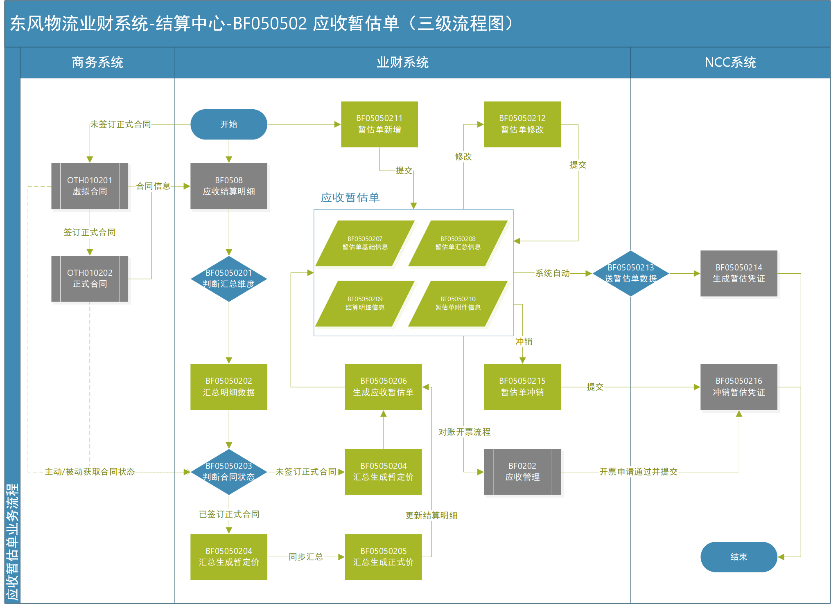

图2.14.2.3-1 应收暂估单流程图

应收暂估单流程图描述如下：

|  |  |  |  |  |  |
| --- | --- | --- | --- | --- | --- |
| 流程节点 | 节点类型 | 输入信息 | 执行对象 | 执行内容/逻辑 | 输出结果 |
| OTH010201  虚拟合同 | 其它系统流程节点 | 虚拟合同信息 | 商务部 | 按业务发生情况，创建虚拟合同，虚拟合同内容与正式合同相同（结算中心要求内容） | 虚拟合同信息 |
| OTH010202  正式合同 | 其它系统流程节点 | 正式合同信息 | 采购部 | 签订合同后创建正式合同，或将虚拟合同转变为正式合同 | 正式合同信息 |
| BF0508  应收结算明细 | 其它流程子节点 | 计费单据及计费单据合同生成的计费凭据 | 系统自动 | 按照计费凭据记录的业务规则生成应收结算明细 | 应收结算明细 |
| BF05050201  判断汇总维度 | 判断节点 | 应收结算明细数据 | 系统自动 | 校验数据，并根据结算明细数据，判断提取根据账期、客户、结算类型等维度数据 | 汇总维度数据 |
| BF05050202  汇总明细数据 | 系统节点 | 应收结算明细数据及汇总维度数据 | 系统自动 | 根据维度数据将应收结算明细数据进行类型分组 | 完成类型分组的应收结算明细数据 |
| BF05050203  判断合同状态 | 判断节点 | 应收结算明细对应的合同信息 | 系统自动 | 根据应收结算明细数据关联的合同编号关联合同信息，判断是否关联正式合同 | 按类型分组的应收结算明细数据及合同状态 |
| BF05050204  汇总生成暂定价 | 系统节点 | 应收结算明细数据及合同状态数据 | 系统自动 | 不管合同状态是否为「已签订正式合同」，都将应收结算明细数据各费用项汇总生成暂定价，如果合同状态为「已签订正式合同」，则正式价与暂定价同步生成并保持一致，如果合同状态为「未签订正式合同」，则生成暂定价时，正式价置为0 | 暂估单汇总暂定价 |
| BF05050205  汇总生成正式价 | 系统节点 | 应收结算明细数据及合同状态数据 | 系统自动 | 如果合同状态为「已签订正式合同」，则将应收结算明细数据各费用项同步汇总生成暂定价和正式价并保持一致；  如果之前已生成暂定价，则同步更新正式价到结算明细中； | 暂估单汇总正式价 |
| BF05050206  生成应收暂估单 | 系统节点 | 暂估单基础信息、暂估单关联的应收结算明细、暂估单暂定价、暂估单正式价等 | 系统自动 | 结合前置流程生成的各数据（暂估单基础信息、应收结算明细、暂估单暂定价/正式价、附件等），组装生成应收暂估单 | 暂估单信息 |
| BF05050207  暂估单基础数据 | 数据节点 | 暂估单信息 | 系统自动 | 此部分为暂估单的业务维度和基础数据，如会议账期/业务月份、客户名称、业务项目、产品小类、暂估应收单编号等 | 暂估单基础信息 |
| BF05050208  暂估单汇总信息 | 数据节点 | 暂估单信息 | 系统自动 | 此部分为暂估单的汇总数据，如暂定价、正式价、税费等 | 暂估单汇总信息 |
| BF05050209  结算明细信息 | 数据节点 | 暂估单信息 | 系统自动 | 此部分为暂估单关联的应收结算明细信息清单 | 暂估单关联的结算明细清单 |
| BF05050210  暂估单附件信息 | 数据节点 | 暂估单信息 | 系统自动 | 此部分为暂估单的附件信息 | 暂估单附件清单列表 |
| BF05050211  暂估单新增 | 系统节点 | 未关联的应收结算明细数据 | 账务人员 | 系统提供手工新增暂估单操作，该操作可针对未关联的应收结算明细数据手工生成应收暂估单 | 暂估单信息 |
| BF05050212  暂估单修改 | 系统节点 | 已存在的暂估单信息 | 账务人员 | 对于已生成的暂估单，允许用户进行手工修改，但只允许修改非金额字段以及非关联字段（非关联字段指：客户、ID、账期等） | 修改后的暂估单信息 |
| BF05050213  送暂估单数据 | 判断节点 | 按月汇总的暂估单数据 | 系统自动 | 系统定时（按月，一般每个月底）将暂估单汇总后，送NCC系统生成暂估凭证 | 按NCC格式标准生成的暂估数据 |
| BF05050214  生成暂估凭证 | 系统节点 | 按NCC格式标准生成的暂估数据 | 系统 | NCC凭证生成 | 暂估凭证 |
| BF05050215  暂估单冲销 | 系统节点 | 需要冲销的暂估单数据 | 系统 | 针对已送NCC系统生成凭证的暂估单数据，允许用户手工进行暂估凭证冲销（此功能需拥有冲销权限），提交后调用NCC凭证冲销接口进行暂估凭证冲销 | 需要冲销的暂估单对应的冲销凭证 |
| BF05050216  冲销暂估凭证 | 系统节点 | 需要冲销的暂估单对应的冲销凭证 | 系统 | NCC暂估凭证冲销 | 暂估冲销凭证 |
| BF0202  应收管理 | 其它模块子节点 | 开票完成状态的对账单信息、对账单关联的暂估单信息 | 系统 | 针对已完成开票的对账单，需将对账单中已开票部分关联的暂估单进行冲销 | 暂估冲销凭证 |

#### 原型图

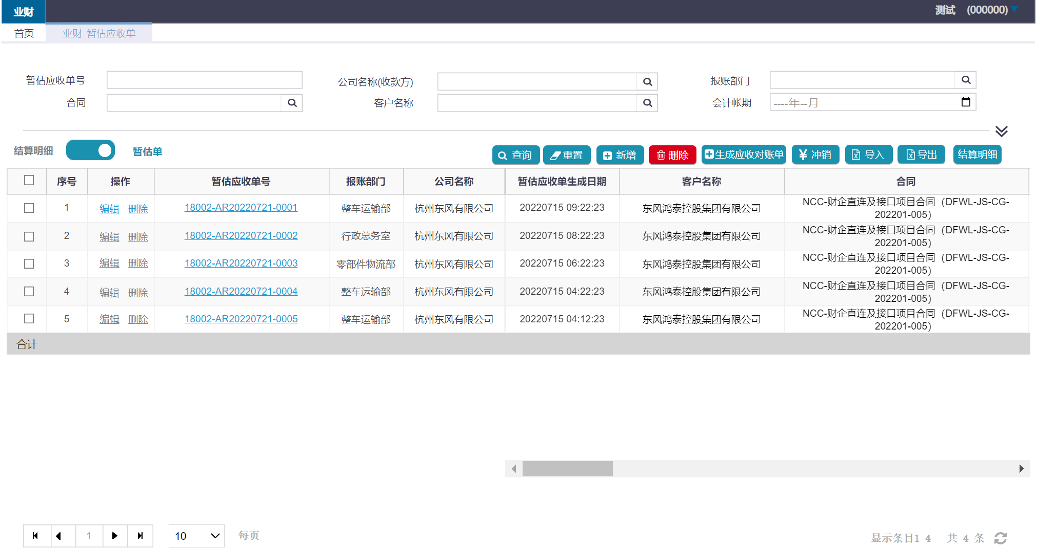

图2.14.2.4-1 暂估应收单查询页面

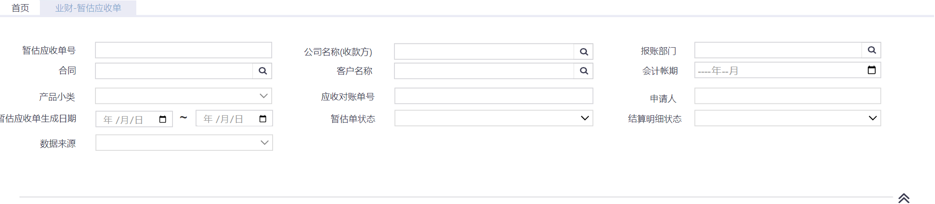

图2.14.2.4-2-1 暂估应收单查询页面-查询条件1

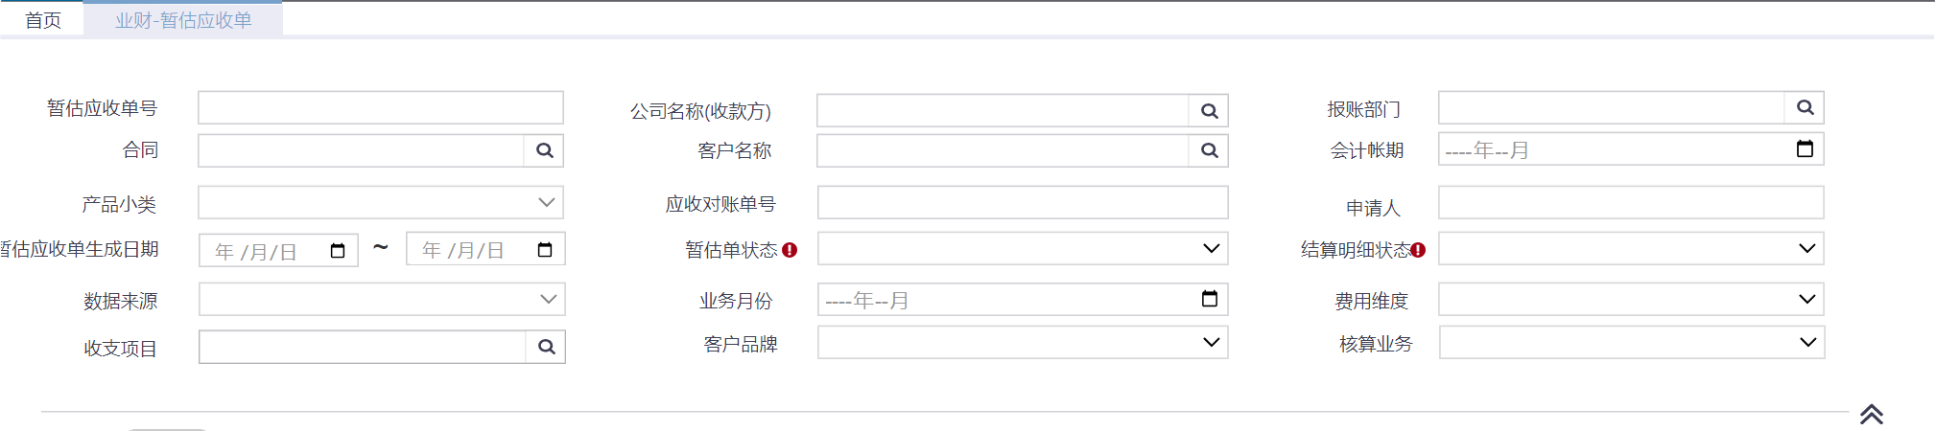

图2.14.2.4-2-2 暂估应收单查询页面-查询条件2

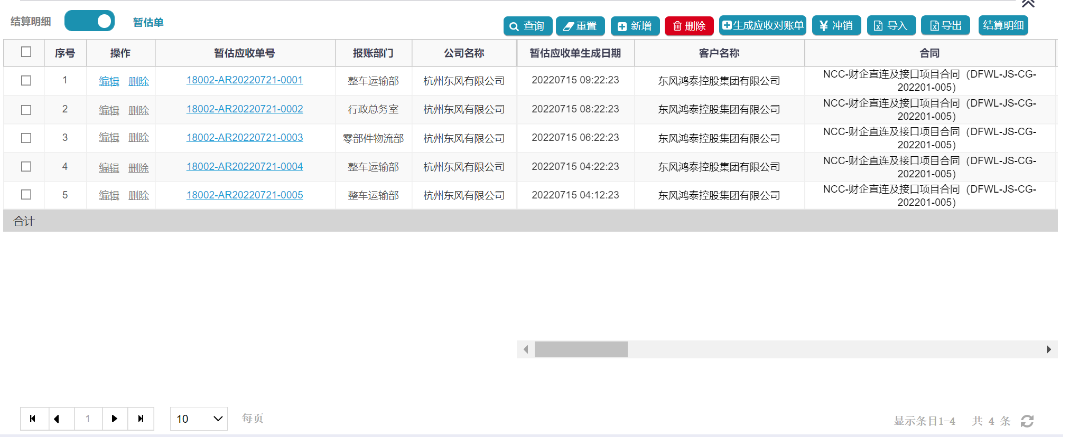

图2.14.2.4-3-1 暂估应收单查询页面-查询结果1

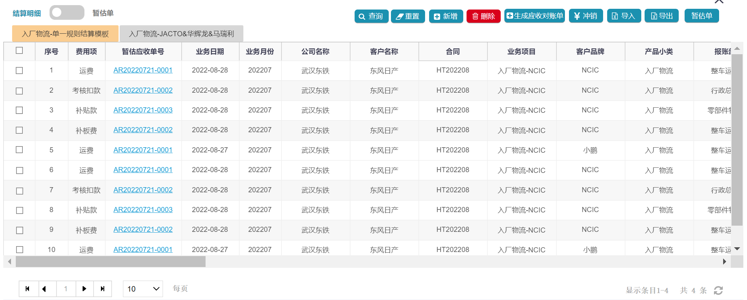

图2.14.2.4-3-2 暂估应收单查询页面-查询结果2

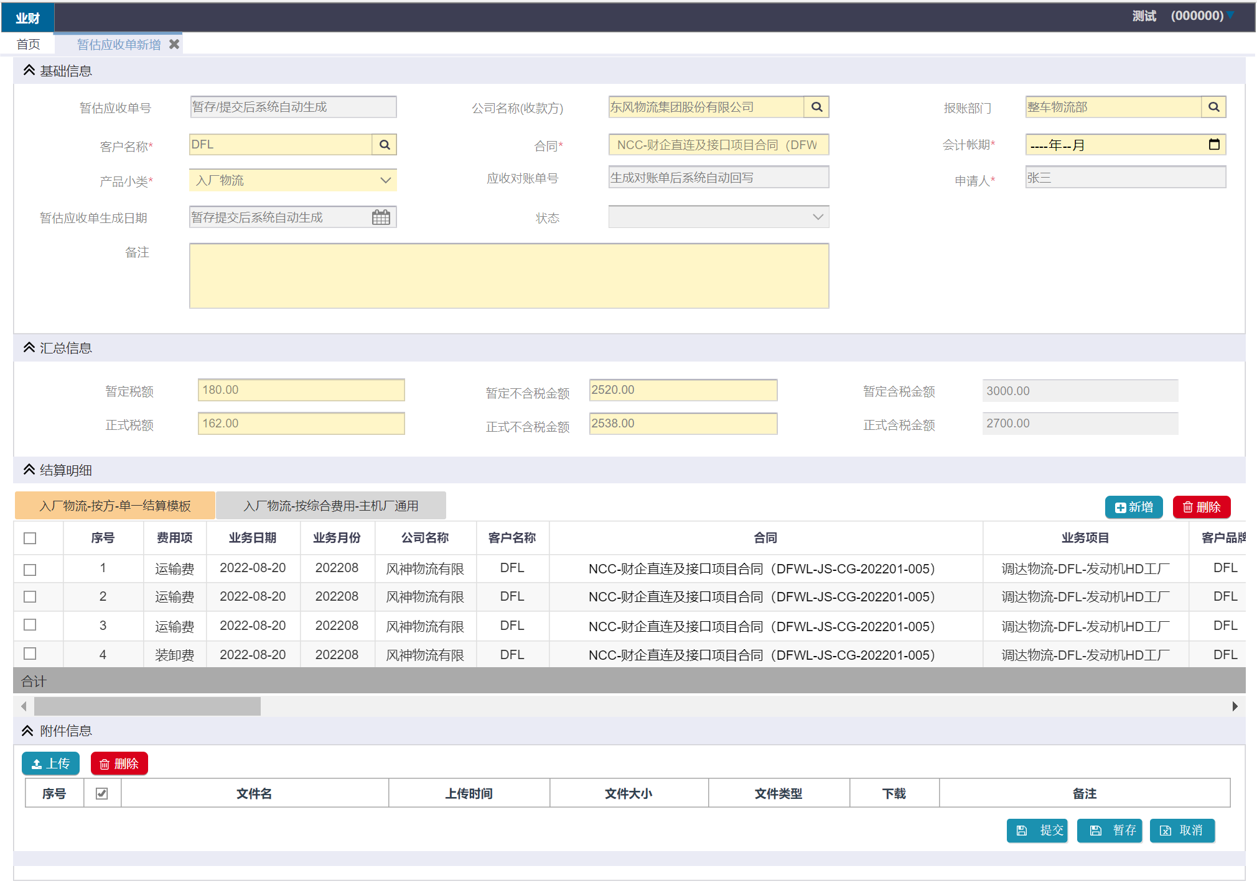

图2.14.2.4-3 暂估应收单新增页面

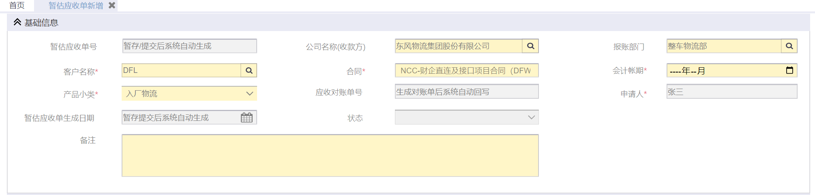

图2.14.2.4-4 暂估应收单新增页面-暂估应收单基础信息

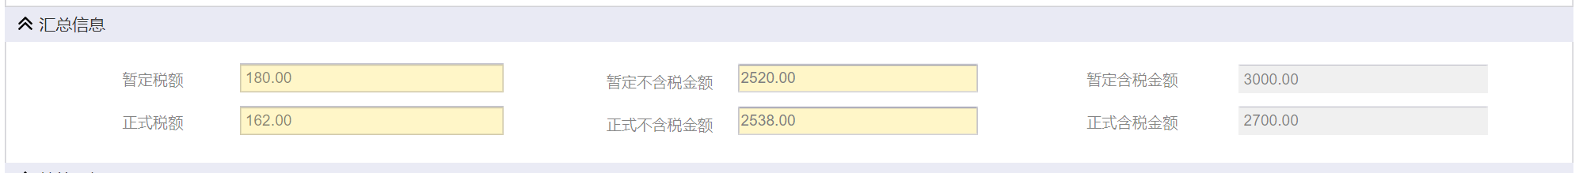

图2.14.2.4-5 暂估应收单新增页面-暂估应收单汇总信息

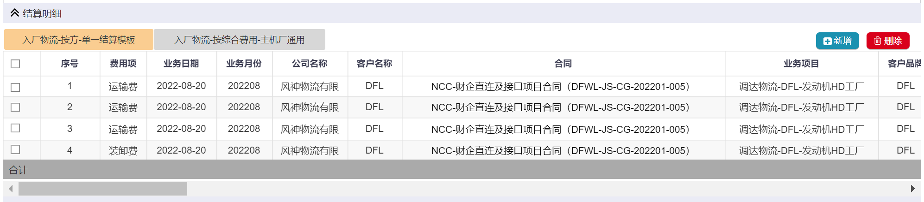

图2.14.2.4-6 暂估应收单新增页面-暂估应收单明细信息

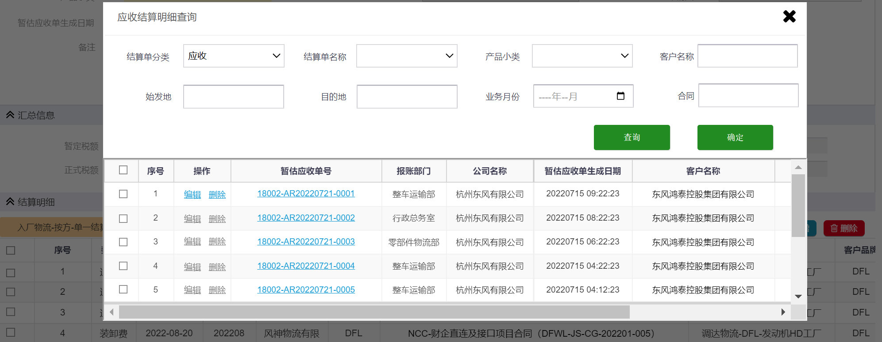

图2.14.2.4-7 暂估应收单新增页面-暂估应收单明细信息新增/删除

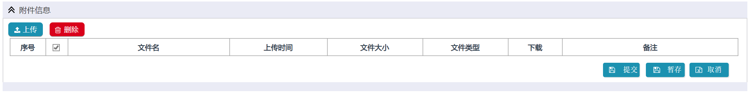

图2.14.2.4-8 暂估应收单新增页面-暂估应收单附件信息

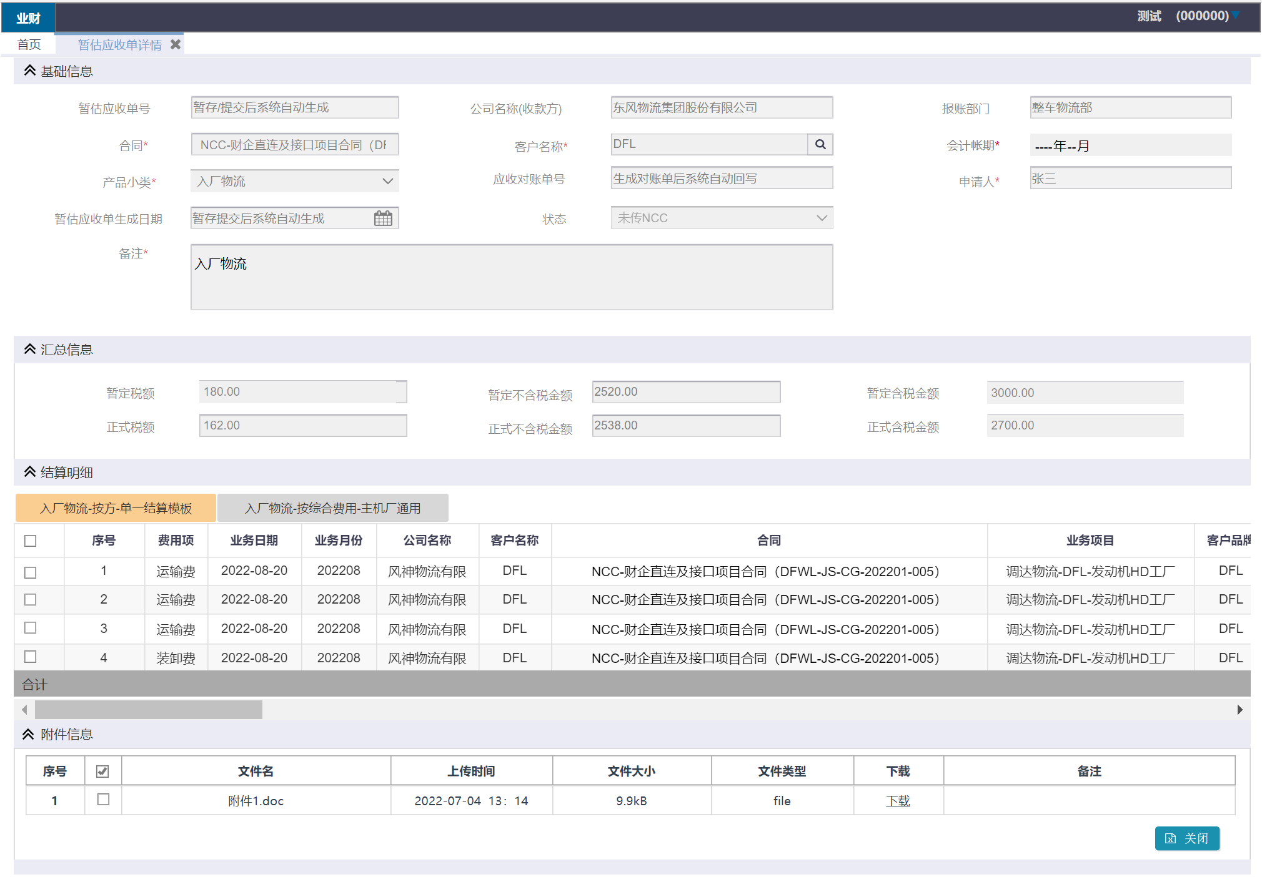

图2.14.2.4-9 暂估应收单详情页面

#### 字段描述及业务规则

暂估应收单总体业务规则如下：

1. 暂估单自动生成规则如下：

* 根据当前系统日期获取当月账期（也即当前月份）；
* 根据当月账期与结算明细的业务月份筛选出当月账期对应的结算明细清单（也即当月账期=结算明细业务月份），由于可允许手动移除暂估单关联的结算明细以及上个暂估单自动生成时点之后还会生成新的结算明细，故还存在当前月份之前未生成暂估单的结算明细，所以除获取当前月份结算明细之外，还需要获取当前月份以前未生成暂估单的结算明细自动生成对应的暂估单；
* 获取到当前账期需处理的结算明细清单后，判断结算明细「是否签订正式合同」标识。如果已签订合同，则在生成暂估单时，同时生成对应的「暂定价」和「正式价」，且「暂定价」与「正式价」相同；如果还未签订合同，则在生成暂估单时，只生成对应的「暂定价」，「正式价」为零；（针对之前已处理过的结算明细，即已生成对应「暂定价」和「正式价」的结算明细，如果在当前暂估单生成时点，合同状态从未签订合同变更为已签订合同，则需更新「正式价」到结算明细的「正式价」字段中，「暂定价」不变）
* 获取到结算明细清单后，根据账期、合同、客户、产品小类维度汇总生成暂估单基础信息、汇总信息、明细信息、附件信息；
* 暂估单暂定价与正式价允许存在差异，不允许手工调整；

1. 暂估单手工生成及修改规则如下：

* 暂估单手工新增，只允许选择未关联暂估单的结算明细；
* 在新增时需根据账期、合同、客户、产品小类进行校验，所选结算明细以上维度必需保持一致，否则不允许新增；
* 新增的暂估单账期默认当前月份，允许修改；
* 针对生成的暂估单只允许修改非金额及非关联字段（如：备注、附件等），同时允许在进行修改操作时将暂估单已关联的结算明细释放或新增结算明细，不允许调整其它内容；

1. 暂估单凭证生成及冲销规则如下：

* 暂估单生成后，系统按月设定时间节点，自动调用NCC接口将未送NCC的暂估单数据送到NCC生成暂估凭证；
* 暂估单生成凭证后，有两种业务流程下的冲销情况 ：一种为对账完成且开票申请通过后，需在应收凭证生成的同时，将开票申请涉及到的暂估单部分也送NCC进行凭证冲销；另一种为手工冲销，由人工选择待冲销的暂估单，手动触发送NCC进行暂估凭证冲销（此功能涉及凭证的完整性，请进行相应的权限控制，并谨慎使用）；
* 暂估单涉及的凭证生成以及凭证冲销都以暂定价金额为准（也即凭证生成及凭证冲销都只使用暂定价）；
* 暂估单冲销支持部分冲销，也即可针对暂估单关联的部分明细进行部分冲销（涉及对账单部分开票业务场景，具体参考对账单相关功能描述），冲销状态记录到结算明细中（具体状态参考2.3章状态图结算单状态描述）；

#### 暂估应收单查询

暂估应收单查询功能页面规则如下：

1. 暂估应收单查询，分查询条件和查询结果两部分。
2. 查询条件默认展示两行，其余默认收起。
3. 查询结果集排序方式，按申请时间倒序排序。
4. 查询结果集冻结方式，申请人之前冻结。
5. 菜单权限：所有“员工”角色的用户都有该菜单的权限。
6. 数据权限：普通员工只能查看和编辑自己的数据；部门级财务可查看自己及部门下所有的数据；组织级财务可查看组织下所有的数据；集团级财务可查看集团下所有的数据。
7. 当用户进入页面，根据业务规则带出默认查询条件和默认查询结果列表，及相关功能操作按钮。
8. 各暂估单状态参考2.3章状态图-暂估单状态描述。
9. 暂估单查询和查询结果可通过查询结果上方的「切换按钮」切换两种展示方式，默认展示暂估单列表及暂估单维度的查询条件，点击「切换按钮」后，可切换展示当前暂估单列表对应的结算明细及结算明细对应的筛选条件，参考原型图「图2.14.2.4-1、图2.14.2.4-2、图2.14.2.4-3」。
10. 暂估单查询页面提供「查询」、「重置」、「新增」、「删除」、「生成对账单」、「冲销」、「导入/导出」等功能，参考原型图「图2.14.2.4-1」查询结果上方按钮。

暂估应收单查询功能字段描述如下：

|  |  |  |  |  |  |  |
| --- | --- | --- | --- | --- | --- | --- |
| **暂估应收单查询条件-暂估单** | | | | | | |
| **序号** | **字段中文名** | **字段英文名** | **字段类型** | **是否为空** | **是否只读** | **规则及逻辑** |
|  | 暂估单应收号 |  | 文本域 | Y | N | 手工录入，暂估单唯一编号，支持模糊查询； |
|  | 公司名称 |  | 搜索域 | Y | N | 收款人或收款方；  支持手工录入文本进行模糊搜索，模糊搜索范围为Code和Name，也即代码和名称都需支持模糊搜索；  展示格式为：Code-Name；  可选取值数据待补充 |
|  | 报账部门 |  | 搜索域 | Y | N | 支持手工录入文本进行模糊搜索，模糊搜索范围为Code和Name，也即代码和名称都需支持模糊搜索；  展示格式为：Code-Name；  可选取值数据待补充 |
|  | 合同 |  | 搜索域 | Y | N | 合同唯一编码和合同对应名称，同时支持通过虚拟合同和虚拟合同名称查询；  持手工录入文本进行模糊搜索，模糊搜索范围为Code和Name，也即代码和名称都需支持模糊搜索；  展示格式为：Code-Name； |
|  | 客户名称 |  | 搜索域 | Y | N | 付款人或付款方，一般与合同一一对应；  支持手工录入文本进行模糊搜索，模糊搜索范围为Code和Name，也即代码和名称都需支持模糊搜索；  展示格式为：Code-Name；  客户名称可选项数据来源为供应商档案； |
|  | 会计账期 |  | 日期 | Y | N | 会议记账账期；  格式为：YYYY-MM； |
|  | 产品小类 |  | 下拉选择域 | Y | N | 实际业务分类，如整车运输、入厂物流、厂内物流、零部件等；  默认选择为所有；  下拉列表取值如下：   |  |  | | --- | --- | | Code | Name | | - | 所有 | | 01 | 整车运输 | | 02 | 整车仓储 | | 03 | 入厂物流 | | 04 | 厂内物流 | | 05 | 备件物流 | | 06 | 备件仓储 | | 07 | 轮胎压装 | | 08 | 零部件 | | 09 | 备件贸易 | | 10 | 包装器具 | |
|  | 应收对账单号 |  | 文本域 | Y | N | 如果暂估单已生成对应的对账单，允许使用应收对账单号进行暂估单查询；  手工录入，应收对账单唯一编号，支持模糊查询； |
|  | 申请人 |  | 文本域 | Y | N | 暂估单新增、修改、删除时的操作人员；  手工录入，支持模糊查询； |
|  | 创建日期 |  | 日期时间区间 | Y | N | 暂估单生成日期；  日期时间区间选择域，起始终止日期选择分为两个录入域，终止日期不允许大于起始日期；  格式为：YYYY-mm-DD HH:MM:SS； |
|  | 暂估单状态 |  | 多选域 | Y | N | 暂估单状态，允许多选；  默认值为所有；  可选值如下：   |  |  |  | | --- | --- | --- | | Code | CN-Name | EN-Name | | - | 所有 | All | | 00 | 暂存 | Draft | | 01 | 初始状态 | Original | | 02 | 对账中 | In Reconciliation | | 03 | 开票中 | Invoicing | | 04 | 开票完成 | Invoiced | |
|  | 结算明细状态 |  | 多选域 | Y | N | 结算明细状态，允许多选；  可选值如下：   |  |  |  | | --- | --- | --- | | Code | CN-Name | EN-Name | | 00 | 暂存 | Draft | | 01 | 初始状态 | Original | | 02 | 审核中 | Under Approval | | 03 | 审核通过 | Approved | | 04 | 暂估 | Estimated | | 05 | 对账 | Reconciliation | | 06 | 对账中 | In Reconciliation | | 07 | 对账完成 | Reconciliation Completed | | 08 | 开票中 | Invoicing | | 09 | 部分开票 | Partial Invoiced | | 10 | 开票完成 | Invoiced | |
|  | 数据来源 |  | 多选域 | Y | N | 暂估单数据来源；  可选值如下：   |  |  | | --- | --- | | Code | Name | | 01 | 系统生成 | | 02 | 手工新增 | | 03 | 手工导入 | |
| **暂估应收单查询条件-结算明细** | | | | | | |
|  | 业务月份 |  | 日期 | Y | N | 实际业务发生月份；  格式为：YYYY-MM； |
|  | 核算项目 |  | 搜索域 | Y | N | 支持手工录入文本进行模糊搜索，模糊搜索范围为Code和Name，也即代码和名称都需支持模糊搜索；  展示格式为：Code-Name；  可选取值数据待补充 |
|  | 费用维度 |  | 下拉选择域 | Y | N | 可选取值数据待补充 |
|  | 收支项目 |  | 下拉选择域 | Y | N | 支持手工录入文本进行模糊搜索，模糊搜索范围为Code和Name，也即代码和名称都需支持模糊搜索；  展示格式为：Code-Name；  可选取值数据待补充 |
|  | 客户品牌 |  | 搜索域 | Y | N | 运输货物所属品牌；  支持手工录入文本进行模糊搜索，模糊搜索范围为Code和Name，也即代码和名称都需支持模糊搜索；  展示格式为：Code-Name；  可选取值数据待补充 |
| **暂估应收单查询结果-暂估单** | | | | | | |
|  |  |  | 复选框 | Y | N | 可允许勾选相应的查询结果进行批量处理操作，允许全选当前查询列表； |
|  | 序号 |  | 序列 | N | Y | 系统根据查询结果自动生成； |
|  | 操作（编辑） |  | 按钮 | - | - | 可针对查询结果列表中一条记录进行修改；  只允许对暂估单状态为暂存和初始状态的数据进行「编辑」操作；  只允许申请人为当前登录人时，进行编辑操作；  点击「编辑」按钮后，在新页面中打开暂估应收单修改页面进行修改操作； |
|  | 操作（删除） |  | 按钮 | - | - | 可针对查询结果列表中一条记录进行删除；  只允许对暂估单状态为暂存和初始状态的数据进行「删除」操作；  只允许申请人为当前登录人时，进行删除操作；  点击「删除」操作后，提示「是否删除本条记录？」，选择「是」则删除当前选择暂估单，选择「否」关闭提示信息；  「删除」操作后，将暂估单关联的结算明细状态变更为初始状态； |
|  | 暂估应收单号 |  | 超链接 | - | Y | 点击暂估应收单号，在新页面打开暂估应收单详情页面，详情页面参考原型图「图2.14.2.4-8 暂估应收单详情页面」； |
|  | 公司名称 |  | 文本域 | - | Y | 暂估应收单对应的公司名称； |
|  | 报账部门 |  | 文本域 | - | Y | 暂估应收单对应的报账部门； |
|  | 合同 |  | 文本域 | - | Y | 暂估应收单对应的合同； |
|  | 客户名称 |  | 文本域 | - | Y | 暂估应收单对应的客户名称； |
|  | 会计账期 |  | 日期 | - | Y | 格式：YYYY-MM |
|  | 产品小类 |  | 文本域 | - | Y | 暂估应收单对应的产品小类； |
|  | 申请人 |  | 文本域 | - | Y | 暂估应收单对应的申请人； |
|  | 创建日期 |  | 日期时间 | - | Y | 格式：YYYY-mm-DD HH:MM:SS |
|  | 状态 |  | 文本域 | - | Y | 暂估应收单对应的状态； |
|  | 暂定税额 |  | 金额 | - | Y | 暂估应收单对应的暂定税额； |
|  | 暂定含税金额 |  | 金额 | - | Y | 暂估应收单对应的暂定含税额； |
|  | 暂定不含税金额 |  | 金额 | - | Y | 暂估应收单对应的暂定不含税额； |
|  | 正式税额 |  | 金额 | - | Y | 暂估应收单对应的正式税额； |
|  | 正式含税金额 |  | 金额 | - | Y | 暂估应收单对应的正式含税额； |
|  | 正式不含税金额 |  | 金额 | - | Y | 暂估应收单对应的正式不含税额； |
|  | 汇总（金额） |  | 金额 | - | Y | 结果列表最后一行展示汇总信息，汇总字段为暂定税额、暂定含税金额、暂定不含税金额、正式税额、正式含税金额、正式不含税金额；  汇总规则为汇总当前查询列表页的所有以上字段总金额； |
| **暂估应收单查询结果-结算明细** | | | | | | |
|  | 结算类型Tab页 |  | 标签 | - | - | 根据暂估应收单查询条件筛选出暂估应收单列表后，可通过「暂估单-结算明细」切换按钮切换到结算明细结果列表，明细结果以结算类型进行分类展示；  通过点击不同的结算类型Tab页展示当前筛选条件下的不同结算明细清单；  具体结算类型结算明细的结算展示字段参考应收结算单章节结算单查询结果列表字段描述； |
|  | 汇总（金额） |  | 金额 | - | Y | 结果列表最后一行展示汇总信息，汇总字段为暂定税额、暂定含税金额、暂定不含税金额、正式税额、正式含税金额、正式不含税金额及其它金额字段；  汇总规则为汇总当前查询列表页的所有以上字段总金额； |
| **暂估应收单操作按钮** | | | | | | |
|  | 暂估单-结算明细切换按钮 |  | 按钮 | - | - | 默认展示暂估单列表及暂估单维度的查询条件，点击「切换按钮」后，可切换展示当前暂估单列表对应的结算明细及结算明细对应的筛选条件；  当结果展示为暂估单时，查询条件为暂估单维度查询条件；  当结果展示切换为结算明细时，查询条件需包含暂估单维度查询条件和结算明细维度查询条件；  如果已根据暂估单查询条件筛选出暂估单结果列表，切换为结算明细展示后，结算明细结果展示当前已经筛选出的暂估单对应的结算明细，可进一步对结算明细根据结算明细维度查询条件做相应筛选；  从结算明细结果列表切换到暂估单展示列表时，清除结算明细查询筛选条件； |
|  | 生成应收对账单 |  | 按钮 | - | - | 允许选择一条或多条暂估应收单进行「生成应收对账单」操作，同时需根据客户进行校验，所选暂估单以上维度必需保持一致，否则不允许新增；  只允许状态为初始状态的暂估单进行「生成应收对账单」操作；  点击按钮，校验：  i、校验是否有勾选至少一条暂估应收单，如有，校验通过，如无，提示必须勾选一条数据进行申请。  ii、校验暂估应收单的状态是否为「初始状态」，如是，校验通过，如否，提示仅允许状态为「初始状态」的暂估应收单生成应收对账单。  Iii、校验通过，进入应收对账单新增页面，并在新页面中展示选中的暂估应收单信息。具体字段请参考应收对账单新增页面中的字段说明。 |
|  | 查询 |  | 按钮 | - | - | 点击按钮，根据查询条件查询出在当前人员权限下的结果列表。 |
|  | 重置 |  | 按钮 | - | - | 点击按钮，将所有查询条件还原为默认初始值。 |
|  | 新增 |  | 按钮 | - | - | 点击按钮，进入暂估应收单新增页面。 |
|  | 删除 |  | 按钮 | - | - | 只有「初始状态」以及「暂存」状态的暂估应收单允许删除，其他状态时，不允许进行删除操作。  操作权限：只有状态为「初始状态」以及「暂存」状态且申请人为当前登录人时，允许删除。  选中一条或多条暂估应收单，点击删除，给出提示信息「确定删除当前选中的暂估应收单吗？」。点击确定后删除选中暂估应收单，点击取消则取消本次操作。 |
|  | 导入 |  | 按钮 | - | - | 点击按钮，系统弹出文件导入弹框。  点击下载模板按钮，下载模板至本地。点击请选择文件上传按钮，从本地上传文件。  点击上传按钮，校验：  i、校验上传的文件的数据是否符合规则，如是，校验通过，如否，提示校验失败，并展示校验失败明细。  ii、校验通过，点击确定，根据导入数据新增一条或多条暂估应收单。其中合同、客户、产品小类一样的应收明细默认生成一张暂估应收单。  iii、关闭弹窗后，刷新暂估应收单查询页面，按照查询结果展示规则，应该在查询结果的最上方展示这批导入的暂估应收单。  导入页面采取系统公共页面及页面逻辑； |
|  | 导出 |  | 按钮 | - | - | 点击后，导出结果列表所有暂估应收单数据。  若通过查询条件进行过滤后，则导出过滤出的所有暂估应收单数据。 |
|  | 冲销 |  | 按钮 | - | - | 只允许对状态为「初始状态」、「暂存」、「开票完成 」且冲销状态为「待冲销」的暂估单进行冲销操作；  针对状态为「初始状态」或「暂存」的暂估单只能进行整体冲销；针对状态为「开票完成」的暂估单可进行整体冲销（整体开票）和部分冲销（部分开票）；  冲销操作需做权限控制，至少满足申请人与当前登录人保持一致（或管理员权限）；  可选择一条或多条暂估应收单进行冲销操作，点击该按钮后，提示「是否对当前选择暂估单进行冲销？」，点击确定后调用NCC冲销接口进行暂估应收单冲销，点击取消则取消本次操作； |

#### 暂估应收单新增

暂估应收单新增功能字段描述如下：

|  |  |  |  |  |  |  |
| --- | --- | --- | --- | --- | --- | --- |
| **序号** | **字段中文名** | **字段英文名** | **字段类型** | **是否为空** | **是否只读** | **规则及逻辑** |
| **暂估应收单新增页面-基础信息** | | | | | | |
|  | 暂估单应收号 |  | 只读域 | N | Y | 暂估单唯一编号，在系统第一次暂存/提交时自动生成。  生成规则如下：六位组织编码-EAR+YYYYMMDD+4位流水号 例如：180002-EAR20220420-0001 |
|  | 公司名称  （收款方） |  | 只读域 | N | Y | 页面展示规则：展示公司全称  取值规则：取值于数据字典【组织】。  业务规则：系统自动默认为本公司，但允许手动选择其他公司； |
|  | 报账部门 |  | 只读域 | N | Y | 页面展示规则：Code-Name；  取值规则：取值于数据字典【部门】。  业务规则：系统自动带出申请人对应的申请部门； |
|  | 客户名称 |  | 只读域 | N | Y | 页面展示规则： Code-Name；  取值规则：取值于数据字典【供应商档案】；  业务规则： 必填；付款人或付款方，一般与合同一一对应； |
|  | 合同 |  | 单选弹框 | N | Y | 页面展示规则：code-name  取值规则：取值于基础【合同】  业务规则：合同唯一编码和合同对应名称，必填；单击后，弹出合同查询页面，根据所选的客户展示对应的合同列表； |
|  | 会计账期 |  | 时间 | N | Y | 页面展示规则：YYYY-MM；  取值规则：业财系统；  业务规则： 必填；系统默认为当月月份，可手动编辑； |
|  | 产品小类 |  | 下拉单选框 | N | Y | 页面展示规则：默认为空  取值规则：  1、根据选择的【报账部门】与【产品小类】的映射关系带出对应的产品小类。  2、当报账部门配置多个产品小类时，带出多个产品小类选项。  下拉列表取值如下   |  |  | | --- | --- | | Code | Name | | 01 | 整车运输 | | 02 | 整车仓储 | | 03 | 入厂物流 | | 04 | 厂内物流 | | 05 | 备件物流 | | 06 | 备件仓储 | | 07 | 轮胎压装 | | 08 | 零部件 | | 09 | 备件贸易 | | 10 | 包装器具 |   业务规则： 必填；实际业务分类，如整车运输、入厂物流、厂内物流、零部件等； |
|  | 应收对账单号 |  | 只读域 | N | Y | 页面展示规则：六位组织编码-AR+YYYYMMDD+4位流水号  业务规则： 必填；应收对账单唯一编号，生成对账单后系统自动回写； |
|  | 申请人 |  |  | N | Y | 取值规则：系统自动带出当前登录人为申请人  业务规则：暂估单新增、修改、删除时的操作人员； |
|  | 暂估单应收生成日期 |  | 时间 | N | Y | 页面展示规则：YYYY-mm-DD HH:MM:SS；  取值规则：在系统第一次暂存/提交时自动生成；  业务规则：暂估单生成日期； |
|  | 状态 |  | 下拉单选框 | N | Y | 页面展示规则：未提交  取值规则：系统自动回写；  业务规则：只读，新增页面中的状态为未提交； |
|  | 数据来源 |  |  |  |  | 业务规则：不展示在页面上，展示在数据结构里 |
|  | 备注 |  | 文本域 | Y | N | 页面展示规则：文本  业务规则：可手动录入此次申请的申请事由 |
| **暂估应收单新增页面-汇总信息** | | | | | | |
|  | 暂定税额 |  | 金额 | N | N | 页面展示规则：精确到小数点后两位；  取值规则：业财系统汇总结算明细中的暂定税额；  业务规则：根据结算明细汇总的暂定税额； |
|  | 暂定含税金额 |  | 金额 | N | Y | 页面展示规则：精确到小数点后两位  取值规则：业财系统汇总结算明细中的暂定含税金额；  业务规则：根据结算明细汇总的暂定含税金额； |
|  | 暂定不含税金额 |  | 金额 | N | N | 页面展示规则：精确到小数点后两位  取值规则：业财系统汇总结算明细中的暂定不含税金额；  业务规则：根据结算明细汇总的暂定不含税金额； |
|  | 正式税额 |  | 金额 | N | N | 页面展示规则：精确到小数点后两位；  取值规则：业财系统汇总结算明细中的正式税额；  业务规则：根据结算明细汇总的正式税额； |
|  | 正式含税金额 |  | 金额 | N | Y | 页面展示规则：精确到小数点后两位  取值规则：业财系统汇总结算明细中的正式含税金额；  业务规则：根据结算明细汇总的正式含税金额； |
|  | 正式不含税金额 |  | 金额 | N | N | 页面展示规则：精确到小数点后两位  取值规则：业财系统汇总结算明细中的正式不含税金额；  业务规则：根据结算明细汇总的正式不含税金额； |
| **暂估应收单新增页面-结算明细** | | | | | | |
|  | 费用项 |  | 下拉单选框 | N | Y | 业务规则：展示该条结算明细对应的费用项；  在暂估应收单新增页面为只读； |
|  | 业务日期 |  | 时间 | N | Y | 页面展示规则：YYYY-mm-DD  业务规则：该条结算明细对应的业务日期 |
|  | 合同 |  | 只读域 | N | Y | 页面展示规则：code-name  业务规则：展示该条结算明细对应的合同；  在暂估应收单新增页面为只读； |
|  | 业务项目 |  | 只读域 | N | Y | 业务规则：展示该条结算明细对应的业务项目；  在暂估应收单新增页面为只读； |
|  | 客户品牌 |  | 只读域 | N | Y | 业务规则：展示该条结算明细对应的客户品牌；  在暂估应收单新增页面为只读； |
|  | 部门名称 |  | 只读域 | N | Y | 业务规则：展示该条结算明细对应的部门；  在暂估应收单新增页面为只读； |
|  | 费用维度 |  | 只读域 | Y | Y | 业务规则：展示该条结算明细对应的费用维度；  在暂估应收单新增页面为只读； |
|  | 收支项目 |  | 只读域 | N | Y | 业务规则：展示该条结算明细对应的收支项目；  在暂估应收单新增页面为只读； |
|  | 客户订单编号 |  | 只读域 |  | Y | 业务规则：展示该条结算明细对应的客户订单编号；在暂估应收单新增页面为只读； |
|  | 运输需求单号 |  | 只读域 |  | Y | 业务规则：展示该条结算明细对应的运输需求单号；在暂估应收单新增页面为只读； |
|  | 路由订单号 |  | 只读域 |  | Y | 业务规则：展示该条结算明细对应的路由订单号；在暂估应收单新增页面为只读； |
|  | 运单号 |  | 只读域 |  | Y | 业务规则：展示该条结算明细对应的运单号；在暂估应收单新增页面为只读； |
| **暂估应收单新增页面-附件信息** | | | | | | |
|  | 文件名 |  | 文本域 | Y | Y | 业务规则：展示该条结算明细对应的收支项目；  在暂估应收单新增页面为只读； |
|  | 上传时间 |  | 时间 | Y | Y | 业务规则：根据所选的文件自动带出对应的文件名； |
|  | 文件大小 |  | 文本域 | Y | Y | 业务规则：根据所选的文件自动带出对应的文件大小； |
|  | 文件类型 |  | 文本域 | Y | Y | 业务规则：根据所选的文件自动带出对应的文件类型；  支持的文件类型包含：png/jpeg/jpg/txt/xls/xlsx/doc/docx/pdf/rar |
|  | 下载 |  | 下载链接 | Y | Y | 业务规则：点击后，将对应的文件下载到本地； |
|  | 备注 |  | 文本域 | Y | N | 业务规则：默认为空，可手动添加备注； |
| **暂估应收单-操作按钮** | | | | | | |
|  | 结算明细-新增 |  | 按钮 | -- | -- | 业务规则：点击按钮，弹框应收结算明细查询页面，进行一条或多条应收结算明细录入。  页面具体字段及字段展示规则参考2.12章应收结算单查询功能；  此处可新增结算明细只允许选择未关联暂估单的结算明细且结算明细各业务维度与暂估单需保持一致； |
|  | 结算明细-删除 |  | 按钮 | -- | -- | 点击按钮，校验：  1、校验是否有勾选结算明细信息，如有，校验通过，如无，提示必需勾选一条数据进行删除。  2、校验通过，删除对应的结算明细信息。 |
|  | 附件-上传 |  | 按钮 | -- | -- | 业务规则：点击按钮，弹出上传附件页面，点击选择，打开本地文件选择页面，双击选择。 |
|  | 附件-删除 |  | 按钮 | -- | -- | 业务规则：  点击按钮，校验：  1、校验是否有勾选附件信息，如有，校验通过，如无，提示必需勾选一条数据进行删除。  2、校验通过，删除对应的附件信息。 |
|  | 提交 |  | 按钮 | -- | -- | 业务规则：  1、点击后，保存当前页面录入的信息，并提交。生成暂估应收单号与暂估应收单生成日期数据，并回写。  2、提交时，校验必录项，如存在未录入的必录项，提示必录，如无，校验通过。  3、提交时，校验汇总信息栏中的合计金额是否与结算明细栏中的合计金额相等。若是，则通过审核；若否，则不通过审核，并弹窗提醒“暂估应收的合计总金额必须与结算明细的合计总金额相等。”  4、校验通过后，将暂估应收单提交给对应的人进行审批。 |
|  | 暂存 |  | 按钮 | -- | -- | 业务规则：  1、点击按钮，保存当前页面录入的信息，生成暂估应收单号。  2、暂存无需校验必录项。 |
|  | 取消 |  | 按钮 | -- | -- | 业务规则：点击后返回暂估应收单查询页面，取消本次暂估应收单新增操作 |

### 暂估应付单

## 对账单

### 功能描述

对账单由账务人员在结算中心-对账单功能中选择暂估单手工生成，对账单功能包括应收对账单和应付对账单两部分功能，两类对账单都包含对账单基础信息、对账单汇总信息、暂估单/结算明细信息、附件信息四部分内容，支持查询、新增、修改、删除等基本功能，同时支持对账流程，允许客户或者承运商通过系统进行对账流程（该部分涉及开放外部权限，需系统权限体系支持）。

### 应收对账单

#### 功能描述

应收对账单由账务人员根据实际对账业务需求人工生成，具体功能包括应收对账单查询、新增、修改、删除、开票申请、提交客户/承运商对账等，其中查询功能可查询当前已生成的应收对账单列表；新增功能可选择还未生成对账单的暂估单或者结算明细创建新的应收对账单；修改功能可针对还未进行对账的应收对账单进行调整；删除功能可将初始状态的应收对账单删除，同时将删除应收单对应的暂估单或者结算明细状态变更为初始状态（也即允许生成对账单状态）；开票申请功能可直接触发开票申请流程；提交客户/承运商对账功能，可在完成对账单新增后触发对账流程，由客户或承运商进行结算中心进行对账操作。

用户登录后，进入业财系统，选择菜单：结算中心-对账单-应收对账单，可进入应收对账单功能页面。

#### 业务场景

业务人员按月与客户对账，对账时按照客户、业务日期、账期等汇总一个或多个暂估单（或汇总一个或多个已有正式价的结算明细），使用结算明细和汇总金额与客户进行对账流程。应收对账单以应收暂估单或结算明细为基础汇总生成，只允许签订正式合同后有正式价的应收暂估单明细或结算明细生成应收对账单。在与客户进行应收对账流程过程中，允许对应收对账单进行调整，调整内容包括对结算明细的调整（增删改等）以及对账单汇总及基础信息的调整。（允许选择未生成暂估凭证的结算明细进行对账及开票流程）

业务人员与客户按月以结算明细为维度进行对账，已对账的对账单不再进行重复对账。（也即已对账的结算明细，不用再回到暂估池中，不用进行重新对账）

对账单开票时，存在整单开票、按结算明细金额部分开票以及按整张对账单总金额部分开票三种情况。对账单允许多次开票，也即部分开票后，允许对已部分开票的对账单继续开票。同时多张对账单允许合并开票，即多张对账单可开具一张或多张发票。针对同一客户每月只进行一次开票流程，如涉及多次开票可分月进行。

对账单完成对账且完成开票申请流程成功开票后，需将开票部分对账单数据送NCC进行凭证生成，同时还需将开票部分涉及的暂估凭证一并冲销。（此处冲销都以暂定价为基准进行冲销，与暂估单冲销保持一致）

#### 流程图

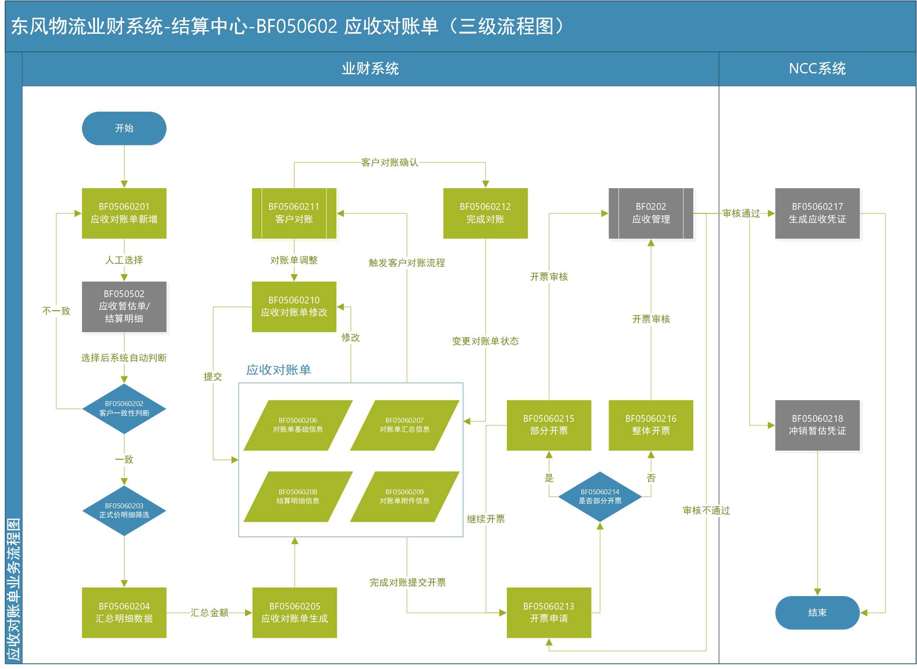

图2.15.2.3-1 应收对账单流程图

|  |  |  |  |  |  |
| --- | --- | --- | --- | --- | --- |
| 流程节点 | 节点类型 | 输入信息 | 执行对象 | 执行内容/逻辑 | 输出结果 |
| BF05060201  应收对账单新增 | 系统节点 | 对账相关的业务前置信息（系统外） | 账务人员 | 进行系统结算中心-应收对账单功能执行新增操作 | 触发新增应收对账单流程 |
| BF050502  应收暂估单/结算明细 | 其它流程节点 | 系统自动生成或手工生成的应收暂估单/系统自动生成的结算明细 | 账务人员 | 进入应收对账单新增流程后，需账务人员手工选择需要对账的应收暂估单；或在应收对账单新增流程直接选择结算明细； | 与应收对账单关联的应收暂估单或结算明细 |
| BF05060202  客户一致性判断 | 判断节点 | 应收对账单关联的应收暂估单及结算明细信息 | 系统自动 | 系统判断选择的应收暂估单是否为同一个客户（对账以客户为维度，故应收对账单也应以客户为维度进行对账），如果暂估单对应客户不一致，则不允许进行应收对账单新增 | 客户一致的应收对账单数据及关联的暂估单数据 |
| BF05060203  正式价明细筛选 | 判断节点 | 客户一致的应收对账单数据及关联的暂估单数据 | 系统自动 | 校验结算明细数据，自动过滤出已生成正式价的结算明细数据（只允许已签订正式合同并生成正式价的结算明细进行对账流程） | 已有正式价的结算明细数据 |
| BF05060204  汇总明细数据 | 系统节点 | 暂估单数据，已有正式价的结算明细数据 | 系统自动 | 将结算明细数据，对账费用信息进行汇总（区分暂定价与正式价） | 应收对账单汇总数据及明细数据 |
| BF05060205  应收对账单生成 | 系统节点 | 应收对账单汇总数据及明细数据 | 系统自动 | 系统根据暂估单关联的结算明细生成应收对账单；  此流程节点后，应收对账单关联的暂估单及结算明细不允许修改； | 应收对账单数据 |
| BF05060206  对账单基础信息 | 数据节点 | 应收对账单数据 | 系统自动 | 此部分为应收对账单的业务维度和基础数据，如应收对账单编号、报账部门、客户、会议账期/业务月份等 | 应收对账单基础信息 |
| BF05060207  对账单汇总信息 | 数据节点 | 应收对账单数据 | 系统自动 | 此部分为应收对账单汇总暂估单及结算明细的对账金额，如汇总正式价、汇总暂定价、汇总税费等 | 应收对账单汇总信息 |
| BF05060208  结算明细信息 | 数据节点 | 应收对账单数据 | 系统自动 | 此部分为应收对账单对应的结算明细信息，需分结算明细类型分别展示，展示内容如费用维度、产品小类、核算业务、正式价、暂定价、税率、税费等 | 应收对账单结算明细信息 |
| BF05060209  对账单附件信息 | 数据节点 | 应收对账单数据 | 系统自动 | 此部分为应收对账单的附件信息 | 应收对账单附件清单列表 |
| BF05060210  应收对账单修改 | 系统节点 | 已生成的应收对账单信息 | 账务人员 | 修改流程有两种触发方式，一种为账务人员主动触发，另一种为在客户对账流程中对应收对账单进行调整时触发；（具体允许修改范围参考后续章节） | 调整后的应收对账单信息 |
| BF05060211  客户对账 | 业务子流程节点 | 按客户维度汇总的应收对账单信息 | 账务人员、客户账务人员 | 此部分流程允许客户进入业财系统进行线上对账，也支持由账务人员线下与客户进行对账；（目前以线下对账为准进行设计）  进入该流程后，需将应收对账单状态变更为对账中； | 应收对账单信息 |
| BF05060212  完成对账 | 系统节点 | 完成对账的应收对账单信息 | 账务人员 | 账务人员在触发完成对账流程，系统自动将应收对账单状态变更为对账完成状态； | 对账完成的应收对账单信息 |
| BF05060213  开票申请 | 系统节点 | 对账完成的应收对账单信息 | 账务人员 | 针对对账完成的应收对账单，账务人员可触发开票申请流程去到收支管理流程进行开票审核及开票操作；  开票申请存在部分开票及整体开票两种情况，其中部分开票又分为针对明细的部分开票和针对整单的部分开票； | 开票申请需要的对账单信息 |
| BF05060214  是否部分开票 | 判断节点 | 开票申请需要的对账单信息 | 账务人员、系统自动 | 根据开票人员的具体操作判断是否为部分开票 | 部分开票或完整开票涉及的对账单信息及开票信息 |
| BF05060215  部分开票 | 系统节点 | 开票申请需要的对账单信息 | 系统自动 | 由提交开票申请人员决定采用哪种部分开票方式；  如果为针对明细的部分开票，则由开票申请人员选择需要开票的对账单明细进行开票；如果为针对整单的部分开票，则由开票申请人员填写需要开票的金额提交开票审批流程； | 部分开票涉及的对账单及开票信息 |
| BF05060216  整体开票 | 系统节点 | 整体开票涉及的对账单及开票信息 | 系统自动 | 将整个开票申请的开票信息及对账单信息送入收支管理进行开票审批流程 | 整体开票涉及的对账单及开票信息 |
| BF0202  应收管理 | 其它模块流程节点 | 开票信息及对账单信息 | 会计人员 | 应收管理进行开票申请审批及开票；  如果开票审批不通过，则回到开票申请最初状态，由账务人员决定是否再次提交开票申请或放弃开票； | 开票完成关联发票 |
| BF05060217  生成应收凭证 | 其它系统节点 | 开票完成的开票信息 | 系统 | NCC生成应收凭证 | 应收凭证 |
| BF05060218  冲销暂估凭证 | 其它系统节点 | 开票完成的对账单及对账单关联的暂估单明细 | 系统 | 将开票完成涉及的暂估凭证进行冲销 | 暂估冲销凭证 |

#### 原型图

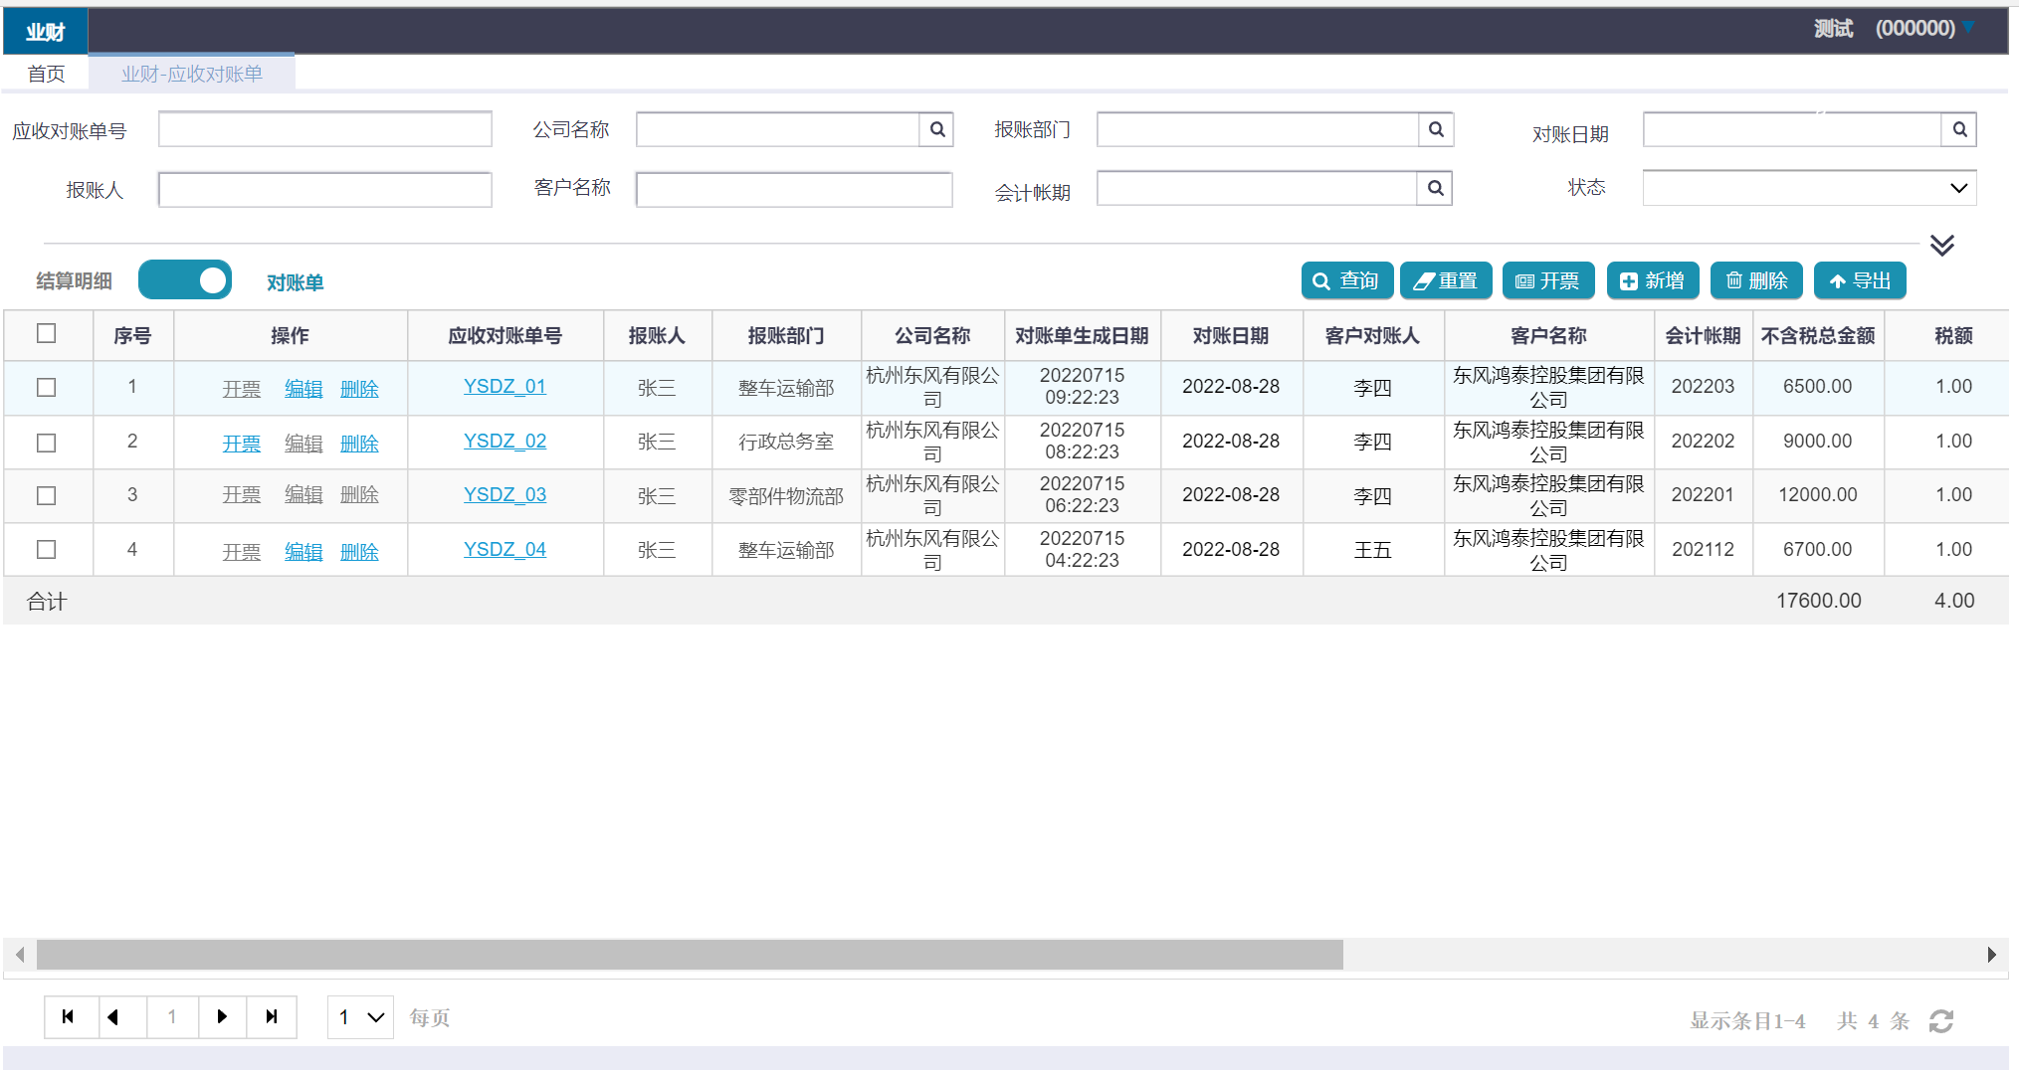

图2.15.2.4-1 应收对账单查询页面

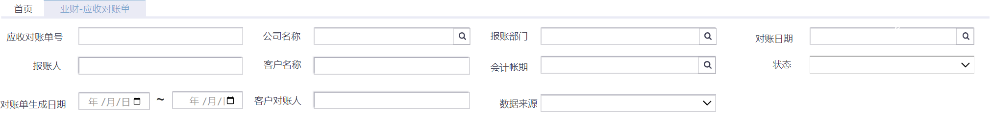

图2.15.2.4-2 应收对账单查询页面-查询条件1

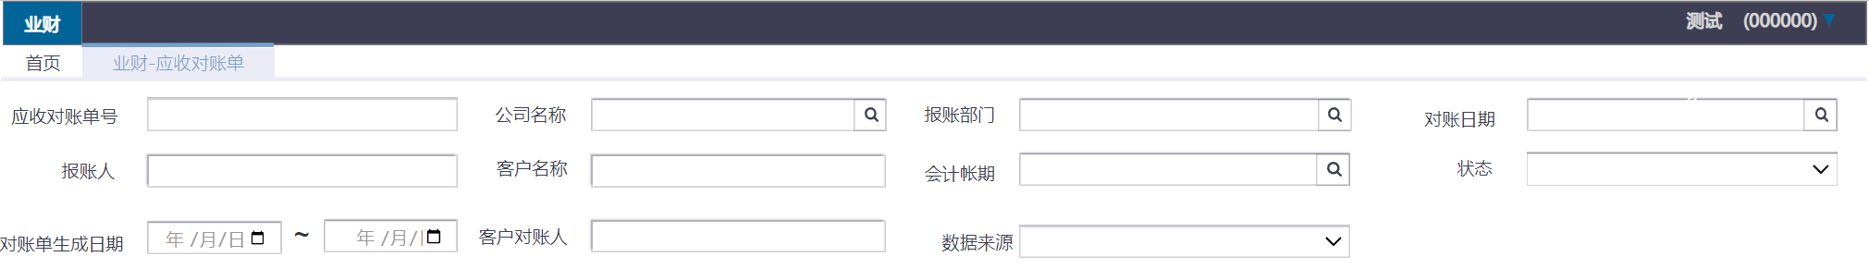

图2.15.2.4-3 应收对账单查询页面-查询条件2

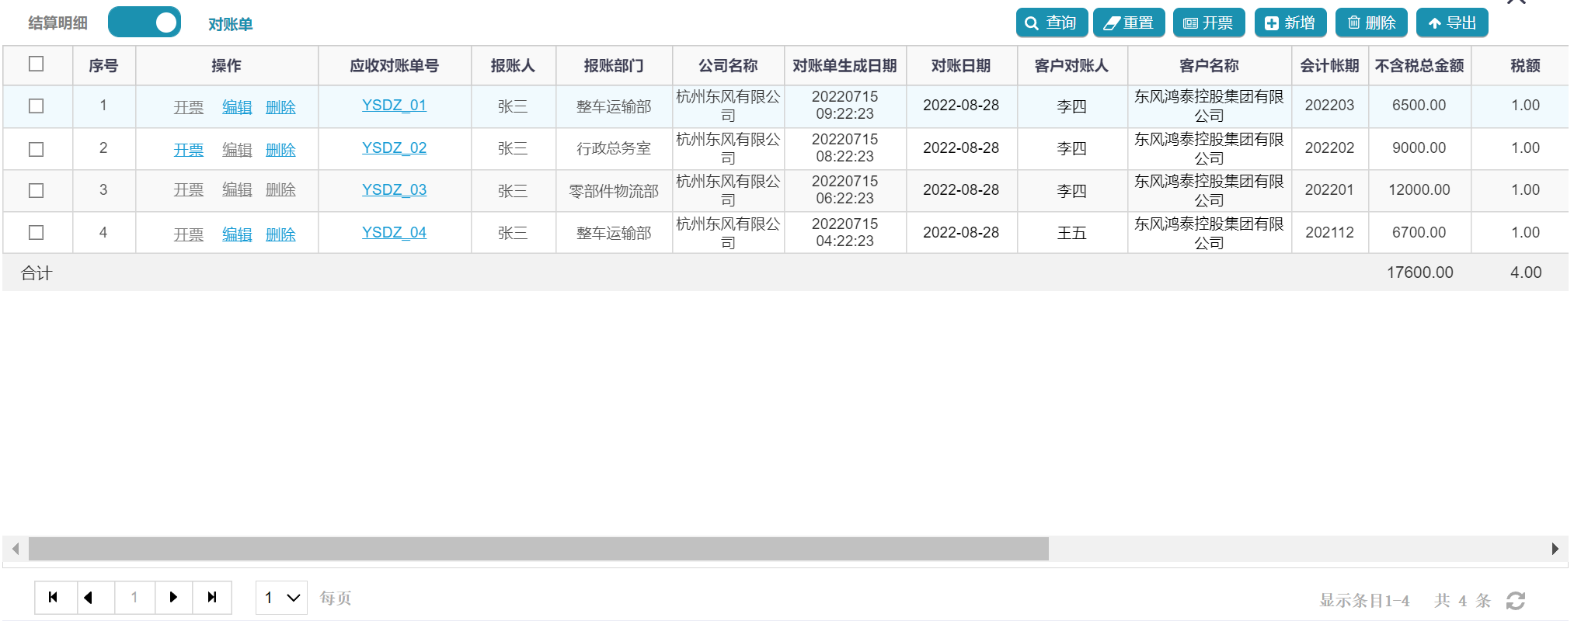

图2.15.2.4-3 应收对账单查询页面-查询结果1

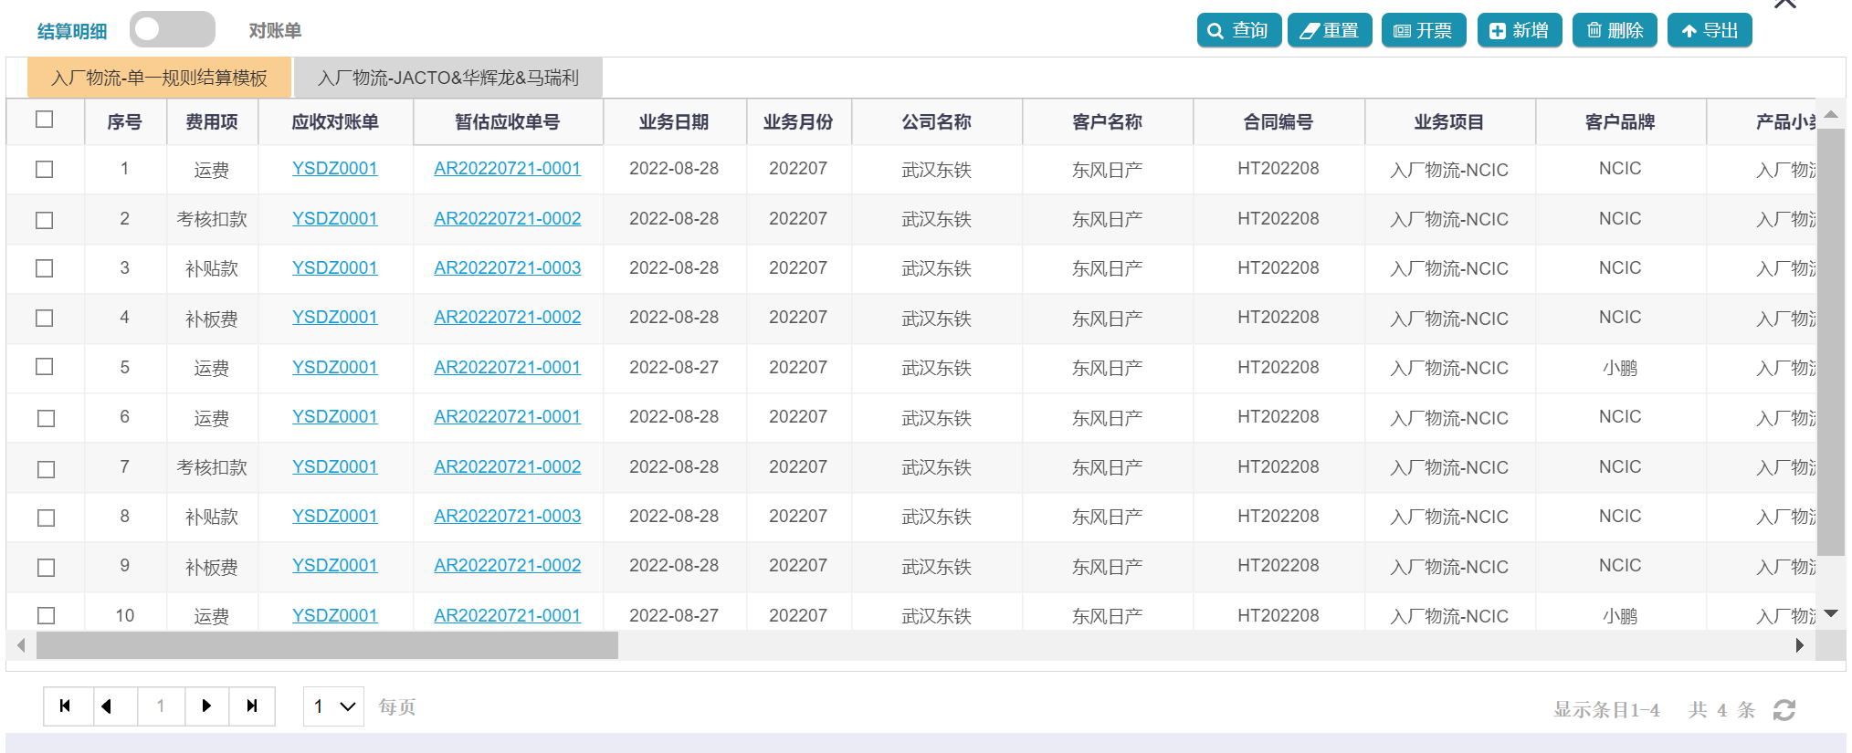

图2.15.2.4-4 应收对账单查询页面-查询结果2

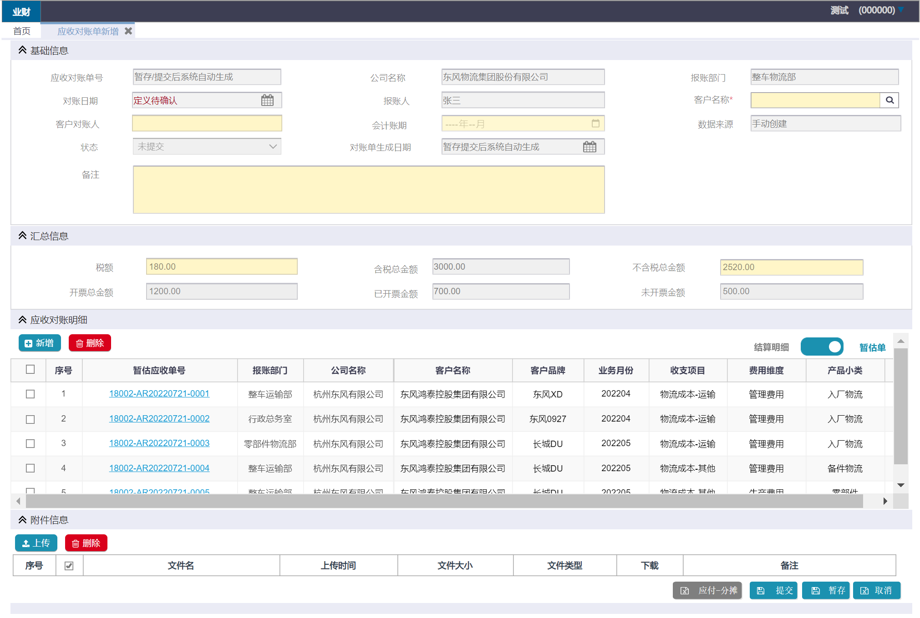

图2.15.2.4-5 应收对账单新增页面

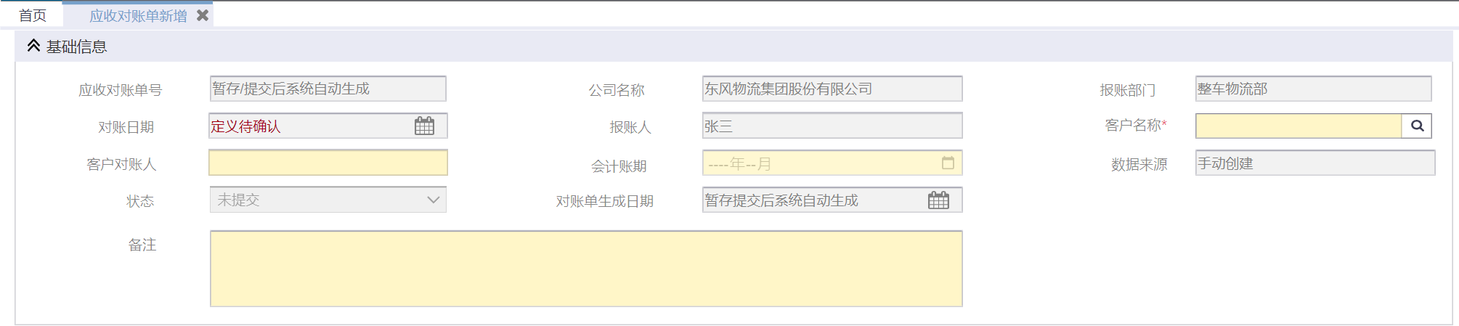

图2.15.2.4-6 应收对账单新增页面-应收对账单基础信息



图2.15.2.4-7 应收对账单新增页面-应收对账单汇总信息

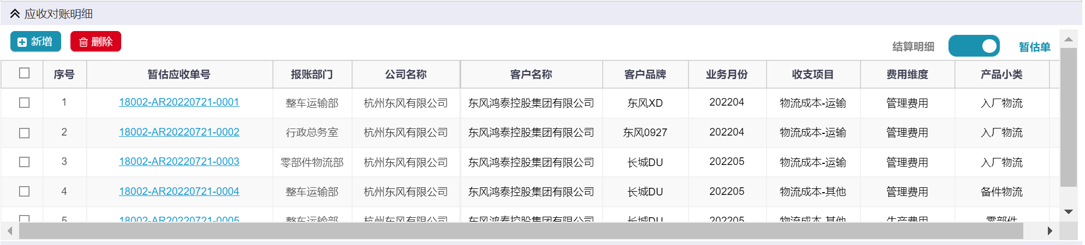

图2.15.2.4-6-1 应收对账单新增页面-应收对账单明细信息1

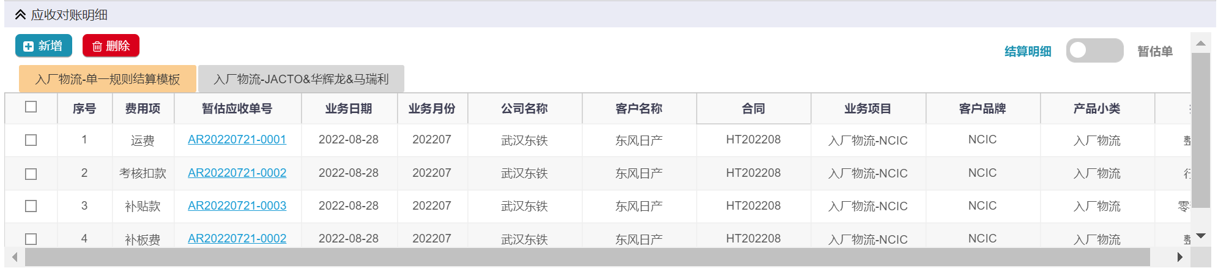

图2.15.2.4-6-2 应收对账单新增页面-应收对账单明细信息2

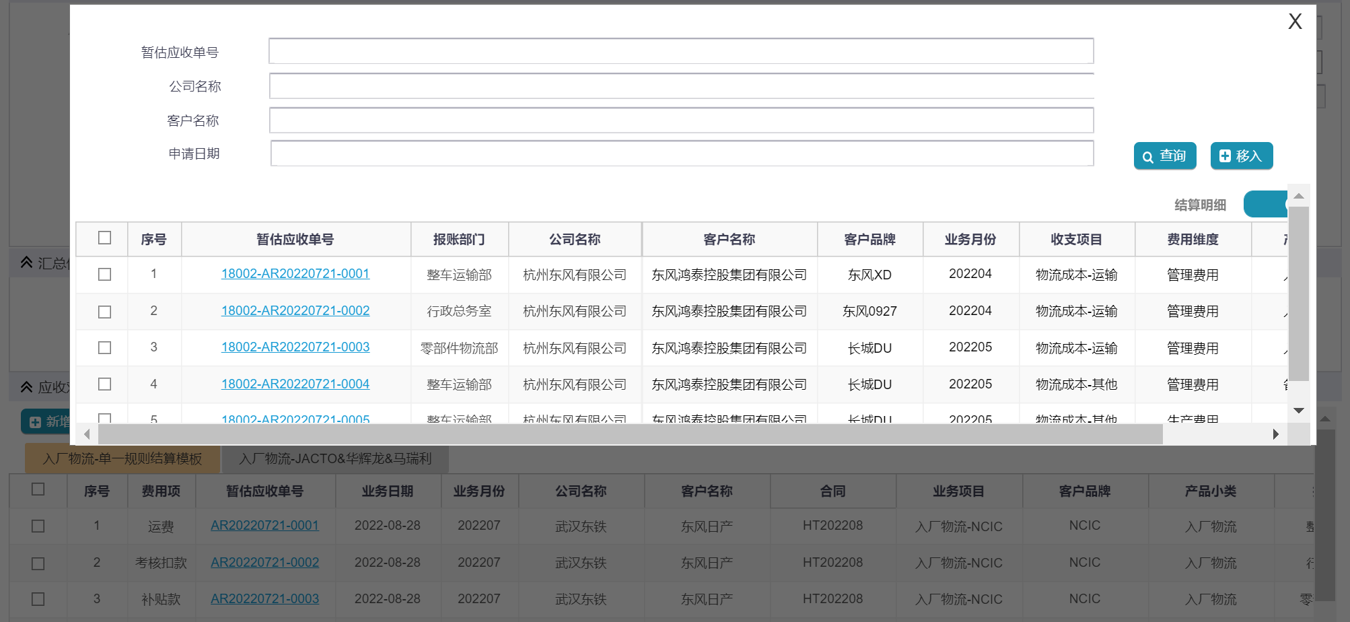

图2.15.2.4-7 应收对账单新增页面-应收对账单明细新增/删除

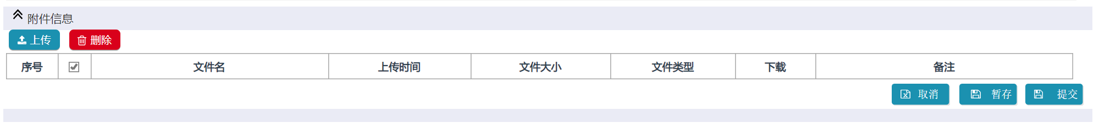

图2.15.2.4-8 应收对账单新增页面-应收对账单附件信息

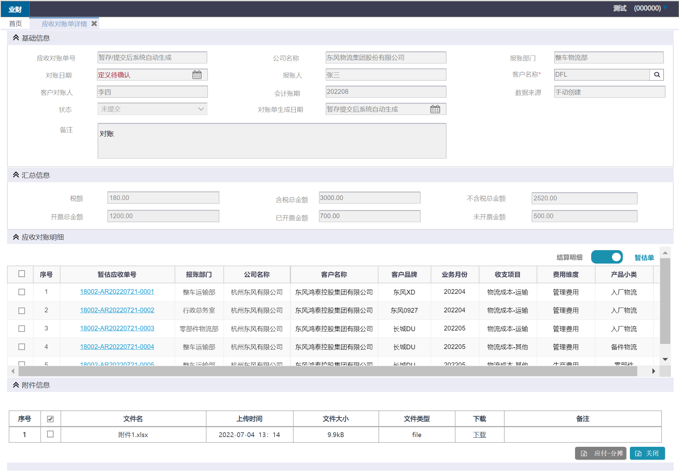

图2.15.2.4-9 应收对账单详情页面

#### 字段描述及业务规则

应收对账单总体业务规则如下：

1. 应收对账单手工新增/修改/删除规则如下：

* 应收对账单手工新增时，只允许选择未关联应收对账单的暂估单或者结算明细（允许选择未生成暂估单和暂估凭证的结算明细进行对账单新增）；
* 应收对账单关联的暂估单，需自动筛选出已签订正式合同的结算明细进行关联（也即结算明细必须存在正式价，正式价<>0）；
* 应收对账单直接关联的结算明细，必须存在正式价（正式价<>0）；
* 在新增时需根据客户进行校验，所选暂估单或结算明细对应的客户必需保持一致，否则不允许新增；
* 新增的对账单会计账期默认当前月份，允许修改；
* 新增时对账单汇总金额信息根据所选暂估单或结算明细自动汇总；
* 对账单修改时，只允许修改非金额及非关联字段（如：会计账期、客户对账人、备注等），同时允许增删当前已经关联的暂估单明细（增加和删除都以整个暂估单为维度，如果需要调整暂估单关联的结算明细，需回到暂估单功能进行调整）或者结算明细；
* 对账单删除功能，只允许删除「初始状态」的对账单，其它状态的对账单不允许删除；

1. 应收对账单客户对账流程规则如下：

* 应收对账单客户对账流程分为线上对账流程和线下对账流程；
  + 线上对账流程：可与系统的审批流程结合，在生成对账单并审核通过后，由申请人提交线上对账流程（也即生成线上对账审批流程），系统提前配置客户相关账户及权限菜单，客户登录系统后，进入线上对账审批任务，在审批任务中可查看对账单信息以及对对账单信息进行备注，如果对账不顺利则备注并打回，由申请修改后重新提交对账审批流程，如果对账顺利，则可审批通过，由申请人进行下一步的开票申请等流程操作；
  + 线上对账流程：生成对账单并审批通过后，申请人导出对账单，线下与客户进行对账，对账完成后，将对账结果在系统中进行调整，调整完成后进入下一流程节点；
* 对账单页面，增加总体对账备注栏及暂估单及结算明细每条记录后增加对账备注栏，便于对账操作及历史查看；

1. 应收对账单开票申请流程及开票成功冲销规则如下：

* 对账完成后，允许触发开票申请流程，同一张对账单允许进行多次开票申请流程，同时也允许多张对账单合并进行多次开票申请；
* 针对对账单开票申请，分为两种情况，规则如下：
  + 对账单整单开票，该场景下直接将对账单整单送入NCC挂账生成应收凭证，同时冲销对账单关联的暂估单凭证，最后将对账单状态变更为「开票完成」；
  + 对账单部分开票，该场景下又分为两种情况，如下：
    - 针对对账单整体进行部分开票业务场景，在开票申请流程中，录入整单开票金额和部分开票金额，将部分开票金额送入NCC挂账生成应收凭证，同时将部分开票金额按比例分配给关联的暂估单冲销对应的暂估凭证，完成后将对账单状态变更为「部分开票」；「部分开票」状态的对账单允许再次发起开票流程，待整张对账单完成开票后，整单开票金额应完整生成对应的应收凭证，关联的暂估凭证也应生成完整冲销凭证，最后对账单状态变更为「开票完成」；
    - 针对对账单明细部分开票场景，也即以对账单关联的部分结算明细为维度进行开票申请，进入开票申请流程后，选择需开票的对账单结算明细，系统汇总所选结算明细的正式价作为开票金额送入NCC挂账生成应收凭证，同时将该部分结算明细暂定价送入NCC进行暂估凭证冲销，完成后将对账单状态变更为「部分开票」；针对明细部分开票后，对应的对账单可再次进行开票申请流程，针对剩下的结算明细进行多次开票申请流程；
  + 结算明细需记录对应的已开票金额及开票状态（具体状态描述参考2.3状态图中结算单状态的描述）；
  + 针对开票申请完成后的暂估凭证冲销流程，都是以暂定价为基准进行冲销；
  + 开票申请页面在进行针对对账单明细部分开票时，可在应收对账单明细选择页面，针对结算明细进行筛选及选择，提供两种展示方式，一种以暂估单维度展示，一种以结算明细维度展示；

1. 应收对账单其它业务规则如下：

* 对账单以暂估单或结算明细为维度进行对账流程，也即一张对账单及其关联的结算明细只能同时对账完成或者失败，不会存在部分明细对账完成另一部分未对账完成的情况；
* 对账单对账完成后，不需要再进行重复对账，对账完成后，可延后进行开票流程；
* 由于在对账单中直接调整暂估单结算明细，涉及重新生成暂估凭证的问题，为保持暂估凭证一致性，所以不允许直接在对账单中对暂估单关联的结算明细进行调整，需回到暂估单修改功能下进行调整；

#### 应收对账单查询

应收对账单查询功能页面规则如下：

1. 应收对账单查询，分查询条件和查询结果两部分。
2. 查询条件默认展示两行，其余默认收起。
3. 查询结果集排序方式，按申请时间倒序排序。
4. 查询结果集冻结方式，申请人之前冻结。
5. 菜单权限：所有“员工”角色的用户都有该菜单的权限。
6. 数据权限：普通员工只能查看和编辑自己的数据；部门级财务可查看自己及部门下所有的数据；组织级财务可查看组织下所有的数据；集团级财务可查看集团下所有的数据；
7. 当用户进入页面，根据业务规则带出默认查询条件和默认查询结果列表，及相关功能操作按钮；
8. 对账单查询和查询结果可通过查询结果上方的「切换按钮」切换两种展示方式，默认展示对账单列表及对账单维度的查询条件，点击「切换按钮」后，可切换展示当前对账单列表对应的结算明细及结算明细对应的筛选条件，参考原型图「图2.15.2.4-1、图2.15.2.4-2、图2.15.2.4-3」
9. 对账单查询页面提供「查询」、「新增」、「删除」、「开票申请」、「重置」、「导入/导出」等功能，参考原型图「图2.15.2.4-1」查询结果上方按钮；

应收对账单查询功能字段描述如下：

|  |  |  |  |  |  |  |
| --- | --- | --- | --- | --- | --- | --- |
| **应收对账单查询-查询条件** | | | | | | |
| **序号** | **字段中文名** | **字段英文名** | **字段类型** | **是否为空** | **是否只读** | **规则及逻辑** |
|  | 应收对账单号 |  | 文本域 | Y | N | 手工录入，应收对账单唯一编号，支持模糊查询； |
|  | 公司名称 |  | 搜索域 | Y | N | 收款人或收款方；  支持手工录入文本进行模糊搜索，模糊搜索范围为Code和Name，也即代码和名称都需支持模糊搜索；  展示格式为：Code-Name；  可选取值数据待补充 |
|  | 报账部门 |  | 搜索域 | Y | N | 支持手工录入文本进行模糊搜索，模糊搜索范围为Code和Name，也即代码和名称都需支持模糊搜索；  展示格式为：Code-Name；  可选取值数据待补充 |
|  | 对账日期 |  | 日期区间 | Y | N | 应收对账单实际对账日期；  日期时间区间选择域，起始终止日期选择分为两个录入域，终止日期不允许大于起始日期；  格式为：YYYY-mm-DD HH:MM:SS； |
|  | 报账人 |  | 文本域 | Y | N | 报账申请人，对对账单进新增、修改、删除的操作人员；  手工录入，支持模糊查询； |
|  | 客户名称 |  | 搜索域 | Y | N | 付款人或付款方，一般与合同一一对应；  支持手工录入文本进行模糊搜索，模糊搜索范围为Code和Name，也即代码和名称都需支持模糊搜索；  展示格式为：Code-Name；  客户名称可选项数据来源为供应商档案； |
|  | 客户对账人 |  | 文本域 | Y | N | 客户方负责对账的对接人员；  手工录入，支持模糊查询； |
|  | 会计账期 |  | 日期 | Y | N | 会议记账账期；  格式为：YYYY-MM； |
|  | 数据来源 |  | 多选域 | Y | N | 对账单数据来源；  可选值如下：   |  |  | | --- | --- | | Code | Name | | 01 | 系统生成 | | 02 | 手工新增 | | 03 | 手工导入 | |
|  | 状态 |  | 多选域 | Y | N | 对账单状态，允许多选；  默认值为所有，可选值如下：   |  |  |  | | --- | --- | --- | | Code | CN-Name | EN-Name | | 01 | 初始状态 | Original | | 02 | 审核中 | Under Approval | | 03 | 对账中 | In Reconciliation | | 04 | 对账完成 | Reconciliation Completed | | 05 | 开票中 | Invoicing | | 06 | 部分开票 | Partial Invoiced | | 07 | 开票完成 | Invoiced | |
|  | 对账单生成日期 |  | 日期区间 | Y | N | 对账单生成日期，以日期区间查询；  日期时间区间选择域，起始终止日期选择分为两个录入域，终止日期不允许大于起始日期；  格式为：YYYY-mm-DD HH:MM:SS； |
| **应收对账单查询-结算明细查询条件** | | | | | | |
|  | 业务月份 |  | 日期 | Y | N | 实际业务发生月份；  格式为：YYYY-MM； |
|  | 核算项目 |  | 搜索域 | Y | N | 支持手工录入文本进行模糊搜索，模糊搜索范围为Code和Name，也即代码和名称都需支持模糊搜索；  展示格式为：Code-Name；  可选取值数据待补充 |
|  | 费用维度 |  | 下拉选择域 | Y | N | 可选取值数据待补充 |
|  | 收支项目 |  | 下拉选择域 | Y | N | 支持手工录入文本进行模糊搜索，模糊搜索范围为Code和Name，也即代码和名称都需支持模糊搜索；  展示格式为：Code-Name；  可选取值数据待补充 |
|  | 客户品牌 |  | 搜索域 | Y | N | 运输货物所属品牌；  支持手工录入文本进行模糊搜索，模糊搜索范围为Code和Name，也即代码和名称都需支持模糊搜索；  展示格式为：Code-Name；  可选取值数据待补充 |
| **应收对账单查询-查询结果-对账单** | | | | | | |
|  |  |  | 复选框 | Y | N | 可允许勾选相应的查询结果进行批量处理操作，允许全选当前查询列表； |
|  | 序号 |  | 序列 | N | Y | 系统根据查询结果自动生成； |
|  | 操作（编辑） |  | 按钮 | - | - | 可针对查询结果列表中一条记录进行修改；  只允许对对账单状态为初始状态的数据进行「编辑」操作；  只允许申请人为当前登录人时，进行编辑操作；  点击「编辑」按钮后，在新页面中打开对账单修改页面进行修改操作； |
|  | 操作（删除） |  | 按钮 | - | - | 可针对查询结果列表中一条记录进行删除；  只允许对账单状态为初始状态的数据进行「删除」操作；  「删除」操作后，同时将对账单关联的暂估单状态变更为初始状态；  只允许申请人为当前登录人时，进行删除操作；  点击「删除」操作后，提示「是否删除本条记录？」，选择「是」则删除当前选择暂估单，选择「否」关闭提示信息； |
|  | 应收对账单号 |  | 超链接 | N | Y | 点击对应对账单号，在新页面打开应收对账单详情页面，详情页面参考原型图「图2.15.2.4-9 暂估应收单详情页面」； |
|  | 报账人 |  | 文本域 | N | Y | 对账单对应的报账人； |
|  | 报账部门 |  | 文本域 | N | Y | 对账单对应的报账部门； |
|  | 公司名称 |  | 文本域 | N | Y | 对账单对应的公司名称； |
|  | 对账单生成日期 |  | 日期时间 | N | Y | 对账单对应的创建日期；  格式：YYYY-mm-DD HH:MM:SS； |
|  | 对账日期 |  | 日期时间 | N | Y | 对账单对应的实际对账日期；  格式：YYYY-mm-DD HH:MM:SS； |
|  | 客户对账人 |  | 文本域 | Y | Y | 对账单对应的客户方对账人； |
|  | 客户名称 |  | 文本域 | N | Y | 对账单对应的客户名称； |
|  | 会计账期 |  | 日期 | Y | N | 对账单对应的会计账期；  格式：YYYY-MM; |
|  | 不含税总金额 |  | 金额 | N | Y | 对账单对应的不含税总金额； |
|  | 税额 |  | 金额 | N | Y | 对账单对应的税额； |
|  | 含税总金额 |  | 金额 | N | Y | 对账单对应的含税总金额； |
|  | 开票总金额 |  | 金额 | N | Y | 对账单对应的开票总金额； |
|  | 已开票金额 |  | 金额 | N | Y | 对账单对应的已开票金额； |
|  | 未开票金额 |  | 金额 | N | Y | 对账单对应的未开票金额； |
|  | 数据来源 |  | 文本域 | N | Y | 对账单对应的数据来源； |
|  | 状态 |  | 文本域 | N | Y | 对账单对应的状态； |
|  | 备注 |  | 文本域 | Y | Y | 对账单对应的备注； |
|  | 汇总（金额） |  | 金额 | - | Y | 结果列表最后一行展示汇总信息，汇总字段为税额、不含税金额、含税总金额、开票总金额、已开票金额、未开票金额；  汇总规则为汇总当前查询列表页的所有以上字段总金额； |
| **应收对账单查询-查询结果-结算明细** | | | | | | |
|  | 应收对账单号 |  | 文本域 | N | Y | 应收对账单唯一编码； |
|  | 其它结算明细字段 |  | - | - | - | 其它结算明细字段参考暂估应收单查询结果-结算明细字段描述； |
|  | 汇总（金额） |  | 金额 | - | Y | 结果列表最后一行展示汇总信息，汇总字段为暂定税额、暂定含税金额、暂定不含税金额、正式税额、正式含税金额、正式不含税金额及其它金额字段；  汇总规则为汇总当前查询列表页的所有以上字段总金额； |
| **应收对账单操作按钮** | | | | | | |
|  | 对账单-结算明细切换按钮 |  | 按钮 | - | - | 参考暂估单「暂估单-结算明细切换」按钮逻辑； |
|  | 开票 |  | 按钮 | - | - | 点击后触发开票申请流程；  只有「对账完成」及「部分开票」状态的应收对账单允许被开票，可选中多条应收对账单进行合并开票。  点击按钮后校验：  i、校验是否有勾选至少一条应收对账单，如有，校验通过，如无，提示必须勾选一条数据进行申请。  ii、校验应收对账单的状态是否为「对账完成」或「部分开票」，如是，校验通过，如否，提示仅允许状态为「对账完成」或「部分开票」的应收对账单进行开票操作。  Iii、校验通过，进入开票申请新增页面，并在新页面中展示选中的应收对账单信息。具体字段请参考开票申请新增页面中的字段说明。  开票申请页面允许选择对账单及对账单明细进行整体开票及部分开票操作（录入开票金额），判断开票金额是否与对账单对应的含税总金额相等，如果相等则为整体开票，如果不相等则为部分开票；  开票申请提交后进入开票审核流程；  开票申请更多详细规则参考收支管理需求文档开票申请功能描述； |
|  | 新增 |  | 按钮 | - | - | 点击按钮，进入应收对账单新增页面。 |
|  | 删除 |  | 按钮 | - | - | 只有「初始状态」的暂估应收单允许删除，其他状态时，不允许进行删除操作。  操作权限：只有状态为「初始状态」且申请人为当前登录人时，允许删除。  选中一条或多条应收对账单，点击删除，给出提示信息「确定删除当前选中的应收对账单吗？」。点击确定后删除选中应收对账单，点击取消则取消本次操作。  删除后，需将对账单对应的暂估应收单状态变更为「初始状态」。 |
|  | 查询 |  | 按钮 | - | - | 点击按钮，根据查询条件查询出在当前人员权限下的结果列表。 |
|  | 重置 |  | 按钮 | - | - | 点击按钮，将所有查询条件还原为默认初始值。 |
|  | 导出 |  | 按钮 | - | - | 点击后，导出结果列表所有应收对账单数据。  若通过查询条件进行过滤后，则导出过滤出的所有应收对账单数据。 |

#### 应收对账单新增

应收对账单新增功能字段描述如下：

|  |  |  |  |  |  |  |
| --- | --- | --- | --- | --- | --- | --- |
| **序号** | **字段中文名** | **字段英文名** | **字段类型** | **是否为空** | **是否只读** | **规则及逻辑** |
| **基础信息** | | | | | | |
| **1** | **应收对账单号** |  | 文本域 | N | Y | 系统第一次暂存/提交时自动生成。  生成规则如下：六位组织编码-YSDZ+YYYYMMDD+4位流水号 例如：180002-YSDZ20220420-0001 |
| **2** | **公司名称** |  | 搜索域 | N | N | 系统自动带出该张应收对账单对应的公司名称。 |
| **3** | **报账部门** |  | 搜索域 | N | N | 系统自动带出该张应收对账单对应的部门名称。 |
| **4** | **对账日期** |  | 时间 | N | N | 对账后系统自动会写；为实际对账日期，暂定为客户对账完成的节点；具体节点待确认 |
| **5** | **报账人** |  | 文本域 | N | Y | 系统自动带出当前用户名称。 |
| **6** | **客户名称** |  | 单选弹框 | N | N | 客户名称的字段来源：供应商档案。 |
| **7** | **客户对账人** |  | 文本域 | N | N | 客户方的对账人名称，此处是为了方便开放权限给客户以方便其进入业财系统进行对账相关操作； |
| **8** | **会计账期** |  | 时间 | N | Y | 系统自动获取当前年月，支持手动修改。 |
| **9** | **数据来源** |  | 文本域 | N | Y | 通过新增按钮创建的应收对账单为手动创建；通过导入创建的应收对账单为手工导入。 |
| **10** | **状态** |  | 文本域 | N | Y | 展示当前应收对账单状态。新增的应收对账单的状态为未提交。 |
| **11** | **对账单生成日期** |  | 时间 | N | Y | 提交后，系统自动获取当前时间。 |
| **12** | **备注** |  | 文本 | N | N | 显示该条应收对账明细对应的备注，在新增/编辑时允许手动输入或修改。 |
| **汇总信息** | | | | | | |
| **13** | **税额** |  | 数字域 | N | N | 页面展示规则：精确到小数点后两位；  取值规则：业财系统汇总应收对账明细中的税额； |
| **14** | **不含税总金额** |  | 数字域 | N | N | 精确到小数点后两位；  为应收对账明细中的汇总不含税总金额的15值；可手动编辑 |
| **15** | **含税总金额** |  | 数字域 | N | Y | 精16确到小数点后两位；  为应收对账明细中的汇总含税总金额的值； |
| **16** | **开票总金额** |  | 数字域 | N | Y | 为该张对账单对应的开票总金额，新增对账单或未开票时默认为空，系统开票后自动会写金额； |
| **17** | **已开票金额** |  | 数字域 | N | Y | 为该张对账单对应的已开票金额，新增对账单或未开票时默认为空，开票后系统自动回写金额； |
| **18** | **未开票金额** |  | 数字域 | N | Y | 为该张队长应收单对应的未开票金额，新增对账单或未开票时默认为空，开票后系统自动会写金额；  未开票金额=开票总金额-已开票金额； |
| **应收对账明细-暂估单** | | | | | | |
| **19** | **暂估应收单号** |  | 文本域 | N | Y | 点击弹窗选择待开票的对账单明细，移入明细后显示该条明细对应的暂估应收单号。 |
| **20** | **报账部门** |  | 文本域 | N | Y | 页面展示规则：Code-Name；  展示该条对账明细对应的公司名称； |
| **21** | **公司名称** |  | 文本域 | N | Y | 页面展示规则：展示公司全称  业务规则：展示该条对账明细对应的公司名称； |
| **22** | **客户名称** |  | 文本域 | N | Y | 展示该条对账明细对应的客户名称; |
| **23** | **客户品牌** |  | 文本域 | N | Y | 显示该条应收对账明细对应的客户品牌。 |
| **24** | **业务月份** |  | 文本域 | N | Y | 显示该条应收对账明细对应的业务月份； |
| **25** | **收支项目** |  | 文本域 | N | Y | 显示该条应收对账明细对应的收支项目。 |
| **26** | **费用维度** |  | 文本域 | N | Y | 显示该条应收对账明细对应的费用维度。 |
| **27** | **产品小类** |  | 文本域 | N | Y | 显示该条应收对账明细对应的产品小类。 |
| **28** | **业务项目** |  | 文本域 | N | Y | 显示该条应收对账明细对应的核算业务。 |
| **29** | **会计帐期** |  | 文本域 | N | Y | 显示该条应收对账明细对应的会计帐期。精确到月。 |
| **汇总信息** | | | | | | |
| **30** | **正式税率（%）** |  | 单击弹框 | N | Y | 显示该条应收对账明细对应的正式价税率（%），在新增/编辑时允许手动选择。可选值数据来源为接口：/t/m/tax/rate/queryTaxRate |
| **31** | **正式税额** |  | 数字域 | N | Y | 1、根据不含税总金额和税率计算出应收对账明细对应的正式税额，允许修改。  2、修改后，需反算含税金额。  税额=不含税金额*税率（%） |
| **32** | **正式含税金额** |  | 数字域 | N | Y | 系统自动计算该条应收对账明细对应的正式含税总金额，不允许手动修改。 |
| **33** | **正式不含税金额** |  | 数字域 | N | Y | 显示该条应收对账明细对应的正式不含税总金额，在新增/编辑时允许手动输入或修改。 |
| **34** | **备注** |  | 数字域 | N | Y | 显示该条应收对账明细对应的备注，在新增/编辑时允许手动输入或修改。 |
| **35** | **新增** |  | 按钮 | -- | -- | 点击按钮，弹框暂估应收单查询页面，进行一条或多条暂估应收明细录入。 |
| **36** | **删除** |  | 按钮 | -- | -- | 点击按钮，校验：  1、校验是否有勾选暂估应收信息，如有，校验通过，如无，提示必需勾选一条数据进行删除。  2、校验通过，删除对应的暂估应收信息。 |
| **应收对账明细-结算明细查看页的字段规则与结算单查询页结果列表的规则一致，在此处不多做赘述；** | | | | | | |
| **附件信息** | | | | | | |
| **37** | **文件名** |  | 文本域 | N | Y | 展示该附件的文件名。 |
| **38** | **上传时间** |  | 文本域 | N | Y | 展示该附件的上传时间。精确到时分秒。 |
| **39** | **文件大小** |  | 文本域 | N | Y | 展示该附件的文件大小。 |
| **40** | **文件类型** |  |  | N | Y | 展示该附件的文件类型。  文件类型包含：png/jpeg/jpg/txt/xls/xlsx/doc/docx/pdf/rar |
| **41** | **下载** |  | 下载链接 | -- | -- | 点击后，将对应的文件下载到本地。 |
| **42** | **备注** |  | 文本域 | N | Y | 点击后，可手动输入该附件的备注。 |
| **43** | **上传** |  | 按钮 | -- | -- | 点击按钮，弹出上传附件页面，点击选择，打开本地文件选择页面，双击选择。 |
| **44** | **删除** |  | 按钮 | -- | -- | 点击按钮，校验：  1、校验是否有勾选附件信息，如有，校验通过，如无，提示必需勾选一条数据进行删除。  2、校验通过，删除对应的附件信息。 |
| **按钮** | | | | | | |
| **45** | **取消** |  | 按钮 | —— | —— | 点击后返回应收对账单查询页面，取消本次应收对账单的新增/编辑操作，不保存新增/编辑的信息。 |
| **46** | **暂存** |  | 按钮 | —— | —— | 1. 点击按钮，保存当前页面录入的信息，生成应收对账单号。 2. 暂存时无需校验必录项。 |
| **47** | **提交** |  | 按钮 | —— | —— | 1、点击后，保存当前页面录入的信息，并提交。  2、提交时，校验必录项，如存在未录入的必录项，提示必录，如无，校验通过。  3、校验通过后，将应收对账单申请提交给对应的人进行审批。 |

### 应付对账单

# 非功能性需求

# 附件引用

# 待确认问题清单

|  |  |  |  |  |
| --- | --- | --- | --- | --- |
| 序号 | 问题描述 | 问题提出人 | 问题责任人 | 状态 |
|  |  |  |  |  |
|  |  |  |  |  |